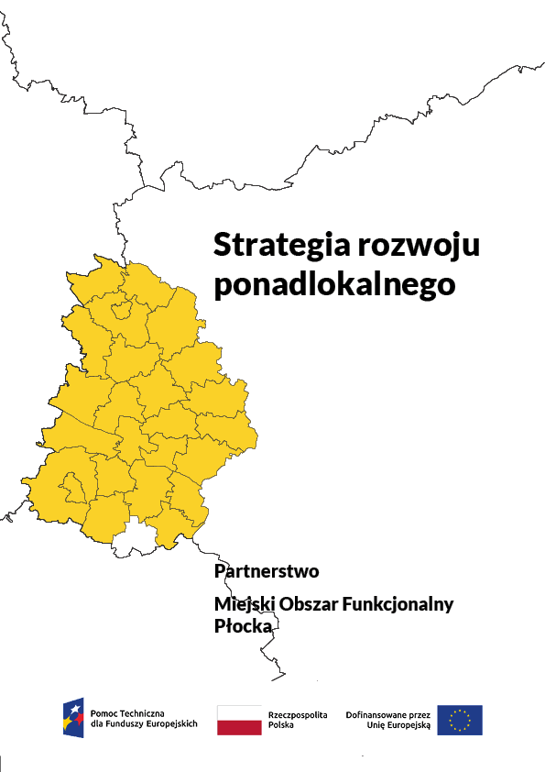
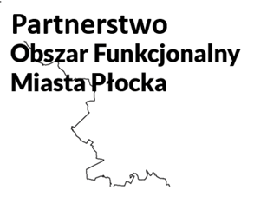

Załącznik do Uchwały Nr LXII.358.2024
Rady Gminy Słubice
z dnia 28 lutego 2024 roku

Strategia Rozwoju Ponadlokalnego
dla Partnerstwa
„Obszar Funkcjonalny Miasta Płocka”

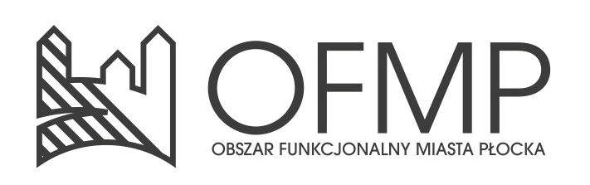
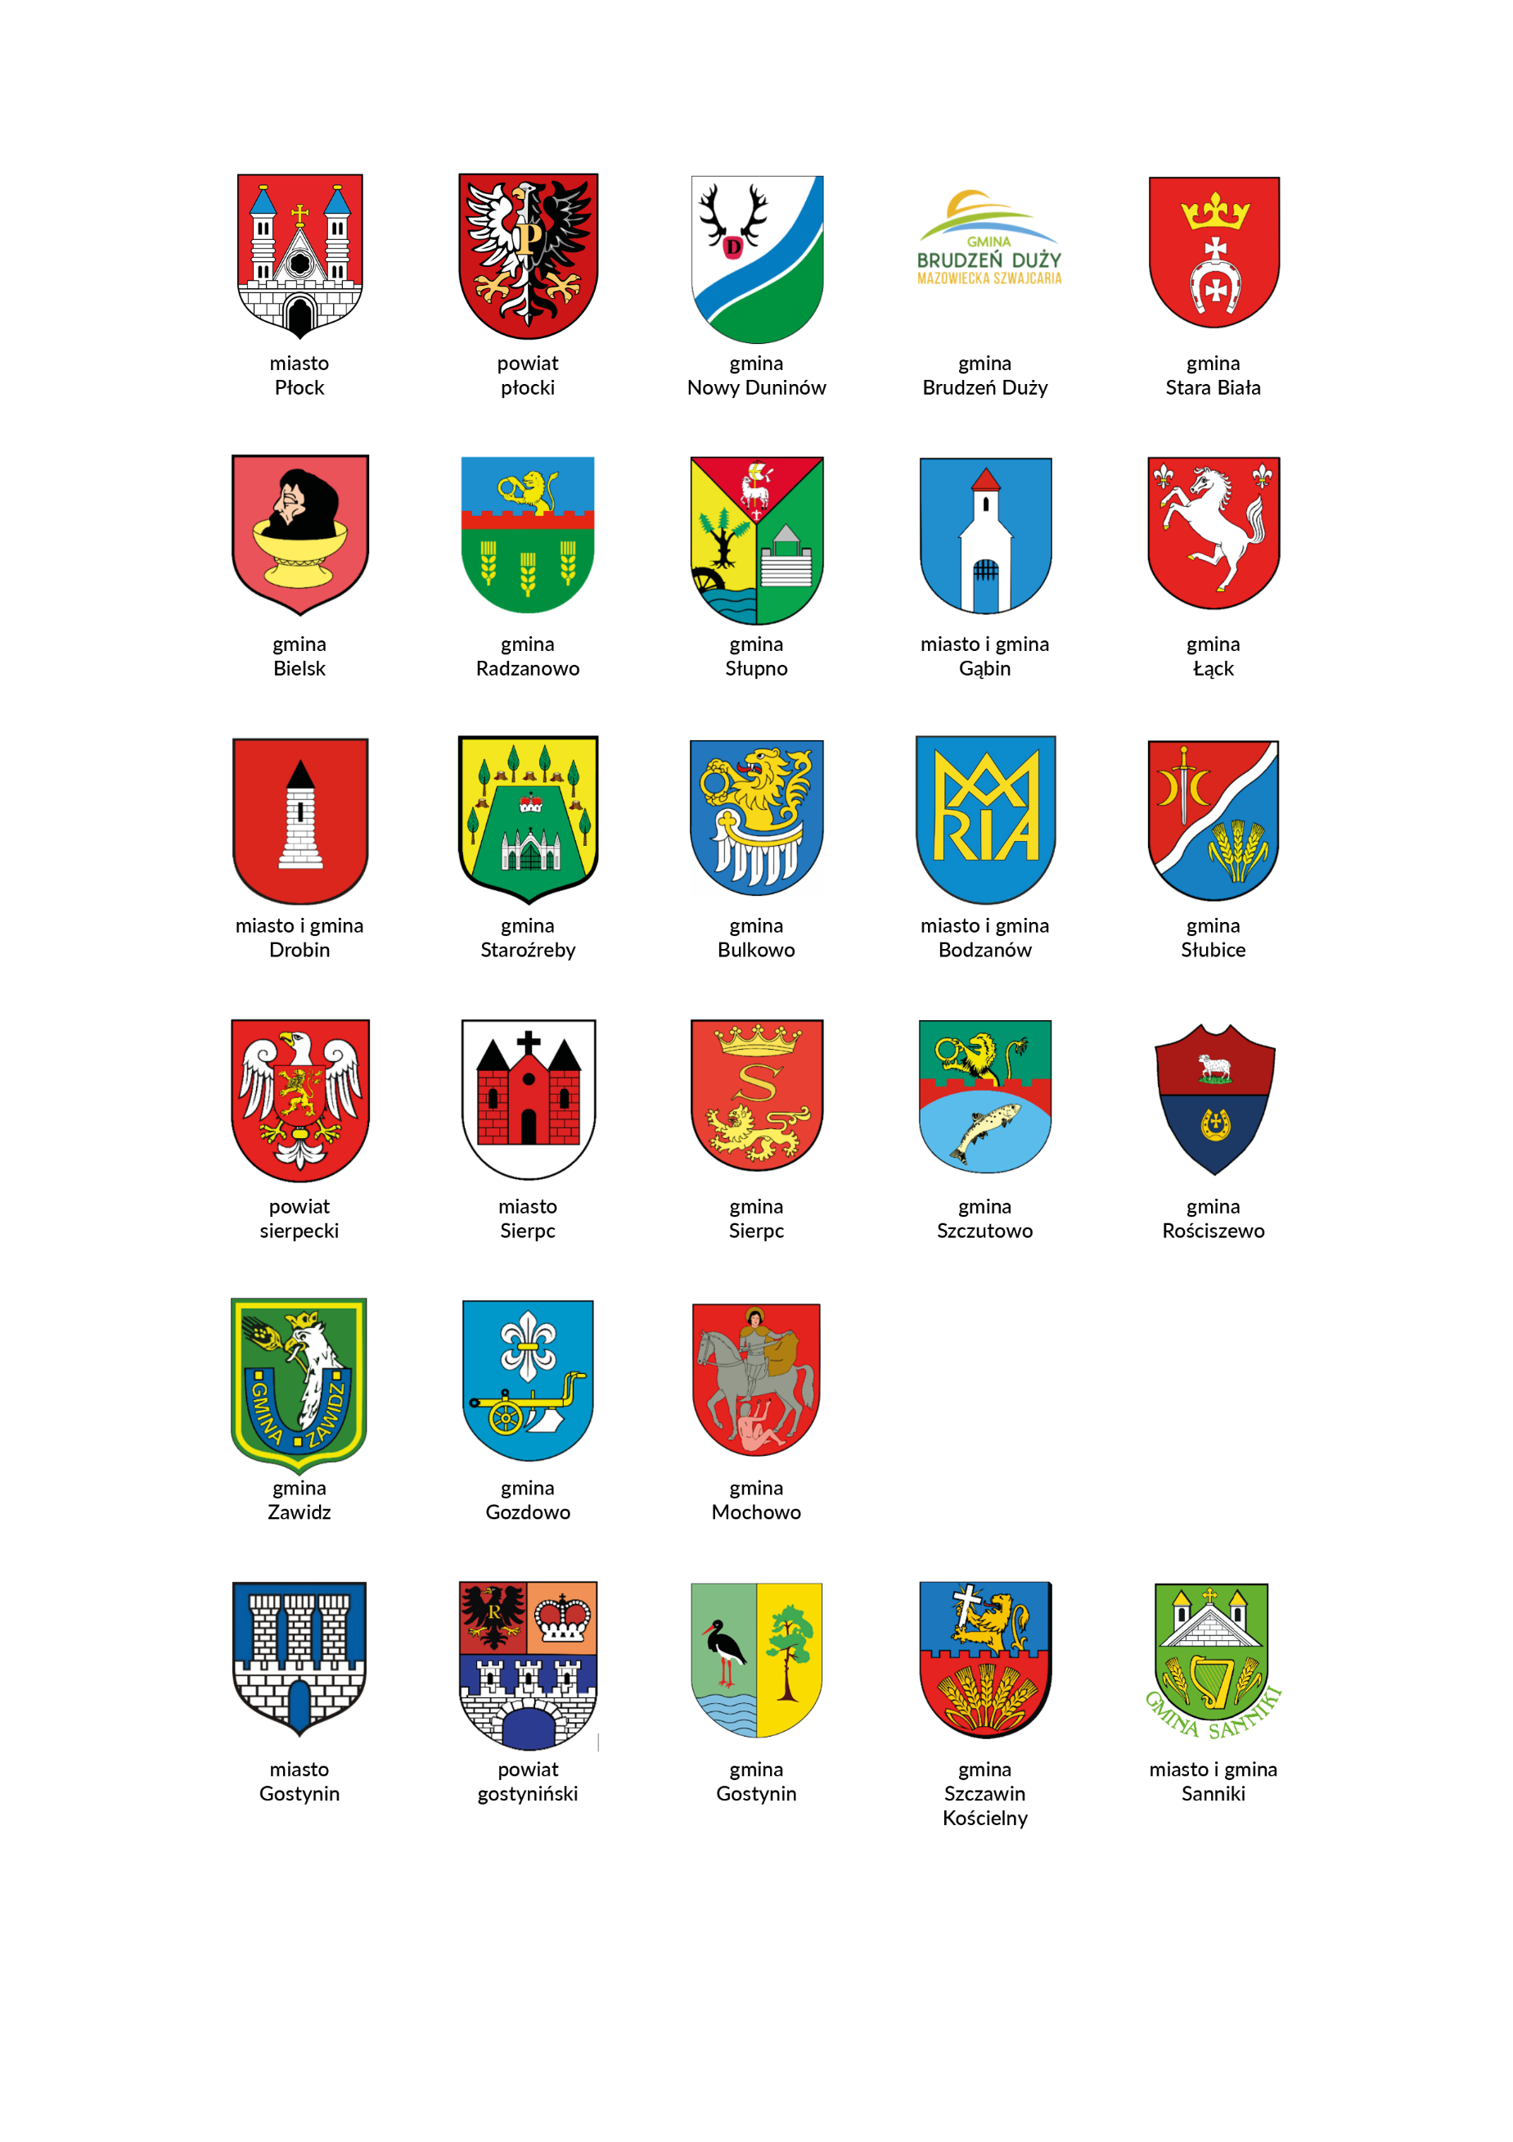

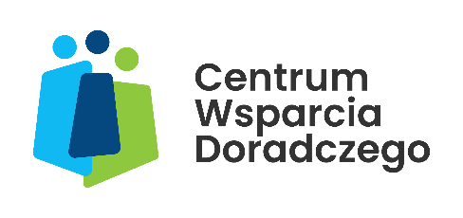
Strategia rozwoju ponadlokalnego
Partnerstwa „Obszar Funkcjonalny Miasta Płocka”
Opracowanie
Związek Miast Polskich
Zespół autorski
Jacek Warda, Jakub Pyrzanowski, Ireneusz Kamiński, Krzysztof Choromański, Krzysztof Początek, Piotr Maleszyk
Zespół autorski modelu struktury funkcjonalno-przestrzennej
Michał Ciesielski, Piotr Górka, Marta Gurgul, Bartłomiej Idzikowski, Marek Karzyński, Małgorzata Klarczyk, Małgorzata Marczewska, Grzegorz Roman, Marcin Turzyński
Kierownik projektu CWD
Jarosław Komża
Projekt „Centrum Wsparcia Doradczego 2023” jest trzecią edycją projektu strategicznego pod nazwą Centrum Wsparcia Doradczego, zainicjowanego przez Ministerstwo Funduszy
i Polityki Regionalnej. Obecna edycja CWD wdrażana jest przez Fundację Fundusz Współpracy oraz Związek Miast Polskich. Program ma na celu popularyzowanie idei partnerstwa międzysamorządowego oraz budowanie kompetencji samorządów lokalnych do strategicznego planowania rozwoju we współpracy z innymi JST i planowania kompleksowych przedsięwzięć, rozwiązujących problemy rozwojowe i odpowiadających zidentyfikowanemu potencjałowi obszaru partnerstwa.
Projekt „Centrum Wsparcia Doradczego 2023” realizowany jest w okresie od lipca do końca grudnia 2023 roku w ramach programu Pomoc Techniczna dla Funduszy Europejskich
2021-2027.
2023 © Związek Miast Polskich

Skład Rady Partnerstwa
Gmina - Miasto Płock: Artur Zieliński - Zastępca Prezydenta Miasta Płocka,
Powiat Płocki: Sylwester Tadeusz Ziemkiewicz - Starosta Płocki
Gmina Nowy Duninów: Mirosław Jan Krysiak – Wójt Gminy Nowy Duninów
Gmina Brudzeń Duży: Andrzej Dwojnych – Wójt Gminy Brudzeń Duży
Gmina Stara Biała: Sławomir Stanisław Wawrzyński – Wójt Gminy Stara Biała
Gmina Bielsk: Józef Jerzy Rozkosz – Wójt Gminy Bielsk
Gmina Radzanowo: Piotr Jakubowski – Wójt Gminy Radzanowo
Gmina Słupno: Marcin Zawadka – Wójt Gminy Słupno
Miasto i Gmina Gąbin: Krzysztof Mieczysław Jadczak – Burmistrz Miasta i Gminy Gąbin
Gmina Łąck: Zbigniew Białecki – Wójt Gminy Łąck
Miasto i Gmina Drobin: Krzysztof Wielec – Burmistrz Miasta i Gminy Drobin
Gmina Staroźreby: Kamil Groszewski – Wójt Gminy Staroźreby
Gmina Bulkowo: Gabriel Graczyk – Wójt Gminy Bulkowo
Gmina Bodzanów: Jerzy Staniszewski – Wójt Gminy Bodzanów
Gmina Słubice: Jacek Kozłowski – Wójt Gminy Słubice
Powiat Gostyniński: Arkadiusz Boruszewski - Starosta Gostyniński
Gmina Miasta Gostynina: Paweł Kalinowski - Burmistrz Miasta Gostynina
Gmina Gostynin: Edmund Zieliński – Wójt Gminy Gostynin
Gmina Szczawin Kościelny: Barbara Stępniak – Wójt Gminy Szczawin Kościelny
Miasto i Gmina Sanniki: Gabriel Paweł Wieczorek - Burmistrz Miasta i Gminy Sanniki
Powiat Sierpecki: Andrzej Cześnik - Starosta Sierpecki
Gmina Miasto Sierpc: Jarosław Perzyński - Burmistrz Miasta Sierpca
Gmina Sierpc: Krzysztof Korpoliński – Wójt Gminy Sierpc
Gmina Szczutowo: Andrzej Twardowski – Wójt Gminy Szczutowo
Gmina Rościszewo: Jan Sugajski – Wójt Gminy Rościszewo
Gmina Zawidz: Dariusz Franczak – Wójt Gminy Zawidz
Gmina Gozdowo: Dariusz Kalkowski – Wójt Gminy Gozdowo
Gmina Mochowo: Zbigniew Tomaszewski – Wójt Gminy Mochowo

Skład Grupy Roboczej
Gmina - Miasto Płock: Piotr Niesłuchowski - koordynator grupy roboczej, Izabela Kamińska, Michał Balski, Małgorzata Kansy, Anna Grumanowska
Powiat Płocki: Magdalena Gruszczyńska-Olczak, Iza Kęsicka
Gmina Nowy Duninów: Krzysztof Piłatowicz
Gmina Brudzeń Duży: Monika Stankiewicz, Witold Rogowiecki.
Gmina Stara Biała: Monika Szpiek, Aleksandra Kozłowska
Gmina Bielsk: Wanda Przemyłska, Jarosław Lubiński
Gmina Radzanowo: Agnieszka Chrzanowska, Małgorzata Sztendur
Gmina Słupno: Agnieszka Ruclak, Joanna Wereszczyńska
Miasto i Gmina Gąbin: Piotr Kwiatkowski, Andrzej Świerzyński
Gmina Łąck: Beata Tomczak
Miasto i Gmina Drobin: Piotr Jarzębowski, Agnieszka Słaba
Gmina Staroźreby: Damian Petera
Gmina Bulkowo: Renata Frankiewicz
Gmina Bodzanów: Paulina Janowska, Regina Guzanek
Gmina Słubice: Przemysław Nowacki, Renata Maślanka
Powiat Sierpecki: Tomasz Gołębiewski, Honorata Wójcik
Gmina Miasto Sierpc: Piotr Brzeski, Łukasz Wodowski
Gmina Sierpc: Aleksandra Krześniak
Gmina Szczutowo: Danuta Leśniewska – Nowicka, Ewelina Koper
Gmina Rościszewo: Marek Chyliński, Marek Sych
Gmina Zawidz: Rafał Kluska, Kamil Różański
Gmina Gozdowo: Sławomir Krystek
Gmina Mochowo: Anna Witkowska, Aneta Trębińska
Powiat Gostyniński: Roman Augustyniak, Janusz Brudnowski, Tomasz Lewandowski
Gmina Miasta Gostynina: Paulina Toruniewska, Paulina Adamowska, Włodzimierz Frontczak
Gmina Gostynin: Paweł Goliszek, Katarzyna Fornal
Gmina Szczawin Kościelny: Zbigniew Filipiak, Barbara Stępniak
Miasto i Gmina Sanniki: Honorata Kaźmierczak, Gabriel Wieczorek

Spis treści
1. Wstęp 9
2. Synteza diagnozy, analiza uwarunkowań i powiązań strategicznych 11
2.1. Analiza kluczowych problemów i potencjałów rozwojowych 11
2.2. Zdefiniowane wyzwania rozwojowe 14
2.3. Diagnoza zdolności instytucjonalnej Partnerstwa 16
2.4. Analiza powiązań gospodarczych, społecznych i środowiskowych w obszarze Partnerstwa 17
3. Cele partnerstwa i ich operacjonalizacja 23
3.1.Cele strategii Partnerstwa 23
3.1.1.Cel nadrzędny (misja) Partnerstwa 23
3.1.2.Cele strategiczne oraz cel horyzontalny strategii Partnerstwa 23
3.1.3.Wizja strategiczna partnerstwa 2030 25
3.2. Kierunki działań podejmowanych dla osiągnięcia celów strategicznych 27
3.4. Rezultaty strategiczne 40
4. Wymiar przestrzenny w strategii rozwoju obszaru partnerstwa 42
4.1. Model struktury funkcjonalno-przestrzennej obszaru partnerstwa 42
4.1.1.Położenie obszaru partnerstwa w regionie/kraju struktura sieci osadniczej 43
4.1.2. Środowisko przyrodnicze – zasoby, ochrona, system powiązań przyrodniczych 47
4.1.3. Zabytki i krajobraz kulturowy 51
4.1.4. Transport i komunikacja 54
4.1.5.Infrastruktura techniczna i OZE 59
4.2.Ustalenia i rekomendacje w zakresie kształtowania i prowadzenia polityki przestrzennej 65
4.2.1. Charakterystyka obszaru 65
4.2.2. Zasady ochrony i kształtowania środowiska przyrodniczego 68
4.2.3. Zasady ochrony dziedzictwa kulturowego i zabytków, krajobrazu kulturowego oraz dóbr kultury współczesnej 74
4.2.4. Kierunki zmian w strukturze zagospodarowania terenów 78
4.2.5. Kierunki rozwoju systemów transportu i infrastruktury technicznej 84
4.2.6. Zasady kształtowania rolniczej i leśnej przestrzeni produkcyjnej 89
4.2.7. Zasady kształtowania zagospodarowania przestrzennego na obszarach zdegradowanych i obszarach rewitalizacji oraz obszarach wymagających przekształceń, rehabilitacji, rekultywacji lub remediacji 89
4.3. Obszary strategicznej interwencji określone w strategii rozwoju województwa 93
4.3.1. OSI problemowe – Płocki obszar strategicznej interwencji 94
4.3.2. OSI potencjalne bieguny wzrostu: 95
5. Projekty i przedsięwzięcia 97
5.1. Proces identyfikacji i wyboru projektów i przedsięwzięć 97
5.2. Lista projektów i przedsięwzięć do instrumentu terytorialnego 99
5.3. Lista przedsięwzięć 124
6.1.Zarządzanie wdrażaniem strategii 150
6.1.1.Forma instytucjonalizacji 150
6.1.2. System zarządzania wdrażaniem strategii 151
6.1.3. Wytyczne do sporządzania dokumentów wykonawczych 155
6.1.4. Cykl aktualizacji strategii 157
6.2. Monitorowanie i ocena wdrażania 158
6.2.1. Monitorowanie procesu wdrażania Strategii 158
6.2.2. Ocena (ewaluacja) stopnia osiągnięcia celów strategicznych 159
7. Opis procesu zaangażowania partnerów społeczno-gospodarczych 161
7.1. Partycypacja społeczna na etapie przygotowywania strategii 161
7.2. Partycypacja społeczna na etapie realizacji strategii 167
7.3. Partycypacja społeczna na etapie oceny efektów strategii 167
8. Źródła finansowania 168
8.1. Źródła finansowania działań i projektów ujętych w strategii 168
8.2. Potencjał własny Partnerstwa 174
9. Wykazy i spisy 180
9.1. Spis rycin 180
9.2. Spis tabel 180
9.3. Spis zdjęć 181

Wstęp
Jednym z celów polityki spójności Unii Europejskiej w ramach perspektywy finansowej na lata 2021-2027 jest zwiększenie wpływów lokalnych wspólnot na kształtowanie polityki terytorialnej. Cel 5 „Europa bliżej obywateli” skupia się na wzmocnieniu roli samorządów terytorialnych w stymulowaniu procesów rozwojowych w oparciu o działania wynikające ze strategii terytorialnych. Fundamentem do podejmowania tych interwencji jest współpraca samorządów na bazie zawiązywanych partnerstw, w ramach odpowiednich instrumentów terytorialnych polityki spójności, tj. ZIT i IIT.
Niniejsza strategia rozwoju ponadlokalnego dla Partnerstwa „Obszar Funkcjonalny Miasta Płocka” stanowi odpowiedź na problemy, potrzeby rozwojowe, wyzwania i szanse wskazane w przeprowadzonej diagnozie obszaru partnerstwa. Strategia i jej proces przygotowywania są zgodne z ustawą z dnia 28 kwietnia 2022 r. o zasadach realizacji zadań finansowanych ze środków europejskich w perspektywie finansowej 2021–2027, ustawą o samorządzie gminnym z dnia 8 marca 1990 r. oraz ustawą o zasadach prowadzenia polityki rozwoju z dn. 6 grudnia 2006 r., a także z projektem z dnia 11 października 2022 r. ustawy o zmianie ustawy o planowaniu i zagospodarowaniu przestrzennym oraz niektórych innych ustaw.
Strategia zawiera m.in. syntezę diagnozy, cele, do których partnerstwo dąży oraz odpowiadające im kierunki działań, wskaźniki, model struktury funkcjonalno-przestrzennej, listę projektów wraz z informacją o ich wyborze, źródła finansowania i opis systemu wdrażania.
Wskazane w dokumencie projekty mają charakter zintegrowany w oparciu o założenia Ministerstwa Funduszy i Polityki Regionalnej przedstawione w dokumencie pn. „Zasady realizacji instrumentów terytorialnych w Polsce w perspektywie 2021 -2027”. Z kolei prezentowane w strategii podejście zintegrowane oparte jest na koncepcji przedsięwzięć i wiązek projektowych, stanowiących fundament do wykazania powiązań między projektami, celami oraz działaniami. Zakres strategii, w szczególności w odniesieniu do wzoru listy projektów i przedsięwzięć, podejścia zintegrowanego, wskaźników, został skonsultowany w toku prac nad strategią z przedstawicielami Instytucji Zarządzającej Województwa Mazowieckiego.
Projekt strategii został przygotowany przez partnerów i zespół ekspertów Związku Miast Polskich w okresie listopad 2022 r. – październik 2023 r. w ramach projektu Centrum Wsparcia Doradczego Plus, zainicjowanego przez Ministerstwo Funduszy i Polityki Regionalnej. W prace nad dokumentem zaangażowani zostali przedstawiciele samorządów tworzących partnerstwo (Rada Partnerstwa oraz Grupa Robocza) oraz partnerzy społeczno-gospodarczy i interesariusze różnych środowisk. Ostateczny kształt projektu strategii został zatwierdzony przez Radę Partnerstwa.

Synteza diagnozy, analiza uwarunkowań i powiązań strategicznych
Diagnoza została sporządzona w oparciu o metodykę wypracowaną przez zespół ekspercki Związku Miast Polskich i przetestowaną m. in. w pilotażu programu Centrum Wsparcia Doradczego w roku 2021. Niektóre elementy tej metodyki zostały dopasowane do specyfiki Partnerstwa.
Raport diagnostyczny dostarcza informacji o stanie Partnerstwa w kilku obszarach. Istotną informacją wzbogacającą wartość raportu jest odniesienie danych do grupy porównawczej. Monitor Rozwoju Lokalnego (MRL) wykorzystywany jako narzędzie w diagnozie, to system bazodanowy, który pozwala porównywać gminy i grupy gmin w różnych aspektach.
Diagnoza obejmuje także analizę wskaźnikową porównującą podregion płocki z podregionami, w skład których wchodzą miasta wytypowane do analizy porównawczej dla Płocka – są to podregiony: elbląski, kaliski, radomski, tarnobrzeski, tarnowski i włocławski.
Poniższa synteza diagnozy zawierać będzie analizę zdiagnozowanych problemów i potencjałów rozwojowych, wyzwania rozwojowe, informację na temat zdefiniowanej zdolności instytucjonalnej Partnerstwa oraz analizę powiązań gospodarczych, społecznych i środowiskowych.

Analiza kluczowych problemów i potencjałów rozwojowych
Kluczowe problemy oraz potencjały rozwojowe zdefiniowane dla obszaru Partnerstwa podzielono na 3 kategorie, ze względu na charakter występowania: gospodarka-transport-bezpieczeństwo, środowisko-przestrzeń, społeczeństwo.
Analizę kluczowych problemów i potencjałów rozwojowych Partnerstwa w raporcie diagnostycznym oparto na analizie danych wtórnych (desk research), analizie danych statystycznych i przestrzennych, badaniach ankietowych mieszkańców, a w szczególności – na wnioskach z warsztatów przeprowadzonych z przedstawicielami gmin.
Tabela 1 Kluczowe problemy dla OFMP
Gospodarka / transport / bezpieczeństwo | Środowisko / przestrzeń | Społeczeństwo
Słaby stan techniczny infrastruktury drogowej oraz niewystarczający układ tras wyprowadzających ruch z miast w tym transport materiałów niebezpiecznych | Zagrożenia związane z lokalizacją Zakładów o Dużym Ryzyku i Zakładów o Zwiększonym Ryzyku | Niedostosowana oferta edukacyjna do potrzeb rynku pracy
Niska innowacyjność i konkurencyjność podmiotów gospodarczych | Niska jakość przestrzeni publicznych w tym obszarów nadwodnych | Niekorzystne tendencje demograficzne – starzenie się społeczeństwa
Infrastruktura komunikacyjna obszaru nieuwzględniająca wystarczająco potrzeb mobilności - transportu zbiorowego, pieszych i rowerzystów | Niska jakość błękitno-zielonej infrastruktury | Występujące zjawiska wykluczenia społecznego
Brak spójnego systemu ścieżek rowerowych | Niezadowalający stan zabytków i obiektów dziedzictwa kulturowego | Utrzymujące się bezrobocie strukturalne, wymagające działań dostosowujących do rynku pracy
Brak pojazdów zeroemisyjnych w transporcie publicznym | Niski poziom efektywności energetycznej budynków | Niezadowalający poziom informatyzacji usług publicznych oraz wyposażenia informatycznego
Brak zintegrowanej informacji pasażerskiej dla różnych środków podróży | Przestarzałe systemy grzewcze wpływające na poziom emisji zanieczyszczeń do środowiska | Niewystarczający zakres usług społecznych
Niewystarczająca ilość uzbrojonych terenów inwestycyjnych | Słaby rozwój infrastruktury technicznej na terenie OFMP | Niedostosowany do potrzeb zakres funkcjonowania pieczy zastępczej
Słabo rozwinięte usługi turystyczne | Niska lesistość na terenie OFMP | Brak wystarczającej opieki nad osobami starszymi i opieki wytchnieniowej
Nieuregulowany stan prawny gruntów  Duże rozdrobnienie gospodarstw rolnych | Wysoki poziom emisji zanieczyszczeń i hałasu na terenach zurbanizowanych | Niski poziom infrastruktury i problem z dostępnością do usług zdrowotnych
Obniżanie się opłacalności produkcji rolnej oraz spadek dochodów rolników |  | Niski poziom dostępności mieszkań, w tym preferencyjnego najmu
Słabo rozwinięty system połączeń komunikacji zbiorowej w obszarze |  | Niska dostępność do usług psychoterapeutycznych, psychologicznych i psychiatrycznych dla mieszkańców,  w szczególności dla dzieci i młodzieży
Dysproporcje rozwojowe obszaru |  | Niewystarczająca infrastruktura sportowo-rekreacyjna
Źródło: Opracowanie własne
Tabela 2 Potencjały rozwojowe OFMP
Gospodarka / transport / bezpieczeństwo | Środowisko / przestrzeń | Społeczeństwo
Atrakcyjna lokalizacja obszaru w centrum Polski | Atrakcyjne zasoby dziedzictwa przyrodniczego (parki krajobrazowe, obszary chronione, rezerwaty przyrody) | Tradycje edukacyjne
Ważny ośrodek przemysłowy (transformacja gospodarcza Orlen) | Potencjał turystyczny OFMP | Bogata oferta kulturalna jednostek kultury i corocznych wydarzeń kulturalno-rozrywkowych
Potencjał dla rozwoju sfery badawczo-rozwojowej i innowacji, w szczególności w Płocku | Zróżnicowana budowa geomorfologiczna – jeziora polodowcowe, doliny rzek, rzeka Wisła, panorama skarpy wiślanej | Potencjał do prowadzenia działalności naukowo - badawczej szczególnie w dziedzinie chemii
Duży potencjał turystyczny regionu m.in. silne marki ZOO w Płocku, skansenu w Sierpcu, zamek w Gostyninie | Policentryczna sieć osadnicza z historycznym stołecznym miastem Płock | Aktywność społeczna i zaangażowanie obywatelskie
Duży potencjał sektora handlu | Korzystne warunki dla rozwoju rolnictwa, także ekologicznego | Wzrost kompetencji zawodowych mieszkańców
Potencjał dla rozwoju dziedzictwa kulturowego obszaru | Warunki dla współpracy międzygminnej na rzecz zrównoważonego rozwoju obszaru | Tożsamość lokalna mieszkańców

Zdefiniowane wyzwania rozwojowe
Wykorzystując dostępne narzędzia badawcze, wyniki badań opinii mieszkańców, lokalnych liderów, analizując sytuację społeczną, gospodarczą oraz środowiskowo-przestrzenną, a także odpowiadając na problemy obszaru Partnerstwa sformułowano wyzwania strategiczne, na które powinna odpowiedzieć przygotowywana strategia rozwoju ponadlokalnego.
8 WYZWAŃ ROZWOJOWYCH
- Poprawa jakości infrastruktury drogowej
Stan infrastruktury drogowej w obszarze jest niezadowalający, co prowadzi do licznych problemów. Drogi publiczne przenoszą dużo większy ruch pojazdów niż gdy były pierwotnie projektowane. Dodatkowo duży ruch pojazdów ciężarowych powoduje degradację istniejącej infrastruktury. Drogi publiczne przenoszą dużo większy ruch pojazdów niż gdy były pierwotnie projektowane. Dodatkowo duży ruch pojazdów ciężarowych powoduje degradację istniejącej infrastruktury. Zły stan dróg publicznych wpływa negatywnie na komfort podróżowania, zwiększa koszty utrzymania pojazdów oraz może powodować wypadki drogowe. Dodatkowo, niska jakość dróg utrudnia przewóz towarów, co może negatywnie wpłynąć na lokalne firmy i rozwój gospodarczy obszaru.
- Stworzenie spójnego systemu publicznego transportu zbiorowego wewnętrznego i zewnętrznego
Brak efektywnych i spójnych systemów publicznego transportu zbiorowego, szczególnie wewnętrznego utrudnia dostęp do różnych części obszaru. Prowadzi to do izolacji niektórych społeczności, ogranicza dostęp do edukacji, opieki zdrowotnej i miejsc pracy. Ponadto, brak spójności komunikacji zewnętrznej oznacza, że obszar jest słabo połączony z innymi regionami, co utrudnia handel, turystykę i rozwijanie relacji z otoczeniem.
- Poprawa bezpieczeństwa transportu ładunków niebezpiecznych
W miastach i obszarach zurbanizowanych przechodzi wiele dróg transportowych, na których przewożone są z dużą intensywnością towary i ładunki niebezpieczne zarówno transportem drogowym jak i kolejowym. Awaria, wypadek lub wyciek tych substancji może prowadzić do poważnych konsekwencji, takich jak pożary, eksplozje, skażenie środowiska, a nawet zagrożenie zdrowia mieszkańców.
- Wykorzystanie potencjału inwestycyjnego
Obszar Funkcjonalny Miasta Płocka, który jest położony w centralnej części kraju posiada znakomity potencjał inwestycyjny. Koncentracja działań powinna obejmować zapewnienie dostępu do nowoczesnej infrastruktury, udostępnienie nowych terenów inwestycyjnych, zapewnienie wykwalifikowanej siły roboczej oraz lepszy dostęp do rynków krajowych i międzynarodowych. Brak zintegrowanych działań, planistycznych, inwestycyjnych prowadzi do niepełnego wykorzystania tych zasobów i potencjału inwestycyjnego.
- Ochrona środowiska i przestrzeni naturalnych, nadwodnych w szczególności nadwiślańskich
Tereny nadwodne są cennymi przyrodniczo ekosystemami, które wymagają szczególnej ochrony. Jednocześnie to obszary, które są chętnie wybierane przez mieszkańców do rekreacji, turystyki, a często również osiedlania się lub aktywności inwestycyjnej.
Wśród nich szczególnie tereny nadwiślańskie, ze względu na swoje naturalne i kulturowe wartości, powinny być obszarem rozważnych działań, z uwzględnieniem dostępu do celów turystycznych. Należy pamiętać również, że te tereny w granicach OFMP są narażone na procesy degradacji, takie jak erozja brzegów rzeki, zmiany hydrologiczne.
Wyzwaniem pozostają również działania w zakresie racjonalnego gospodarowania zasobami i ochrony środowiska naturalnego.
- Adaptacja do zmian klimatu i zwiększenie wykorzystania OZE w zdywersyfikowanych formach
Koniecznym jest podjęcie działań skupiających się na ochronie środowiska, adaptacji do zmian klimatu i zwiększenia efektywności energetycznej. Obiekty użyteczności publicznej, takie jak szkoły, szpitale, urzędy, biblioteki i inne instytucje publiczne, zużywają znaczące ilości energii na ogrzewanie, chłodzenie, oświetlenie i inne cele. Niski poziom efektywności energetycznej oznacza, że te obiekty zużywają więcej energii niż to konieczne, co przekłada się na zwiększoną emisję gazów cieplarnianych i poziom wydatków.
- Wspieranie rozwoju kapitału ludzkiego
Kapitał ludzki jest zasobem, który decyduje o sukcesie w wymiarze ekonomicznym, społecznym i osobistym. Niekorzystne trendy demograficzne na obszarze partnerstwa, luki w zakresie kompetencji i umiejętności, istniejące wykluczenie społeczne i cyfrowe, konieczność poprawy zdrowia mieszkańców oraz podniesienia efektywności i jakości systemu opieki zdrowotnej to wyzwania których podjęcie jest niezbędne do harmonijnego rozwoju obszaru, zachowania spójności społecznej i poprawy jakości życia jego mieszkańców.
- Rozwój potencjału kulturalnego i turystycznego
Aktywność kulturalna i turystyczna odgrywa istotną rolę w rozwoju jednostki i całego społeczeństwa. Jednym z kluczowych wyzwań dla obszaru partnerstwa jest brak centralnego ośrodka wiedzy o planowanych wydarzeniach kulturalnych oraz skorelowanie oferty instytucji w sposób, który pozwoliłby mieszkańcom w pełni z niej korzystać. Widoczne są także braki w infrastrukturze do prowadzenia działalności kulturalnej i turystycznej w tym tej dostosowanej do osób ze specjalnymi potrzebami. Słaba widoczność szlaków turystycznych przekłada się niski stopień wykorzystania potencjału obszarowego partnerstwa.

Diagnoza zdolności instytucjonalnej Partnerstwa
Gminy i powiaty działające wspólnie w ramach Porozumienia mają wieloletnie oraz wielowątkowe doświadczenie we współpracy. W 1994 roku powstał Związek Gmin Regionu Płockiego (ZGRP), a w 2021 roku zrzeszał: Płock, gminę– Gostynin, 4 gminy miejsko – wiejskie: Gąbin, Drobin, Czerwińsk nad Wisłą, Wyszogród, 14 gmin wiejskich: Bielsk, Bodzanów, Brudzeń Duży, Bulkowo, Łąck, Małą Wieś, Nowy Duninów, Radzanowo, Słupno, Starą Białą, Staroźreby, Pacynę, Szczawin Kościelny.
Związek wychodzi nieznacznie poza obszar subregionu — włączone do współpracy jest Miasto i Gmina Czerwińsk nad Wisłą z powiatu płońskiego. Teren ZGRP nie pokrywa się również z obszarem funkcjonalnym Płocka jako obszarem Partnerstwa.
Zakres działania Związku jest szeroki, działalność prowadzona nieomal od momentu powstania samorządu lokalnego po 1990 roku, a objęty działalnością obszar stanowi większą część obszaru Partnerstwa.
Samorządy Obszaru Funkcjonalnego Miasta Płocka mają również doświadczenie w realizacji Regionalnych Inwestycji Terytorialnych (RIT), które w perspektywie finansowej UE 2014-2020 były mechanizmem utworzonym przez Samorząd Województwa Mazowieckiego, skierowanym do 5 subregionów (NUTS 3) Mazowsza: ciechanowskiego, płockiego, ostrołęckiego, siedleckiego i radomskiego.
Samorządy realizujące RIT były zobligowane do zawiązania dowolnej formy partnerstwa. Celem partnerstwa RIT miała być odpowiedź na wspólne wyzwania i cele rozwojowe, zidentyfikowane w subregionach oraz potrzebę wypracowania wspólnej wizji rozwoju.
W efekcie programu RIT dla Subregionu Płockiego zrealizowano wiele ważnych inwestycji i innych działań. Jednak nie wszystkim partnerom udało się pozyskać środki UE i zrealizować zaplanowane projekty. Wynikało to albo z warunków konkursowych albo z braku gotowości technicznej, organizacyjnej lub finansowej poszczególnych partnerów do przygotowania i zrealizowania projektów.

Analiza powiązań gospodarczych, społecznych i środowiskowych w obszarze Partnerstwa
Strategia rozwoju województwa mazowieckiego 2030+ Innowacyjne Mazowsze wskazuje jako jeden z typów OSI – biegun wzrostu - miejski obszar funkcjonalny Płocka. W ramach diagnozy poprzedzającej prace nad Strategią rozwoju województwa mazowieckiego 2030+ Innowacyjne Mazowsze (przyjętej Uchwałą nr 72/22 Sejmiku Województwa Mazowieckiego z dnia 24 maja 2022 r.), został zdefiniowany zasięg wybranych obszarów funkcjonalnych miast województwa. Obszar ten miał zostać zidentyfikowany we współpracy z jednostkami samorządu terytorialnego z otoczenia miasta, biorąc pod uwagę np. dojazdy do pracy, prowadzoną obecnie współpracę gospodarczą, obsługę transportem publicznym. Po konsultacjach z samorządami gmin oraz starostwami powiatowymi powstało Partnerstwo składające się w sumie z 28 jednostek samorządu terytorialnego, wszystkich usytuowanych na terenie województwa mazowieckiego.

Podstawowym zjawiskiem definiującym stopień powiązań międzygminnych, które jest obserwowane w ostatnich latach to zjawisko migracji z miasta na tereny okolicznych gmin. Dziesięć gmin stanowiących najbardziej popularny cel migracji prezentuje poniższy wykres.
Ryc. 1 Liczba mieszkańców wymeldowanych z miasta Płocka w 2021 roku według miejsca zameldowania

Źródło: opracowanie własne na podstawie danych GUS.
O nasileniu zjawiska suburbanizacji świadczy fakt, że aż 54% byłych mieszkańców Płocka meldowało się w podmiejskich gminach Płocka, przede wszystkim w gminie Słupno, Stara Biała, Radzanowo, Bielsk i Gąbin.
Duża skala migracji na tereny podmiejskie wskazuje na silne powiązania funkcjonalne tych gmin z miastem centralnym, gdyż w polskich realiach mieszkańcy wyprowadzający się z miasta na tereny podmiejskie regularnie dojeżdżają do pracy oraz korzystają z różnych usług. Zjawisko suburbanizacji dotyczy także dwóch pozostałych miast obszaru partnerstwa: Sierpca i Gostynina.
Kolejnym elementem analizy powiązań funkcjonalnych są dojazdy do pracy. Ostatnie takie badanie GUS przeprowadził w 2016 roku, a ze względu na postępujące zjawisko suburbanizacji w kolejnych latach skala dojazdów do pracy przypuszczalnie zwiększała się.
Poniższa mapa prezentuje odsetek osób w wieku produkcyjnym danej gminy zatrudniony łącznie w trzech miastach Partnerstwa stanowiących ośrodki centralne. Zakres analiz wykracza poza granice Partnerstwa ukazując rzeczywiste powiązania okolicznych gmin z ośrodkami centralnymi.
Ryc. 2 Dojazdy do pracy do ośrodków centralnych w 2016 r.
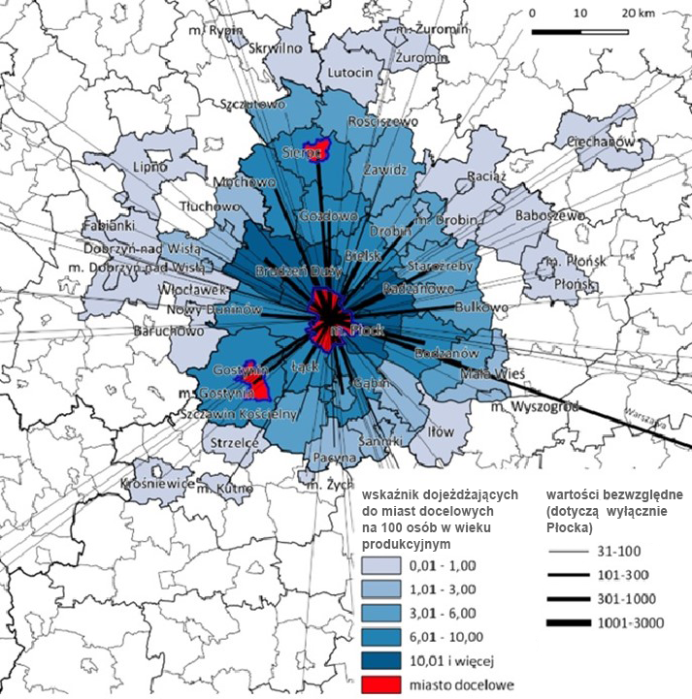
Źródło: opracowanie własne.
Jedną z przyczyn przepływów osób między miastem centralnym a jego obszarem funkcjonalnym są dojazdy młodzieży do szkół średnich. W polskich uwarunkowaniach organizacja kształcenia w szkołach średnich jest zadaniem powiatu, a większość tych szkół jest zlokalizowana właśnie w mieście powiatowym. W przypadku dużych miast często występuje jednak zjawisko dojazdów do szkół uczniów zamieszkałych poza rodzinnym powiatem. W przypadku szkół średnich i branżowych zlokalizowanych w Płocku można zauważyć, że aż 52% uczniów pochodzi spoza miasta. Warto zauważyć, że subregionalny zasięg funkcji edukacyjnych Płocka dotyczy szkół ponadpodstawowych wszystkich typów. Kolejnym elementem jest analiza powiązań wynikających z korzystania z usług publicznych i rynkowych poza obszarem swojej gminy. Statystyka publiczna nie dostarcza danych statystycznych w tym zakresie, pomocne mogą być jednak wyniki badania ankietowego mieszkańców Partnerstwa. Respondenci zostali zapytani o miejsce, w którym najczęściej korzystają z różnego rodzaju usług. Główne funkcje ponadlokalne Płocka dotyczą takich usług i potrzeb, jak zakupy odzieży i artykułów przemysłowych, kultura, specjalistyczna opieka medyczna i usługi związane z gastronomią.
Na mapie poniżej przedstawiono średni odsetek korzystających ze wszystkich usług w przekroju poszczególnych gmin, co można potraktować jako miarę nasilenia powiązań funkcjonalnych z Płockiem w tym obszarze. Choć interpretacja danych powinna być dokonywana z ostrożnością, ich analiza dostarcza kilku interesujących wniosków. Po pierwsze, z usług zlokalizowanych w mieście centralnym Partnerstwa najczęściej korzystają mieszkańcy gmin Brudzeń Duży, Nowy Duninów, Radzanowo, Słubice, Słupno, Bulkowo i Stara Biała. Są to gminy położone blisko miasta – albo w jego bezpośrednim sąsiedztwie, lub też charakteryzujące się korzystnym czasem dojazdu dzięki położeniu w korytarzach drogowych.
Nieco słabsze powiązania z Płockiem wykazuje grupa gmin oznaczona mniej intensywnym kolorem na mapie, choć w obrębie tej grupy można zauważyć wyraźne różnice. Relatywnie częściej z usług korzystają mieszkańcy gmin: Staroźreby, Bielsk, Gozdowo, Łąck, Sanniki i Bodzanów – w tej grupie wskaźnik korzystania z usług przekroczył 50%. W przypadku gmin Gąbin, Drobin i Mochowo wskaźnik ten kształtował się poniżej 50%, lecz powiązania funkcjonalne można wciąż ocenić jako umiarkowane.
Słabsze powiązania w zakresie korzystania z usług dotyczą pozostałych gmin. Można to tłumaczyć faktem, że mieszkańcy tych gmin większość usług zaspokajają w średnich miastach powiatowych – Sierpcu i Gostyninie, natomiast w Płocku zaspokajają jedynie potrzeby wyższego rzędu, związane np. z dostępem do wysokiej kultury, szkolnictwa wyższego czy specjalistycznej opieki zdrowotnej. Taka sytuacja jest ważnym uwarunkowaniem kreowania wspólnej polityki rozwoju dla Partnerstwa – cele i działania strategiczne w zakresie rozwoju usług publicznych powinny uwzględniać policentryczny układ partnerstwa, zapewniając nie tylko rozwój Płocka jako jego lidera, ale również rozwój usług w miastach powiatowych tracących funkcje społeczno-gospodarcze.

Ryc. 3 Nasilenie powiązań funkcjonalnych z gmin Partnerstwa z Płockiem – średni odsetek korzystania z usług w Płocku
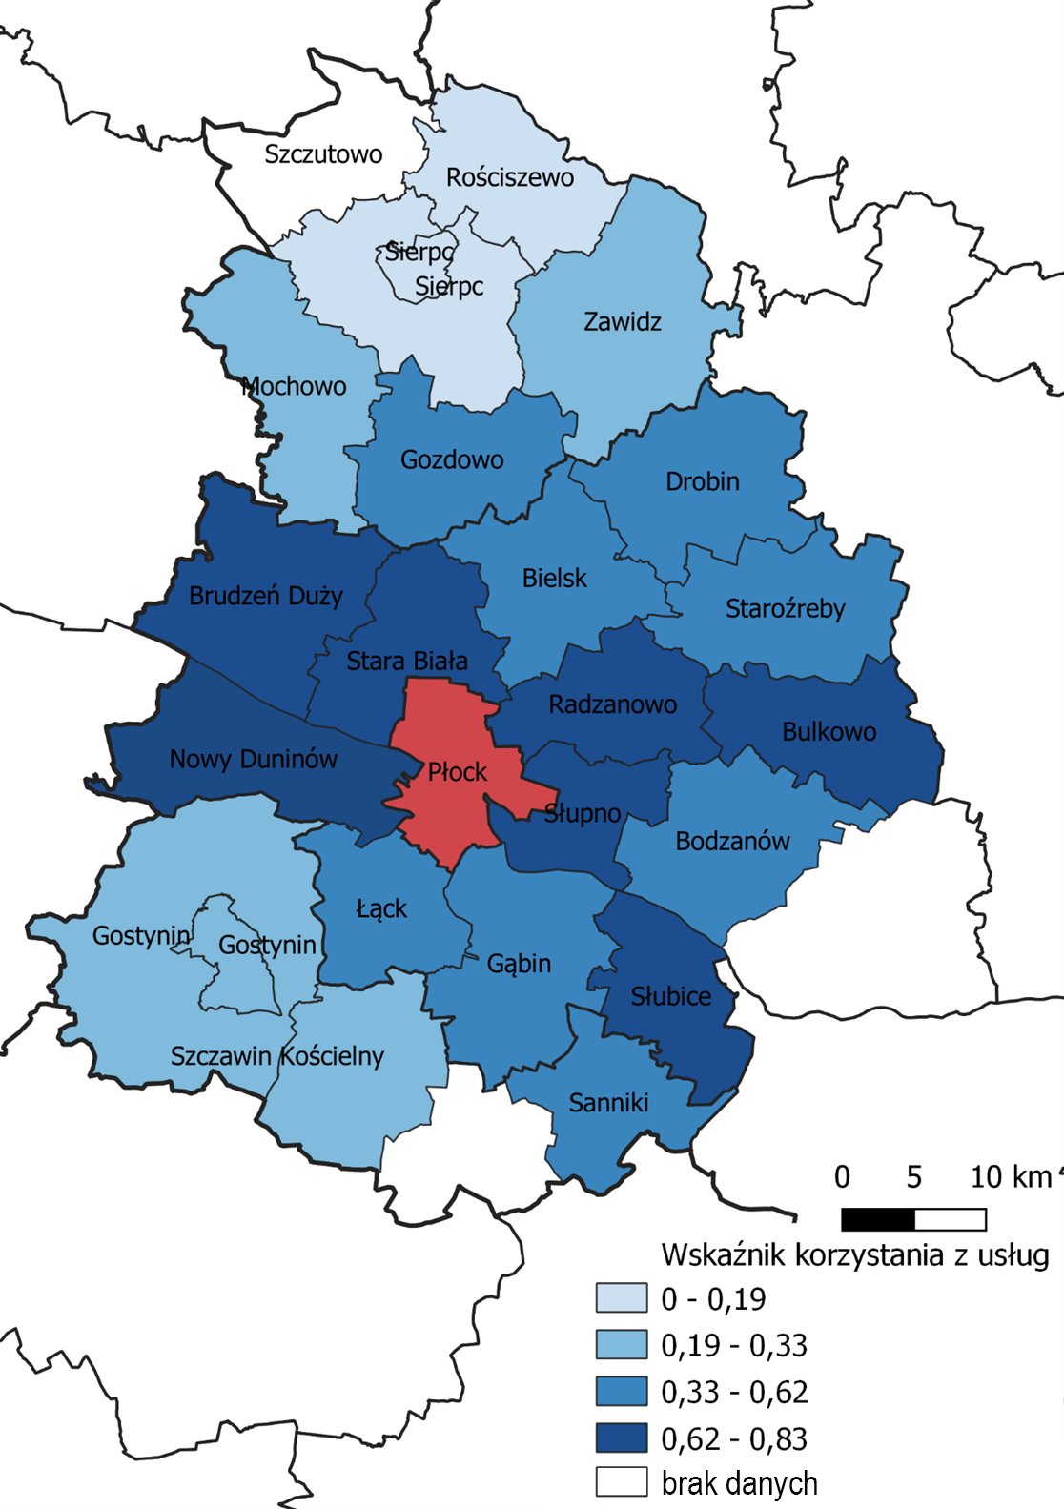
Źródło: opracowanie własne.
Ważną rolę we wzmacnianiu powiązań funkcjonalnych miejskich obszarów funkcjonalnych odgrywa organizacja transportu publicznego. Na tym tle warto zwrócić uwagę na sieć linii podmiejskich Komunikacji Miejskiej – Płock. Linie autobusowe łączą Płock z siedmioma gminami. Najbardziej gęsta sieć znajduje się w gminie Stara Biała (7 linii), po dwie linie obsługują Bielsk, Gozdowo, Gąbin i Radzanowo, do Łącka i Słupna dojeżdża jedna linia komunikacji miejskiej, natomiast brakuje linii komunikacyjnych do gminy Nowy Duninów. Sytuacja w obszarze transportu publicznego zbiorowego jest dynamiczna i zmienia się poprzez działania krótkofalowe np. dofinansowywanie wybiórcze rządowe dla transportu publicznego (np. Fundusz Rozwoju Przewozów Autobusowych), zmiany w porozumieniach Płock – zainteresowane gminy, czy też nowi organizatorzy transportu zarówno publiczni jak i prywatni. W tej intensywności zmian zwykły pasażer ma utrudnioną możliwość zorientowania się o możliwych korzystnych połączeniach, z których mógłby skorzystać.
Kolejnym powiązaniem, choć historycznym, dotyczącym usług komunalnych jest system gospodarowania odpadami Związku Gmin Regionu Płockiego, obejmujący gminy: Bielsk, Brudzeń Duży, Czerwińsk nad Wisłą, Gąbin, Gostynin, Łąck, Pacyna, Słupno, Stara Biała, Staroźreby, Szczawin Kościelny, Wyszogród. Związek ten pozwalał na współpracę gmin w realizacji innych działań z zakresu gospodarki komunalnej i ochrony środowiska,
np. termomodernizacji budynków publicznych, przebudowy infrastruktury
wodno-kanalizacyjnej czy opieki nad bezdomnymi zwierzętami.
W zakresie powiązań przyrodniczych, należy zwrócić uwagę na znaczenie rzeki Wisły. Z jednej strony, rzeka dzieli obszar Partnerstwa, utrudniając komunikację między lewo- i prawobrzeżną częścią jego terytorium, możliwą jedynie dwoma mostami w Płocku w ciągu głównych dróg publicznych.
Z drugiej strony, Wisła stanowi odcinek międzynarodowej drogi wodnej E-40, a korytarz rzeki stanowi ważne powiązanie przyrodnicze i jednocześnie zasób dla rozwoju turystyki (np. rowerowej czy jachtowej).

3. Cele partnerstwa i ich operacjonalizacja

3.1.Cele strategii Partnerstwa

3.1.1.Cel nadrzędny (misja) Partnerstwa
Cel nadrzędny OFMP został sformułowany następująco:
Wzrost konkurencyjności, atrakcyjności i bezpieczeństwa Obszaru Funkcjonalnego Miasta Płocka jako miejsca przyjaznego dla mieszkańców i gości, dziś i w przyszłości.

3.1.2.Cele strategiczne oraz cel horyzontalny strategii Partnerstwa
Cele strategiczne partnerstwa w pełnym brzmieniu:
- Cel strategiczny 1: Wzmocnienie kapitału ludzkiego i potencjałów służących trwałemu zabezpieczeniu jakości warunków życia
- Cel strategiczny 2: Atrakcyjne przestrzenie zamieszkania
- Cel strategiczny 3: Zrównoważony rozwój gospodarczy obszaru
- Cel strategiczny 4: Dostępny komunikacyjnie OFMP z funkcjonującym systemem zrównoważonej mobilności miejskiej
- Cel strategiczny 5: Adaptacja do zmian klimatu na poziomie całego Partnerstwa
Struktura strategii, poniżej poziomu celu nadrzędnego jest trzypoziomowa i obejmuje:
- cele strategiczne
- cele operacyjne
- kierunki działań
W 5. rozdziale dokumentu, który jest poświęcony projektom, nie każdy z opisanych kierunków działań ma przypisane projekty. Wynika to z koncentracji działań i zasobów na wybranych kierunkach, które będą wdrażane w pierwszym okresie strategii.
Zarządzanie publiczne to problem optymalizacji sieci celów, które trzeba starać się osiągać jednocześnie, co zazwyczaj oznacza, że żaden z celów nie jest osiągnięty w maksymalnym stopniu. W odróżnieniu od podmiotów gospodarczych, jednostki samorządu lokalnego istnieją z mocy prawa i mają realizować całą listę zadań wymienionych w ustawach dotyczących samorządu terytorialnego i wielu innych. Taka sytuacja uzasadnia znaczną wielkość listy celów przyjętych przez partnerstwo.
W kolejnych latach strategia partnerstwa może i powinna być uzupełniana i aktualizowana, zarówno w zakresie struktury celów, jak też ujmowanych w niej projektów.
Tabela 3 Tabela integracji celów strategicznych strategii
Cele strategiczne strategii: | Cel koresponduje z wymiarami:
 | Społecznym | Gospodarczym | Środowiskowym | Przestrzennym
Cel 1 Wzmocnienie kapitału ludzkiego i potencjałów służących trwałemu zabezpieczeniu jakości warunków życia
Cel 2 Atrakcyjne przestrzenie zamieszkania
Cel 3 Zrównoważony rozwój gospodarczy obszaru
Cel 4 Dostępny komunikacyjnie OFMP z funkcjonującym systemem zrównoważonej mobilności miejskiej
Cel 5 Adaptacja do zmian klimatu na poziomie całego Partnerstwa
Opracowanie własne

Celem horyzontalnym strategii jest rozwój zdolności administracyjnych jednostek samorządu terytorialnego (członków partnerstwa), w tym wzmocnienie ich potencjału do kompleksowego zarządzania rozwojem.
Planowany jest on do realizacji m.in. poprzez udział w projekcie: Mazowieckie Centrum Wsparcia Doradczego, mającym na celu wzmocnienie kompetencji jednostek samorządu terytorialnego do zarządzania strategicznym rozwojem lokalnym w partnerstwach społeczno-gospodarczych na rzecz zintegrowanych działań, skutecznego pozyskiwania środków i kapitału inwestycyjnego na projekty rozwojowe.

3.1.3.Wizja strategiczna partnerstwa 2030
Poniżej w poszczególnych elementach opisana jest wizja strategiczna Partnerstwa podzielona na elementy składowe.
Dojazd z Płocka do granic Warszawy w godzinę.
Od granicy miasta Płocka do granicy miasta stołecznego Warszawa jest około 85 kilometrów.
Bezpieczny transport produktów ropopochodnych
Zminimalizowana jest liczba i długość odcinków dróg niskiej klasy,
którymi przemieszczają się samochody osobowe i ciężarowe
przewożące materiały niebezpieczne – głównie pochodne ropy naftowej.
Transport publiczny obejmujący całe partnerstwo
Funkcjonuje efektywny transport publiczny wraz ze zintegrowaną informacją pasażerską. Miasta – siedziby powiatów mają co najmniej raz na godzinę połączenie autobusowe z Płockiem, a w „szczytach komunikacyjnych” częściej.
Wodorowy transport publiczny w Płocku
Koncern ORLEN jest bardzo zaawansowany w tworzeniu łańcucha dostaw paliwa wodorowego. Możliwość testowania nowych rozwiązań zapewnia flota autobusów miejskich w Płocku, które zasilane są paliwem alternatywnym.
Domknięcie systemu turystycznych tras rowerowych wzdłuż Wisły oraz powstanie trasy rowerowej po przebiegu szlaku Bolesława Krzywoustego.
Wiślana Trasa Rowerowa łączy cały kraj – od źródeł do ujścia tej największej polskiej rzeki. Trasa przechodzi przez Płock i obszar funkcjonalny nową kładką rowerową pod mostem im. Legionów Piłsudskiego.
Jednocześnie stworzone są możliwości włączenia głównej trasy do Gostynina oraz Sierpca. Szczególnie droga do Sierpca, wijąca się wraz ze Skrwą Prawą jest bardzo malowniczym szlakiem rowerowym. Po drodze rozwijają się gospodarstwa agroturystyczne, powstają pola namiotowe, a skansen w Sierpcu notuje coraz większą liczbę odwiedzin. Wykorzystano także potencjał położonej przy Skrwie Prawej „Mazowieckiej Szwajcarii”, położonej w gminie Brudzeń Duży.
W drugim kierunku trasa prowadzi do Gostynina. W tym mieście turystycznie zyskał Zamek oraz staw położony w jego bezpośrednim otoczeniu. Nowe trasy objęły także Sanniki oraz ciąg terenów przy samej Wiśle wraz ze skansenem w Wiączeminie Polskim.
Zapewniony dostęp do czystej wody dla wszystkich mieszkańców
Infrastruktura zapewniająca dostarczanie czystej wody pitnej została odnowiona.
Uporządkowanie gospodarki ściekowej w miastach
Miasta obszaru partnerstwa prowadzą zorganizowaną gospodarkę wodno-ściekową, która jest rozbudowywana. Ścieki w mieście Gostynin oraz gminie wiejskiej w końcu są dobrze oczyszczane, a oczyszczona woda może być wykorzystywana do nawadniania pól.
Uporządkowanie gospodarki ściekowej w gminach wiejskich
Na obszarze gmin wiejskich partnerstwa zabudowa jest rozproszona. Dlatego zastosowano na tych obszarach oczyszczalnie przydomowe oraz gniazdowe (obsługujące po kilka gospodarstw), aby rozwiązać problem ścieków.
Zatrzymywanie wody na terenach wiejskich
Tworzenie zagłębień terenu, w których wiosną zbiera się woda i przesiąka do gruntu, przywracanie meandrującego charakteru strumieni, czy odtwarzanie zakrzaczeń i zadrzewień przydrożnych i śródpólnych – te wszystkie działania nie tylko bardzo wzbogaciły krajobraz, ale także zatrzymały proces obniżania się poziomu wód gruntowych.

Zielona i błękitna infrastruktura w miastach
Rośnie odsetek zatrzymywanej wody deszczowej w miastach. Kanalizacja ogólnospławna jest systematycznie likwidowana na rzecz rozdzielonych kanalizacji: deszczowej i ściekowej, które mają swoje oddzielne systemu podczyszczania i oczyszczania a następnie zagospodarowania oczyszczonej wody.
Skuteczne planowanie przestrzenne
Wzrasta stopień pokrycia planami przestrzennymi powierzchni Obszaru Funkcjonalnego Miasta Płocka.
Nowa zabudowa staje się coraz bardziej zwarta.
Zorganizowana współpraca partnerstwa
W trakcie wdrażania strategii ponadlokalnej ukształtowały się trwałe struktury obsługujące partnerstwo, które koordynują prowadzenie projektów zapisanych w strategii partnerstwa.

3.2. Kierunki działań podejmowanych dla osiągnięcia celów strategicznych
Cele i kierunki działań
Realizacja celu nadrzędnego będzie następować poprzez działania (projekty), idące w określonych kierunkach i realizujące zdefiniowane cele operacyjne, te zaś będą realizować powiązane z nimi cele strategiczne.
W kolejnych latach strategia Partnerstwa może i powinna być uzupełniana i aktualizowana, zarówno w zakresie struktury celów, jak też ujmowanych w niej projektów.
CEL STRATEGICZNY 1: WZMOCNIENIE KAPITAŁU LUDZKIEGO I POTENCJAŁÓW SŁUŻĄCYCH TRWAŁEMU ZABEZPIECZENIU JAKOŚCI WARUNKÓW ŻYCIA
Kapitał ludzki to ogół wiedzy i umiejętności jakie posiadają pojedynczy ludzie. Natomiast kapitał społeczny - to siła i jakość więzi społecznych istniejących pomiędzy ludźmi oraz ich zdolność do współpracy. Oba te kapitały muszą być rozwijane, aby społeczeństwo jako całość było zdolne do wykorzystania zasobów obszaru i szans jakie niosą zjawiska i procesy w otoczeniu, a także do eliminacji/ograniczenia swoich problemów i zagrożeń zewnętrznych.
Cel operacyjny 1.1: Wzmocnienie jakościowe potencjału demograficznego OFMP
Potencjał demograficzny można rozpatrywać ilościowo – czyli w aspekcie utrzymania lub wzrostu liczby ludności oraz jakościowo – w aspekcie podniesienia kapitału ludzkiego i społecznego społeczeństwa. Oba aspekty są istotne dla społecznego i gospodarczego rozwoju obszaru. Istnieje więc potrzeba różnorodnych działań: w zakresie polityki demograficznej, włączenia społecznego imigrantów, rozwijania kapitału społecznego obszaru, zwiększania stopnia identyfikacji mieszkańców z obszarem, rozwoju infrastruktury umożliwiającej te działania, zapewnienia mieszkań słabszym ekonomicznie i młodym mieszkańcom.
Kierunki działań:
    - Opracowanie i wdrożenie rozwiązań polityki demograficznej OFMP, w tym włączenia imigrantów w funkcjonowanie społeczności lokalnych
    - Rozwijanie kapitału społecznego OFMP, w tym wspieranie aktywności obywatelskiej oraz włączanie mieszkańców
    - Zwiększanie stopnia identyfikacji mieszkańców z obszarem
    - Wyposażenie, dostosowanie, adaptacja, modernizacja infrastruktury niezbędnej do świadczenia usług społecznych
    - Program mieszkaniowy skierowany do młodych mieszkańców
Cel operacyjny 1.2: Poprawa dostępności i jakości usług zdrowotnych i społecznych
Jakość kapitału ludzkiego wiąże się ściśle ze stanem zdrowia, a w dużym stopniu także z dostępem do różnorodnych usług społecznych. By spełnić te warunki należy podnieść jakość usług w obu obszarach. Oznacza to potrzebę różnorodnych działań w sferze opieki medycznej, w tym leczenia chorób układu oddechowego i nowotworów, gdyż na obszarze Partnerstwa ma miejsce nadmiarowa (tzn. wyższa od średniej dla Mazowsza i Polski ogółem) liczba zachorowań na te właśnie choroby. Duże są też potrzeby w zakresie opieki psychoterapeutycznej, psychologicznej i psychiatrycznej, w szczególności dla dzieci i młodzieży, zwłaszcza po pandemii COVID-19 i w związku z agresją Rosji na Ukrainę.
Niepokojący jest brak oddziałów geriatrycznych – w sytuacji szybko postępującego starzenia się społeczeństwa.
Liczbę przedwczesnych zgonów może też ograniczyć poprawa usług z zakresu pomocy doraźnej i ratownictwa medycznego. W tym kontekście szczególnie istotny jest brak szpitalnego oddziału ratunkowego (SOR) w powiecie sierpeckim.
Jest też potrzeba działań profilaktycznych – najtańszej formy zapewnienia dobrej kondycji zdrowotnej.
Starzenie się społeczności obszaru wymaga gruntownej zmiany działania opieki społecznej, w tym - w kierunku jej uspołecznienia.
Kierunki działań:
1.2.1. Podnoszenie poziomu infrastruktury ochrony zdrowia dostępności i jakości usług medycznych, w tym specjalistycznych, szczególnie w odniesieniu do chorób układu oddechowego i nowotworów
1.2.2. Zwiększenie dostępności usług diagnostycznych i świadczeń zdrowotnych z zakresu pomocy doraźnej i ratownictwa medycznego
1.2.3. Zwiększanie zasięgu działań akcji profilaktycznych i realizacja programów zdrowotnych
1.2.4. Zwiększenie dostępności opieki psychoterapeutycznej, psychologicznej i psychiatrycznej, w szczególności dla dzieci i młodzieży
1.2.5. Tworzenie warunków do prowadzenia zdrowego i aktywnego stylu życia
1.2.6. Rozwój różnorodnych form opieki nad dziećmi, z uwzględnieniem infrastruktury żłobkowej oraz spędzania czasu wolnego przez dzieci i młodzież
1.2.7. Budowa systemowej opieki nad osobami starszymi w środowisku lokalnym, w tym rozwijanie dziennych form opieki dla osób starszych i potrzebujących wsparcia w codziennym funkcjonowaniu
1.2.8. Skoordynowanie opieki społecznej i medycznej
1.2.9. Wdrażanie innowacyjnych form opieki środowiskowej, w tym rozwój środowiskowego wolontariatu na rzecz opieki nad osobami mniej/niesamodzielnymi
1.2.10. Włącznie społeczne grup marginalizowanych oraz rozwój usług społecznych na rzecz dzieci i młodzieży, w tym w ramach usług wsparcia systemu pieczy zastępczej
1.2.11. Rozwijanie kapitału społecznego ośrodków pomocy społecznej, w tym zwiększanie wsparcia JST dla organizacji społecznych oraz stworzenie przestrzeni do rozwoju działalności PES
Cel operacyjny 1.3: System edukacji dostosowany do potrzeb i standardów współczesności
Jakość kapitału ludzkiego i społecznego ściśle zależy od jakości szeroko pojętej edukacji. Zmiany w systemie edukacji są wskazywane jako nieadekwatne potrzebom rynku pracy i dążeniu do nabycia współcześnie istotnych kompetencji. Potrzebne są działania dotyczące zmiany metod nauczania w kierunku jego większej efektywności i większego dopasowania do potrzeb rynku pracy, a także rozwijanie pozaszkolnych form wychowania i edukacji. Jest też potrzeba promowania i zapewnienia możliwości kształcenia się przez całe życie oraz rozwój edukacji włączającej. Wszystkie te działania wiążą się z koniecznością podniesienia standardu szeroko pojętej infrastruktury edukacyjnej i doposażanie placówek pod kątem nowych potrzeb.

Kierunki działań:
1.3.1. Podniesienie jakości szkolnictwa wyższego oraz tworzenie zachęt dla studentów
1.3.2. Podniesienie atrakcyjności oferty szkolnictwa zawodowego we współpracy z lokalnymi pracodawcami
1.3.3. Podnoszenie kompetencji nauczycieli w zakresie metod eksperymentalnych, edukacji włączającej czy nowych metod pedagogicznych i wsparcie nauczycieli w ich wdrażaniu
1.3.4. Rozwój pozaszkolnych form wychowania i edukacji (harcerstwo, 4H, itp.)
1.3.5. Rozwój poradnictwa i pomocy psychologicznej w szkołach
1.3.6. Poprawa infrastruktury oraz doposażenie placówek edukacyjnych i przedszkolnych w sprzęt i materiały dydaktyczne oraz dostosowywanie ich do potrzeb osób o specjalnych potrzebach
1.3.7. Rozwój systemu edukacji na każdym etapie życia, z naciskiem na kompetencje przyszłości i cyfryzację oraz rozwój zainteresowań i talentów
1.3.8. Wsparcie edukacji włączającej

Cel operacyjny 1.4: Rozwój zdolności administracyjnych jednostek samorządu terytorialnego - członków Partnerstwa / rozwój potencjału instytucjonalnego (zarządczego).
Realizacja złożonej strategii ponadlokalnej przez Partnerstwo złożone z wielu jednostek samorządu terytorialnego, to bez wątpienia bardzo trudne zadanie. Dlatego warunkiem pomyślnej realizacji tego zadania jest rozwój zdolności administracyjnych partnerskich JST / rozwój ich potencjału instytucjonalnego (zarządczego).
Kierunki działań:
1.4.1. Szkolenia kadr partnerskich JST w zakresie zarządzania realizacją strategii ponadlokalnej oraz przygotowania i realizacji projektów
1.4.2. Doradztwo dla kadr partnerskich JST w zakresie zarządzania realizacją strategii ponadlokalnej oraz przygotowania i realizacji projektów

CEL STRATEGICZNY 2: ATRAKCYJNE PRZESTRZENIE ZAMIESZKANIA
Życie ludzkie toczy się w określonej przestrzeni, więc jakość tej przestrzeni wpływa na jakość życia. Bezpieczna, estetyczna, nie tworząca konfliktów, pozwalająca wypocząć i rozwijać kontakty międzyludzkie przestrzeń będzie wpływać pozytywnie na tę jakość.
Cel operacyjny 2.1: Tworzenie estetycznych, dostępnych obiektów i przestrzeni publicznych przyjaznych mieszkańcom
O ile życie prywatne toczy się na ogół w przestrzeniach prywatnych, to życie społeczne wykraczające poza sferę prywatności toczy się w przestrzeni publicznej, której kształtowanie jest w dużej mierze domeną sektora publicznego. Władze różnych szczebli są odpowiedzialne za planowanie tej przestrzeni, zapewnienie bezpieczeństwa mieszkańców w niej, tworzenie infrastruktury umożliwiającej odpoczynek, kontakty społeczne. Odpowiadają także za zachowanie elementów dziedzictwa kulturowego wchodzących w jej skład/współtworzących ją.
Kierunki działań:
2.1.1. Współpraca planistyczna na obszarze Partnerstwa, w tym dotycząca planowania przestrzennego
2.1.2. Zwiększenie działań na rzecz zapewnienia bezpieczeństwa mieszkańców
2.1.3. Rozwój wielofunkcyjnych miejsc spotkań, wypoczynku, aktywnego spędzania wolnego czasu dostosowanych do potrzeb użytkowników
2.1.4. Przekształcanie przestrzeni z zachowaniem tożsamości i wyrazistości miejsca, poszanowaniem wartości historycznych, krajobrazowych czy kulturowych, w tym walorów zabytkowych
2.1.5. Rozwój budownictwa mieszkaniowego w szczególności komunalnego i społecznego wielorodzinnego
Cel operacyjny 2.2: Rozwój infrastruktury do prowadzenia działalności społeczno-kulturalnej i aktywizacji społeczności OFMP
Współczesna aktywność społeczna i kulturalna mieszkańców bardzo rzadko jest możliwa bez odpowiedniej infrastruktury. Jej brak lub zły stan w znaczącym stopniu ogranicza poziom i jakość tej aktywności. Dlatego jednym z priorytetów samorządów lokalnych jest rozwój tej infrastruktury. W epoce cyfrowej, w której żyjemy, oznacza to także rozwój infrastruktury cyfrowej, ułatwiającej, a czasem wręcz warunkującej dostęp pewnych grup społeczności do aktywności społecznej czy też dóbr kultury.
Kierunki działań:
2.2.1. Tworzenie nowoczesnych miejsc służących kulturze, modernizacja i remonty budynków instytucji kultury, w tym muzeów
2.2.2. Wspieranie twórczości artystycznej
2.2.3. Zwiększanie uczestnictwa w kulturze poprzez wprowadzenie nowych form udostępniania (udostępnia online, wirtualne spacery, digitalizacja zbiorów, itd.)
2.2.4. Upowszechnianie i ochrona dziedzictwa kulturowego
Cel operacyjny 2.3: Ochrona historycznej zabudowy i wykorzystanie jej potencjału dla rozwoju nowych funkcji społeczno-gospodarczych
Toczone na obszarze Partnerstwa działania wojenne, okres PRL-u oraz realizowane niegdyś działania modernizacyjne w wielu przypadkach nie posłużyły zachowaniu historycznej zabudowy miast i wsi obszaru. Te, które przetrwały (niekoniecznie ze statusem zabytku) są często w złym stanie technicznym lub wręcz w ruinie. Można podać wiele przykładów takich obiektów, usytuowanych nawet w bardzo reprezentacyjnych punktach miast i gmin. A są one świadectwem naszej historii i kultury, z której jesteśmy tak dumni! I niewątpliwie są wyróżnikiem naszej tożsamości wśród innych nacji. Zachowanie ich i przywrócenie do użytku (najlepiej jako miejsc publicznie dostępnych i służących realizacji celów kulturalnych, społecznych oraz edukacyjnych) powinno być priorytetem.
Do kategorii zabytkowej przestrzeni można też zaliczyć (coraz rzadziej) zachowane układy urbanistyczne i ruralistyczne. Czasem są to jedyne ślady np. miejskiej przeszłości Osmolina czy Bielska. Warto je chronić i promować.
Kierunki działań:
2.3.1. Konserwacja, renowacja, remonty obiektów zabytkowych wraz z otoczeniem oraz ich adaptacja na cele kulturalne, społeczne, edukacyjne
2.3.2. Uporządkowanie zabytkowej przestrzeni i jej udostępnienie szerokiej grupie odbiorców

Cel operacyjny 2.4: Poprawa dostępności do oferty wypoczynkowo-turystycznej OFMP z wykorzystaniem nowoczesnych technologii informacyjno‐komunikacyjnych
Turystyka to ważny sektor gospodarki, ale ma też funkcję wewnętrzną. Estetyka przestrzeni publicznych podnoszona w części z myślą o turystach, podnosi też jakość życia mieszkańców. Ponadto turystyka poprawia wizerunek subregionu oraz przekonanie o jego atrakcyjności wśród samych mieszkańców. W końcu "skoro tu przyjeżdżają osoby z zewnątrz dla wypoczynku – to są tu miejsca, obiekty i przestrzenie warte przyjazdu”. Podnosi to ich samoocenę oraz ocenę atrakcyjności miejsca, w którym mieszkają. Turystyka może też być dobrym instrumentem marketingu obszaru – dzisiejsi turyści mogą okazać jutrzejszymi mieszkańcami czy inwestorami.
Kierunki działań:
2.4.1. Rozwój infrastruktury dla turystyki wodnej/rekreacji na rzekach i jeziorach
2.4.2. Rozwój infrastruktury dla turystyki rowerowej
2.4.3. Rozwój infrastruktury towarzyszącej (parkingi, system informacji, baza noclegowa i gastronomiczna, itd.)
2.4.4. Stworzenie pakietów produktów turystycznych adresowanych do określonych grup docelowych, w tym turystycznych szlaków tematycznych
2.4.5. Rozwój operatora turystycznego oferującego pakiety produktów turystycznych (promocja oferty, świadczenie/sprzedaż usług)
2.4.6. Integracja oferty i promocji turystycznej
2.4.7. Wsparcie szkoleniowe, doradcze i finansowe dla podmiotów świadczących usługi turystyczne
2.4.8. Utworzenie aplikacji ułatwiających zwiedzanie atrakcji turystycznych OFMP

CEL STRATEGICZNY 3: ZRÓWNOWAŻONY ROZWÓJ GOSPODARCZY OBSZARU
Zrównoważony rozwój gospodarczy to rozwój gospodarczy danego obszaru, z jednej strony, wykorzystujący własne zasoby, w tym także zasoby ludzkie, z drugiej strony – rozwój nie zasadzający się na nadmiernej eksploatacji środowiska, a więc oszczędzający jego zasoby, z których korzysta i nie zanieczyszczający elementów środowiska: powietrza, wody, gleby
Cel operacyjny 3.1: Sprzyjające warunki dla rozwoju obszaru partnerstwa i przedsiębiorczości
Przedsiębiorczość rozwija się tym bardziej, im bardziej korzystne ma warunki. Zaliczyć do nich można dobre prawo, przyjazną politykę fiskalną, przyjazną administrację regulującą działalność gospodarczą, możliwości pozyskania na korzystnych warunkach kapitału, łatwość i niskie koszty pozyskania terenów inwestycyjnych i obiektów do prowadzenia działalności, dostęp do niezbędnej infrastruktury technicznej (mediów), odpowiedni rynek pracy, korzystny układ transportowy itd. Spełnienie części tych wymogów jest w gestii władz lokalnych.
Kierunki działań:
3.1.1. Rozwój niezbędnej infrastruktury technicznej z uwzględnieniem modernizacji oświetlenia
3.1.2. Rozwój oferty terenów inwestycyjnych
3.1.3. Wsparcie rozwoju start-upów i inkubatorów przedsiębiorczości
3.1.4. Wsparcie samozatrudnienia
3.1.5. Realizacja projektów związanych ze współpracą podmiotów, w tym partnerstwa publiczno-prywatnego
3.1.6. Lepszy dostęp mieszkańców do lokalnych produktów, w tym w ramach lokalnych targowisk czy dystrybucji online
3.1.7. Wspieranie transformacji cyfrowej oraz cyfryzacja usług publicznych
3.1.8. Budowanie potencjału współpracy między partnerami tworzącymi OFMP
Cel operacyjny 3.2: Realizacja działań edukacyjnych, ukierunkowanych na aktualne i przyszłe potrzeby kadrowe przedsiębiorstw
Jednym z wyżej wymienionych warunków dla rozwoju przedsiębiorczości są odpowiednie kadry. Odpowiednie, zarówno w wymiarze ilościowym, jak i jakościowym. Ważne jest więc by system edukacji na obszarze Partnerstwa był w stanie zapewnić odpowiednią liczbę dobrze wykwalifikowanych, tzn. spełniających potrzeby przedsiębiorcy, pracowników. Służyć temu może szereg działań.
Kierunki działań:
3.2.1. Ułatwianie osobom zatrudnionym podnoszenia kwalifikacji i zmiany zawodu
3.2.2. Współpraca jednostek szkoleniowych różnych poziomów - koordynacja procesu kształcenia na poziomie podstawowym, średnim i wyższym pod kątem umiejętności poszukiwanych przez pracodawców
3.2.3. Rozwój kierunków i metod kształcenia zorientowanych na rozwój kompetencji oczekiwanych przez pracodawców (rozwój kompetencji miękkich, kluczowych i umiejętności uniwersalnych w procesie kształcenia dzieci i młodzieży)
3.2.4. Wspieranie uczenia się przez całe życie
3.2.5. Podniesienie poziomu doradztwa zawodowego

Cel operacyjny 3.3: Gospodarka o obiegu zamkniętym
Gospodarka o obiegu zamkniętym to model produkcji i konsumpcji, który polega na dzieleniu się, pożyczaniu, ponownym użyciu, naprawie, odnawianiu i recyklingu istniejących materiałów i produktów tak długo, jak to możliwe. W ten sposób wydłuża się cykl życia produktów. W praktyce oznacza to ograniczenie odpadów do minimum. Kiedy cykl życia produktu dobiega końca, surowce i odpady, które z niego pochodzą, powinny zostać w gospodarce, dzięki recyklingowi. Można je z powodzeniem wykorzystać ponownie, tworząc w ten sposób dodatkową wartość.
Kierunki działań:
3.3.1. Podniesienie jakości i efektywności systemu zagospodarowania odpadów,
3.3.2. Poprawa systemu odbierania odpadów komunalnych,
3.3.3. Wprowadzanie rozwiązań na rzecz oszczędzania zasobów, w tym projektów wtórnego wykorzystania obiegu wody
3.3.4. Rozwój systemów kanalizacji sanitarnej z uwzględnieniem przydomowych oczyszczalni ścieków

CEL STRATEGICZNY 4: DOSTĘPNY KOMUNIKACYJNIE OFMP Z FUNKCJONUJĄCYM SYSTEMEM ZRÓWNOWAŻONEJ MOBILNOŚCI MIEJSKIEJ
Cel operacyjny 4.1: Wykorzystany potencjał sieci kolejowej
Istniejąca na obszarze sieć kolejowa jest słabo wykorzystywana do przewozów pasażerskich, gdyż nie jest powiązana z innymi formami transportu. Lepsze powiązanie z nimi i modernizacja obiektów przyczyni się do większego wykorzystania tego środka transportu. Dodatkowym efektem może być koncentracja osadnictwa w pobliżu linii kolejowych, zmniejszająca koszty budowy i utrzymania infrastruktury komunalnej.
Kierunki działań:
4.1.1. Modernizacja i budowa nowych przystanków kolejowych wraz z miejscami postojowymi dla samochodów i wiat rowerowych
4.1.2. Modernizacja dworców kolejowych w Sierpcu i Gostyninie
4.1.3. Dostosowanie rozkładu jazdy do potrzeb mieszkańców
4.1.4. Wykorzystanie potencjału nowych połączeń kolejowych w kierunku Warszawy i Włocławka

Cel operacyjny 4.2: Rozwinięty transport zbiorowy i infrastruktura lokalna służące w szczególności celom zrównoważonej mobilności miejskiej
Funkcjonalne powiązania Płocka z pozostałymi gminami subregionu tworzą potrzebę dobrze funkcjonującego systemu nowoczesnego, zintegrowanego, niskoemisyjnego transportu zbiorowego wraz towarzyszącą infrastrukturą. Główną rolę w tym systemie odgrywa i będzie odgrywała Komunikacja Miejska Płock Sp. z o.o. Coraz większe znaczenie będzie też miała mikromobilność, nie tylko w Płocku. Zrównoważona mobilność to także bezpieczna mobilność.
Kierunki działań:
4.2.1. Utworzenie zasobu informacyjnego dla wszystkich środków transportu publicznego z wykorzystaniem SIP
4.2.2. Integracja systemów transportu zbiorowego na obszarze Partnerstwa
4.2.3. Realizacja usług transportu publicznego z preferencją dla pojazdów zeroemisyjnych
4.2.4. Modernizacja i unowocześnianie taboru wykorzystywanego w transporcie zbiorowym w kierunku zeroemisyjnym, w szczególności zasilanych wodorem
4.2.5. Rozwijanie i unowocześnianie infrastruktury transportu zbiorowego, w tym przystanków, wiat, tablic informacji pasażerskiej
4.2.6. Wprowadzanie przyjaznych rozwiązań dla mikromobilności z niezbędną infrastrukturą
4.2.7. Modernizacja istniejącej infrastruktury pieszej i rowerowej, likwidacja barier architektonicznych oraz wprowadzanie ułatwień w przemieszczaniu się dla osób ze specjalnymi potrzebami
4.2.8. Intensyfikacja działań na rzecz bezpieczeństwa niechronionych uczestników ruchu drogowego,
4.2.9. Wprowadzanie strefowania ruchu pojazdów, w tym stref ograniczonej emisji
4.2.10. Budowa spójnej sieci dróg rowerowych i pieszo-rowerowych
4.2.11. Upowszechnianie informacji wśród mieszkańców na temat zasad zrównoważonego rozwoju i kultury mobilności
Cel operacyjny 4.3: Niskoemisyjny transport, szczególnie w obszarach o dużej gęstości zaludnienia, a także uzupełniający komunikację do sieci TEN-T
Powiązanie komunikacyjne znacznej części obszaru Partnerstwa z resztą kraju ulegnie skokowej poprawie po wybudowaniu drogi ekspresowej S10.
Ekologizacja transportu w kierunku niskoemisyjności będzie wymagała stopniowej wymiany pojazdów i rozwoju infrastruktury zasilania paliw alternatywnych. Dla zastosowania rozwiązań intermodalnych niezbędne będzie stworzenie sieci parkingów w odpowiednich lokalizacjach.

Kierunki działań:
4.3.1. Wykorzystanie potencjału planowanej drogi ekspresowej S10 wraz ze sprawnym włączeniem do systemu drogowego OFMP
4.3.2. Budowa i przebudowa ciągów drogowych w spójny, bezpieczny układ sieciowy w szczególności spełniający wymogi Umowy Partnerstwa
4.3.3. Wsparcie dla rozwoju infrastruktury zasilania paliw alternatywnych
4.3.4. Modernizacja floty pojazdów samorządowych z wykorzystaniem pojazdów zeroemisyjnych.
4.3.5. Realizacja działań na rzecz zapewnienia potrzeb parkingowych służących celom mobilności miejskiej, w tym parkingów P&R.

CEL STRATEGICZNY 5: ADAPTACJA DO ZMIAN KLIMATU NA POZIOMIE CAŁEGO PARTNERSTWA
Zachodzące zmiany klimatyczne już dziś są źródłem wielu problemów, w tym zagrożeniem dla życia ludzkiego. Powstrzymanie tego procesu wymaga zdecydowanych działań ograniczających emisję gazów cieplarnianych, ale także dostosowania środowiska życia człowieka w sposób ograniczający zagrożenia.
Cel operacyjny 5.1: Ochrona powietrza i ograniczenie zużycia energii
Podstawowym dla powstrzymania zmian klimatycznych działaniem jest ograniczenie emisji gazów cieplarnianych. Jednym ze sposobów jest ograniczenie zużycia energii. Ma ono, dodatkowo, pozytywny efekt dla budżetów mieszkańców, ważny nie tylko w trudnych czasach, ale też w przyszłości.

Kierunki działań:
5.1.1. Ograniczenie emisji zanieczyszczeń z sektora komunalno-bytowego, w tym redukcja niskiej emisji z gospodarstw domowych oraz realizacja programów wsparcia dla mieszkańców, w tym związanych z wymianą źródeł ciepła
5.1.2. Wykorzystanie bezemisyjnych nowych technologii w lokalnym transporcie samochodowym, w tym wodoru w transporcie zbiorowym
5.1.3. Poprawa efektywności energetycznej budynków, w tym kompleksowa termomodernizacja budynków,
5.1.4. Wykorzystanie odnawialnych źródeł energii
5.1.5. Tworzenie efektywnych systemów współpracy, np. spółdzielni energetycznych, klastrów energii
5.1.6. Rozbudowa i utrzymanie systemu monitoringu powietrza
5.1.7. Systemy zarządzania efektywnością energetyczną w obiektach, systemy sterujące i kontrolujące działanie infrastruktury miejskiej
5.1.8. Upowszechnienie energooszczędnych technologii w przemyśle, transporcie i gospodarce komunalnej, tzw. zrównoważonych systemów energetycznych
5.1.9. Transformacja systemów energii, w tym tworzenie lokalnych systemów magazynowania i przesyłania energii
Cel operacyjny 5.2: Działania adaptacyjne, ograniczające negatywne skutki zmian klimatycznych
Do aktualnie najbardziej dotkliwych skutków zmian klimatycznych należy deficyt wody, dotykający najbardziej rolników, a w mniejszym stopniu także inne grupy społeczne. Z kolei, najtragiczniejsze skutki tych zmian wiążą się ze znacznie częstszym występowaniem ekstremalnych zjawisk pogodowych: huraganowych wiatrów, deszczy nawalnych powodujących powodzie i długotrwałych upałów. Wszystkie one zagrażają życiu ludzkiemu. Jest jednak szereg sposobów ograniczania skutków tych negatywnych zjawisk.
Kierunki działań:
5.2.1. Tworzenie lokalnych systemów retencji wód opadowych, w tym zbiorniki retencyjne
5.2.2. Infrastrukturalne i organizacyjne przygotowanie obszarów zurbanizowanych na ekstremalne zjawiska pogodowe i ich ewentualne skutki
5.2.3. Rozwój systemów kanalizacji deszczowej, oczyszczalni oraz rozdział kanalizacji ogólnospławnej
5.2.4. Bezpieczeństwo dostępu do wody pitnej - SUW, studnie głębinowe, rozwój sieci wodociągowej
5.2.5. Działania ukierunkowane na wyższą jakość wód powierzchniowych i lepszą ochronę zasobów wód podziemnych
5.2.6. Działania w zakresie urbanistyki i architektury ograniczające negatywny wpływ wysokich temperatur na zdrowie mieszkańców
5.2.7. Łagodzenie negatywnego wpływu antropogenicznego na środowisko i ograniczenie emisji gazów cieplarnianych oraz zanieczyszczeń, w tym hałasu
5.2.8. Tworzenie obszarów zalesień i nasadzeń śródpolnych
Cel operacyjny 5.3: Rozwój potencjału przyrodniczego
Obszary biologicznie czynne, kojarzone na ogół z roślinnością, odgrywają ważną rolę w retencji wody i tworzenia korzystniejszego dla zdrowia człowieka, ale też - na przykład – dla upraw rolnych, mikroklimatu. Ze względu na tę cechę stanowią też atrakcyjne dla człowieka tereny rekreacyjne i mieszkalne. Ważna więc jest ich ochrona i w miarę możliwości, powiększanie. Służyć temu będzie edukacja przyrodnicza społeczności obszaru.
Kierunki działań:
5.3.1. Tworzenie nowych terenów zieleni urządzonej w przestrzeniach zurbanizowanych, a także rozwój istniejących terenów zieleni, w tym parków miejskich i zieleńców
5.3.2. Udostępnianie terenów naturalnych i seminaturalnych poprzez lepszy dostęp dla mieszkańców oraz wprowadzenie nowych funkcjonalności stref
5.3.3. Edukacja przyrodnicza społeczności
5.3.4. Promocja walorów krajobrazowych i przyrodniczych, w szczególności wśród społeczności lokalnej
5.3.5. Ochrona krajobrazu oraz dziedzictwa przyrodniczego z udziałem społeczności lokalnej

3.4. Rezultaty strategiczne
W samorządach, określenie wyników osiąganych w ramach celów strategicznych oraz wskaźników mierzących postęp w ich realizacji stanowi niezbędny element cyklu zarządzania strategicznego. Jasna wizja tych wyników, czyli korzyści z wdrażania strategii, motywuje administrację samorządową do systematycznego realizowania celów i działań strategicznych, a zainteresowanych interesariuszy zachęca do współpracy na rzecz rozwoju wspólnoty samorządowej. Ustawa o samorządzie gminnym wymaga określenia oczekiwanych rezultatów i wskaźników ich osiągnięcia w strategiach rozwoju ponadlokalnego.
Tabela 4 Rezultaty strategiczne poszczególnych celów i ich wskaźniki
Wskaźniki | Źródło | Wartość docelowa
Cel 1 Wzmocnienie kapitału ludzkiego i potencjałów służących trwałemu zabezpieczeniu jakości warunków życia
Dzieci w przedszkolach i innych formach wychowania przedszkolnego na 1000 dzieci w wieku 3-6 lat | GUS | wzrost
Liczba placówek edukacyjnych objętych wsparciem w ramach realizowanych programów | Dane OFMP | wzrost
Wartość wydatków inwestycyjnych inwestycji realizowanych z budżetów samorządów w ramach działu oświaty | GUS | wzrost
Cel 2 Atrakcyjne przestrzenie zamieszkania
Liczba miejsc noclegowych całorocznych w obiektach turystycznych | GUS | wzrost
Liczba mieszkań na 1000 mieszkańców | GUS | wzrost
Liczba osób odwiedzających obiekty kultury | GUS | wzrost
Cel 3 Zrównoważony rozwój gospodarczy obszaru
Liczba podmiotów gospodarki narodowej wg rejestru REGON na 1000 mieszkańców | GUS | wzrost
Długość wybudowanej sieci kanalizacji sanitarnej | Dane OFMP | wzrost
Ludność korzystająca z oczyszczalni | GUS | wzrost
Cel 4 Dostępny komunikacyjnie OFMP z funkcjonującym systemem zrównoważonej mobilności miejskiej
Długość przebudowanych dróg wg kategorii | Dane OFMP | wzrost
Długość dróg rowerowych i pieszo-rowerowych | GUS | wzrost
Liczba nowych autobusów w taborze gminnym | Dane OFMP | wzrost
Cel 5 Adaptacja do zmian klimatu na poziomie całego Partnerstwa
Długość wybudowanej sieci kanalizacji deszczowej | Dane OFMP | wzrost
Powierzchnia terenów zieleni (P2596) | GUS | wzrost

Źródło: Opracowanie własne

4. Wymiar przestrzenny w strategii rozwoju obszaru partnerstwa

4.1. Model struktury funkcjonalno-przestrzennej obszaru partnerstwa
Ryc. 4 Sieć miast Partnerstwa i w jego otoczeniu wg liczby ludności
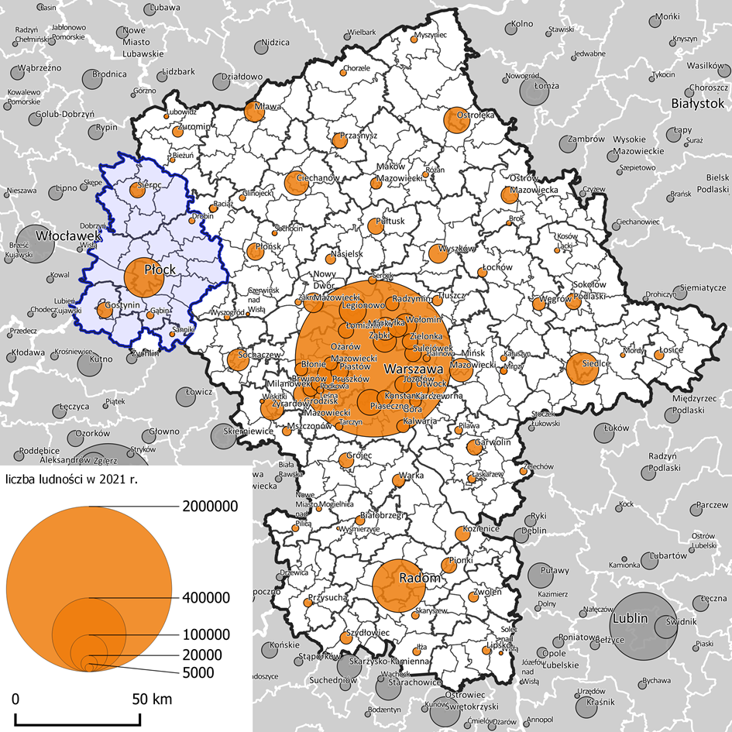
Źródło: opracowanie własne na podstawie danych GUS.

4.1.1.Położenie obszaru partnerstwa w regionie/kraju struktura sieci osadniczej
Sieć osadnicza. Partnerstwo Obszaru Funkcjonalnego Miasta Płocka obejmuje
28 jednostek samorządowych.
Sieć osadniczą analizowanego obszaru tworzą:
- miasto Płock – miasto na prawach powiatu, ośrodek powiatowy
o randze subregionalnej;
- 2 miasta powiatowe: Gostynin i Sierpc – ośrodki o znaczeniu ponadlokalnym;
- 4 ośrodki miejskie: Drobin, Gąbin, Sanniki, Bodzanów – ośrodki o znaczeniu lokalnym;
- 721 miejscowości wiejskich, z których 17 to ośrodki gminne pierwszego rzędu będące siedzibą władz gminy.
Wśród miast partnerstwa wyraźnie dominuje Płock (112,5 tys.), który jest miastem zaliczanym do miast dużych – liczących od 100 tys. do 500 tys. mieszkańców. Kolejne miasta: Gostynin (18,2 tys.), Sierpc (17,6 tys.) są zaliczane do miast małych – liczących od 5 tys. do 20 tys. mieszkańców. Pozostałe trzy miasta: Gąbin (4,1 tys.), Drobin (2,7 tys.) i Sanniki (1,8 tys.) zaliczane są do grupy miast bardzo małych – liczących poniżej 5 tys. mieszkańców. Odsetek ludności miejskiej w partnerstwie wynosi 52,09 %. Jest dużo niższy zarówno od wskaźnika krajowego (59,8%) oraz wskaźnika dla woj. mazowieckiego (64,12%).
Tereny zabudowane obejmują 4,08% powierzchni Partnerstwa (13 684,97 ha), tereny komunikacyjne (drogi, kolej, lotniska) 0,57% (1 914,66 ha), zaś pozostałe tereny 0,43% (1 436,51 ha).
Hierarchia sieci osadniczej. Analiza hierarchii sieci osadniczej w oparciu o współczynnik unikalności usług wskazała, że: Płock jest silnym ośrodkiem regionalnym, zapewniającym dostęp do usług wyższego rzędu dla partnerstwa i zachodniej części województwa.
Położonym najbliżej obszarów partnerstwa miastem, poza Płockiem, którego wielkość pozwala na zaoferowanie podobnej oferty usługowej jest Włocławek (106,9 tys. mieszk.). Niemniej dojazd samochodem do tego miasta zajmuje ponad godzinę - jest zbyt długi by oferta była konkurencyjna w stosunku do Płocka.
Zasięgi obsługi Gostynina, Sierpca – stolic powiatów – w zakresie zadań realizowanych przez samorządy powiatowe odpowiadają granicom poszczególnych powiatów, natomiast zasięgi oddziaływania w sferze świadczonych usług, uzależnione są od wielkości i dostępności komunikacyjnej oferty usługowej oraz sąsiadujących miast, w szczególności Płocka. Jedynie skrajne, wschodnie części powiatów płockiego i gostynińskiego są na tyle odległe, że dla nich konkurencyjne, pod względem czasu dojazdu, mogą być wybrane usługi sąsiadujących miast: Płońska lub Sochaczewa.
Ryc. 5 Partnerstwo OFMP – hierarchia ośrodków sieci osadniczej
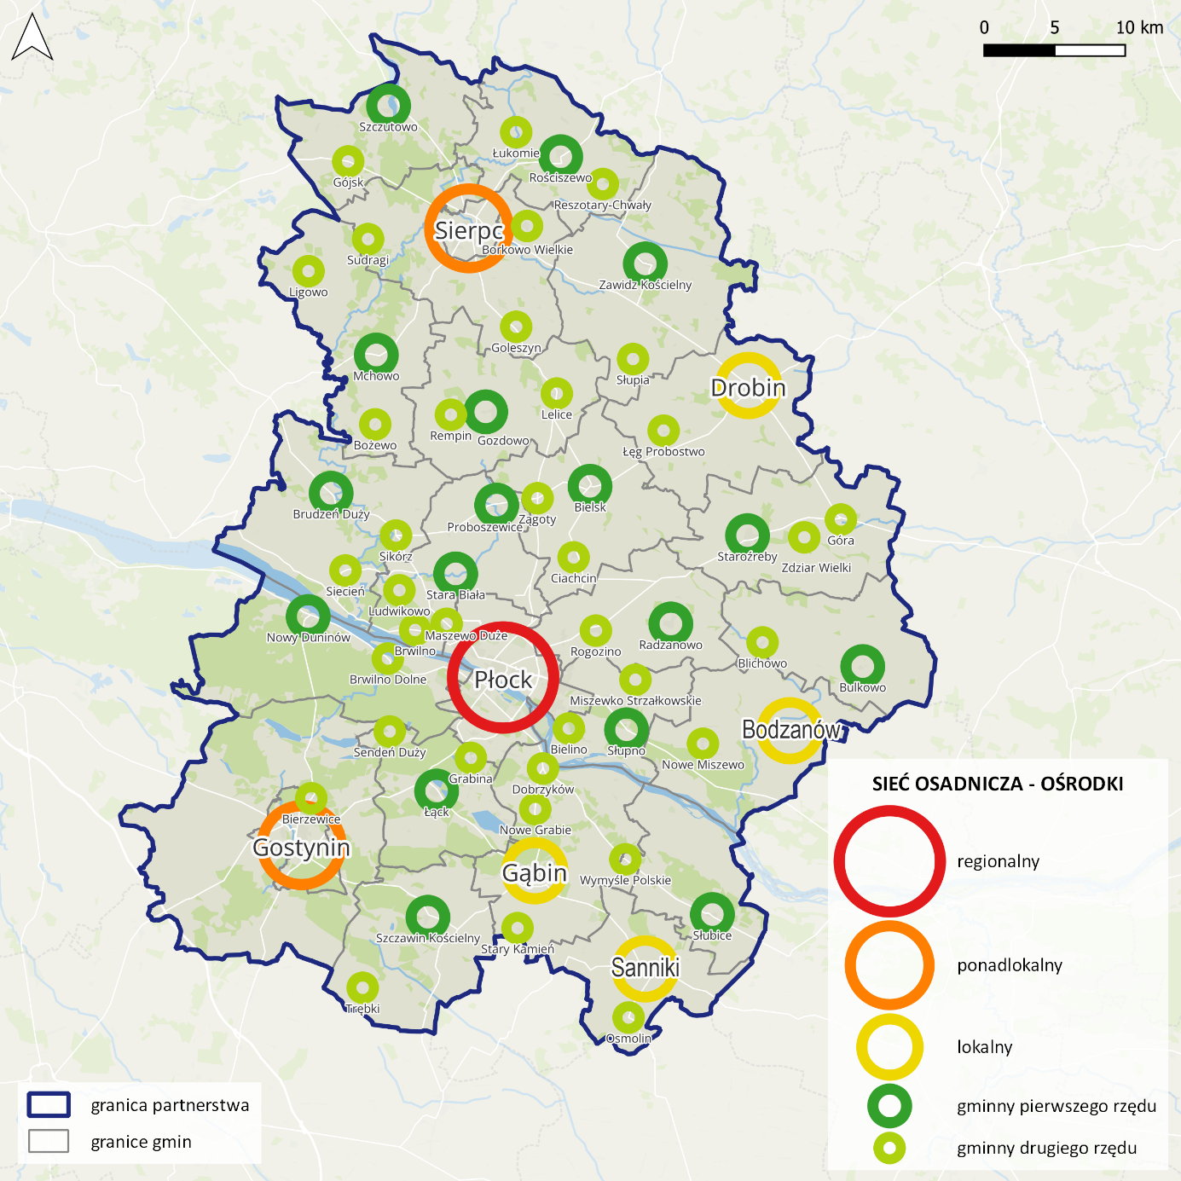Źródło: Opracowanie własne na podstawie PZP Województwa Mazowieckiego, 2018 r.
Zagospodarowanie przestrzenne. Wzmocnieniu struktury przestrzennej w obszarze partnerstwa służyć będą kierunki działań, określone w Strategia rozwoju województwa mazowieckiego 2030+ Innowacyjne Mazowsze.
Działania przestrzenne dotyczą m.in. poprawy powiązań komunikacyjnych, przyczyniających się do rozwoju społeczno-gospodarczego zarówno głównych miast, jak i lokalnych ośrodków. W zakresie powiązań zewnętrznych szczególne znaczenie będą miały powiązania obszarów funkcjonalnych Warszawy i Łodzi (kształtowanie układu bipolarnego Warszawa – Łódź o znaczeniu krajowym i międzynarodowym). Rozwijany w ramach tego układu system powiązań funkcjonalnych Płocka i Włocławka.
Bardzo istotne będą działania mające na celu poprawę ładu przestrzennego m.in. poprzez uzupełnianie zabudowy w istniejących strukturach przestrzennych o wykształconym układzie komunikacyjnym i rozwiniętych systemach transportu zbiorowego, zwłaszcza szynowego (postulowane połączenie kolejowe Płocka z Warszawą) oraz rozwój bazy logistycznej.
Ważne jest także kontrolowanie procesów suburbanizacji na terenach podmiejskich, w szczególności poprzez zapewnienie wydolnej infrastruktury komunikacyjnej i rozwój usług publicznych, zarówno tych o charakterze podstawowym oraz tych o charakterze regionalnym (tworzenie i rozwój placówek naukowo‑badawczych, naukowo-dydaktycznych oraz kulturalnych).
Niezwykle ważne będą przedsięwzięcia zmierzające do wyprowadzenia ze stanu kryzysowego obszarów wymagających priorytetowej interwencji, wskazywanych w programach rewitalizacji, m.in. centrów miast o wysokich walorach historyczno-kulturowych (wymagających rewaloryzacji) oraz obszarów poprzemysłowych i powojskowych (uzbrojone tereny inwestycyjne).
Proponowany model struktury funkcjonalno-przestrzennej zakłada wzmacnianie roli Płocka jako jednego z miast o statusie regionalnym, będącego biegunem wzrostu o znaczeniu krajowym; kształtującego infrastrukturę publiczną o charakterze metropolitalnym; rozwijającego działania edukacyjne i badawczo‑rozwojowe; będącego centrum wzrostu dla przyległych obszarów na pograniczu województw. Miejskie i wiejskie ośrodki gminne stanowić mają lokalne centra usługowe.
Najwyższa intensywność procesów osadniczych powinna być skupiona w centralnej części obszaru, czyli w mieście centralnym i jego najbliższym otoczeniu oraz obu ośrodkach powiatowych – Sierpc i Gostynin, choć skala ich urbanizacji powinna być nieporównywalna w stosunku do obszaru miasta Płocka.
Dla pozostałej części obszaru Partnerstwa procesy osadnicze powinny być ograniczone, a szczególnej ochronie powinny podlegać zwarte tereny rolne z glebami najwyższych klas. Szczególnie niski stopień urbanizacji powinien dotyczyć obszaru powiatu płockiego i sierpeckiego, stanowiących tereny intensywnej gospodarki rolnej. Zabudowa powinna nawiązywać do lokalnej specyfiki zabudowy o średniej i niskiej intensywności.
W przestrzeni Partnerstwa przewiduje się powstanie strefy zielonego pierścienia, w której proponuje się zarówno ochronę istniejących walorów przyrodniczych oraz ograniczenie zabudowy do poziomu ekstensywnego ze szczególną ochroną terenów otwartych.
Ryc. 6 Partnerstwo OFMP– Kierunki zagospodarowania przestrzennego
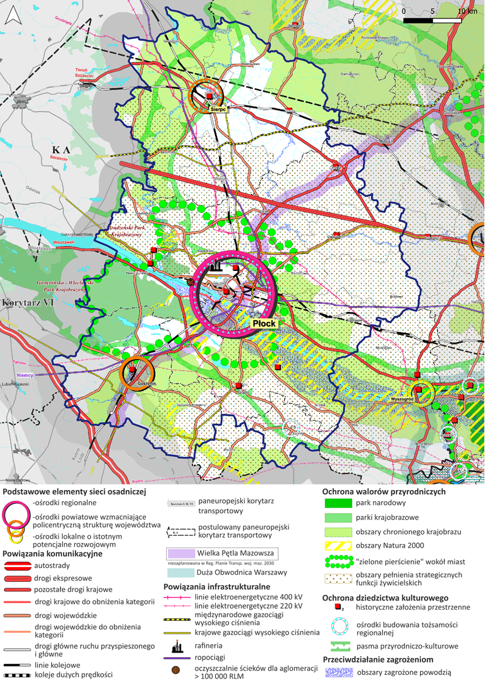
Źródło: Opracowanie własne na podstawie Planu Zagospodarowania Przestrzennego Województwa Mazowieckiego, 2014 r.

4.1.2. Środowisko przyrodnicze – zasoby, ochrona, system powiązań przyrodniczych
Fizjografia. Obszar Partnerstwa będący moreną denną ostatniego zlodowacenia (środkowopolskiego), nie odbiega pod względem morfologicznym i klimatycznym od innych terenów środkowej części Polski. Obszar ten charakteryzuje się niewielkimi wahaniami wysokości bezwzględnej oraz zmienną rzeźbą terenu. Dominującą formą jest wysoczyzna polodowcowa, zbudowana z gliny zwałowej z licznymi zagłębieniami bezodpływowymi. Obok równin morenowych występują tu wały ozów, pagórki kemowe oraz różne inne formy młodoglacjalne (rynny, jeziorka polodowcowe). Wzdłuż odwadniającego obszar układy rzecznego występują tarasy erozyjno-akumulacyjne oraz krawędzie erozyjno-denudacyjne o wysokości względnej od ok. 5 do ok. 30 m.
Hydrografia. Sieć rzeczną kształtuje Wisła (Płock) oraz jej dopływy: Skrwa Lewa (Gostynin), Skrwa Prawa (Sierpc). System wód powierzchniowych uzupełniają nieliczne jeziorka, stawy, zbiorniki zaporowe oraz rowy melioracyjne.
Na obszarze Partnerstwa zlokalizowane są dwa obszary Głównych Zbiorników Wód Podziemnych GZWP nr 220 oraz nr 215. GZWP nr 220 to zbiornik wód porowych występujących w pradolinnych osadach czwartorzędowych, wyróżniony jako „Pradolina Środkowej Wisły”. Jego szacunkowe zasoby dyspozycyjne są dosyć znaczne i wynoszą 300 000 m³/dobę. Wody w zbiorniku charakteryzują się znacznym tempem odnawialności zasobów. GZWP Nr 215 Subniecka Warszawska to zbiornik w utworach trzeciorzędowych o szacunkowych zasobach dyspozycyjnych wynoszących 250.000 m³/dobę i niskiej ich odnawialności.
Zasoby. Obszar Partnerstwa należy do „Okręgu grudziądzko-warszawskiego" zasobów geotermalnych Polski z wodami geotermalnymi występującymi w utworach kredowych i jurajskich. Jest to pod względem energetycznym, jeden z dwóch najważniejszych basenów geotermalnych Polski.
Na obszarze Partnerstwa obecnie nie wykorzystuje się udokumentowanych złóż kopalin oraz nie występują tereny górnicze. Eksploatacji podlegają jedynie zasoby kruszyw pospolitych (piaski, żwiry).
Teren Partnerstwa charakteryzuje zróżnicowana struktura typów gleb. Najlepszymi są gleby brunatne wytworzone z piasków gliniastych lub glin oraz czarne ziemie (w większości III i IV klasy bonitacji). Kompleks żytni dobry stanowi prawie połowę gruntów ornych, sprzyja on rozwojowi rolnictwa, zwłaszcza we wschodniej części Partnerstwa.
Przyroda i jej formy ochrony. Obszar partnerstwa posiada przeciętny w skali regionu udział zielonych zasobów. Lasy stanowią jedynie 18,7% powierzchni całego obszaru partnerstwa. Ich rozmieszczanie nie jest równomierne. Większe ich kompleksy zlokalizowane są w południowej i południowo-wschodniej części Partnerstwa.
Na terenie Partnerstwa występują poniższe formy ochrony przyrody:
- Parki krajobrazowe i obszary chronionego krajobrazu:
- Gostynińsko-Włocławski Park Krajobrazowy - zlokalizowany pomiędzy Płockiem, Gostyninem, Łąckiem, Włocławkiem a Kowalem, chroniący rozległe tereny pradoliny Wisły. Cechą krajobrazu GWPK jest dominacja roślinności leśnej. Powierzchniowo przeważają bory sosnowe i mieszane. W dolinach rzek i wokół jezior skupiają się łęgi i olsy.
- Brudzeński Park Krajobrazowy - zlokalizowany na prawym brzegu Wisły na północny zachód od Płocka, obejmujący przyujściowy odcinek Skrwy Prawej wraz z przyległymi kompleksami leśnymi Brwilno, Brudzeń, Sikórz oraz w północnej części Parku polodowcową rynnę Karwosiecko-Cholewicką z jeziorami Józefowskimi.
- Nadwiślański Obszar Chronionego Krajobrazu. Obszar położony na terenie powiatów płońskiego, płockiego i sochaczewskiego i miasta Płock, obejmuje tereny chronione ze względu na wyróżniający się krajobraz o zróżnicowanych ekosystemach, wartościowe ze względu na możliwość zaspokajania potrzeb związanych z turystyką i wypoczynkiem lub pełnioną funkcją korytarzy ekologicznych.
- Obszar Chronionego Krajobrazu Równina Raciążska.
- Obszar Chronionego Krajobrazu Przyrzecze Skrwy Prawej.
- Obszar Chronionego Krajobrazu Dolina Skrwy Lewej.
- Gostynińsko-Gąbiński Obszar Chronionego Krajobrazu.
- Obszar Chronionego Krajobrazu Dolina Przysowy.
- Obszary Natura 2000.
- Obszar Specjalnej Ochrony Ptaków – Dolina Środkowej Wisły (PLB140004). Długi odcinek Wisły pomiędzy Dęblinem i Płockiem, zachowującym naturalny charakter rzeki roztokowej, z licznymi wyspami (od łach piaszczystych po dobrze uformowane wyspy porośnięte roślinnością zielną).
- Obszar Specjalnej Ochrony Ptaków - Dolina Przysowy i Słudwi.
- Specjalny Obszar Ochrony Siedlisk Kampinoska Dolina Wisły (PLH 140029). Obszar obejmuje fragment naturalnej doliny Wisły w Płocku (o charakterze roztokowym) wraz z charakterystycznym strefowym układem zbiorowisk roślinnych, reprezentujących pełne spektrum wilgotnościowe i siedliskowe w obrębie obu tarasów.
- Specjalny Obszar Ochrony Siedlisk Uroczyska Łąckie (PLH 220053). Kompleks lasów, bagien i wód we wsch. części Gostynińsko-Włocławskiego PK i jego otuliny; obszar oparty o 5 rezerwatów przyrody.
- Specjalny Obszar Ochrony Siedlisk Drzesko.
- Specjalny Obszar Ochrony Siedlisk Dolina Skrawy Lewej.
- Specjalny Obszar Ochrony Siedlisk Sikórz.
- Leśne kompleksy promocyjne.
- Leśny Kompleks Promocyjny Lasy Gostynińsko Włocławskie (Nadleśnictwo Gostynin). Teren leśnego Kompleksu niemal w całości pokrywa się z Gostynińsko-Włocławskim Parkiem Krajobrazowym.
- Rezerwaty przyrody:
- kilkanaście rezerwatów, w większości zlokalizowanych wzdłuż rzek: Skrwy Lewej i Prawej oraz Wisły, w tym cztery o powierzchni powyżej 100 ha.
- Zespoły przyrodniczo – krajobrazowe:
- Zespół przyrodniczo-krajobrazowy Jaru Rzeki Brzeźnicy. Zespół obejmuje w swych granicach linie krawędzi skarpy doliny rzecznej z uwzględnieniem nawiązania do terenów sąsiednich. Celem jego utworzenia jest ochrona cennego krajobrazu przyrodniczego z elementami antropogenizacji dla podniesienia i zachowania jego wartości estetycznych, rekreacyjnych oraz funkcji korytarza ekologicznego.
- Zespół przyrodniczo-krajobrazowy Jaru Rzeki Rosicy. Celem utworzenia Zespołu jest ochrona cennego krajobrazu przyrodniczego z elementami antropogenicznymi dla zachowania i podniesienia jego wartości estetycznych, rekreacyjnych oraz funkcji korytarza ekologicznego.
- Zespół przyrodniczo-krajobrazowy Ujście Skrwy.
- Zespół przyrodniczo-krajobrazowy Jezioro Sendeń.
- Zespół przyrodniczo-krajobrazowy Jezioro Białe.
- Zespół przyrodniczo-krajobrazowy Jezioro Sumino.
- Zespół przyrodniczo-krajobrazowy Jezioro Lucieńskie.
- Zespół przyrodniczo-krajobrazowy Jezioro Zuzinowskie.
- Zespół przyrodniczo-krajobrazowy Jezioro Przytomne.
- Zespół przyrodniczo-krajobrazowy Jezioro Gościąż.
- Zespół przyrodniczo-krajobrazowy Jezioro Łąckie Duże.
- Zespół przyrodniczo-krajobrazowy Jezioro Zdworskie.
- Zespół przyrodniczo-krajobrazowy Jezioro Ciechomickie.
- Zespół przyrodniczo-krajobrazowy Jezioro Górskie.
- Zespół przyrodniczo-krajobrazowy Jezioro Białobrzeskie.
- Zespół przyrodniczo-krajobrazowy Jezioro Urszulewskie.
- Zespół przyrodniczo-krajobrazowy Jezioro Szczutowskie.
- Zespół przyrodniczo-krajobrazowy Jezioro Bledzewskie.
- Zespół przyrodniczo-krajobrazowy Jezioro Józefowskie.
- Użytki ekologiczne.
- Pomniki przyrody (drzewa lub grupy drzew, aleje, głazy narzutowe).
Korytarze ekologiczne. System obszarów prawnie chronionych partnerstwa stanowi element znacznie szerszej krajowej sieci ekologicznej. W jej obrębie (sieci ekologicznej ECONET-Polska) w granicach analizy wyróżniono 1 obszar węzłowy oraz 2 korytarze ekologiczne o znaczeniu międzynarodowym i krajowym, mające szczególne znaczenie dla gatunków wędrownych.
W obowiązujących programach ochrony środowiska poszczególnych jednostek samorządowych zaproponowano utworzenie nowych form ochronny przyrody uzupełniających dotychczasową sieć obiektów prawnie chronionych. W zakresie kształtowania systemu ochrony przyrody na obszarze Partnerstwa zaleca się m.in. działania zmierzające do: kształtowania powiązań ekologicznych oraz utrzymania systemu obszarów chronionych, wdrażanie koncepcji zielonej i błękitnej infrastruktury - spójnego systemu ekologicznego Partnerstwa, przeprowadzenie waloryzacji przyrodniczej i krajobrazowej województwa mazowieckiego, umożliwiającej wskazanie obszarów niezbędnych do zachowania ciągłości przestrzennej i funkcjonalnej przyrodniczych obszarów prawnie chronionych.
Ryc. 7 Partnerstwo OFMP – Środowisko przyrodnicze - zasoby, ochrona
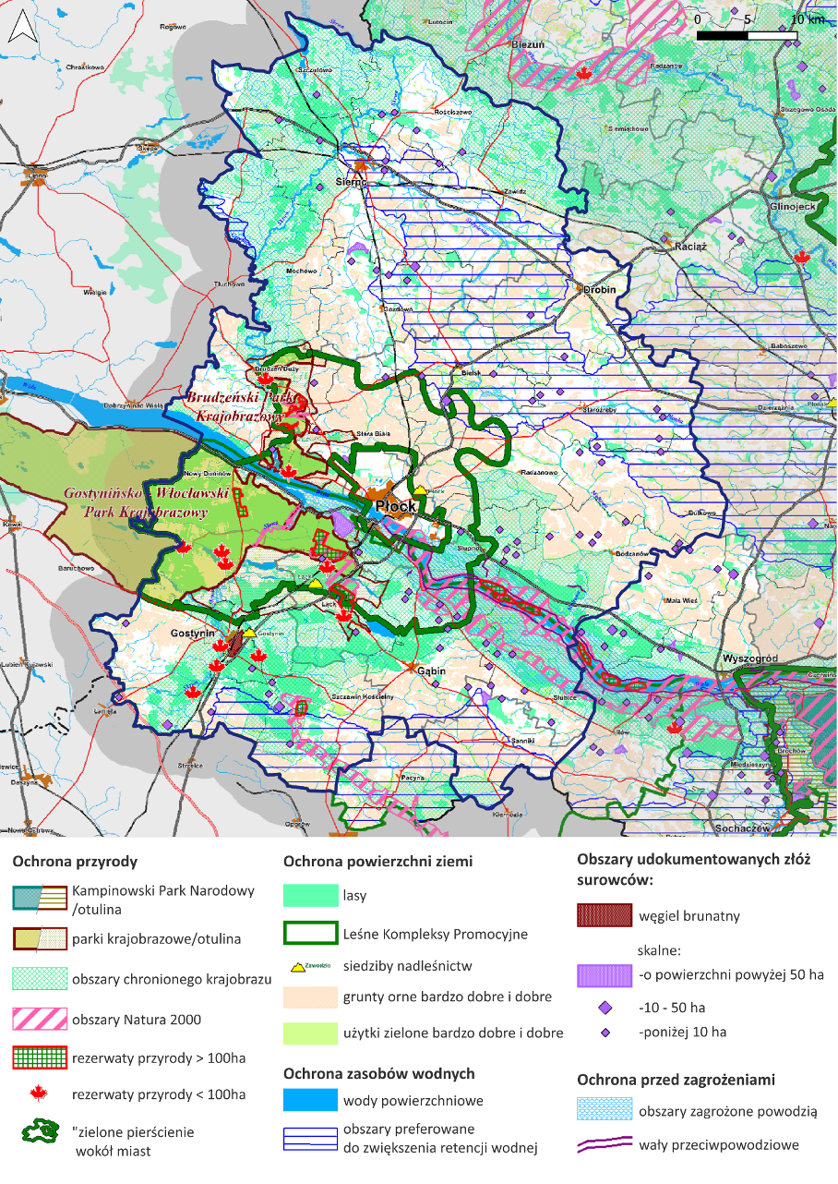
Źródło: Opracowanie własne na podstawie Planu Zagospodarowania Przestrzennego Województwa Mazowieckiego, 2014 r.

4.1.3. Zabytki i krajobraz kulturowy
Obszar partnerstwa charakteryzuje się bogactwem dziedzictwa kulturowego. Wysokiej jakości przestrzeń kulturową budują krajobrazy kulturowe, układy urbanistyczne, liczne zabytki nieruchome i ruchome, obiekty archeologiczne oraz miejsca pamięci narodowej. Wyjątkowe w skali kraju jest dziedzictwo kulturowe związane z pierwszymi wiekami państwa polskiego, którego podstawą było utworzenie Szlaku Książąt Mazowieckich. Wśród zachowanych obiektów i obszarów o charakterze zabytkowym są te posiadające szczególne znaczenie dla kultury polskiej. Należy do nich wynoszące się 50 m nad Wisłę Wzgórze Tumskie w Płocku objęte statusem pomnika historii. Najcenniejszy element tego dziedzictwa to Katedra pw. Wniebowzięcia Najświętszej Marii Panny, miejsce pochówku władców Polski.
Obszary i obiekty zabytkowe. Partnerstwo cechuje pewne zróżnicowanie krajobrazów kulturowych (np. osadnictwo olenderskie występujące w okolicy Płocka i Gostynina oraz osadnictwo nadwiślańskie od Włocławka do Płocka).
Elementami krajobrazów kulturowych występujących na obszarze Partnerstwa są również pasmowe układy elementów przyrodniczo-kulturowych (np. elementy krajobrazowe dolin rzecznych Wisły i Skrwy) oraz ośrodki osadnicze, które ze względu na szczególną wartość historyczną, religijną czy kulturalną mają istotne znaczenie dla budowania tożsamości lokalnej i regionalnej oraz materialnego i niematerialnego dziedzictwa regionu.
Wśród szczególnie istotnych i znaczących obszarów i obiektów zabytkowych Partnerstwa należy wymienić:
- Obszar pomnika historii "Płock - Wzgórze Tumskie" obejmujący historycznie ukształtowaną przestrzeń Wzgórza Tumskiego z katedrą pod wezwaniem Wniebowzięcia Najświętszej Marii Panny, zespołem dawnego opactwa benedyktynów wraz z reliktami zamku książęcego, budynkiem Muzeum Diecezjalnego, tzw. Starym Muzeum.
- Rzeczne pasma przyrodniczo-kulturowe: Pasmo Wisły, Pasmo Skrwy.
- Miasta historyczne: Bielsk (XV w), Bodzanów (XIV w), Drobin (XVI w), Gąbin (XIV w), Gostynin (XIV w), Osmolin (XV w), Płock (XIII w), Sierpc (XIV w).
- Najbardziej wartościowe układy ruralistyczne proponowane do objęcia ochroną prawną: Murzynowo (gm. Brudzeń Duży), Siecień (gm. Brudzeń Duży), Staroźreby (gm. Staroźreby), Trzepowo (gm. Płock), Nowe Wymyśle (gm. Gąbin), Zawidz Kościelny (gm. Zawidz).
- Najcenniejsze krajobrazy kulturowe:
- o znaczeniu krajowym:
Płock – historyczne centrum miasta.
- o znaczeniu regionalnym:
1.Brudzeński Park Krajobrazowy – dolina rzeki Skrwy
2.Gostynińsko-Włocławski Park Krajobrazowy.
- Ośrodki tożsamości kulturowej regionu: Płock, Sierpc, Sanniki.
- Liczne stanowiska archeologiczne.
Szlaki kulturowe, miejsca kultu religijnego oraz pamięci narodowej. W celu promocji dziedzictwa kulturowego na obszarze województwa wyznaczono szereg szlaków kulturowych i turystycznych, z których część przebiega przez obszar Partnerstwa:
- szlaki o znaczeniu międzynarodowym:
  - Europejski Szlak - Droga św. Jakuba,
  - Europejski Szlak Romański,
  - Europejski Szlak Gotyku Ceglanego.
- szlaki o znaczeniu krajowym i regionalnym:
  - Szlak wodny im. Króla Stefana Batorego,
  - Wiślana Trasa Rowerowa,
  - Szlak środkowej Wisły, Szlak Książąt Mazowieckich,
  - Szlak Bolesława Krzywoustego,
  - Szlak Nadwiślański im. Władysława Broniewskiego,
  - Szlak Chopinowski.
- Ważne miejsca kultu religijnego to w szczególności:
  - Katedra w Płocku,
  - Sanktuarium Bożego Miłosierdzia w Płocku
  - Sanktuarium Matki Bożej Sierpeckiej
  - kościoły parafialne w Siecieniu, Kępie Polskiej, Dobrzykowie.
- miejsca pamięci narodowej związane są głownie z Obroną Płocka 1920 r.
Placówki instytucjonalnej działalności kulturalnej. Placówki skoncentrowane są przede wszystkim w Płocku oraz niektórych miejscowościach gminnych. Do najważniejszych instytucji kulturalnych Płocka należą:
- Muzeum Mazowieckie,
- Muzeum Diecezjalne,
- Teatr Dramatyczny im Jerzego Szaniawskiego,
- Książnica Płocka im. Władysława Broniewskiego,
- Płocka Orkiestra Symfoniczna im. Witolda Lutosławskiego,
- Płocki Ośrodek Kultury i Sztuki im. Franciszki i Stefana Themersonów,
- NoveKino „Przedwiośnie” i kino „Helios”.
Z instytucji położonych na obszarze pozostałych gmin partnerstwa trzeba wymienić
dwie instytucje podległe samorządowi województwa:
- Muzeum Wsi Mazowieckiej w Sierpcu,
- Europejskie Centrum Artystyczne im. Fryderyka Chopina w Sannikach,
- Skansen Osadnictwa Nadwiślańskiego w Wiączeminie Polskim.
Ryc. 8 Partnerstwo OFMP – Zabytki i krajobraz kulturowy
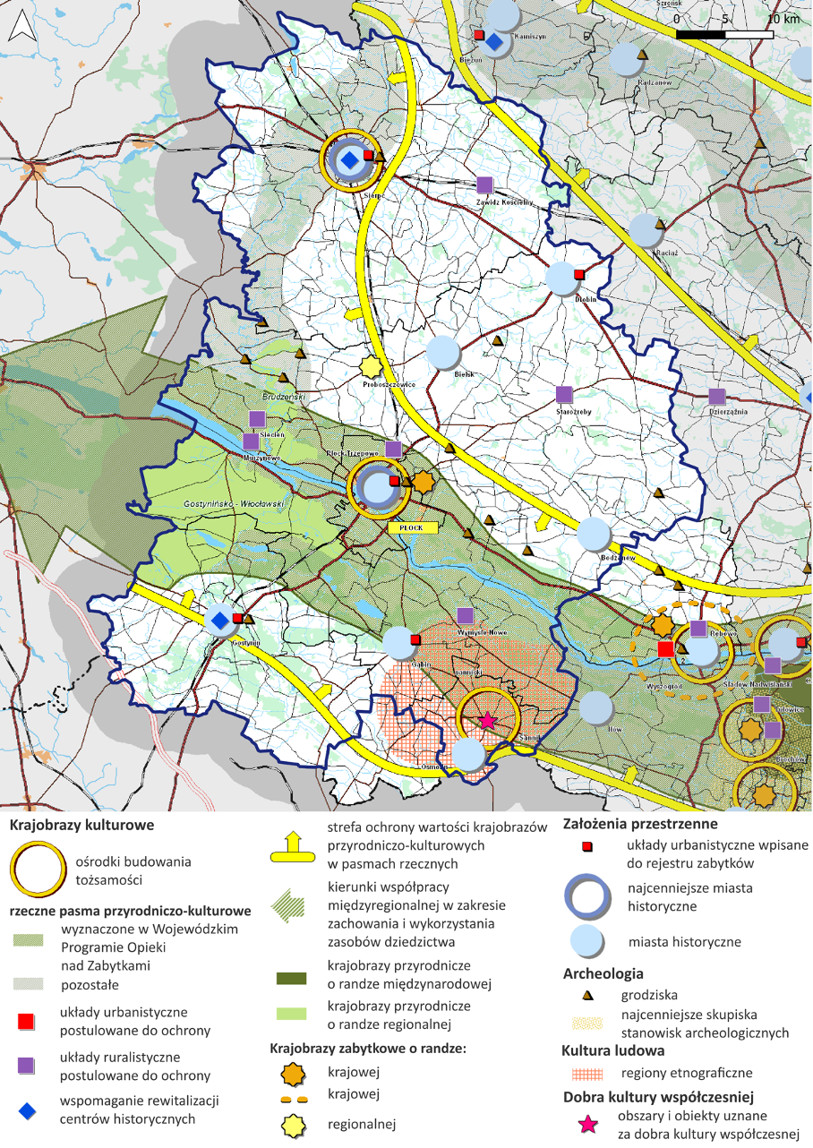
Źródło: Opracowanie własne na podstawie Planu Zagospodarowania Przestrzennego Województwa Mazowieckiego, 2014 r.

4.1.4. Transport i komunikacja
Obszar Funkcjonalny Miasta Płocka leży w bezpośrednim sąsiedztwie szlaków komunikacyjnych o europejskim znaczeniu: E75 łącząca Grecję z Norwegią i E77 łącząca Węgry z Rosją. W odległości około 90 km biegnie trasa E30 łącząca Irlandię z Rosją.
Podstawowy układ drogowy
Obszar Funkcjonalny Miasta Płocka tworzą trasy o charakterze tranzytowym:
- Autostrada A1, Autostrada Bursztynowa –leżąca w ciągu międzynarodowej trasy E75, w OFMP na terenie Gminy Gostynin.
- DK10 relacji Szczecin – Bydgoszcz – Toruń – Sierpc – Płońsk, klasa GP. Droga łącząca aglomeracje: szczecińską, bydgosko-toruńską oraz warszawską, zapewniająca połączenie centrum kraju (Warszawa) z portami Pomorza Zachodniego oraz północnymi Niemcami.
- DK60 relacji Topola Królewska – Kutno – Płock – Ciechanów – Maków Mazowiecki – Ostrów Mazowiecka, klasa GP. Droga zapewnia połączenia z północno-wschodnim rejonem kraju oraz krajami nadbałtyckimi w relacjach z Europą Zachodnią.
- DK62 relacji Strzelno – Włocławek – Płock – Nowy Dwór Mazowiecki – Serock – Sokołów Podlaski – Siemiatycze, klasa GP. Droga zapewnia połączenie województw kujawsko-pomorskiego, mazowieckiego i podlaskiego z Warszawą.
Podstawowy układ drogowy uzupełniają drogi wojewódzkie (na ogół jednojezdniowe z nawierzchnią asfaltową o klasie GP, G, Z):
- DW265 Brześć Kujawski – Kowal – Gostynin.
- DW539 Blinno – Tłuchowo.
- DW540 Bielsk – Sikórz.
- DW541 Lubawa – Sierpc – Dobrzyń nad Wisłą.
- DW555 Srebrna – Stary Duninów.
- DW559 Lipno – granica województwa – Płock.
- DW560 Brodnica – Rypin – Sierpc – Bielsk.
- DW561 Bieżuń – Stropkowo.
- DW562 Szpetal Górny – Płock.
- DW564 – Płock.
- DW567 Płock – Góra.
- DW568 Goślice – Ciołkowo.
- DW573 Nowy Duninów - Gostynin – granica województwa – Żychlin.
- DW574 Dobrzyków – Szczawin Borowy – Gąbin - Kolonia.
- DW575 Płock – Nowy Dwór Mazowiecki.
- DW 577 Łąck – Gąbin – Sanniki - Ruszki.
- DW581 Gostynin – granica województwa – Krośniewice.
- DW583 Bedlno – Żychlin – Sanniki.
- DW584 Sanniki – Łowicz.
Kolej. Sieć powiązań kolejowych Partnerstwa nie należy do zbyt rozbudowanych. Rolę głównego węzła kolejowego Partnerstwa pełni stacja kolejowa Sierpc, gdzie krzyżują się linie kolejowe:
- Nr 27 Nasielsk – Sierpc - Toruń Wschodni – jednotorowa, pierwszorzędna, niezelektryfikowana linia kolejowa zaliczona do linii o znaczeniu państwowym. Przewozy towarowe i pasażerskie.
- Nr 33 Kutno – Płock – Sierpc - Brodnica – częściowo zelektryfikowana, pierwszorzędna, jedno- i dwutorowa, na odcinku Kutno – Płock Trzepowo linia o znaczeniu państwowym. Przewozy towarowe i pasażerskie.
W obszarze Partnerstwa zlokalizowanych jest na linii kolejowej nr 27 - 1 stacja kolejowa i 8 przystanków oraz na linii kolejowej nr 33 - 6 stacji kolejowych i 3 przystanki.
Stacja kolejowa w Sierpcu oferuje 10 połączeń na dobę: do Kutno, Gdyni, Katowic, Nasielska, Torunia, Legionowa. Stacja kolejowa w Płocku 11 połączeń: do Kutna, Sierpca, Gdyni i Katowic.
Komunikacja publiczna. Funkcjonujące połączenia kolejowe i autobusowe Partnerstwa ogniskują się w miejscach: Płocku (ważny węzeł przesiadkowy) oraz Sierpcu (lokalny węzeł przesiadkowy).
Komunikacja kolejowa, pomimo wysokiej kategorii linii kolejowych, nie posiada większego znaczenia dla codziennych przejazdów w obszarze Partnerstwa. Z transportu kolejowego korzysta zawsze lub często jedynie około 6% mieszkańców, 8% sporadycznie.
Komunikacja kolejowa ma charakter ograniczony (punkt przesiadkowy Sierpc). Kluczowe znaczenie dla poruszania się po terenie Partnerstwa posiada komunikacja autobusowa organizowana przez samorządy i prywatne przedsiębiorstwa.
Obsługę komunikacyjną miast Partnerstwa realizują lokalne firmy przewozowe
prywatne i publiczne.
Transport rowerowy. Przez obszar Partnerstwa przebiegają trasy rowerowe o zasięgu:
- międzynarodowym, należące do sieci tras rowerowych Euro Velo łączących
cały kontynent europejski,
- ponadregionalnym, obejmujące główne połączenia między województwami wzdłuż
doliny Wisły (po obu stronach rzeki),
- trasy służące obsłudze ośrodków regionalnych i subregionalnych:
- Gostynin – Łąck – Płock – Białe – Gostynin.
- Płock – Skoki Duże – Brudzeń Duży – Płock.
- Sierpc – Łukomie – Rościszewo – Płock.
- Płock – Gostynin – Kutno.
Sieć tras rowerowych w miastach Partnerstwa jest we wczesnym stadium budowy.
Drogi wodne. Przepływająca przez obszar Partnerstwa Wisła stanowi odcinek międzynarodowej drogi wodnej E-40 biegnącej z Gdańska, przez Tczew, Warszawę, Brześć do Dniepru i portu w Odessie nad Morzem Czarnym. Na odcinku Płock – Włocławek znajduje się najdłuższy w Polsce odcinek drogi wodnej V klasy – spełniającej wymogi stawiane międzynarodowym drogom wodnym.
Transport lotniczy. Na obszarze Partnerstwa, w Płocku znajduje się niepubliczne lotnisko o nawierzchni darniowej należące do Aeroklubu Polskiego. Lotnisko nie ma praktycznie znaczenia dla systemu transportowego miasta. Dodatkowo przy Wojewódzkim Szpitalu Zespolonym w Płocku oraz na lotnisku Aeroklubu znajdują się lądowiska dla helikopterów ratunkowych. Pasażerski transport lotniczy zapewniają mieszkańcom Partnerstwa lotniska w: Modlinie, Łodzi i Warszawie, średnio oddalone od miast Partnerstwa od 70 do 130 km.
Internet i przesył danych. Sieć szkieletowa szerokopasmowego Internetu, zrealizowana na obszarze Partnerstwa (zaliczanego przed laty do tzw. „białego obszaru NGA”) składa się z sieci światłowodowej, węzłów sieci dystrybucyjnej oraz węzłów sieci szkieletowej. Minimalna przepływowość sieci wynosi 40 MB/s. W zasięgu sieci szerokopasmowego Internetu (NGA) znajduje się 90% gospodarstw Partnerstwa. Powstała infrastruktura eliminuje braki w zakresie tradycyjnych, podstawowych usług szerokopasmowych oraz usług e-administracji.
Kierunki rozwoju. W zakresie rozwoju układu drogowego i kolejowego partnerstwa planuje się:
- zwiększanie spójności przez poprawę połączeń komunikacyjnych z Warszawą (budowa drogi krajowej S 10) i systemem autostrad oraz dróg ekspresowych (przebudowa układu dróg wojewódzkich w otoczeniu Płocka, modernizację dróg krajowych - DK 60 i DK 62) oraz powiązań regionalnych (powiązania drogi wojewódzkiej nr 560 z drogą krajową nr 10, przebudowy i rozbudowy dróg wojewódzkich nr 559, 560 i 575);
- eliminację ruchu tranzytowego z centrum miasta (Płock i Sierpc);
- modernizację linii kolejowych (Płock – Sierpc, Kutno-Płock, Nasielsk - Sierpc) oraz zwiększenie przewozów (w tym pasażerskich);
- wykorzystanie potencjału transportowego i hydroenergetycznego Wisły z uwzględnieniem zasad zrównoważonego rozwoju przy uwzględnieniu ograniczeń wynikających z występowania obszarów Natura 2000;
- rozwój szlaków rowerowych wzdłuż Wisły.
Ryc. 9 Partnerstwo OFMP – Transport i komunikacja
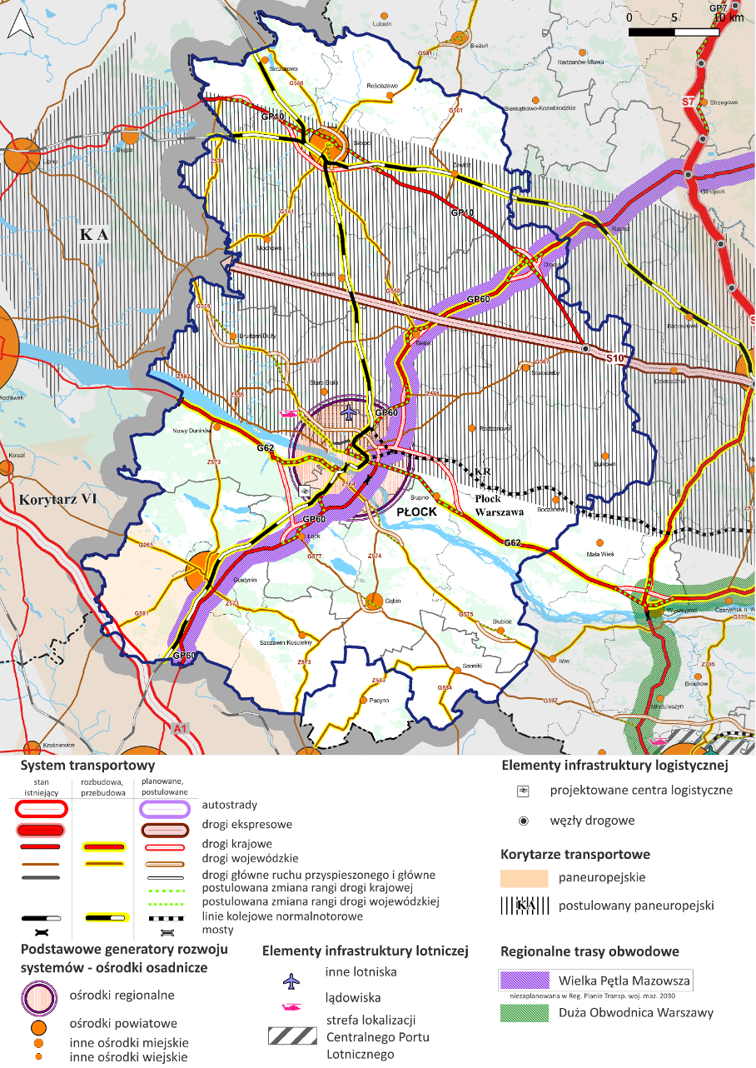
Źródło: Opracowanie własne na podstawie Planu Zagospodarowania Przestrzennego Województwa Mazowieckiego, 2014 r.

4.1.5.Infrastruktura techniczna i OZE
System elektroenergetyczny. System obsługujący Partnerstwo jest częścią systemu elektroenergetycznego województwa mazowieckiego oraz krajowego systemu przesyłowego. Bezpośrednio obsługują go siłownie: Kozienice (4 016 MW), Ostrołęka (681 MW), Pątnów – Konin (1168 MW), elektrociepłownia Płock (600 MW). Prąd na obszar Partnerstwa dostarczany jest liniami elektroenergetycznymi o napięciu 400 kV (Ołtarzew – Płock Kruszczewo, Płock Kruszczewo – Grudziądz, Rogowiec – Płock Kruszczewo) oraz liniami elektroenergetyczne o napięciu 220 kV (Ołtarzew – Płock, Pątnów – Płock Podolszyce – Mory, Konin – Sochaczew – Ołtarzew – Mory). Jego dystrybucja odbywa się za pośrednictwem stacji elektroenergetycznych: Płock Kruszczewo PLO (400 kV/110 kV) oraz Płock Podolszyce PDE (220 kV/110 kV). Na obszarze Partnerstwa dystrybucja energii do bezpośredniego odbiorcy odbywa się za pośrednictwem sieci dystrybucyjnych o napięciu 110 kV, sieci rozdzielczych (15/20kV), głównych punktów zasilania (GPZ) oraz rozdzielni lokalnych.
Gaz. System zaopatrzenia w gaz na obszarze Partnerstwa tworzą gazociągi: gazociąg tranzytowy DN 1400 „Jamał-Europa”, zespół 3 gazociągów: DN 700, 2 x DN 500 Rembelszczyzna – Gustorzyn, gazociąg DN 500/400 Gustorzyn –Leśniewice – Łódź, gazociąg DN 400 do m. Płock ul. Łukasiewicza (odgałęzienie od gazociągu Rembelszczyzna – Gustorzyn), gazociąg DN 300/100 Bronowo – Sierpc/Mochowo, gazociąg DN 200 Leśniewice – Pacyna – Gąbin, gazociąg DN 150 Bronowo – Gulczewo. Poziom zużycia gazu w obszarze Partnerstwa jest zróżnicowany. Poza Płockiem, w którym dostęp do sieci gazowej w 2021 roku posiadało 60,92% nieruchomości, pozostały obszar Partnerstwa z posiadanych możliwości korzysta w niewielkim procencie. W Sierpcu do sieci gazowej podłączonych w 2021 roku było jedynie 15,68% nieruchomości, a w Gostyninie – 12,38%. Oba miasta posiadają aktualne plany rozwoju sieci gazowej oraz stosowne rezerwy w dostępie do paliwa. Powiaty Partnerstwa cechowały się jeszcze niższym dostępem nieruchomości do sieci gazowych: płocki – 9,15%, sierpecki – 8,44%, gostyniński – 5,85%.
Infrastruktura przesyłu paliw. System przesyłu i przetwarzania ropy naftowej na obszarze Partnerstwa opiera się na systemie międzynarodowych rurociągów naftowych z Rosji do Niemiec, stanowiący istotne ogniwo środkowoeuropejskiego układu ropociągów „Przyjaźń”; dwóch bazach przechowywania surowca – w Płocku i Miszewku Strzałkowskim; Ropociągu Pomorskiego służącego do przesyłu ropy do rafinerii w Gdańsku; rafinerii ropy naftowej w Płocku. Paliwa wytworzone w rafinerii płockiej przesyłane są do kilku baz i zakładów chemicznych rurociągami: etylenu Płock – Włocławek, paliwowymi DN 400 Płock – Ostrów Wielkopolski i Płock – Koluszki, DN 300 Płock – Nowa Wieś Wielka, DN 250 Płock – Mościska – Emilianów.
Ryc. 10 System elektroenergetyczny najwyższych napięć w województwie mazowieckim
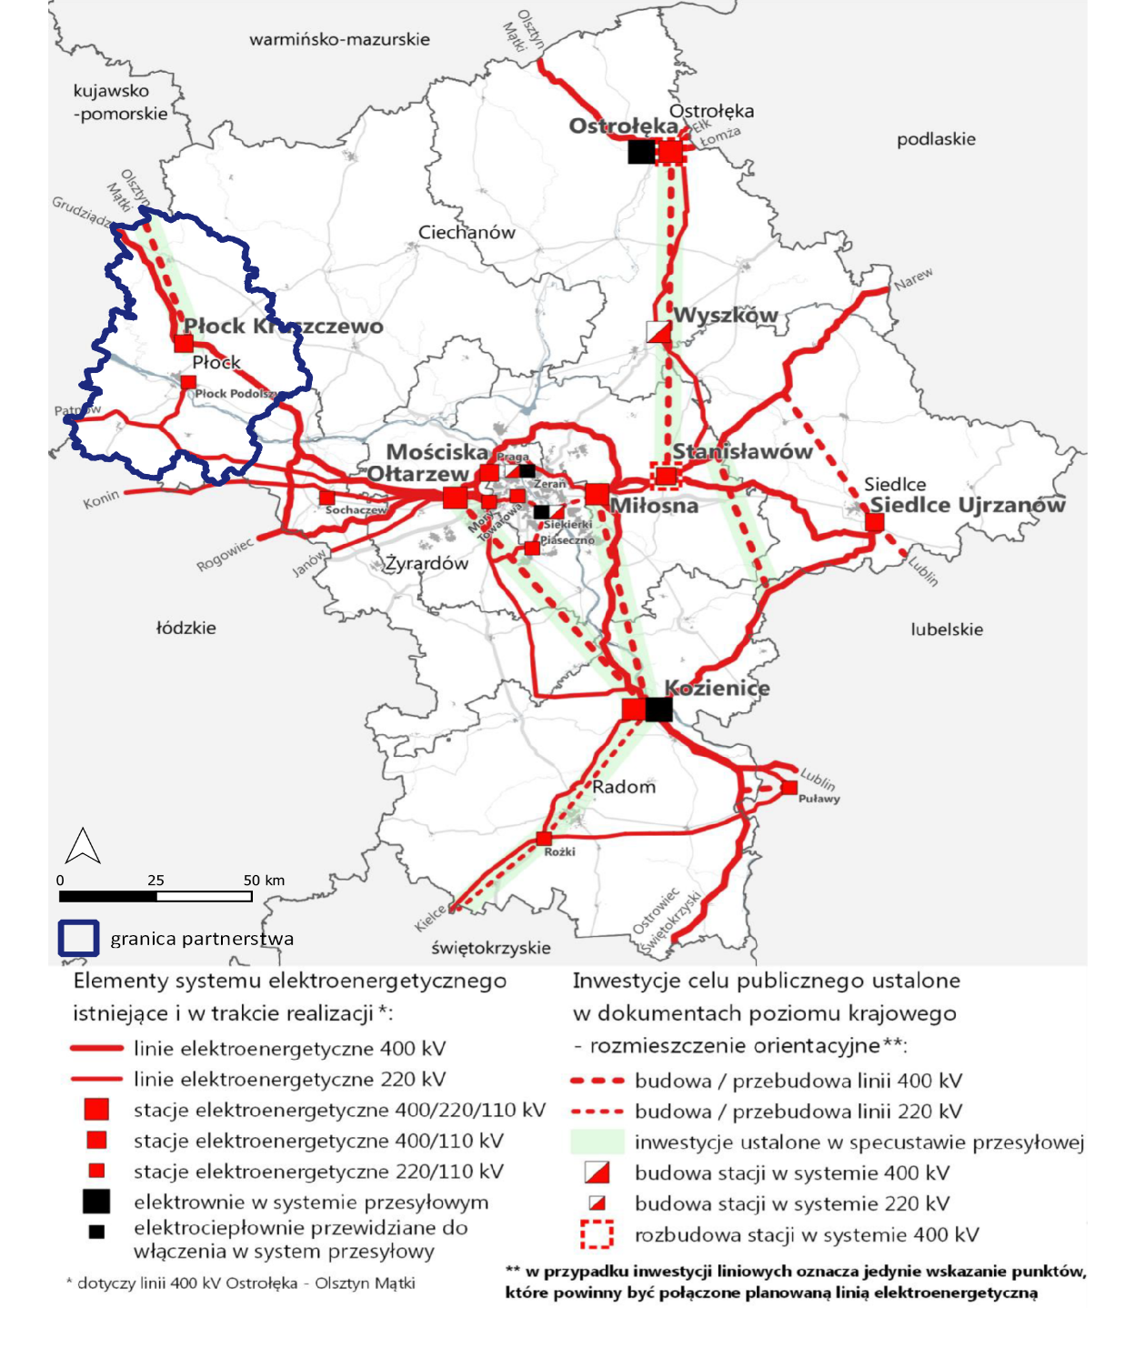
Źródło: MBPR na podstawie ustawy o przygotowaniu i realizacji strategicznych inwestycji w zakresie sieci przesyłowych, KPZK 2030, SOR, Listy Projektów Strategicznych dla infrastruktury energetycznej w ramach POIiŚ 2014-2020 oraz danych operatorów, PZPWM,2018 r.
Ryc. 11 System gazowy wysokiego ciśnienia w województwie mazowieckim
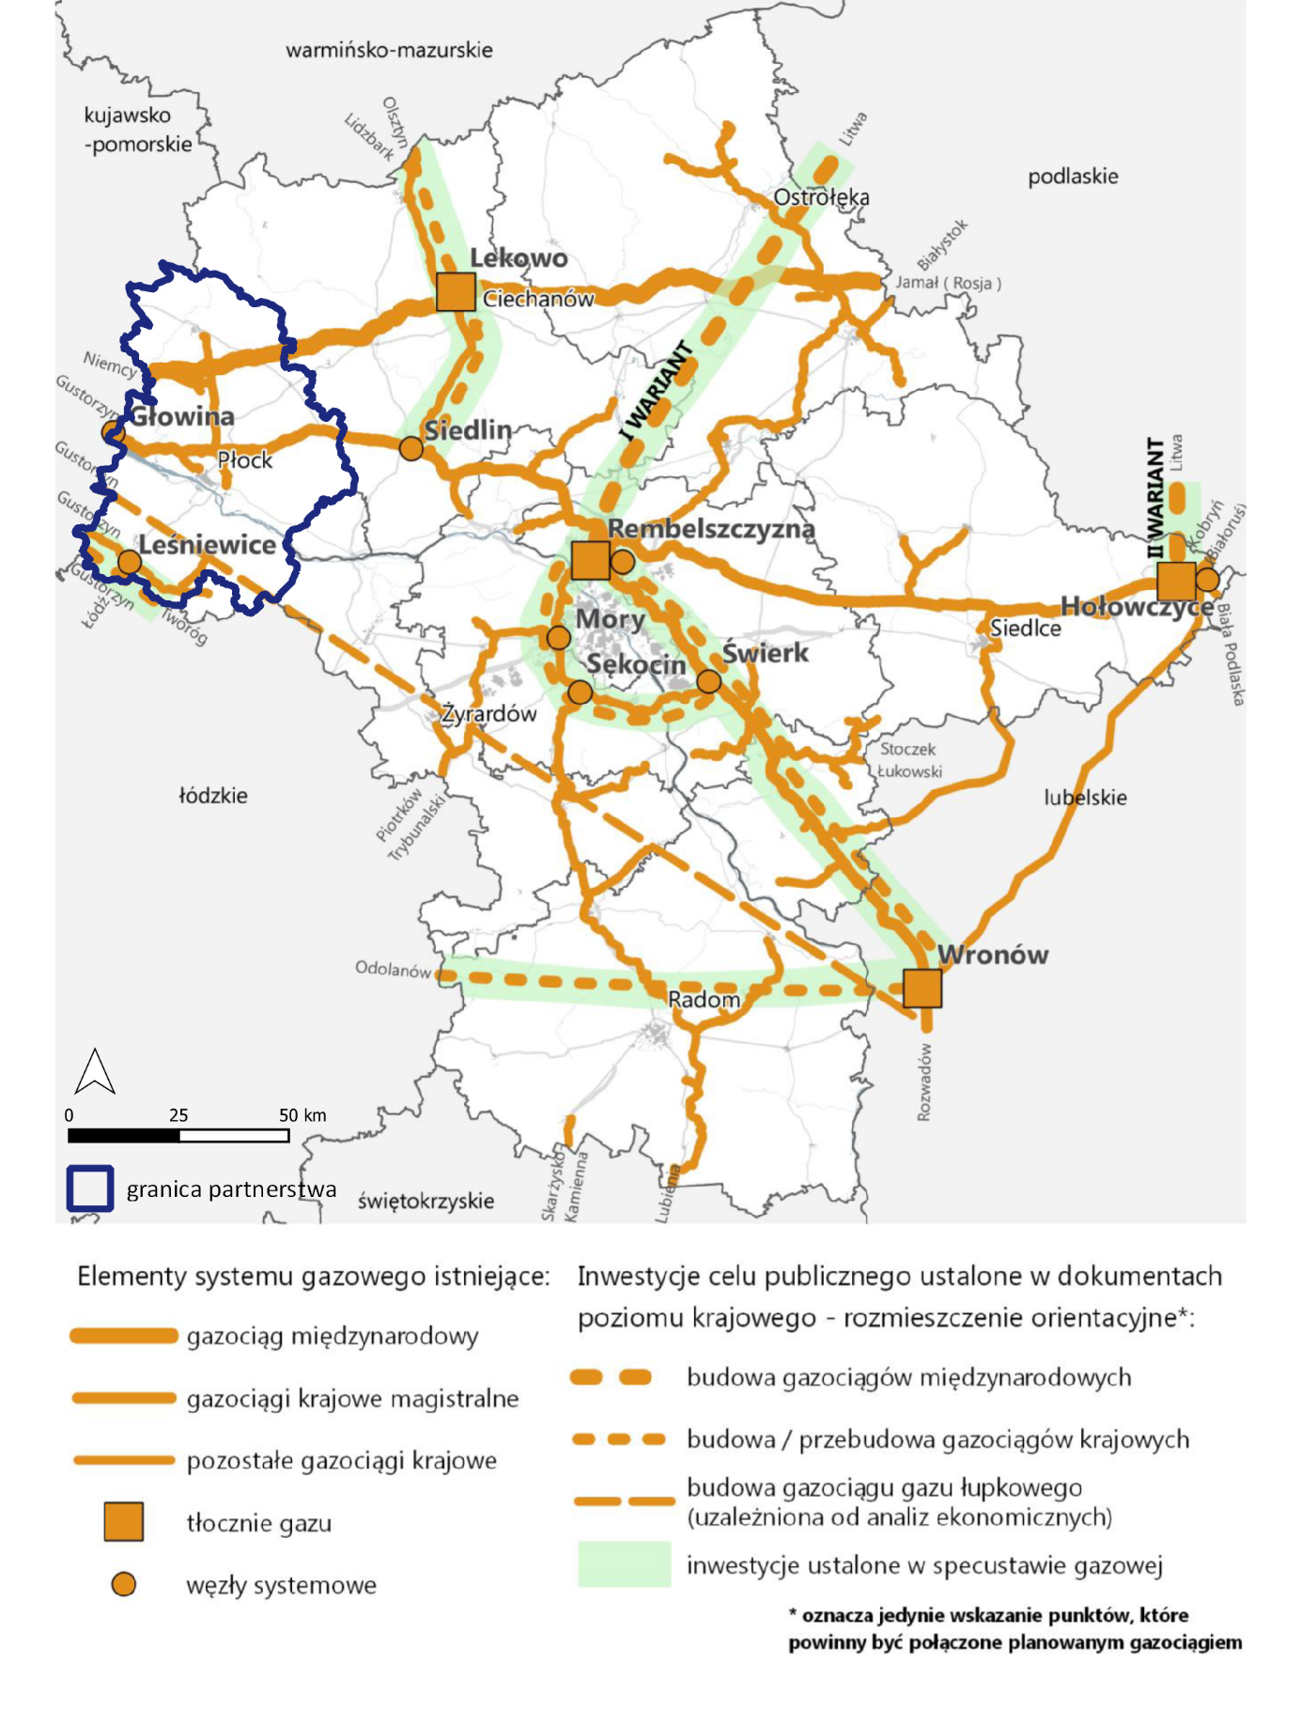
Źródło: Mazowieckie Biuro Planowania Regionalnego w Warszawie na podstawie ustawy o inwestycjach w zakresie terminalu regazyfikacyjnego skroplonego gazu ziemnego w Świnoujściu, KPZK 2030, SOR oraz danych operatorów, PZPWM,2018 r.
Kierunki rozwoju. W zakresie Infrastruktury technicznej należy w obszarze partnerstwa uwzględnić:
- budowę linii elektrotechnicznej 400 kV ”Płock – Olsztyn Mątki”,
- rozbudowę istniejących i wykształcenie nowych gazowych powiązań międzyregionalnych, w tym budowę gazociągu przesyłowego gazu łupkowego Wronów – Gustorzyn,
- realizację układu przesyłowego ropy naftowej z rejonu Morza Kaspijskiego: Odessa - Brody - Płock (z możliwością jego przedłużenia do Gdańska),
- przygotowanie partnerstwa do rozwoju energetyki wiatrowej oraz geotermii,
- dalszy rozwój infrastruktury Internetu szerokopasmowego,
- rozbudowę systemów oczyszczania ścieków oraz budowę ochronnego systemu kanalizacyjnego wokół zbiornika wodnego Soczewkai innych zbiorników wodnych oraz jezior w powiatach płockim, gostynińskim, sierpeckim, a także rzek wykorzystywanych w celach rekreacyjnych i kąpieliskowych.
Energetyka odnawialna. Obszar Partnerstwa cechuje się szczególnie korzystnymi uwarunkowaniami w zakresie rozwoju OZE. Największe możliwości rozwoju OZE są z wykorzystywaniem biomasy, która może być używana zarówno do bezpośredniego spalania, jak i produkcji biopaliw oraz biogazu. Obszar Partnerstwa cechują także szczególnie korzystne uwarunkowania do rozwoju energetyki wiatrowej oraz znaczny potencjał do rozwoju energetyki wykorzystującej wody geotermalne. Na terenie całego Partnerstwa istnieje możliwość wykorzystywania energii słonecznej.
- Energetyka wiatrowa. Według danych Instytutu Meteorologii i Gospodarki Wodnej opracowanych dla obszaru całej Polski (okres obserwacyjny 1971-2000) obszar Partnerstwa stanowi część strefy II - o bardzo korzystnych warunkach dla rozwoju energetyki wiatrowej. Na terenie Partnerstwa funkcjonuje kilkadziesiąt instalacji energetycznych, zarówno pojedynczych siłowni jak i ferm wiatrakowych o zróżnicowanej mocy od 1 do kilku MW. Łączny potencjał energetyki wiatrowej Partnerstwa to około 56 MW.
- Biomasa, biogaz. Powiat płocki posiada sprzyjające warunki do pozyskiwania energii z biomasy, zwłaszcza ze słomy, której posiada znaczące nadwyżki. W dalszym ciągu, pomimo dogodnych warunków do uprawiania roślin energetycznych (wierzba, topola), w niedużym stopniu pozyskiwana jest energia z biomasy. Biomasą ogrzewane są pojedyncze budynki publiczne (np. w gminne w Łącku (kotłownia o mocy 1,2 MW) oraz wykorzystywana jest od celów energetycznych w gospodarstwach rolnych. Biogaz pozyskiwany jest z instalacji przy oczyszczalniach ścieków (np. w Maszewie, gm. Stara Biała) oraz przy składowiskach odpadów (np. Kobierniki), a następnie wykorzystywany na potrzeby technologiczne.
- Energetyka geotermalna. Obszar Partnerstwa charakteryzuje się znaczącymi potencjalnymi zasobami energii geotermalnej, ze względu na położenie w grudziądzko-warszawskim okręgu geotermalnym. Przeprowadzone w pierwszych latach XXI wieku badania rozpoznawcze (odwiert geotermalny Gostynin GT1) wskazały na bardzo dobre warunki dla wykorzystania potencjału geotermalnego dla potrzeb użytkowych. Woda charakteryzowała się cechami, które spełniają warunki zbiorników geotermalnych tzn. takich, z których wody mogą być wykorzystywane do celów ciepłowniczych, balneologicznych, rekreacyjnych i dla rolnictwa. Temperatura wody rzędu 60° C występowała już na głębokości około 2000 m p. p. r.
- Energia słoneczna. Pod względem możliwości wykorzystania energii z promieniowania słonecznego warunki na obszarze funkcjonalnym należą do korzystnych. Według „Atlasu zasobów i składników środowiska przyrodniczego” Polskiej Akademii Nauki całkowite promieniowanie słoneczne wynosi na tym obszarze od 10,1 do 10,25 MJ/m2 na dobę. Warunki te pozwalają na stosowanie z powodzeniem urządzeń do pozyskiwania, przetwarzania w ciepło użytkowe i magazynowania energii słonecznej.
- Energetyka Wodna. Sieć hydrologiczna partnerstwa charakteryzuje się niewielką liczbą cieków. Liczący się potencjał w zakresie produkcji energii elektrycznej posiada jedynie Wisła. Projektowany od początku XX wieku system elektrowni wodnych (Kaskada Dolnej Wisły) zakładał budowę 8 elektrowni przepływowych, z których zrealizowano do dnia dzisiejszego tylko jedną we Włocławku (o mocy 160,2 MW). W ramach projektu na obszarze Partnerstwa przewiduje się budowę elektrowni w Płocku. Z pozostałych cieków niewielki potencjał energetyczny posiada Skrwa Prawa i Skrwa Lewa. Aktualnie na terenie Partnerstwa funkcjonuje jedynie kilka małych elektrowni wodnych (MEW): Choczeń, (gm. Mochowo), Borowo (gm. Rościszewo), Kwaśne (gm. Sierpc), Nowy Duninów i Soczewka (gm. Nowy Duninów), Stara Biała i Maszewo (gm. Stara Biała).
Ryc. 12 Potencjał energetyki odnawialnej w województwie mazowieckim
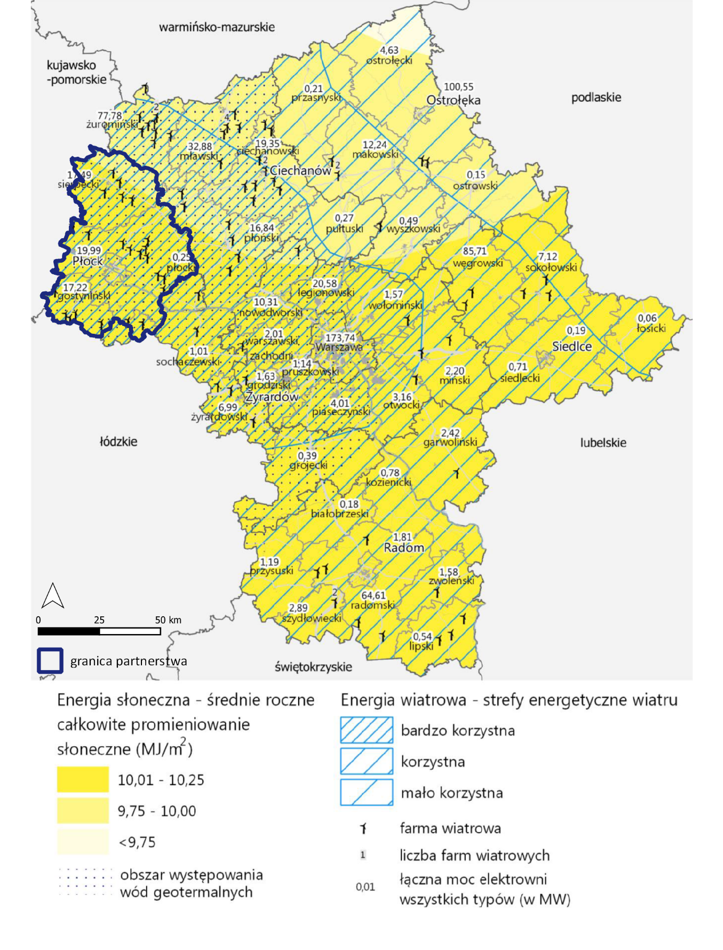
Źródło: Mazowieckie Biuro Planowania Regionalnego w Warszawie na podstawie „Programu możliwości wykorzystania odnawialnych źródeł energii dla WM”, KPZK 2030 i danych operatorów systemów elektroenergetycznych, stan na 31.12.2017 r., PZPWM, 2018 r.

4.2.Ustalenia i rekomendacje w zakresie kształtowania i prowadzenia polityki przestrzennej

Charakterystyka obszaru
Partnerstwo Obszaru Funkcjonalnego Miasta Płocka obejmuje:
- Miasto na prawach powiatu Płock
- powiaty: płocki, sierpecki i gostyniński,
- gminy miejskie: Sierpc i Gostynin,
- gminy miejsko-wiejskie: Bodzanów, Drobin, Gąbin, Sanniki.
- oraz gminy wiejskie: Nowy Duninów, Brudzeń Duży, Stara Biała, Bielsk, Radzanowo, Słupno, Łąck, Staroźreby, Bulkowo, Słubice, Sierpc, Szczutowo, Rościszewo, Zawidz, Gozdowo, Mochowo, Gostynin, Szczawin Kościelny – z których jeden ośrodek to dawne miasto (Bielsk).
Partnerstwo posiada w przybliżeniu kształt owalny, bardziej wydłużony w osi południkowej. Płock jest położony centralnie, nieco bliżej południowej granicy Partnerstwa. Środkową część Partnerstwa stanowi największy powiat płocki. Powiat sierpecki przylega do niego od północy, gostyniński – od południowego zachodu.
Wisła przecina Partnerstwo w osi WNW-ESE, dzieląc się na dwa znacząco odmienne odcinki. Między Wyszogrodem a Płockiem mamy jeden z dwóch najmniej przekształconych przez człowieka odcinków tej największej nieuregulowanej rzeki w Europie. Natomiast poniżej Płocka Wisła rozlewa się w zaporowe Jezioro Włocławskie.
Sieć osadnicza obszaru partnerstwa wykształcona na przestrzeni wieków wykazuje charakterystyczne regularności w zakresie wielkości miast i miejscowości wiejskich oraz wzajemnych odległości pomiędzy nimi, odpowiadających ich roli jako ośrodków gospodarczych i usługowych dla otaczających terenów rolniczych.
Płock
Największa miejscowość, historyczna stolica obszaru - Płock, w 2021 roku liczył 113,66 tys. mieszkańców i skupiał 36,3% ludności Partnerstwa. Podstawowym czynnikiem kształtującym jego rozwój była i jest Wisła.
Naturalną barierą jest rzeka Wisła, która dzieli obszar na lewobrzeżny i prawobrzeżny i warunkuje nierównomierny rozwój zabudowy. Rdzeniem, jest położony na wysokim prawym brzegu, zespół starego miasta (Wzgórze Tumskie) oraz otaczająca go dzielnica śródmiejska. Wyraźnie wydzielony w przestrzeni miasta układ komunikacyjny, oddzielający obszar o charakterze śródmiejskim (wielofunkcyjne centrum administracyjne i usługowe) od obszarów o wyraźnej dominacji funkcji mieszkaniowej (osiedla: Skarpa, Miodowa, Łukasiewicza, Kochanowskiego, Dworcowa, Wyszogrodzka, Międzytorze). Wzdłuż skarpy wiślanej znajdują się tereny spacerowe i rekreacyjne.
Największe skupienie dzielnic mieszkaniowych przylega do śródmieścia od strony północno-zachodniej, logicznie umiejscowione w kierunku rafinerii. Odrębne od głównej części miasta są „Podolszyce” – osiedla mieszkaniowe we wschodniej części miasta. Na północy zlokalizowane są zakłady petrochemiczne „Orlen”. Zajmują one obszar porównywalny z główną częścią zabudowy miejskiej Płocka. Tereny przemysłowe rozciągają się również za główną stacją kolejową oraz wzdłuż linii odbijającej na północ do Sierpca.
Lewy niski brzeg rzeki jest zagospodarowany ekstensywnie, zabudowa jednorodzinna rozproszona.
Gostynin i Sierpc
Z pozostałych miejscowości Partnerstwa wyraźnie wyróżniają się dwa ośrodki miejskie o randze powiatowej – Gostynin i Sierpc. Oba liczące po około 17 tys. mieszkańców. Położone na północ i południe od Płocka pełnią role ośrodków wspomagających.
Zwarta zabudowa miejska Gostynina skupia się w układzie pn.-południe, wzdłuż drogi do Płocka, między Skrwą Lewą a linia kolejową. W centrum rynek z XIX w. ratuszem oraz układem kamienic. Wokół zabudowa śródmiejska, łącząca zabudowę mieszkaniową wielorodzinną z usługami. Nad centrum miasta odbudowany historyczny mały zameczek (XIV w.)., pełniący obecnie funkcje hotelu oraz ośrodka konferencyjnego.
W układzie miasta wyróżniają się rozległe powierzchnie terenów przemysłowych, zespoły zabudowy mieszkaniowej jednorodzinnej, zabudowy mieszkaniowej wielorodzinnej. W bezpośrednim otoczeniu zabudowy miasta (od północy i od Południa) lasy stanowiące 53 % powierzchni Gostynina (Gostynińsko-Włocławski Park Krajobrazowy).
Zabudowa Sierpca rozciąga się wzdłuż Skrwy Prawej i Sierpienicy. W centrum podupadające Stare Miasto z rynkiem, ratuszem, zespołem kamienic oraz w północnej części - klasztorem benedyktynek. W śródmieściu (na zachód), zabudowa mieszkalno-usługowa uzupełniona osiedlami blokowymi (od południa i północy). Na wschód od rzeki dzielnica willowa. Na południu tereny kolejowo-przemysłowe, na północy przemysłowe.
Pozostałe małe ośrodki miejskie
Czwartym, znacznie mniejszym, ośrodkiem w Partnerstwie jest Gąbin, liczący 4 tys. ludności. Gąbin zachował pozostałości dawnego układu urbanistycznego. Miasteczko Sanniki jest dawną osadą przypałacową, która uzyskała prawo miejskie w ostatnich latach.
Sieć miejską Partnerstwa dopełniają Drobin i Bodzanów. Bodzanów zachował resztki dawnego układu urbanistycznego. Spośród osad gminnych wyróżnia się ponadto Bielsk, położony w połowie drogi między Płockiem a Drobinem, w centrum obszaru Partnerstwa.
Obszary wiejskie partnerstwa
Rozwój pozostałych miejscowości Partnerstwa (obszary wiejskie) realizuje się według jednego z dwu schematów.
Obszary położone na granicy miast, zwłaszcza Płocka podlegają silnej suburbanizacji. Główne obszary suburbanizacji nawiązują do osi rozciągłości zabudowy miejskiej. Największe takie osiedle podmiejskie to Nowe Gulczewo w gminie Słupno, znajdujące się tuż za osiedlami Podolszyce. W istocie jest ono kontynuacją położonego w gminie miejskiej osiedla zabudowy jednorodzinnej Imielnica.
Zjawisko nasilone jest również we wsi Cekanowo w sąsiedztwie samego gminnego Słupna. Po stronie zachodniej suburbanizacji podlegają zwłaszcza wsie Brwilno, Maszewo i Maszewo Duże w gminie Stara Biała. Nowa zabudowa wsi realizowana jest poprzez spontaniczną parcelację działek rolnych.
Brak centrum, brak lub przypadkowość lokalizacji usług publicznych i komercyjnych, trudności komunikacyjne oraz braki w infrastrukturze jeszcze długo będą negatywnie oddziaływać na poziom życia mieszkańców.
Pozostałe obszary wiejskie pozostają w swoistej równowadze. Rozwój jest punktowy i wynika przede wszystkim z konieczności wymiany zużytych obiektów lub budowy nieistniejącej infrastruktury (inwestycje publiczne).
Mniej niż połowa mieszkańców Partnerstwa zamieszkuje w obrębie skoncentrowanej zabudowy miejskiej Płocka oraz pozostałych miejskich ośrodków powiatowych. Ich mieszkańcy mają zapewniony ponadprzeciętny (Polska) dostęp do obiektów usług publicznych i komercyjnych oraz do sieci wodociągowej (92,4%) i kanalizacyjnej (88,7%). Zdecydowanie trudniejsza sytuacja panuje na terenach wiejskich Partnerstwa. Zwłaszcza dostęp do sieci kanalizacyjnej jest tam od kilkunastu do kilkudziesięciu % niższy. Świadczy o tym niski średni odsetek korzystających z kanalizacji mieszkańców Partnerstwa, który wynosił w 2021 roku tylko 57,7%. co jest wartością znacznie niższą niż średnia liczona dla Polski.
Najważniejsze zagrożenia i szanse dla ładu przestrzennego
Zagrożeniem dla ładu przestrzennego i standardu życia mogą być procesy niekontrolowanej suburbanizacji na otaczających Płock i pozostałe miasta Partnerstwa terenach wiejskich. Niski stopień koncentracji oraz mała intensywność zabudowy stawiają pod znakiem zapytania możliwość wprowadzenia współczesnych standardów zamieszkiwania w zakresie dostępu do usług oraz infrastruktury technicznej (w tym np. centralnego ogrzewania). Chaotyczne rozlewanie się zabudowy, skutkuje nie tylko dewastacją krajobrazu, ale również generuje nadmierne koszty funkcjonowania gmin. Proces taki może następować również w przypadku, gdy zbyt szeroko zaplanowane tereny rozwojowe są wykorzystywane w niewielkim stopniu, wyrywkowo, bez zapewnienia właściwych standardów uzbrojenia terenu i dostępu do usług publicznych.
Szansą rozwojową partnerstwa jest zasób dziedzictwa kulturowego. Wśród obiektów o charakterze zabytkowym są także te o szczególnym znaczeniu dla kultury polskiej i światowej. Zwłaszcza na obszarze Płocka, który dzięki zachowaniu historycznego układu urbanistycznego, posiada szereg założeń obszarowych i zabytków stanowiących o silnej rozpoznawalności miasta.
Obszar cechuje również pewne zróżnicowanie krajobrazów kulturowych (np. osadnictwo olenderskie występujące w okolicy Płocka i Gostynina oraz osadnictwo nadwiślańskie od Włocławka do Płocka). Elementami krajobrazów kulturowych występujących na analizowanym obszarze są również pasmowe układy elementów przyrodniczo-kulturowych (elementy krajobrazowe dolin rzecznych Wisły i Skrwy) oraz ośrodki osadnicze, które ze względu na szczególną wartość historyczną, religijną czy kulturalną mają istotne znaczenie dla budowania tożsamości lokalnej i regionalnej oraz materialnego i niematerialnego dziedzictwa regionu (Sierpc, Sanniki).

Zasady ochrony i kształtowania środowiska przyrodniczego
  - Rekomenduje się prowadzenie wspólnej polityki ekologicznej Partnerstwa,
poprzez podejmowanie przez podmioty samorządowe wspólnych przedsięwzięć prośrodowiskowych, w szczególności w zakresie ochrony wód, ziemi, powietrza i krajobrazu.
  - W celu maksymalizacji efektów prośrodowiskowych zaleca się podjęcie i rozwój współpracy z firmami eksploatującymi zasoby środowiska przyrodniczego, odpowiednimi instytucjami publicznymi oraz organizacjami społecznymi.
  - Zaleca się prowadzenie działań na obszarze partnerstwa, na rzecz ochrony walorów przyrodniczych, zwiększenia lesistości oraz ochrony lasów, ze szczególnym uwzględnieniem różnorodności biologicznej.
  - Niezbędne jest rygorystyczne respektowanie zakazów i ograniczeń wynikających z przepisów regulujących zasady funkcjonowania środowiska naturalnego, w szczególności w obszarach Partnerstwa objętych prawnymi formami ochrony przyrody i krajobrazu.
  - Konieczne jest kształtowanie rozwoju gospodarczego Partnerstwa w oparciu i z poszanowaniem jego naturalnych walorów przyrodniczych i środowiskowych.
  - Zaleca się działania zmierzające do utrzymania i wzmocnienia funkcjonujących powiązań ekologicznych – wskazania, na podstawie waloryzacji przyrodniczej i krajobrazowej, obszarów niezbędnych do zachowania ciągłości regionalnej sieci korytarzy ekologicznych oraz jej rozbudowy, mających szczególne znaczenie dla gatunków wędrownych.
  - Zaleca się zachowanie integralności wskazanego obszaru węzłowego oraz zapewnienie drożności korytarzy wyznaczonych w ramach krajowej sieci ekologicznej, w tym korytarza o znaczeniu międzynarodowym.
  - Rekomenduje się podjęcie prac nad zachowaniem i odtworzeniem drożności i ciągłości morfologicznej cieków wodnych (rzek i potoków), szczególnie istotnych dla flory i fauny wodnej (ichtiofauny).
  - Rekomenduje się włączenie terenów rolnych i leśnych w obrębie korytarzy ekologicznych w ogólnodostępny system terenów otwartych i zieleni publicznej. Łączące je ciągi ekologiczne należy traktować jak linearne obszary rekreacyjne, wyposażone w trasy kajakowe, piesze i rowerowe spinające poszczególne miejscowości i obszary Partnerstwa.
  - Rekomenduje się wykorzystywanie terenów zielonych dla realizacji programów społecznych, których celem jest promocja zdrowego i aktywnego stylu życia.
  - Za podstawową formę ochrony terenów otwartych i krajobrazu, uznaje się
ich ochronę przed zabudową lub niekorzystną zmianą sposobu użytkowania.
Tereny rolne i leśne, tereny położone wzdłuż cieków wodnych, stawów i jezior
oraz obszary na przebiegu zielonych korytarzy ekologicznych winny być chronione przed zabudową w odpowiednich dokumentach planistycznych Gmin.
W wyjątkowych sytuacjach dopuszcza się jedynie budowę obiektów gospodarczych, związanych z gospodarką rolną lub leśną (bez możliwości realizacji nowych siedlisk), niezbędnych obiektów infrastruktury oraz urządzeń związanych z regulacją i retencją wód.
  - Zaleca się stosowanie rozwiązań izolacyjnych (technicznych i przyrodniczych), ograniczających uciążliwość środowiskową budowanych i funkcjonujących szlaków transportowych oraz zakładów przemysłowych.
  - Zaleca się uporządkowanie polityki przestrzennej w ramach Partnerstwa. W szczególności należy zwrócić uwagę na problem styków granic gmin
oraz spójności proponowanych na tych obszarach sposobów użytkowania przestrzeni.
  - W planowaniu przestrzennym realizowanym na poziomie gmin zaleca się dostosowanie wielkości istniejących i proponowanych do zabudowy obszarów do rzeczywistego zapotrzebowania. Nadmiar gruntów przeznaczonych pod zabudowę prowadzi do wzrostu antropopresji na środowisko naturalne; sprzyja suburbanizacji i dewastacji krajobrazu; utrudnia proces rewitalizacji obszarów śródmiejskich i poprzemysłowych oraz znacząco podraża funkcjonowanie społeczności lokalnych.
  - Należy jednoznacznie, najlepiej w dokumentach planistycznych gmin, określić granice pomiędzy terenami zurbanizowanymi (tereny zabudowy) i terenami otwartymi (nie przewidywanymi do zabudowy). Zmiana sposobu użytkowania terenów rolnych na cele nierolnicze powinna następować jedynie w przypadkach uzasadnionych realnym zapotrzebowaniem (przykładowy czas realizacji: do 5-10 lat) i zostać poprzedzona uchwaleniem miejscowego planu zagospodarowania przestrzennego; a zabudowa poprzedzona docelowym uzbrojeniem w infrastrukturę i urządzeniem ulic.
  - Przy projektowaniu zabudowy rekomenduje się stosowanie rozwiązań kompaktowych, minimalizujących zajętość przestrzeni. W szczególności dotyczy to wielkopowierzchniowych parkingów – powinny one być realizowane wyłącznie pod budynkami albo jako wielopoziomowe obiekty kubaturowe.
  - Zaleca się objęcie ochroną gleb przed negatywnym oddziaływaniem antropogenicznym, erozją oraz niekorzystnymi zmianami klimatu. W szczególności przed zabudową obszarów o strategicznym znaczeniu dla produkcji żywności oraz gleb i kompleksów rolnych o najwyższych walorach dla produkcji.
  - Zaleca się prowadzenie racjonalnej polityki gospodarowanie odpadami i zapobiegania powstawania odpadów, w tym wdrażanie gospodarki o obiegu zamkniętym.
  - Zaleca się prowadzenie działań na rzecz poprawy jakości powietrza poprzez:
- ograniczenie emisji z sektora komunalno-bytowego, w tym redukcja niskiej emisji z gospodarstw domowych,
- ograniczenie emisji ze źródeł komunikacyjnych,
- poprawę efektywności energetycznej budynków,
- modernizację ciepłownictwa,
- modernizację oświetlenia zewnętrznego,
- rozbudowę i utrzymanie systemu monitoringu powietrza,
- zwiększenie wykorzystania odnawialnych źródeł energii,
- upowszechnienie energooszczędnych technologii w przemyśle.
  - Zaleca się działania na rzecz poprawy klimatu akustycznego (walka z hałasem).
  - Zaleca się dalszą poprawę gospodarki wodno-ściekowej Partnerstwa.
  - Zaleca się działania na rzecz zmniejszania ryzyka występowania poważnych awarii oraz minimalizację skutków w przypadku ich wystąpienia.
  - Zaleca się prowadzenie skutecznych działań zmierzających do zwalczania przypadków samowoli budowlanej (nielegalna realizacja zabudowy, zmiana sposobu użytkowania budynków i budowli, zmiana sposobu użytkowania gruntów rolnych, etc.).
  - Na obszarach zurbanizowanych zaleca się stosowanie rozwiązań urbanistycznych i architektonicznych poprawiających jakość krajobrazu i standard zamieszkania zgodnie z rekomendacjami określonymi w poniższej tabeli:

Tabela 5 Zalecane cele i wytyczne krajobrazowe dla miast i większych miejscowości Partnerstwa.
Typ strefy | Nazwa strefy | Charakterystyka | Cel i wytyczne strefowe
Strefa przyrodnicza | Krajobrazu przyrodniczo- kulturowego | Tereny te obejmują obszary o malowniczym zróżnicowaniu krajobrazu. Kształtują je pola, łąki i pastwiska. Charakterystyczne zagospodarowanie stanowią zachowane: żywopłoty, aleje, zadrzewienia śródpolne, sady, rowy. | Celem działań winno być stworzenie krajobrazu rekreacyjnego, w którym rozpoznawalne są typowe elementy krajobrazu okolic Płocka, Sierpca i Gostynina. Zalecane działania to: poprawa jakości krajobrazu poprzez przywracanie typowych jego elementów (żywopłoty, zadrzewienia, rowy, łąki, itd.) oraz eliminację zakłóceń.
 | Krajobrazu leśnego. | Obszary te obejmują kompleksy leśne łącznie z położonymi w lasach terenami o przeznaczeniu usługowym (rekreacyjnym). | Celem działań winno być zachowanie drzewostanu bliskiego naturalnym siedliskom, zachowanie struktury krajobrazu oraz zmniejszanie obciążeń wrażliwych elementów kompleksów leśnych.
 | Krajobrazu rzek i jezior | Obszary te obejmują środowiska wodne: jeziorne i oraz wód płynących. Charakterystyczny krajobraz tworzą krajobrazy naturalne wzdłuż rzek oraz obrzeża jezior i stawów. | Celem działań winno być pielęgnacja, odtwarzanie i rozwój roślinności w strefie nadbrzeżnej, poprawa jakości zagospodarowania nadbrzeży, utrzymywanie i rozwój powiązań widokowych.
 | Krajobrazu dolin rzecznych | Obszar obejmuje doliny rzeczne przecinające miasta. Celem winna być ochrona strefy nadbrzeżnej przed zabudową | Celem działań winno być odtwarzanie powiązań przestrzennych, usuwanie barier oraz niekorzystnego użytkowania terenu, rozwój powiązań widokowych.
Strefa intensywnej zabudowy mieszkaniowej | Strefa śródmieścia  (obszar historycznej zabudowy kwartałowej wraz z rekonstrukcjami) | Obszar obejmuje ścisłe centrum miast. Charakterystyczne zagospodarowanie tworzą rynek, place i ulice staromiejskie. | Celem działań winno być wzmacnianie cech charakterystycznych XIX i XX wiecznego krajobrazu miejskiego, utrzymanie i odtworzenie fizjonomii krajobrazu miejskiego (zieleń na placach, podwórkach, we wnętrzach ulic, etc.) oraz rewitalizacja zabudowy.
 | Strefa zielonego centrum (parki). | Obszar obejmuje teren parku śródmiejskiego i terenów zielonych śródmiejskiego centrum. | Celem działań winno być utrzymanie i rozwój istniejącej struktury przyrodniczej, pielęgnacja, odtwarzanie i rozwój historycznej roślinności parkowej, wzmacnianie powiazań komunikacyjnych z poszczególnymi obszarami miast.
 | Strefa pośrednia (obszar obejmujący zabudowę wielorodzinna otaczającą śródmiejskie centrum). | Obszar obejmuje tereny zielone wokół śródmiejskiego centrum oraz graniczące z nimi osiedla wielkopłytowe, ogrody działkowe, cmentarze, zieleńce i podwórka | Celem działań winno być utrzymanie i kontynuacja istniejącego układu zieleni, wprowadzanie nowej zieleni w przestrzeniach publicznych, powiazanie istniejących układów zieleni w celu uformowania zielonego pierścienia wokół śródmiejskiego centrum, nowoczesne kształtowanie zieleni w przestrzeni osiedlowej zespołów z wielkiej płyty, zwiększenie udziału zieleni w obszarach przemysłowych (nowe nasadzenia drzew i krzewów, zieleni na dachach i ścianach obiektów industrialnych, stosowanie zieleni izolacyjnej i maskującej), eliminacja elementów zakłócających krajobraz.
Strefa ekstensywnej zabudowy mieszkaniowej | Strefa osadnictwa na terenach odznaczających się występowaniem drzew owocowych | Obszar obejmuje istniejące w mieście struktury wiejskie, aleje, stare drogi brukowane, nieutwardzone pobocza, elementy środowiska wodnego typowe dla krajobrazu wiejskiego (rowy, stawy i drobne cieki wodne). | Celem działań winno być: zachowanie i pielęgnacja istniejących elementów przyrodniczo-kulturowych, odtwarzanie i rozwój wiejskich układów funkcjonalnych z ich typowymi elementami (błonia, ogrody, zadrzewienia, parki podworskie, cmentarze wiejskie), zachowanie i kontynuacja zadrzewień przydrożnych i nieutwardzonych poboczy, utrzymanie i uzupełnianie istniejących nasadzeń drzew i krzewów, zachowanie wysokiego udziału zieleni w strefach przejścia w kierunku obszarów przyrodniczo-krajobrazowych.
 | Strefa osadnictwa na terenach parkowych i leśnych | Obszar obejmuje tereny budownictwa willowego XIX wieku i pierwszej połowy wieku XX | Celem działań winno być uzupełnianie i pielęgnacja zachowanych drzew na terenach ogrodów willowych, zachowanie i odtwarzanie ozdobnych przedogródków, typowej dla tych założeń zieleni przyulicznej, odtwarzanie pierwotnego środowiska przyrodniczego przez stosowanie historycznych nasadzeń.
Źródło Opracowanie własne
  - Rekomenduje się prowadzenie działań na rzecz zwiększenia ochrony przeciwpowodziowej i łagodzenia skutków suszy poprzez ustanowienie retencji
jako priorytetu projektowania systemów gospodarowania wodami opadowymi
oraz stosowanie takich rozwiązań jak:
- zwiększanie udziału powierzchni biologicznie czynnych,
- stosowanie rozwiązań wodoprzepuszczalnych (np. ażurowych lub z materiałów jamistych, wodoprzepuszczalnych) zamiast powierzchni szczelnych,
- wykorzystanie do retencji istniejących oraz budowę nowych zbiorników, zagłębień i oczek wodnych,
- zagospodarowanie wód opadowych i roztopowych w sposób minimalizujący utratę naturalnej retencji lub spowolniający odpływ odprowadzanych wód (zbiorniki retencyjno–infiltracyjne; zastosowanie drenaży lub skrzynek rozsączających itp.),
- umożliwiających zarówno odwadnianie jak i nawadnianie obszaru.
- stosowanie na budynkach/wiatach zielonych dachów i zielonych, żyjących ścian,
- zakładanie ogrodów deszczowych zasilanych deszczówką, szczególnie na terenach o znacznym zasklepieniu gleby.
- Rekomenduje się prowadzenie racjonalnej gospodarki złożami kopalnymi:
- kontrolę i monitoring eksploatacji,
- kompleksowe wykorzystanie
- natychmiastową rekultywację wyrobisk i innych terenów zdewastowanych.
- Zaleca się prowadzenie zintegrowanych działań mających na celu ochroną ujęć wody oraz zasobów wód powierzchniowych i podziemnych, w szczególności obszarów Głównych Zbiorników Wód Podziemnych położonych na obszarze Partnerstwa.
- Zaleca się rygorystyczne stosowanie standardów ochrony zieleni w procesie inwestycyjnym, obejmujących m.in. ograniczenie likwidacji terenów zieleni i wycinki drzew przy realizacji nowych inwestycji - uwzględnienie ww. aspektów w planowaniu przestrzennym oraz przy wydawaniu decyzji administracyjnych, w celu ochrony terenów zieleni przed presją zabudowy i „betonowaniem” nieruchomości.
- Zaleca się utrzymanie i rozwój zielonych pierścieni wokół miast Partnerstwa – z ograniczeniami dla nowej zabudowy – będących połączeniem występujących wokół miasta kompleksów leśnych, łąkowych oraz terenów rolnych, wolnych od zabudowy lub zabudowanych w nieznacznym stopniu.
- Rekomenduje się rozpoczęcie prac badawczo-koncepcyjnych w celu powołania nowych obszarów ochrony przyrody zaproponowanych do powołania w obowiązujących programach ochrony środowiska poszczególnych jednostek samorządowych, w szczególności służących jednocześnie promocji regionu i rozwojowi turystyki.
- Nie opisano zasad lokalizacji przedsięwzięć mogących znacząco oddziaływać na środowisko, gdyż Strategia nie przewiduje tego typu działań w swoich zapisach.

Zasady ochrony dziedzictwa kulturowego i zabytków, krajobrazu kulturowego oraz dóbr kultury współczesnej
Zachowanie i promocja dziedzictwa kulturowego mają podwójny wymiar rozwojowy. Po pierwsze służy budowaniu i wzmacnianiu tożsamości regionalnej. Ta zaś jest czynnikiem zakorzenienia i motywacji do działania na rzecz wspólnoty lokalnej i regionalnej. Po drugie jest narzędziem budowania wizerunku regionu skierowanym na zewnątrz – przyciąga najpierw turystów, a w dłuższej perspektywie także inwestorów i nowych mieszkańców.
  - Zaleca się ochronę elementów dziedzictwa kulturowego, w szczególności wartościowych układów urbanistycznych i ruralistycznych, historycznych zespołów pałacowo-parkowych, zadrzewień przydrożnych i śródpolnych oraz obiektów zabytkowych.
  - Rekomenduje się podejmowanie działań zmierzających do utrzymywania w dobrej kondycji oraz wzbogacania oferty turystycznych szlaków o znaczeniu regionalnych i ponadregionalnych.
  - Rekomenduje się wykorzystywanie obiektów i walorów dziedzictwa kulturowego w celach turystycznych i rekreacyjnych.
  - Zaleca się przystosowywanie zachowanych założeń i obiektów o charakterze historycznym oraz zabytkowym, które utraciły swoje pierwotne przeznaczenie,
do nowych funkcji z dostosowaniem do współczesnych wymogów funkcjonalnych przy równoczesnym zachowaniu ich walorów architektonicznych i historycznych.
  - Zaleca się realizację działań zmierzających do właściwego osadzenia zachowanych obiektów zabytkowych w otaczającej je tkance społecznej i kulturowej poprzez umiejętne wkomponowanie w istniejące otoczenie, wyeksponowanie, promocję oraz wspieranie realizacji odpowiednich funkcji, najlepiej o charakterze pierwotnym lub pokrewnym.
  - Rekomenduje się podejmowanie działań zmierzających do ochrony krajobrazu historyczno-kulturowego.
  - Rekomenduje się budowę punktów i tras widokowych eksponujących najciekawsze i najbardziej charakterystyczne krajobrazy Partnerstwa.
  - Rekomenduje się prowadzenie działań zmierzających do estetyzacji krajobrazu Partnerstwa poprzez prowadzenie spójnej polityki krajobrazowej, ograniczenie ilości reklam, realizację zabudowy dostosowanej formą i kolorystyką do charakterystyki terenów sąsiadujących oraz w miarę możliwości usuwanie największych zakłóceń krajobrazu – opracowanie i wdrożenie programu „Nasze sąsiedztwa na starych pocztówkach”.
  - Rekomenduje się wprowadzenie standardów rozmieszczenia i estetyki reklam (uchwały krajobrazowe JST) dostosowanych odpowiednio dla miast (i miejscowości o zachowanym miejskim założeniu przestrzennym) oraz gmin pozamiejskich.
  - Rekomenduje się wykorzystywanie historycznych lokalizacji (położenia, połączeń komunikacyjnych, uzbrojenia technicznego, zachowanych elementów zagospodarowania) m.in. dawnych założeń folwarcznych dla realizacji nowych inwestycji wytwórczych, usługowych lub innych aktywności gospodarczych.
  - W obszarach wiejskich rekomenduje się zachowanie i ochronę tradycyjnego budownictwa – przez utrzymanie wartościowych obiektów in situ, względnie przeniesienie do odpowiednich placówek (skanseny).
  - Rekomenduje się podjęcie działań na rzecz ratowania historycznej (zabytkowej) zabudowy małomiasteczkowej, zwłaszcza drewnianej, której funkcjonalność ze względów technicznych oraz miejsca posadowienia uległa wyczerpaniu – na przykład poprzez przeniesienie do specjalnie utworzonego oddziału miejskiego w skansenie w Sierpcu.
  - Rekomenduje się działania na rzecz przekształcania i unowocześnianie przestrzeni miejskich oraz poszczególnych budynków w celu dostosowywania ich do potrzeb i wyzwań współczesności, z zachowaniem tożsamości i wyrazistości miejsca, poszanowaniem wartości historycznych, krajobrazowych czy kulturowych, w tym walorów zabytkowych.
  - Mając na uwadze znaczenie w obszarach miejskich (miasta i byłe miasta) ich głównych placów miejskich, zaleca się rewitalizację wszystkich historycznych rynków poprzez remonty i modernizacje zabudowy, ograniczenie ruchu samochodowego i priorytet dla ruchu pieszego i rowerowego oraz wzmocnienie/przywrócenie pierwotnych funkcji (np. targowej).
  - W celu uatrakcyjnienia centrów miast i dużych miejscowości rekomenduje się rozwój wielofunkcyjnych miejsc spotkań, wypoczynku, aktywnego spędzania wolnego czasu dostosowanych do potrzeb użytkowników.
  - Rekomenduje się działania na rzecz integracji i współpracy instytucji kultury z obszaru Partnerstwa oraz tworzenie płaszczyzn współpracy międzyregionalnej i ponad granicznej w zakresie ochrony i wykorzystania zasobów dziedzictwa kulturowego.
  - Zaleca się opracowanie dla Partnerstwa oraz dla poszczególnych jego części, listy szczególnych cech kulturowych stanowiących swoiste genius loci, a bazującej na elementach tradycyjnej kultury materialnej i niematerialnej, wątkach personalnych, będącej aktywnym zasobem, wykorzystywanym w rozwoju Partnerstwa.
  - Rekomenduje się działania na rzecz wypracowania wzorców architektonicznych charakterystycznych dla danego miasta, danej osady, okolicy, a następnie tworzenia zachęt do ich stosowania, w szczególności w przestrzeniach centralnych. Wzorce te mogą obejmować przykłady charakterystycznych układów zabudowy, specyficznych elementów architektury, budulca opartego na miejscowych zasobach przyrodniczych bądź innych tradycjach kulturowych (np. wzornictwa ludowego).
  - Rekomenduje się wykorzystywanie dla identyfikacji wizualnej danego obszaru motywów wywodzących się z dzieł artystów związanych z danym miejscem. Stosowanie ich w obiektach małej architektury albo jako reprodukcje dzieł sztuki w przestrzeni publicznej.
  - Rekomenduje się podejmowanie inicjatyw zmierzających do rozbudowy infrastruktury obsługi ruchu turystycznego, w tym infrastruktury towarzyszącej (parkingi, system informacji, baza noclegowa i gastronomiczna, itd.).
  - Mając na uwadze rozległość i zróżnicowanie wewnętrzne Partnerstwa Obszaru Funkcjonalnego Miasta Płocka, proponuje się prowadzenie działań mających na celu utrzymanie i wzmacnianie funkcjonujących krajobrazów kulturowych o odrębnej specyfice. Dla każdego z krajobrazów – opracowanie wzorców małej architektury (np. przystanki, tablice informacyjne) i innych elementów „wystroju”, identyfikacji przestrzeni publicznej, budujące tożsamość danego obszaru, na przykład:
- krajobraz osadnictwa olenderskiego, typowy dla terenów zalewowych doliny Wisły – zachowanie elementów specyficznej zabudowy drewnianej, śladów ingerencji osadników w otaczający teren (nasypy, wały, rowy melioracyjne) oraz występowania urządzeń hydrotechnicznych,
- Sanniki i sannicki region etnograficzny – zachowanie odrębności kulturowej sztuki (najbardziej znane tzw. „klapoki”, czyli wycinanki wstęgowe), rękodzieła (tkactwo, meble) i działalność zespołów muzycznych.
- Płock i pasmo rzeczne Wisły – zachowanie i kreowanie ładu przestrzennego oraz kształtowanie pasm przyrodniczo-kulturowych o znaczeniu
Regionalnym.
- Sierpc i pasmo rzeczne Skrwy – zachowanie walorów krajobrazu przyrodniczego oraz ochrona, rewitalizacja i rewaloryzacja obiektów (zwłaszcza architektury drewnianej i dworskiej),
- miasta historyczne - odbudowa i rekonstrukcja wybranych obiektów oraz restytucja funkcjonalna kluczowych obszarów miasta.
  - Rekomenduje się opracowanie szczegółowych wytycznych dla miast Partnerstwa:
- Płock: całościowa koncepcja rozwoju Płocka.
- Sierpc: całościowe studium urbanistyczno-architektoniczne z opracowaniem katalogu wzorców; koncepcja „odzyskania” starego miasta – studia i wytyczne dla poszczególnych ulic, nieruchomości; rewitalizacja ul. Sempołowskiej i Sikorskiego.
- Gostynin – analiza możliwości dalszej koncentracji usług publicznych w centrum miasta; uzupełniania zabudowy historycznego centrum z poszanowaniem historycznej formy i gabarytu budynków z ukierunkowaniem na lokalizację usług w parterach; zagospodarowania terenów północnej części miasta.
- Gąbin – analiza możliwości wyznaczenia i wdrożenia standardów jakości środowiska; modernizacji i rozwoju infrastruktury technicznej i społecznej, rozwoju komunikacji, rewitalizacja najstarszej części miasta, poprawy jakości usług podstawowych oraz dostosowania rozwiązań urbanistycznych do zmieniających się funkcji obszaru,
- Drobin: wykonanie studiów przestrzenno-plastycznych najważniejszych przestrzeni publicznych centrum miasta: analiza spójności zabudowy i jej uzupełnień, umiejscowienia małej architektury, nośników reklamowych i elementów zieleni. Uporządkowanie przestrzeni według wyników studiów.
- Sanniki – analiza kierunków zwiększenia atrakcyjności przestrzeni publicznych miasta, jakości infrastruktury oraz zakresu rewitalizacji centrum miasta,
- Bodzanów – koncepcja integracji miasta Bodzanów z miejscowością Chodkowo.
  - Rekomenduje się podejmowanie działań zmierzających do wytyczenia i oznakowania lokalnych szlaków eksponujących najważniejsze atrakcje kulturowe i turystyczne obszaru.
  - Rekomenduje się dalszą rozbudowę zlokalizowanych na obszarze Partnerstwa kolekcji zabytków ruchomych (publicznych i prywatnych), rozwój możliwości ekspozycyjnych istniejących instytucji kultury oraz upowszechnienie wiedzy o ich potencjale i wartości.
  - Rekomenduje się zwiększanie uczestnictwa w kulturze poprzez wprowadzenie nowych form jej udostępniania (sztuka w przestrzeni miejskiej, zbiorów online, wirtualne spacery, digitalizacja zbiorów itd.)

Kierunki zmian w strukturze zagospodarowania terenów
Zapotrzebowanie w zakresie nowej zabudowy mieszkaniowo-usługowej
Przygotowywana zmiana przepisów ustawy o planowaniu i zagospodarowaniu przestrzennym określa sposób obliczania zapotrzebowania na nową zabudowę mieszkaniową oraz obliczania chłonności terenów niezabudowanych i luk w zabudowie - w planie ogólnym, który ma zastąpić studia uwarunkowań i kierunków zagospodarowania przestrzennego gmin. Zgodnie z projektem rozporządzenia określając zapotrzebowanie na nową zabudowę, bierze się pod uwagę:
- prognozowaną, przyszłą liczbę mieszkańców gminy w perspektywie 20 lat;
- przyszły standard zamieszkiwania wyrażony powierzchnią użytkową mieszkań w gminie na jednego mieszkańca, z założeniem, że standard ten będzie się poprawiał w ciągu kolejnych 20 lat w tempie zgodnym z trendem wyznaczonym z okresu ostatnich 10 lat.
Jako okres kierunkowy do analiz przyjęto rok 2041, aktualizując dane przyjęte do diagnozy o wyniki NSP 2021. Szacowana liczba mieszkańców obszaru partnerstwa zgodnie z prognozami GUS w 2041 r. wyniesie około 300 tys. osób, zaś wskaźnik standardu zamieszkiwania około 37 m2/mieszkańca.
Zapotrzebowanie na nową zabudowę mieszkaniową w Partnerstwie do roku 2041 wyniesie około 2 588tys. m² PUM, dla około 68 tys. osób.
Tabela 6 Zapotrzebowanie na nową zabudowę mieszkaniową w Partnerstwa OFMP (wraz z gminami obszaru funkcjonalnego) do 2041 r.
Gmina | Powiat | Liczba ludności |  |  | Standard zamieszkiwania (PUM/mieszkańca) |  | Powierzchnia użytkowa mieszkań |  | Zapotrzebowanie na nową zabudowę
(w) wiejska  (m) miejska  (m-w) miejsko-wiejska |  | w osobach |  |  | m²/osobę |  | m² (ogółem) |  | w osobach | w PUM (m²)
 |  | 2021 r. | 2030 r. | 2041 r. | 2021 r. | 2041 r. | 2021 r. | 2041 r. | do 2041 r.
Płock (m) | m. Płock | 114594 | 110933 | 107389 | 28,0 | 38,0 | 3182290 | 4080780 | 23644 | 898490
Bielsk (w) | płocki | 8954 | 9100 | 9248 | 27,4 | 34,2 | 244182 | 316295 | 2109 | 72113
Bodzanów (m-w) | płocki | 7934 | 8022 | 8111 | 30,9 | 40,3 | 244130 | 326872 | 2053 | 82742
Brudzeń Duży (w) | płocki | 8264 | 8559 | 8865 | 29,6 | 34,0 | 243603 | 301394 | 1700 | 57791
Bulkowo (w) | płocki | 5291 | 5354 | 5418 | 28,2 | 34,4 | 148776 | 186371 | 1093 | 37595
Drobin (m-w) | płocki | 7490 | 7253 | 7023 | 26,6 | 35,6 | 197094 | 250037 | 1487 | 52943
Gąbin (m-w) | płocki | 11076 | 11002 | 10928 | 32,3 | 43,9 | 356793 | 479761 | 2801 | 122968
Łąck (w) | płocki | 5376 | 5698 | 6039 | 33,2 | 47,6 | 177854 | 287470 | 2303 | 109616
Nowy Duninów (w) | płocki | 3982 | 3997 | 4012 | 30,9 | 40,7 | 122043 | 163291 | 1013 | 41248
Radzanowo (w) | płocki | 8590 | 9166 | 9781 | 33,4 | 38,8 | 286546 | 379488 | 2395 | 92942
Słubice (w) | płocki | 4201 | 4207 | 4213 | 29,7 | 39,7 | 123631 | 167256 | 1099 | 43625
Słupno (w) | płocki | 8732 | 9389 | 10095 | 43,1 | 43,5 | 380874 | 439151 | 1340 | 58277
Stara Biała (w) | płocki | 12184 | 13357 | 14643 | 32,2 | 39,6 | 393231 | 579860 | 4713 | 186629
Staroźreby (w) | płocki | 6888 | 6948 | 7009 | 26,8 | 31,8 | 183874 | 222871 | 1226 | 38997
Gostynin (m) | gostyniński | 17624 | 16832 | 16076 | 27,6 | 35,8 | 482668 | 575506 | 2593 | 92838
Gostynin (w) | gostyniński | 11834 | 11983 | 12134 | 29,0 | 37,4 | 341493 | 453807 | 3003 | 112314
Sanniki (m-w) | gostyniński | 5815 | 5747 | 5680 | 29,8 | 34,2 | 170370 | 194249 | 698 | 23879
Szczawin Kościelny (w) | gostyniński | 4727 | 4496 | 4276 | 28,7 | 37,3 | 135201 | 159506 | 652 | 24305
Sierpc (m) | sierpecki | 17308 | 16344 | 15434 | 30,1 | 41,1 | 518386 | 634325 | 2821 | 115939
Gozdowo (w) | sierpecki | 5787 | 5709 | 5632 | 26,8 | 36,4 | 153905 | 205007 | 1404 | 51102
Mochowo (w) | sierpecki | 5641 | 5896 | 6163 | 25,4 | 32,2 | 142442 | 198433 | 1739 | 55991
Rościszewo (w) | sierpecki | 3882 | 4031 | 4186 | 26,7 | 36,1 | 102759 | 151104 | 1339 | 48345
Sierpc (w) | sierpecki | 6711 | 6989 | 7279 | 27,3 | 33,3 | 182173 | 242375 | 1808 | 60202
Szczutowo (w) | sierpecki | 4054 | 4015 | 3976 | 25,1 | 32,3 | 101182 | 128437 | 844 | 27255
Zawidz (w) | sierpecki | 6086 | 6375 | 6678 | 27,9 | 37,1 | 167216 | 247744 | 2171 | 80528
Partnerstwo Subregionu Płockiego |  | 303025 | 301402 | 300288 | 736,7 | 935,3 | 8782716 | 11371390 | 68048 | 2588674
Źródło: opracowanie własne na podstawie danych GUS i BDOT.
Ryc. 13 Maksymalne zapotrzebowanie na powierzchnię użytkową mieszkań w Partnerstwie Obszaru Funkcjonalnego Miasta Płocka wraz z gminami obszaru funkcjonalnego do 2041 r
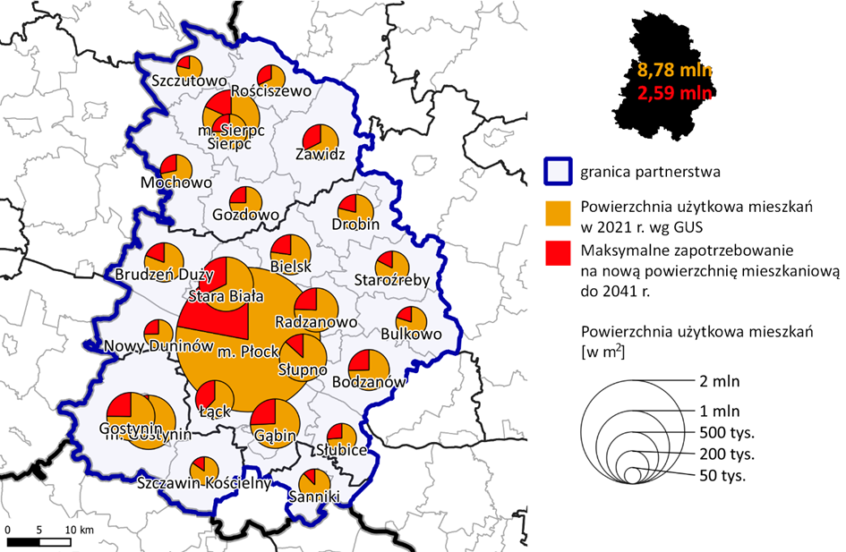
Źródło: opracowanie własne na podstawie danych GUS BDL i BDOT10k z geoportal.gov.pl.
Ograniczanie rozpraszania / ochrona zwartości zabudowy istniejących miast i miejscowości
  - Rekomenduje się współpracę planistyczną na obszarze Partnerstwa,
w tym dotyczącą planowania przestrzennego.
  - Zaleca się podejmowanie zdecydowanych działań na rzecz zachowania zwartości zespołów zabudowy miast i miejscowości; przeciwdziałanie rozlewaniu się zabudowy poprzez dostępne instrumenty polityki przestrzennej.
  - Rekomenduje się podejmowane nowych inwestycji kubaturowych w pierwszej kolejności w obszarach już istniejącej zabudowy, celem jej uzupełnienia, podniesienia walorów architektonicznych oraz wzmocnienia układu usługowego centrum miasta. W drugiej kolejności ponownemu zainwestowaniu powinny zostać poddane obszary poprzemysłowe.
  - Zaleca się działania na rzecz wtórnego wykorzystania przestrzeni kubaturowych, które utraciły swoje pierwotne funkcje lub walory użytkowe. Stosując szeroka gamę rozwiązań (remont, modernizacja, rozbudowa) należy nadać im nową funkcję - wyburzać tylko w ostateczności.
  - Rekomenduje się w pierwszej kolejności skoncentrowanie rozwoju nowej zabudowy mieszkaniowej w obszarach zwartej, w pełni wykształconej struktury funkcjonalno-przestrzennej – zapewniającej dostępność do szkół, transportu zbiorowego i infrastruktury technicznej w obrębie aglomeracji wodno-ściekowych.
  - Zaleca się, aby priorytetem był rozwój docentrowy, a nie rozproszony. Oznacza to w skali Partnerstwa wzmacnianie ośrodków miejskich (w tym dawnych miast) oraz wyróżniających się wielkością i centralnym położeniem osad wiejskich (zwłaszcza gminnych); w skali poszczególnych miast - wzmacnianie śródmieścia; w skali miast największych – dodatkowo: tworzenie i wzmacnianie centrów dzielnicowych.
  - Rekomenduje się rozwój budownictwa mieszkaniowego w szczególności komunalnego i społecznego wielorodzinnego o skali i liczbie mieszkań dostosowanej do specyfiki miejscowości.
  - Rekomenduje się przeciwdziałanie rozpraszaniu się zabudowy na terenach dotychczas niezainwestowanych, zgoda na jej realizacje winna być ostatecznością. Planowane realizacje winny być poprzedzane sporządzeniem miejscowego planu zagospodarowania przestrzennego oraz realizacją pełnego uzbrojenia terenu.
  - Zaleca się przyjęcie zasady bezwzględnego stosowania procedury konkursowej dla realizacji dużych zespołów zabudowy lub obiektów publicznych.
  - Rekomenduje się działanie na rzecz koncentracji usług w centralnych obszarach miast i osiedli. Takie podejście jest korzystne dla mieszkańców Partnerstwa (również z terenów niecentralnych), ponieważ prowadzi do koncentracji usług, a tym samym zwiększenia ich dostępność; w jednym miejscu załatwia się wiele spraw, bez potrzeby przemieszczania się do każdej oddzielnie.
  - Rekomenduje się w centrach miast podjęcie skutecznych działań na rzecz ograniczania uciążliwości transportu, z zapewnieniem pełnej dostępności obszaru.
  - Zaleca się, w sytuacji wyczerpania rezerw terenowych wewnątrz istniejącej zabudowy, aby nowe struktury zabudowy były projektowane w formie skupionej - jako jednostki sąsiedzkie, wyposażone w niezbędne usługi publiczne i lokalne ośrodki usługowe. Nowe jednostki winny być kontynuacją istniejących struktur zwartej zabudowy (zabudowa krawędziowa) lub tworzyć małe miejscowości (jednostki satelitarne). Należy wykluczyć rozwój zabudowy w formie pasmowej wzdłuż dróg powiatowych, wojewódzkich i krajowych, na rzecz koncentracji zabudowy.
  - Rekomenduje się rozwijanie idei miasta/miejscowości 15-minutowej, w tym poprzez skupianie zabudowy, dla zapewnienia dostępu do podstawowych usług publicznych i komercyjnych oraz w miarę możliwości do znaczącej liczby miejsc pracy w zasięgu 15 minutowego dojścia pieszego (długość dojścia do 1 km) lub w szerszym obszarze w zasięgu 15 minutowego dojazdu rowerem od miejsca zamieszkania.
  - Zaleca się ograniczenie zabudowy letniskowej indywidualnej. Należy wykluczyć zabudowę letniskową w formach rozproszonych, stanowiących zagrożenie dla środowiska oraz element ekspansji na tereny otwarte i zawłaszczania najbardziej atrakcyjnych elementów krajobrazu, który stanowi dobro wspólne i powinien podlegać ochronie.
  - Rekomenduje się ograniczenie ekspansji usług turystyki na terenach szczególnie cennych przyrodniczo, wokół jezior oraz innych zbiorników, wzdłuż cieków wodnych do lokalizacji opartych o istniejące miejscowości.
  - Rekomenduje się realizację zwartych, właściwie zagospodarowanych (w sposób ograniczający presję na środowisko), kompleksów usług turystyki ukierunkowanych na ofertę tematyczną (w tym turystykę kwalifikowaną) m.in. związaną ze sportami wodnymi, turystyką historyczną, hippika, itp.
  - Rekomenduje się ograniczanie zabudowy na terenach rolniczych (poza zwartą zabudową) wyłączenie do istniejących gospodarstw rolnych, celem ograniczenia suburbanizacji oraz zachowania cennej zabudowy zagrodowej.
  - Rekomenduje się opracowanie i wprowadzenie lokalnych standardów urbanistycznych i architektonicznych.
  - Rekomenduje się działania mające na celu ograniczenie powstawiania zabudowy substandardowej, najtańszej dla inwestora, obniżającej atrakcyjność obszarów i nieruchomości sąsiednich.
  - Zaleca się rewitalizację centralnych obszarów usługowych w poszczególnych miejscowościach Partnerstwa, mających potencjał do stworzenia silnych lokalnych ośrodków, wzbogaconych o atrakcyjne przestrzenie publiczne. Wzorców do wykorzystania mogą dostarczyć galerie handlowe z dużych miast.
  - Zaleca się wykorzystanie potencjału historycznych układów urbanistycznych: Drobina, Gąbina, Sannik, Bodzanowa, Sierpca, Gostynina, Osmolina, Bielska do przywrócenie funkcji centralnej przestrzeni publicznej dla rynków zdegradowanych założeń miejskich; konsekwentne uzupełnienie i „uszlachetnianie” zabudowy pierzejowej.
Kreowanie wielofunkcyjnych i zróżnicowanych społecznie sąsiedzkich zespołów mieszkaniowo-usługowych wyposażonych w atrakcyjne przestrzenie publiczne
  - Zaleca się planowanie nie jedno- lecz wielofunkcyjnych zespołów zabudowy, sprzyjających integracji społecznej, które oferują atrakcyjne i dostępne usługi, mieszkania i możliwości pracy dla grup społecznych o zróżnicowanych potrzebach i dochodach. Zespoły wielofunkcyjne gwarantują też całodzienną aktywność użytkowników na danym obszarze.
  - Rekomenduje się kreowanie w miastach oraz największych miejscowościach Partnerstwa atrakcyjnych przestrzeni publicznych. Miasto w swej materialnej warstwie, układzie budynków, ulic i placów, tworzy przestrzeń dla relacji międzyludzkich. Jakość przestrzeni publicznych i poziom ich zagospodarowania kształtuje w sposób pozytywny lub w sposób ograniczający, charakter tych relacji.
  - Rekomenduje się tworzenie przestrzeni publicznych również w dzielnicach poza śródmiejskich. Pod kątem różnych potrzeb, różnych grup społecznych: obszary spokojnego wypoczynku dla osób starszych, strefy zabaw dla dzieci, spotkań dla młodzieży z elementami rekreacyjnymi, np. typu skatepark.
  - Rekomenduje się porządkowanie przestrzeni przy uwzględnieniu nie tylko nieruchomości będących własnością publiczną, ale również otaczających je nieruchomości prywatnych. Odbywać się to powinno przez tworzenie koncepcji architektonicznych uzupełniania, modernizacji, renowacji zabudowy otaczającej porządkowane przestrzenie, a następnie tworzenie zachęt (również finansowych) dla właścicieli w celu wykonania projektu.
  - Rekomenduje się realizację hierarchicznej sieci ośrodków usługowych, grupujących obiekty usługowe i wyposażonych w atrakcyjne przestrzenie publiczne w oparciu o istniejące obiekty usług publicznych i komercyjnych.
  - Poza Płockiem rekomenduje się rezygnację z lokalizowania obiektów handlu wielkopowierzchniowego w zakresie usług handlu (poza artykułami wielkogabarytowymi, np. budowlanymi), gastronomii i rozrywki, na rzecz nasycania usługami obszarów wskazanych jako zespoły/ośrodki usługowe, lokalizowane w obszarach śródmiejskich, w rynkach, ulicach handlowych, na placach oraz w osiedlowych zespołach usługowych z preferencją dla ruchu pieszego.
  - W przypadku budowy nowych wielkopowierzchniowych obiektów handlowych w Płocku zaleca się obwarowanie ich standardami urbanistycznymi obejmującymi minimum:
- Lokalizacja tylko w pobliżu zabudowy mieszkaniowej, optymalnie jako element centrum dzielnicowego z maksymalizacją dostępności pieszo i transportem publicznym.
- Obarczenie inwestora obowiązkiem wykonania towarzyszącej przestrzeni publicznej z preferencją dostępu pieszego od strony sąsiednich jednostek mieszkaniowych.
- Wyposażenia centrum w odpowiednio duże parkingi zlokalizowane w budynku centrum lub jako obiekt kubaturowy.
  - Zaleca się kształtowanie ośrodków usługowych z ograniczeniem realizacji monofunkcyjnych parterowych obiektów usługowych, na rzecz realizacji zabudowy o funkcjach mieszanych, w tym zabudowy usługowo-mieszkaniowej, w formach architektonicznych i gabarytach dostosowanych do rangi ośrodka i kontekstu miejsca. Wykorzystanie parterów budynków na usługi, w szczególności w centrach miast i w obszarach ośrodków usługowych, w narożnikach ulic.
  - Zaleca się wzmacnianie lokalnych centrów usługowych miejscowości wiejskich, nasycanie ich nową zabudową i żywymi przestrzeniami publicznymi. Wprowadzenie bardziej zwartych, wielorodzinnych form zabudowy może być alternatywą dla dalszego rozpraszania zabudowy miejscowości.
  - Zaleca się lokalizowanie nowych obszarów aktywności gospodarczej (stref gospodarczych) w pobliżu lokalnych ośrodków wzrostu, zapewniających uzbrojenie terenu, najlepszą dostępność komunikacyjną i brak konfliktów przestrzennych, np. z zabudową mieszkaniową i turystyczną, a także z otwartym krajobrazem.
  - Zaleca się wprowadzenie normatywów określających wielkość i rodzaj terenów zieleni urządzonej na obszarach zurbanizowanych zgodnie z zaleceniami określonymi w poniższej tabeli z dopuszczeniem korekt wynikających ze specyfiki miejsca:
Tabela 7 Zalecane wskaźniki w zakresie zaopatrzenia mieszkańców w przestrzenie otwarte i tereny zielone na obszarach zurbanizowanych Partnerstwa
 | Obszary intensywnej zabudowy miejskiej | Obszary ekstensywnej zabudowy miejskiej
Minimalna powierzchnia terenów zieleni | 1.0 ha | 10 ha  (park miejski) | 50 ha (zieleń na granicy miasta)
Minimalna powierzchnia przestrzeni otwartej na osobę | 10 m²/osobę | 20 m²/osobę | 40 m²/osobę
Maksymalna odległość do pokonania do parku lub innego obszaru zielonego | 300 m | 500 m | 1 000 m
Źródło Opracowanie własne

Kierunki rozwoju systemów transportu i infrastruktury technicznej
Kierunki rozwoju systemów transportu i komunikacji publicznej
  - Zaleca się rozwój systemów transportowych nakierowanych na:
- tworzenie realnej możliwości wyboru środka transportu – na zasadzie takiej, iż każdy korzystając z zalet danego środka transportu, jest chroniony przed niepożądanymi skutkami wyborów innych (np. wybierając komunikację publiczną nie stoję w korku).
- tworzenie zachęt do wykorzystania środków transportu możliwie mniej uciążliwych dla otoczenia, tj. transport publiczny, ruch pieszy i rowerowy. Pod pojęciem uciążliwości rozumie się tutaj nie tylko emisyjność, ale przede wszystkim zajętość przestrzeni, co wyklucza spośród środków preferowanych również elektryczne samochody osobowe.
  - Zaleca się integrację systemów transportu zbiorowego na obszarze partnerstwa.
  - Zaleca się opracowanie w skali Partnerstwa całościowej koncepcji funkcjonowania transportu publicznego (sieć i obsługa). Z uwzględnieniem przedłużenia linii komunikacyjnych do ośrodków powiatowych i gminnych w otoczeniu. Opartego na rozwoju wysokiej jakości połączeń komunikacyjnych, ze zwróceniem szczególnej uwagi na rozwiązania węzłów przesiadkowych (maksymalne skracanie drogi przejść pomiędzy różnymi środkami transportu). Koncepcja winna być oparta o realizację priorytetu transportu zbiorowego (szyna – autobus – rower/pieszy) oraz z maksymalnym poszanowaniem zasad ochrony środowiska i harmonii z otoczeniem.
  - Zaleca się maksymalne wykorzystanie (dla przewozów pasażerskich) potencjału istniejącej infrastruktury transportowej, w szczególności kolejowej.
  - Zaleca się rozbudowę systemu infrastruktury kolejowej (nowe linie kolejowe, stacje i przystanki).
  - Zaleca się modernizacje dworców kolejowych w Sierpcu i Gostyninie.
  - Rekomenduje się, aby docelowo wszystkie skrzyżowania dróg i szlaków kolejowych miały charakter bezkolizyjny.
  - Zaleca się rozbudowę połączeń w kierunku Warszawy, Modlina i Włocławka.
  - Zaleca się takie prowadzenie komunikacji publicznej, aby każdorazowo docierała ona do centralnych miejsc miast i ośrodków gminnych.
  - Rekomenduje się wprowadzenie pełnej integracji systemu opłat za korzystanie z miejskiego, powiatowego i regionalnego sytemu transportowego o atrakcyjnej taryfie.
  - Rekomenduje się ustanowienie wysokiego standardu przewozów pasażerów środkami transportu zbiorowego (w szczególności: punktualność, czystość, informacja, bezpieczeństwo na przystankach i w środkach komunikacji).
  - Zaleca się realizację usług transportu publicznego autobusowego z preferencją dla pojazdów zeroemisyjnych, w szczególności zasilanych wodorem.
  - Zaleca się organizację parkingów Park&Ride (Parkuj i Jedź) i Bike & Ride (Parkuj rower i Jedź), w ramach węzłów integrujących różnie środki transportu (stacja kolejowa).
  - W zakresie organizacji ruchu pieszych oraz o ograniczonej sprawności:
- Rekomenduje się rozwijanie systemu transportowego (w tym transportu publicznego) bez barier dla ruchu pieszych i osób o ograniczonej sprawności oraz usuwanie barier w istniejącym systemie transportowym.
- Rekomenduje się zapewnienie priorytetu ruchu pieszego w centrum miasta oraz na przejściach pomiędzy głównymi atraktorami miasta.
- Zaleca się ochronę przestrzeni przeznaczonych dla pieszych przed zajmowaniem ich na inne cele (np. parkingi),
- Rekomenduje się zapewnienie pieszym poczucia bezpieczeństwa podczas korzystania z przestrzeni z dominującym ruchem pieszych (jakość chodników, oznakowanie, oddzielenie od ruchu rowerowego, nowoczesne systemy oświetleniowe i sygnalizacji).
  - W zakresie organizacji transportu rowerowego:
- Rekomenduje się kreowanie przyjaznego dla rowerzystów układu ulic, ograniczanie wielkości kwartałów zabudowy, wprowadzanie nowych i rewitalizacja istniejących powiązań, bezpiecznych przejść „na skróty”, eliminowanie konieczności użycia samochodu, a w konsekwencji zatorów komunikacyjnych, hałasu i zanieczyszczenia powietrza.
- Rekomenduje się rozwój sieci dróg i ścieżek rowerowych oraz uliczek przyjaznych dla pieszych i rowerzystów – uliczek ruchu uspokojonego lub wolnych od samochodów. W szczególności na osiedlach mieszkaniowych, w sąsiedztwie szkół i przedszkoli oraz w centrach miast w obrębie prestiżowych przestrzeni publicznych.
- Zaleca się zapewnienie ciągłości i spójności systemu tras rowerowych na obszarze Płocka oraz całego Partnerstwa.
- Rekomenduje się kreowanie powiązań rowerowych z atrakcjami turystycznymi miasta i Partnerstwa.
- Zaleca się wprowadzenie zasady: inwestycja = parking dla rowerów.
- Zaleca się realizować infrastrukturę pieszą i rowerową w oparciu o aktualne standardy i wytyczne realizacji inwestycji, w tym opracowane na poziomie krajowym i wojewódzkim.
  - W zakresie polityki parkingowej:
- Zaleca się kształtowanie polityki parkingowej w zgodzie z polityką różnicowania stopnia dostępności miasta dla samochodów oraz integrowanie systemu parkowania z systemami transportu publicznego (drogowego i kolejowego).
- Zaleca się organizowanie parkingów dla samochodów osobowych jako elementu systemu Park&Ride (Parkuj i Jedź) i Bike&Ride (Parkuj rower i Jedź), w ramach węzłów integrujących różnie środki transportu (np. centrum przesiadkowe – dworzec autobusowy, stacja kolejowa, okolice rynku).
- Rekomenduje się rozwój systemu szybkiego wsiadania i wysiadania Kiss & Ride (Pożegnaj i jedź) przy obiektach kumulujących ruch mieszkańców (szkoły, zakłady pracy, miejsca usług publicznych, węzły przesiadkowe, miejsca gromadzenia się ludności).
- Zaleca się rygorystyczne egzekwowanie normatywu parkingowego, a także obowiązku budowy parkingów przez inwestorów na własnym terenie i własnym kosztem.
- Zaleca się dopuszczenie do długotrwałego postoju pojazdów ciężarowych oraz autobusów wyłącznie na specjalnych, wyznaczonych do tego parkingach.
  - W zakresie transportu samochodowego:
- Zaleca się zapewnienie spójności funkcjonalnej i przestrzennej systemu transportu samochodowego na poziomie miejskim, powiatowym i regionalnym.
- Zaleca się maksymalne wykorzystanie potencjału planowanej drogi ekspresowej S10 wraz ze sprawnym włączeniem do systemu drogowego OFMP dla poprawy dostępności zewnętrznej obszaru Partnerstwa oraz miasta Płocka.
- Zaleca się wyprowadzenie ruchu tranzytowego poza centra miast i miejscowości poprzez budowę obwodnic, odpowiednią lokalizacje zakładów przemysłowych i innych instytucji generujących ruch ciężki.
- Zaleca się projektowanie oraz wprowadzanie rozwiązań technicznych na rzecz poprawy bezpieczeństwa ruchu.
- Rekomenduje się kształtowanie zróżnicowanego stopnia dostępności samochodem z uwzględnieniem specyfiki obszaru:
- wprowadzanie i rozszerzanie obszarów miast objętych strefami ruchu uspokojonego,
- systemów płatnego parkowania,
- obszarów o ograniczonej emisji.
- Zaleca się stosowanie, przy technicznym projektowaniu ulic miejskich i osiedlowych, rozwiązań zachęcających do podróży pieszych oraz innych, niewymagających użycia samochodu, takich jak ruch rowerowy i transport publiczny. Rozwiązania drogowe w obszarach zabudowy powinny minimalizować geometrię dróg i skrzyżowań, pozostawiając jednocześnie wystarczającą, wygodną przestrzeń dla pieszych, ruchu rowerowego, transportu publicznego, jak również dla osób niepełnosprawnych i starszych (m.in. dogodnie usytuowane i wygodne przystanki, pasy zieleni, krótkie przejścia dla pieszych w obrębie skrzyżowań: w poziomie terenu i na wprost).
- Rekomenduje się budowę lub rozbudowę układu drogowego wyłącznie w celu: usprawnienia funkcjonowania transportu zbiorowego, zapewnienia obsługi nowych terenów inwestycyjnych, poprawy funkcjonowania i spójności obwodnic i sieci ulic zbiorczych, uwolnienia obszarów wrażliwych od ruchu tranzytowego i powiązania układu miejskiego z siecią ulic o charakterze tranzytowym. Rozsądne powiększanie przepustowości ulic wprowadzających ruch na obszary miast.
- Rekomenduje się traktowanie ulic jako integralne elementy przestrzeni publicznej, w których należy racjonalnie dzielić przestrzeń pomiędzy jej różnych użytkowników, stosować wysokiej jakości rozwiązania inżynierskie, w starannie wybranych miejscach wprowadzać zieleń i elementy małej architektury.
- Rekomenduje się tworzenie warunków i promocję korzystania z pojazdów z silnikami ekologicznymi (elektrycznymi i hybrydowymi) oraz systemów współużytkowania środków transportu (rower miejski, hulajnoga miejska, car-sharing).
- Rekomenduje się wsparcie dla rozwoju infrastruktury zasilania paliwami alternatywnymi.
- Rekomenduje się kształtowanie stref dostępności dla określonych grup pojazdów transportu towarowego o określonych godzinach.
- Zaleca się promowanie transportu intermodalnego.
- Rekomenduje się takie kształtowanie struktury wydatków budżetowych na komunikację i transport, aby wydatki na nowe inwestycje nie ograniczały niezbędnych kosztów utrzymania i modernizacji istniejącego systemu.
  - W przypadku Płocka zaleca się:
- Rozwój transportu kolejowego, w tym budowę powiązania kolejowego łączącego Płock i Warszawę.
- Rozwój połączeń komunikacyjnych wykorzystujących potencjał linii kolejowej łączącej Gostynin – Płock – Sierpc.
- Rozwój sieci tras rowerowych i infrastruktury dla pieszych.
- Wyróżnienie ciągów komunikacyjnych docentrowych o preferencji transportu publicznego i ruchu pieszego, z dopuszczeniem ruchu lokalnego.
- Wyróżnienie priorytetowych ciągów ruchu samochodowego opartego na trasach obwodowych i ślepych sięgaczach do poszczególnych obszarów mieszkaniowych.
Kierunki rozwoju systemów infrastruktury technicznej
- Zaleca się opracowanie programu rozwoju infrastruktury technicznej obejmującego cały obszar Partnerstwa, ze szczególnym uwzględnieniem nadrobienia luk cywilizacyjnych oraz pokrycia zapotrzebowania przemysłu i miasta Płocka.
- Rekomenduje się dalszy rozwój systemów infrastruktury technicznej, w tym rozwój systemów centralnego ogrzewania w oparciu o skojarzoną produkcję energii elektrycznej i ciepła (kogenerację).
- Rekomenduje się rozwój lokalnych instalacji OZE z wykorzystaniem energii wiatrowej, geotermalnej lub hydrotermalnej, biomasy lub biogazu na terenie całego Partnerstwa – w wykluczeniem lokalizacji lub rozwiązań mogących wywoływać negatywny wpływ na otoczenie. W rozwoju farm fotowoltaicznych należy unikać lokalizacji:
- na gruntach wysokich klas bonitacyjnych (I-III), w obrębie kompleksów glebowych o wysokiej przydatności rolniczej,
- w obrębie regionalnych lub lokalnych korytarzy ekologicznych, gdzie mogłyby zakłócać naturalne procesy migracji zwierząt,
- na terenach otwartych o wyróżniających się walorach przyrodniczych i krajobrazowych, gdzie mogłyby te walory degradować.
- Zaleca się prowadzenie gospodarki odpadowej w oparciu o własne zasoby i możliwości przestrzenne Partnerstwa.

Zasady kształtowania rolniczej i leśnej przestrzeni produkcyjnej
- Ze względu na występowanie na obszarze Partnerstwa znacznych obszarów o dominującej funkcji rolniczej zaleca się maksymalną ochronę przed zmianą sposobu użytkowania gruntów rolnych najwyższych klas bonitacyjnych oraz kompleksy glebowe o wysokiej przydatności rolniczej.
- Na terenach rolniczych rekomenduje się działalność rolniczą i przetwórstwo rolno-spożywcze jako priorytetową aktywność gospodarczą, w szczególności na obszarze płockiego obszaru żywicielskiego pełniącego funkcje żywicielskie o strategicznym znaczeniu w województwie. Należy wspierać rozwój rolnictwa zintegrowanego z przetwórstwem poprzez wzmacnianie infrastruktury tych obszarów, rozwój oferty terenów inwestycyjnych, rozwój sprofilowanego kształcenia oraz budowę inkubatorów przedsiębiorczości wspierających m.in. wyspecjalizowane, ekologiczne formy rolnictwa i przetwórstwa.
- Zaleca się wsparcie dla rozwoju lokalnych specjalizacji rolnych.
- Rekomenduje się (w szczególności w miastach i największych miejscowościach) prowadzenie działań mających na celu poprawę dostępu produktów miejscowych gospodarstw rolnych i firm przetwórstwa rolno-spożywczego do mieszkańców (rynki hurtowe, place targowe, dystrybucja on-line, dostawy adresowane).
- Rekomenduje się utrzymanie i ochronę zwartych obszarów leśny przy jednoczesnym ograniczeniu występowania na tych terenach zabudowy nie związanej z produkcją leśną.

Zasady kształtowania zagospodarowania przestrzennego na obszarach zdegradowanych i obszarach rewitalizacji oraz obszarach wymagających przekształceń, rehabilitacji, rekultywacji lub remediacji
- Rekomenduje się opracowywanie i wdrażanie całościowych koncepcji urbanistycznych dla obszarów poprzemysłowych w kierunku przebudowy ich na wielofunkcyjne dzielnice miejskie, z uwzględnieniem funkcji zamieszkiwania, handlu, usług i nieuciążliwego przemysłu. Pozyskiwanie takich koncepcji w drodze otwartych konkursów urbanistycznych.
- Rekomenduje się uruchomienie programu wsparcia dla współwłaścicieli nieruchomości o nieuregulowanym statusie prawnym. Dotyczy to zwłaszcza mienia pożydowskiego w obszarach śródmiejskich. Udziały w nieruchomościach należące do nieznanych właścicieli blokują możliwość podejmowania działań inwestycyjnych. Przeprowadzenie procesu o ustalenie własności jest kosztowne i trudne z prawnego punktu widzenia.
- Sierpc - rekomenduje się opracowanie w trybie konkursu koncepcji odbudowy i modernizacji starego miasta w unikatowy obszar kulturowy, wykorzystujący najcenniejsze zachowane walory, o wszechstronnych funkcjach usługowych, kulturowych i mieszkaniowych. Rzeczywiste centrum miasta i powiatu.
Ryc. 14 Pozytywne i negatywne schematy rozwoju zabudowy i zagospodarowania
Przykłady pozytywne / korzystne (+) | Przykłady negatywne / niekorzystne (-)
ZABUDOWA MIESZKANIOWA / ZABUDOWA OGÓŁEM
 | 
ROZWÓJ DO WEWNĄTRZ – WYKORZYSTANIE REZERW | ZABUDOWA ROZPROSZONA
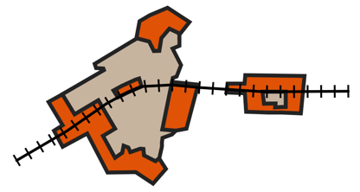 | 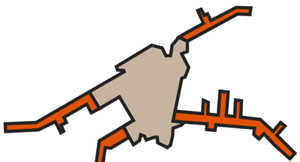
MODEL KRAWĘDZIOWY / NOWE JEDNOSTKI OSADNICZE | ZABUDOWA PASMOWA WZDŁUŻ DRÓG
USŁUGI KOMERCYJNE I PUBLICZNE
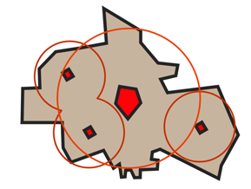 | 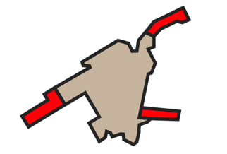
HIERARCHICZNE WIELOFUNKCYJNE OŚRODKI USŁUGOWE | ZABUDOWA PASMOWA / ZEWNĘTRZNA
ZABUDOWA BIUROWA, PRZEMYSŁ NIEUCIĄŻLIWY
 | 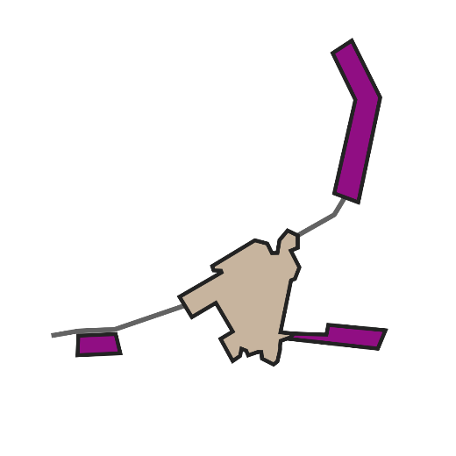
MODEL KRAWĘDZIOWY / ZABUDOWA WIELOFUNKCYJNA | ZABUDOWA ZEWNĘTRZNA MONOFUNKCYJNA
ZABUDOWA TURYSTYCZNA / LETNISKOWA
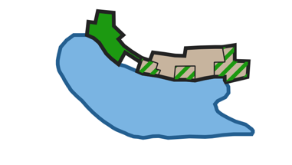 | 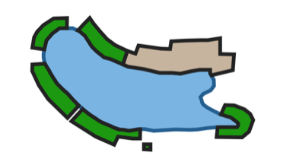
 | ZABUDOWA PASMOWA ZBYT INTENSYWNA
SILNY OŚRODEK TURYSTYKI KWALIFIKOWANEJ  ZLOKALIZOWANY W MIEJSCOWOŚCI TURYSTYCZNEJ  LUB OBOK ISTNIEJĄCEJ MIEJSCOWOŚCI | 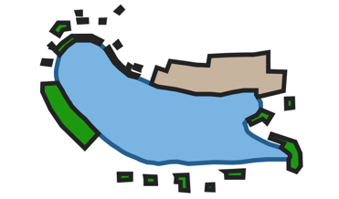
 | ZABUDOWA ROZPROSZONA
ZAGOSPODAROWANIE TERENÓW POKOPALNIANYCH
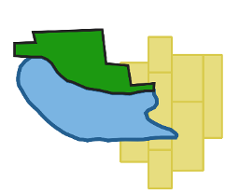 | 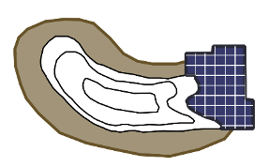
WYKORZYSTANIE WYROBISK DO RETENCJI WODY WYKORZYSTANIE LEŚNE, ROLNE I REKREACYJNE | ZAGOSPODAROWANIE POD URZĄDZENIA TECHNICZNE  BEZ REKULTYWACJI ZDEGRADOWANYCH OBSZARÓW
LOKALIZACJA FARM FOTOWOLTAICZNYCH
 | 
WYKORZYSTANIE ISTNIEJĄCEJ ZABUDOWY  I TERENÓW ISTNIEJĄCEGO ZAINWESTOWANIA | WIELKOPOWIERZCHNIOWE FARMY FOTOWOLTAICZNE KOSZTEM TERENÓW OTWARTYCH I ROLNICTWA
PROJEKTOWANIE DRÓG I PRZESTRZENI PUBLICZNYCH
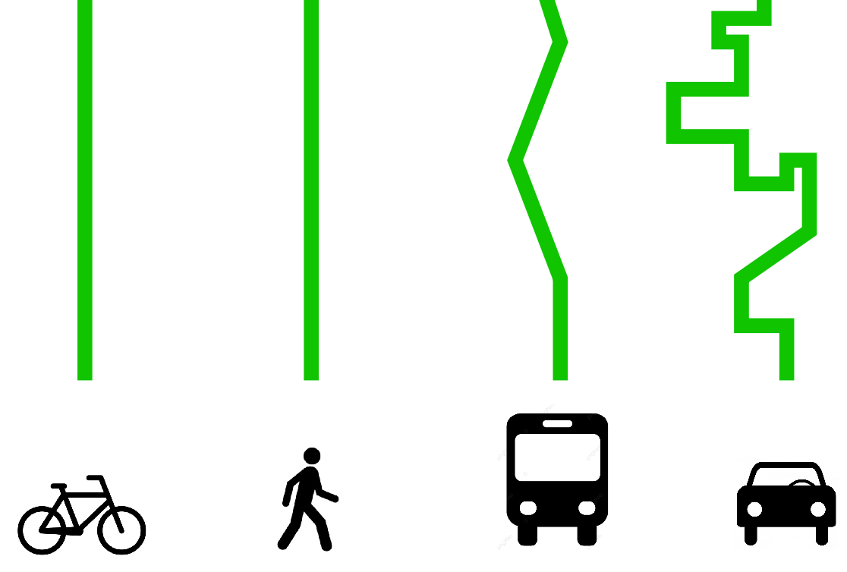 | 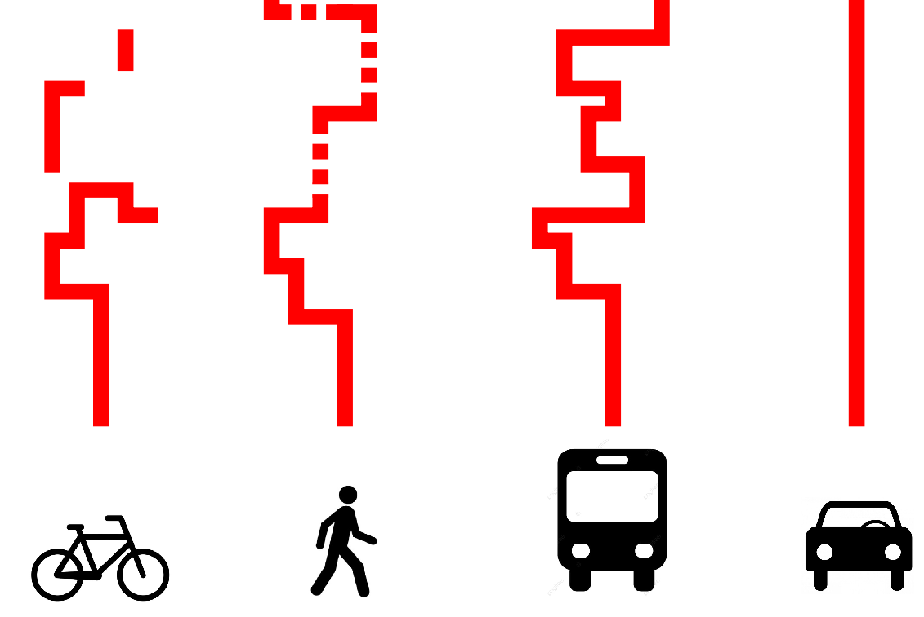
PRIORYTET DLA RUCHU PIESZYCH I ROWERZYSTÓW | PRIORYTET DLA PŁYNNEGO RUCHU SAMOCHODÓW
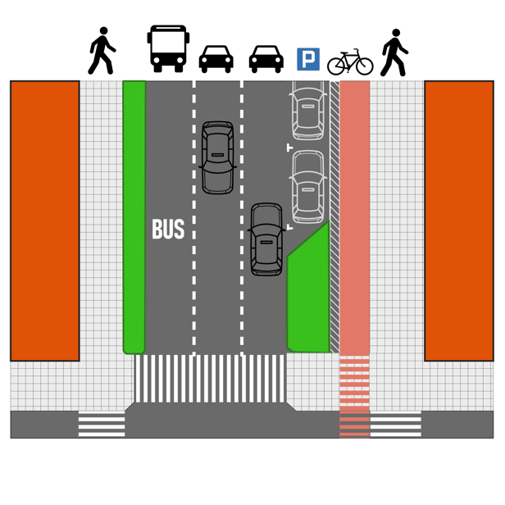 | 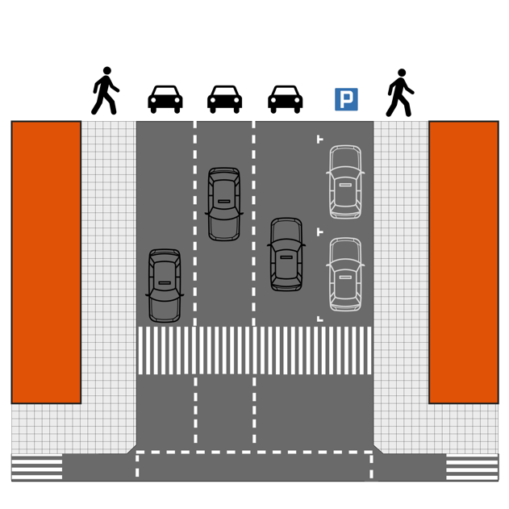
PRZESTRZEŃ PUBLICZNA PRZYJAZNA DLA PIESZYCH  ULICA RUCHU MULTIMODALNEGO | PRZESTRZEŃ NIEPRZYJAZNA DLA PIESZYCH I ROWERZYSTÓW - TRASA DLA SAMOCHODÓW
Źródło: opracowanie własne.

Obszary strategicznej interwencji określone w strategii rozwoju województwa
W Strategii rozwoju województwa mazowieckiego 2030+ Innowacyjne Mazowsze (SRWM), przyjętej uchwałą nr 72/22 Sejmiku Województwa Mazowieckiego z dnia 24 maja 2022 r. zidentyfikowano obszary strategicznej interwencji (OSI) z poziomu krajowego (Strategii Odpowiedzialnego Rozwoju [SOR] i Krajowej Strategii Rozwoju Regionalnego 2030 [KSRR]) oraz z poziomu regionalnego.
Ryc. 15 Obszary strategicznej interwencji określone w SRWM 2030+
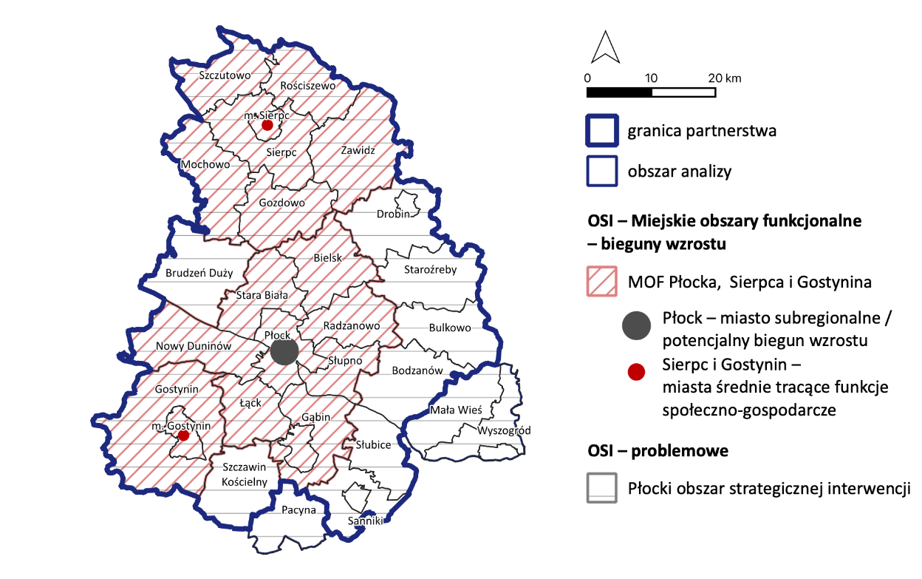
Źródło: Opracowanie własne na podstawie SRWM 2030+, MBPR w Warszawie, 2022 r.

W SRWM 2030+ wskazano dwa typy OSI z poziomu krajowego:
- obszary zagrożone trwałą marginalizacją – na obszarze Partnerstwa są to:
- miasto i gmina Drobin, gmina Szczutowo, gmina Gozdowo, gmina Bulkowo oraz miasto i gmina Sanniki, które określono jako obszary, w których występuje kumulacja problemów społecznych,
- gmina Rościszewo i gmina Szczawin Kościelny, które określono jako obszary, w których występuje kumulacja problemów ekonomicznych,
- gmina Zawidz, którą określono jako obszar, w którym występuje kumulacja problemów społeczno-ekonomicznych,
- miasta średnie tracące funkcje społeczno-gospodarcze – na obszarze Partnerstwa do tej grupy miast zostały zaliczone Gostynin i Sierpc.
W SRWM 2030+ wskazano także na obszarze Partnerstwa dwa OSI z poziomu regionalnego:
- w grupie OSI problemowe wskazano – Płocki Obszar Strategicznej Interwencji,
- w grupie OSI Miejskie obszary funkcjonalne – bieguny wzrostu wskazano poniższe potencjalne bieguny wzrostu:
- MOF Płocka jako miasta subregionalnego,
- MOF Gostynina i MOF Sierpca jako miast średnich tracących funkcje
społeczno-gospodarcze.

OSI problemowe – Płocki obszar strategicznej interwencji
Zgodnie z zapisami SRWM 2030+ interwencja w OSI płockim zorientowana będzie na niwelację deficytów komunikacyjnych, w tym związanych z wyprowadzeniem transportu materiałów niebezpiecznych poza tereny zurbanizowane, co przyczyni się do zwiększenia bezpieczeństwa i lepszego skomunikowania – szczególnie Płocka – z pozostałą częścią kraju. Lepsza dostępność pozwoli na wykorzystanie zasobów środowiska przyrodniczego i kulturowego, w tym Zbiornika Włocławskiego.
Istotne jest także zmniejszenie emisji zanieczyszczeń do środowiska pochodzących
m.in. z sektora przemysłu i transportu, w tym poprzez wzrost udziału
zero- i niskoemisyjnych środków komunikacji publicznej oraz rozwój infrastruktury pieszej i rowerowej. Ważnym obszarem wsparcia w podregionie pozostaje zwiększenie dostępności do usług ochrony zdrowia, w tym w zakresie profilaktyki, leczenia onkologicznego i opieki geriatrycznej.
Działania w OSI płockim skoncentrowane będą na wskazanych poniżej obszarach:
- Poprawa dostępności i bezpieczeństwa komunikacyjnego obszaru poprzez:
- wyprowadzenie transportu materiałów niebezpiecznych
poza obszary zurbanizowane,
- rozwój transportu kolejowego, w tym budowę układu kolejowego łączącego Płock z Warszawą,
- rozwój zintegrowanego, niskoemisyjnego transportu zbiorowego poprawiającego dostępność przystanków kolejowych i centrów lokalnych,
- rozwój sieci tras rowerowych i infrastruktury dla pieszych.
- Poprawa dostępności do usług publicznych i infrastruktury komunalnej poprzez:
- rozwój i podnoszenie standardów specjalistycznej opieki zdrowotnej,
zwłaszcza w zakresie onkologii i geriatrii,
- wdrażanie działań profilaktycznych i kształtowanie postaw prozdrowotnych,
- wspieranie i promowanie systemu kształcenia, w szczególności w dziedzinie ochrony zdrowia,
- rozbudowę i modernizację systemów kanalizacyjnych, gazowych i ciepłowniczych.

OSI potencjalne bieguny wzrostu:
W Strategii Rozwoju Województwa Mazowieckiego 2030+ jako potencjalne bieguny wzrostu określono:
- MOF Płocka – jako miasta subregionalnego
- MOF Gostynina i MOF Sierpca – jako miast średnich tracących funkcje społeczno-gospodarcze.
Zarówno w przypadku Płocka, jak i Gostynina czy Sierpca niezbędne jest efektywne wykorzystanie potencjału, którym dysponują i wzmacnianie współpracy w obszarach funkcjonalnych, tak aby miasta te mogły pełnić rolę biegunów wzrostu w swoim otoczeniu – w przypadku Płocka w skali subregionalnej, a w przypadku MOFów Gostynina i Sierpca w skali lokalnej. Zgodnie z SRWM 2030+ działania powinny być ukierunkowane głównie na:
- uporządkowanie gospodarki przestrzennej i przywrócenie ładu przestrzennego w miejskich obszarach funkcjonalnych, obejmujące w szczególności koordynację procesów planowania przestrzennego w celu ochrony ładu przestrzennego, terenów otwartych przed rozpraszaniem zabudowy, chaosem inwestycyjnym i przeznaczaniem gruntów rolnych i leśnych na cele nierolnicze i nieleśne, jak też rewitalizację oraz dbałość o dostęp do wysokiej jakości terenów zieleni i ograniczanie emisji hałasu;
- rozwój efektywnego systemu transportowego opartego na transporcie zbiorowym i niezmotoryzowanym, (...) a także niskoemisyjnego transportu zbiorowego zintegrowanego z systemem wojewódzkim;
- poprawę jakości powietrza, w tym kompleksową modernizację energetyczną budynków, likwidację źródeł niskiej emisji, inwestycje w OZE,
tworzenie korytarzy regeneracyjnych miast, rozwój zielonej i niebieskiej infrastruktury oraz ograniczanie indywidualnego ruchu samochodowego;
- zwiększenie efektywności i dostępności do usług publicznych dostosowanych
do potrzeb różnych grup społecznych w miejskich obszarach funkcjonalnych;
Efektywna współpraca i współzarządzanie w obrębie miejskich obszarów funkcjonalnych, skoncentrowane na niwelowaniu ponadlokalnych problemów i barier rozwojowych, przyczynią się do wzmocnienia powiązań funkcjonalnych między miastami i otaczającymi je obszarami, w tym w wymiarze miasto – obszary wiejskie.
W przypadku miast średnich tracących funkcje społeczno-gospodarcze, kluczowe będzie zatrzymanie lub przynajmniej spowolnienie utraty ich dotychczasowych funkcji oraz rozwój nowych gałęzi gospodarki, które pozwolą na wzmocnienie ich pozycji konkurencyjnej oraz poprawę sytuacji społeczno-gospodarczej, przy jednoczesnej poprawie stanu środowiska.
Sprzyjać powyższemu będzie koncentracja współpracy na:
- działaniach wspólnych dla wszystkich MOF,
- rozwoju lokalnych rynków pracy i aktywizacji zawodowej mieszkańców,
w tym w zakresie dostosowania oferty edukacyjnej i doradztwa zawodowego, zapewniając równowagę popytowo-podażową na rynku pracy i niwelując zjawisko bezrobocia strukturalnego,
- zwiększeniu atrakcyjności inwestycyjnej i wspieraniu przedsiębiorczości w celu rozwoju nowych gałęzi gospodarki, w tym w zakresie przemysłu przyszłości oraz zielonych (zrównoważonych) inwestycji;
- rozwoju uczelni wyższych w ośrodkach subregionalnych.

5. Projekty i przedsięwzięcia

5.1. Proces identyfikacji i wyboru projektów i przedsięwzięć
Proces identyfikacji i wyboru projektów i przedsięwzięć został podzielony na etapy:
- Nabór projektów drogą elektroniczną
- Weryfikacja kompletności informacji o projekcie
- Wyłonienie projektów, które będą miały preferencje w konkursach FEM
- Analiza możliwości współfinansowania oraz poziomu dofinansowania dla JST
- Analizy wewnętrzne zespołu ekspertów
  - Analiza możliwości realizacji projektów w partnerstwie miedzygminnym i miedzysektorowym
  - Analiza znaczenia projektu dla rozwoju obszaru partnerstwa,
  - Analiza wpływu na rozwój więcej niż 1 gminy partnerstwa,
  - Analiza możliwości powiązania danego projektu z innymi projektami,
Należy zwrócić uwagę, że program nie narzucił limitu na przyjmowane projekty, ani liczbowego, ani kwotowego (co do wartości). Samorządy opracowały łącznie ponad 300 zadań o łącznej szacowanej wartości dofinansowania z UE w wysokości 3 936 mln PLN.
Ścieżka wyboru projektów/przedsięwzięć do realizacji opiera się na podejściu wypracowanym przez Związek Miast Polskich, z uwzględnieniem specyfiki Partnerstwa. Identyfikacja projektów zintegrowanych może zostać dokonana zgodnie z założeniami Ministerstwa Funduszy i Polityki Regionalnej przedstawionymi w dokumencie „Zasady realizacji instrumentów terytorialnych w Polsce w perspektywie 2021 -2027”. Sposób rozumienia podejścia zintegrowanego został skonsultowany w toku prac nad Strategią z przedstawicielami Instytucji Zarządzającej Województwa Mazowieckiego. W procesie identyfikacji i wyboru projektów zintegrowanych kierowano się następującymi zasadami i wytycznymi:
1. Projekty/przedsięwzięcia stanowią odpowiedź na problemy i wyzwania Partnerstwa zdiagnozowane w raporcie diagnostycznym (podsumowane w rozdziale 1 Strategii), wpływając korzystnie na jakość życia mieszkańców i rozwój gmin tworzących Partnerstwo „Obszar Funkcjonalny Miasta Płocka”.
2. Projekty/przedsięwzięcia służyć będą realizacji wcześniej zdefiniowanych wspólnych celów strategicznych, uszczegóławianych kierunkami działań określonych w niniejszej Strategii
3. Projekty/przedsięwzięcia niezgodne z wyłonionymi celami strategicznymi nie powinny być uwzględnione na liście projektów. W tym kontekście należy podkreślić, że kluczową zasadą tworzenia Strategii jest wyłanianie celów o charakterze zintegrowanym i ponadlokalnym, służących wzmacnianiu zidentyfikowanych relacji funkcjonalnych między miastem Płockiem, a gminami należącymi do jego obszaru funkcjonalnego. Cele niespełniające powyższej charakterystyki powinny być określane w strategiach rozwoju poszczególnych gmin. Naturalną konsekwencją takiego podejścia jest fakt, że brak projektu o znaczeniu strategicznym dla pojedynczej gminy na liście projektów strategii ponadlokalnej nie umniejsza w żaden sposób znaczenia tego projektu dla rozwoju lokalnego.
4. Projekty/przedsięwzięcia charakteryzują się oddziaływaniem ponadlokalnym – mają wpływ na rozwój więcej niż jednej gminy. Efekt, rezultat lub produkt końcowy projektu dotyczy zatem co najmniej dwóch gmin obszaru funkcjonalnego.

5.2. Lista projektów i przedsięwzięć do instrumentu terytorialnego
W dokumencie strategii stosuje się dwa pojęcia: projekt i przedsięwzięcie. Przedsięwzięcie ma bardzo zbliżone znaczenie do projektu. Zasadnicza różnica polega na tym, że projekt stanowi całość aplikacyjną, która będzie przedmiotem jednego wniosku o dofinansowanie w ramach programu Fundusze Europejskie dla Mazowsza 2021-2027. Z kolei przedsięwzięcie stanowi również merytoryczną całość, jednak możliwą do zrealizowania także przez złożenie większej liczby odrębnych wniosków o dofinansowanie. Przyjęcie takiego podejścia stanowi efekt uzgodnień z przedstawicielami Instytucji Zarządzającej Województwa Mazowieckiego i jest odpowiedzią na specyfikę partnerstw samorządowych w województwie mazowieckim.
Lista projektów i przedsięwzięć do instrumentu terytorialnego, realizujących cele strategii rozwoju ponadlokalnego Partnerstwa Obszaru Funkcjonalnego Miasta Płocka, została przedstawiona w tabeli 8 oraz tabeli 9. Jej wzór został skonsultowany w toku prac nad strategią z przedstawicielami Instytucji Zarządzającej tj. Samorządem Województwa Mazowieckiego.
Należy w tym miejscu podkreślić fakt, że wszystkie projekty i przedsięwzięcia są zintegrowane na poziomie celów strategicznych, które stanowią podstawę stworzonej listy projektów i przedsięwzięć.

Tabela 8 Lista projektów i przedsięwzięć Strategii Ponadlokalnej Obszaru Funkcjonalnego Miasta Płocka (OFMP) do instrumentu terytorialnego - Mobilność miejska
Lp. | Nazwa projektu/  przedsięwzięcia | Wskazanie i uzasadnienie realizacji celu w strategii rozwoju ponadlokalnego | Lider projektu/ przedsięwzięcia partnerskiego/ beneficjent lub typ beneficjenta | Planowany zakres przedsięwzięcia – najważniejsze elementy przedsięwzięcia | Planowane źródło finansowania, | Szacunkowa wartość wkładu UE (PLN) | Podstawowe warunki realizacji
1 | Nazwa przedsięwzięcia:  Rozbudowa systemu zrównoważonej mobilności miejskiej Obszaru Funkcjonalnego Miasta Płocka | Przedsięwzięcie jest spójne z celem strategicznym nr 4 oraz spełnia przesłanki przedsięwzięcia zintegrowanego.  Przedsięwzięcie wpisuje się w kierunki działań: 4.2.4  Z produktów przedsięwzięcia korzystać będą mieszkańcy więcej niż jednej gmin - mieszkańcy Partnerstwa, jak i również turyści i odwiedzający.  Przedsięwzięcie jest synergicznie powiązane z pozostałymi celami. | Gmina –Miasto Płock, Miasto i Gmina Gąbin, Miasto Sierpc | Wsparciem objęte będą projekty dotyczące:  - zakupu zeroemisyjnych autobusów transportu publicznego wraz z infrastrukturą ładowania/tankowania  - budowy/przebudowy infrastruktury transportu publicznego wraz z niezbędnym wyposażeniem w zakresie np.: przystanków, elementów systemu ITS i informacji pasażerskiej, pętli autobusowych, zaplecza technicznego służącego do obsługi i serwisowania zakupionego taboru.  Zakres rzeczowy projektów oraz liczba przygotowanych projektów zostaną określone w zależności od warunków wynikających z dokumentacji konkursowej. | FEM – CS 2(viii), Priorytet III, Działanie FEMA.03.01 typ projektu „Ekologiczny i konkurencyjny transport publiczny”  oraz  „Budowa i przebudowa infrastruktury transportu publicznego. „ | 160 000 000,00 | Przyjęcie Strategii Ponadlokalnej
2 | Nazwa przedsięwzięcia:  Rozwój infrastruktury mobilności indywidualnej na terenie Obszaru Funkcjonalnego Miasta Płocka | Przedsięwzięcie jest spójne z celem strategicznym nr 4 oraz spełnia przesłanki przedsięwzięcia zintegrowanego.  Przedsięwzięcie wpisuje się w kierunki działań: 4.2.5, 4.2.10.  Z produktów przedsięwzięcia korzystać będą mieszkańcy całego obszaru partnerstwa podróżujący przez Płock, jak i również turyści i odwiedzający. Obszar partnerstwa jest podzielony rzeką Wisłą, a tylko w Płocku są mosty łączące dwa brzegi rzeki.  Przedsięwzięcie jest synergicznie powiązane z pozostałymi celami. | Jednostki Samorządu Terytorialnego OFMP i jednostki organizacyjne tych JST | Wsparciem objęte będą projekty dotyczące:  - niezmotoryzowanego transportu indywidualnego w obrębie miast i ich obszarów funkcjonalnych,  - infrastruktury niezbędnej do korzystania z form indywidualnej mobilności aktywnej, w tym ruchu pieszego i rowerowego, m.in. ścieżki rowerowe, parkingi, ogólnodostępne punkty serwisowe, przechowalnie rowerów, stojaki rowerowe, łączniki rowerowe przy ślepych ulicach, kładki, tunele, wydzielone drogi rowerowe poza jezdnią, pasy ruchu dla rowerów w jezdni, kontrapasy, śluzy rowerowe w jezdni na skrzyżowaniach, sygnalizacja dla rowerzystów, windy i wyciągi rowerowe.  Ponadto realizacja przedsięwzięcia będzie obejmowała realizację infrastruktury około rowerowej takiej jak np. punkty serwisowe, przechowalnie rowerów, stojaki rowerowe, łączniki rowerowe przy ślepych ulicach, kładki, tunele, wydzielone drogi rowerowe poza jezdnią, pasy ruchu dla rowerów w jezdni, kontrapasy, śluzy rowerowe w jezdni na skrzyżowaniach, sygnalizacja dla rowerzystów, windy i wyciągi rowerowe. | FEM – CS 2(viii), Priorytet III, Działanie FEMA.03.01 typ projektu” Infrastruktura rowerowa i piesza” | 427 136 450,00 | Przyjęcie Strategii Ponadlokalnej

Tabela 9 Lista projektów i przedsięwzięć Strategii Ponadlokalnej Obszaru Funkcjonalnego Miasta Płocka (OFMP) do instrumentu terytorialnego - Kultura i turystyka
Lp. | Nazwa projektu/  przedsięwzięcia | Wskazanie i uzasadnienie realizacji celu w strategii rozwoju ponadlokalnego | Lider projektu partnerskiego/ beneficjent lub typ beneficjenta | Planowany zakres przedsięwzięcia – najważniejsze elementy przedsięwzięcia | Planowane źródło finansowania, | Szacunkowa wartość wkładu UE (PLN) | Podstawowe warunki realizacji
1 | Nazwa przedsięwzięcia:  Rozwój infrastruktury do prowadzenia działalności kulturalnej na terenie Obszaru Funkcjonalnego Miasta Płocka | Przedsięwzięcie jest spójne z celem strategicznym nr 2 oraz spełnia przesłanki przedsięwzięcia zintegrowanego.  Przedsięwzięcie wpisuje się w kierunki działań: 2.2.1 oraz 2.2.3  Z produktów przedsięwzięcia korzystać będą mieszkańcy więcej niż jednej gminy - mieszkańcy Partnerstwa OFMP, jak i również turyści i odwiedzający.  Przedsięwzięcie jest synergicznie powiązane z pozostałymi celami. | Gmina - Miasto Płock | Wsparciem objęte będą projekty dotyczące:  - przebudowy/modernizacji infrastruktury trwałej mające na celu przystosowania obiektów do potrzeb osób z niepełnosprawnościami, ekologizacji działalności kulturalnej  - zakupu i modernizacji wyposażenia do prowadzenia działalności kulturalnej  - cyfryzacji działalności kulturalnej w celu rozwoju i zarządzania ofertą kulturalną  - digitalizacji zasobów w celu powszechnego udostępnienia | FEM – CS 4(vi), Priorytet V, Działanie FEMA.05.07 typ projektu „Rozwój infrastruktury do prowadzenia działalności kulturalnej ważnej dla edukacji i aktywności kulturalnej.” | 50 000 000,00 | Przyjęcie Strategii Ponadlokalnej
2 | Nazwa przedsięwzięcia:  Zintegrowany system informacji turystycznej Obszaru Funkcjonalnego Miasta Płocka | Przedsięwzięcie jest spójne z celem strategicznym nr 2 oraz spełnia przesłanki przedsięwzięcia zintegrowanego.  Przedsięwzięcie wpisuje się w kierunki działań: 2.4.4, 2.4.5, 2.4.6, 2.4.8  Z produktów przedsięwzięcia korzystać będą mieszkańcy więcej niż jednej gminy - mieszkańcy Partnerstwa OFMP, jak również turyści i odwiedzający.  Przedsięwzięcie jest synergicznie powiązane z pozostałymi celami. | Jednostki Samorządu Terytorialnego OFMP i jednostki organizacyjne tych JST | Planuje się opracowanie i wdrożenie zintegrowanego systemu informacji turystycznej. Na Obszarze Funkcjonalnym Miasta Płocka funkcjonuje wiele podmiotów sektora turystyki i kultury. Każdy z nich dedykuje swoją ofertę do określonej grupy odbiorców.  Utworzenie spójnego i jednolitego systemu informacji turystycznej, obejmującej m.in. stronę www., aplikację dziedzinową, jednolitą oprawę wizualną infrastruktury informacyjnej i szlaki tematyczne przyczyni się do zwiększenia atrakcyjności oferty turystycznej obszaru.  Dzięki temu, że turysta w jednym miejscu będzie miał dostęp do oferty wszystkich podmiotów działających na Obszarze Funkcjonalnym Miasta Płocka, będzie mógł zaplanować zwiedzanie zgodnie ze swoimi potrzebami. Wdrożenie systemu to odpowiedź na zidentyfikowane potrzeby coraz bardziej wymagających odbiorców atrakcji kulturalnych czy turystycznych. | FEM – CS 4(vi), Priorytet V, Działanie FEMA.05.07 typ projektu „Turystyczne szlaki tematyczne i produkty turystyczne (odwołujące się do walorów historycznych, kulturowych, przyrodniczych i kulinarnych)” | 10 000 000,00 | Przyjęcie Strategii Ponadlokalnej
3 | Nazwa przedsięwzięcia:  Turystyczne szlaki tematyczne i produkty turystyczne na terenie OFMP | Przedsięwzięcie jest spójne z celem strategicznym nr 2 oraz spełnia przesłanki przedsięwzięcia zintegrowanego.  Przedsięwzięcie wpisuje się w kierunki działań: 2.4.1, 2.4.2, 2.4.3, 2.4.4, 2.4.6, 2.4.8  Z produktów przedsięwzięcia korzystać będą mieszkańcy więcej niż jednej gmin - mieszkańcy Partnerstwa OFMP, jak również turyści i odwiedzający.  Przedsięwzięcie jest synergicznie powiązane z pozostałymi celami. | Miasto Płock,  Organizacje pozarządowe | Wsparciem objęte będą projekty dotyczące:  - robót budowlanych, modernizacji oraz rozwoju systemów oznakowania istniejących szlaków turystycznych i wyposażenie ich w niezbędną infrastrukturę (w tym z zakresu przystosowania obiektów do potrzeb osób z niepełnosprawnościami),  - zakupu wyposażenia do rozwoju oferty turystycznej istniejących szlaków turystycznych, poprawy obsługi ruchu turystycznego, promocji (promocja dotyczy wyłącznie istniejącego szlaku turystycznego będącego przedmiotu projektu),  - wprowadzenia innowacji i cyfryzacji w ramach przemysłu turystycznego i jego produktów,  - zrównoważonej turystyki  - usuwania barier architektonicznych dla osób z niepełnosprawnościami. | FEM – CS 4(vi), Priorytet V, Działanie FEMA.05.07 typ projektu „Turystyczne szlaki tematyczne i produkty turystyczne (odwołujące się do walorów historycznych, kulturowych, przyrodniczych i kulinarnych)” | 50 000 000,00 | Przyjęcie Strategii Ponadlokalnej
4 | Nazwa projektu: Rozbudowa budynku Miejsko-Gminnego Ośrodka Kultury w Gąbinie | Projekt jest spójny z celem strategicznym nr 2 oraz spełnia przesłanki projektu zintegrowanego.  Projekt wpisuje się w kierunki działań: 2.1.3, 2.1.4, 2.2.1, 2.2.4,  Z produktów projektu korzystać będą mieszkańcy więcej niż jednej gmin - mieszkańcy Partnerstwa OFMP, jak i również turyści i odwiedzający.  Projekt jest synergicznie powiązany z pozostałymi celami. | Miasto i Gmina Gąbin | W ramach zadania zostanie rozbudowany istniejący obiekt. Nowa powierzchnia zabudowy wzrośnie o 210 m² a powierzchnia użytkową o blisko 400 m². Dzięki inwestycji zwiększy się liczba pracowni artystycznych, powstanie również wielofunkcyjna salka konferencyjno -wystawowa, która również będzie służyć jako sala treningowa dla fanów tańca i baletu.  Na Mazowszu jest jeszcze wiele budynków historycznych w złym stanie technicznym lub wręcz zamienionych w ruiny. Obiekty zabytkowe oraz ich otoczenie warto przywracać do użytku jako miejsca publicznie dostępne i służące do realizacji celów kulturalnych, społecznych oraz edukacyjnych.  Na obszarze jest deficyt obiektów dla instytucji kultury.  Gąbin leży na międzynarodowym szlaku rowerowym EuroVelo R-2. | FEM – CS 4(vi), Priorytet V, Działanie FEMA.05.07 typ projektu „Rozwój infrastruktury do prowadzenia działalności kulturalnej ważnej dla edukacji i aktywności kulturalnej.” | 2 000 000,00 | Przyjęcie Strategii Ponadlokalnej
5 | Nazwa projektu: Budowa ścieżki dydaktyczno-turystycznej wzdłuż Rzeki Skrwy | Projekt jest spójny z celem strategicznym nr 2 oraz spełnia przesłanki projektu zintegrowanego.  Projekt wpisuje się w kierunki działań: 2.4.2.  Z produktów projektu korzystać będą mieszkańcy więcej niż jednej gmin - mieszkańcy Partnerstwa OFMP, jak i również turyści i odwiedzający.  Projekt jest synergicznie powiązany z pozostałymi celami. | Miasto Gostynin | W ramach projektu planowane jest:  - utwardzenie ścieżki pieszo-rowerowej  - postawienie ławek  - postawienie tablic informacyjnych  latarnie  Dla turystów są potrzebne usługi rynkowe (baza noclegowa i gastronomiczna, itd.) a także infrastruktura publiczna (parkingi, system informacji).  Projektowana Ścieżka dydaktyczna będzie dochodzić do obszaru gminy wiejskiej Gostynin oraz przecinać się z głównym szlakiem pieszo-rowerowym Bolesława Krzywoustego, który przechodzi przez oba parki krajobrazowe.  Wzmocni ona atrakcyjność zamku w Gostyninie. To główny teren wypoczynkowy dla mieszkańców miasta | FEM – CS 4(vi), Priorytet V, Działanie FEMA.05.07 typ projektu „Turystyczne szlaki tematyczne i produkty turystyczne (odwołujące się do walorów historycznych, kulturowych, przyrodniczych i kulinarnych)” | 2 550 000,00 | Przyjęcie Strategii Ponadlokalnej
6 | Nazwa projektu: Przebudowa budynków po byłym Gimnazjum nr 2 na potrzeby Miejskiej Biblioteki Publicznej im. Jakuba z Gostynina w Gostyninie | Projekt jest spójny z celem strategicznym nr 2 oraz spełnia przesłanki projektu zintegrowanego.  Projekt wpisuje się w kierunki działań: 2.1.3, 2.1.4, 2.2.1, 2.2.4,  Z produktów projektu korzystać będą mieszkańcy więcej niż jednej gmin - mieszkańcy Partnerstwa OFMP, jak i również turyści i odwiedzający.  Projekt jest synergicznie powiązany z pozostałymi celami | Gmina Miasta Gostynina | Inwestycja znacząco poprawi warunki dostępu do książki oraz jakość i rodzaj usług świadczonych przez Miejską Bibliotekę Publiczną im. Jakuba z Gostynina. Instytucja stanie się ośrodkiem upowszechniania kultury poprzez organizację spotkań autorskich, koncertów, wieczorków poetyckich, warsztatów, itp. Ponadto przedsięwzięcie wprowadzi zmiany  w wymiarze środowiskowym, ponieważ przewiduje poprawę efektywności energetycznej budynku, co jest niezwykle istotne w dobie kryzysu energetycznego.  Ma również wpływ na wymiar przestrzenny z uwagi na planowane zagospodarowanie terenu wokół budynku - uporządkowanie terenu zdegradowanego. Powstanie tam miejski teren otwarty, z zielenią i ławeczkami. Inwestycja ma również wymiar gospodarczy, ponieważ poprzez rozwój bazy lokalowej planowany jest wzrost liczby osób korzystających z usług biblioteki oraz wzrost zatrudnienia w instytucji.  Celem projektu jest wzmacnianie roli kultury w rozwoju gospodarczym, włączeniu społecznym i innowacjach społecznych poprzez rozwój infrastruktury do prowadzenia działalności kulturalnej ważnej dla edukacji i aktywności kulturalnej. Inwestycja obejmuje przebudowę budynku po byłym Gimnazjum nr 2 w Gostyninie na potrzeby Miejskiej Biblioteki Publicznej im. Jakuba z Gostynina wraz z zagospodarowaniem terenów przyległych. | FEM – CS 4(vi), Priorytet V, Działanie FEMA.05.07 typ projektu „Rozwój infrastruktury do prowadzenia działalności kulturalnej ważnej dla edukacji i aktywności kulturalnej.” | 5 950 000,00 | Przyjęcie Strategii Ponadlokalnej
7 | Nazwa projektu: Przebudowa budynków po byłym Gimnazjum nr 2 na potrzeby funkcjonowania Miejskiej Szkoły Muzycznej I stopnia w Gostyninie | Projekt jest spójny z celem strategicznym nr 2 oraz spełnia przesłanki projektu zintegrowanego.  Projekt wpisuje się w kierunki działań: 2.1.3, 2.1.4, 2.2.1, 2.2.4,  Z produktów projektu korzystać będą mieszkańcy więcej niż jednej gmin - mieszkańcy Partnerstwa OFMP, jak i również turyści i odwiedzający.  Projekt jest synergicznie powiązany z pozostałymi celami | Gmina Miasta Gostynina | Gmina posiada dokumentację techniczną z pozwoleniem na budowę.  Inwestycja znacząco poprawi warunki nauki i pracy uczniom i nauczycielom Miejskiej Szkoły Muzycznej I stopnia im. R. Twardowskiego w Gostyninie.  Szkoła Muzyczna stanie się jednym z głównych ośrodków upowszechniania muzyki wśród społeczeństwa poprzez koncerty uczniów, nauczycieli, orkiestry dętej oraz zapraszanych artystów muzyków.  Ponadto przedsięwzięcie wprowadzi zmiany w wymiarze środowiskowym, ponieważ przewiduje poprawę efektywności energetycznej całego budynku, co jest niezwykle istotne w dobie kryzysu energetycznego.  Ma również wpływ na wymiar przestrzenny z uwagi na planowane zagospodarowanie terenu wokół budynku - uporządkowanie terenu zdegradowanego. Powstanie tam miejski teren otwarty. Inwestycja ma również wymiar gospodarczy, ponieważ poprzez rozwój bazy lokalowej planowany jest wzrost liczby uczących się w placówce, nauczycieli oraz pracowników, co przełoży się na zwiększenie zatrudnienia w szkole artystycznej.  Celem projektu jest wzmacnianie roli kultury w rozwoju gospodarczym, włączeniu społecznym i innowacjach społecznych poprzez rozwój infrastruktury do prowadzenia działalności kulturalnej ważnej dla edukacji i aktywności kulturalnej.  Inwestycja obejmuje przebudowę budynku po byłym Gimnazjum nr 2 w Gostyninie  na potrzeby Miejskiej Szkoły Muzycznej I stopnia im. Romualda Twardowskiego wraz z zagospodarowaniem terenów przyległych. | FEM – CS 4(vi), Priorytet V, Działanie FEMA.05.07 typ projektu „Rozwój infrastruktury do prowadzenia działalności kulturalnej ważnej dla edukacji i aktywności kulturalnej.” | 8 075 000,00 | Przyjęcie Strategii Ponadlokalnej
8 | Nazwa projektu: Zagospodarowanie przestrzeni publicznej w Obrębie Placu Chopina oraz parku im. Tadeusza Paciorkiewicza wraz z nadaniem im funkcji społecznych  - Odbudowa infrastruktury rekreacyjnej w postaci sceny/muszli koncertowej wraz z infrastrukturą towarzyszącą w Parku Paciorkiewicza w Sierpcu. | Projekt jest spójny z celem strategicznym nr 2 oraz spełnia przesłanki projektu zintegrowanego.  Projekt wpisuje się w kierunki działań: 2.1.3, 2.1.4, 2.2.1, 2.2.4,  Z produktów projektu korzystać będą mieszkańcy więcej niż jednej gmin - mieszkańcy Partnerstwa OFMP, jak i również turyści i odwiedzający.  Projekt jest synergicznie powiązany z pozostałymi celami. | Miasto Sierpc | Projekt zakłada przywrócenie do użyteczności publicznej przestrzeni rekreacyjnej i turystycznej w postaci sceny/muszli koncertowej wraz z infrastrukturą towarzyszącą i zagospodarowaniem terenu zielonego wchodzących w obszar rewitalizacji historycznej części miasta Sierpca. W ramach projektu powstanie obiekt rekreacyjny i turystycznych, w którym będą odbywały się wydarzenia kulturalne i turystyczne o zasięgu ponadregionalnym, w tym np. Sierpecki Festiwal Smaków. Obiekt będzie okazją do rozwoju artystycznego, rzemieślniczego poprzez stworzenie infrastruktury do celów realizacji wydarzeń wystawienniczych, czy też organizacji imprez masowych. Projekt obejmuje odbudowę sceny/muszli koncertowej wraz z infrastrukturą towarzyszącą (np. oświetlenie, nagłośnienie, przyłącza, widownia itp.) dostępnej dla osób ze szczególnymi potrzebami, oraz rewitalizację terenu zielonego parku Paciorkiewicza.  Dzięki uruchomieniu nowej infrastruktury poprawi się relatywnie poziom atrakcyjności turystycznej OFMP, w tym przywrócone zostaną turystom dawniej wykorzystywane do prowadzenia działań kulturalnych zasoby muszli koncertowej niegdyś ulokowanej w Parku. W działaniach kulturalnych realizowanych na terenie obiektu udział będą brały osoby nie tylko z terenu jednej gminy, ale również innych gmin z OFMP, a także wielu turystów spoza ww. obszaru. | FEM – CS 4(vi), Priorytet V, Działanie FEMA.05.07 typ projektu „Rozwój infrastruktury do prowadzenia działalności kulturalnej ważnej dla edukacji i aktywności kulturalnej.” | 7 000 000,00 | Przyjęcie Strategii Ponadlokalnej
9 | Nazwa projektu: Przebudowa Gminnego Ośrodka Kultury w Szczawinie Kościelnym | Projekt wpisuje się w  kierunki działań: 2.1.3,  2.2.1,2.2.2, 2.2.4,  Z produktów projektu  korzystać będą  mieszkańcy więcej niż  jednej gmin -  mieszkańcy  Partnerstwa OFMP, oraz  turyści i  odwiedzający. | Gmina Szczawin Kościelny | W ramach zadania zostanie  rozbudowany istniejący ośrodek kultury.  Dzięki zrealizowaniu inwestycji powstanie większa sala widowiskowa na której odbywają się koncerty i inne wydarzenia kulturalne, sala będzie służyć również do treningów tańca itp. | FEM – CS 4(vi), Priorytet V, Działanie FEMA.05.07 typ projektu „Rozwój infrastruktury do prowadzenia działalności kulturalnej ważnej dla edukacji i aktywności kulturalnej.” | 2 975 000,00 | Przyjęcie Strategii Ponadlokalnej
10 | Nazwa projektu: Zagospodarowanie przestrzenne doliny rzeki Sierpienicy z terenami przyległymi, wraz z nadaniem im funkcji społecznych | Projekt jest spójny z celem strategicznym nr 2 oraz spełnia przesłanki projektu zintegrowanego.  Projekt wpisuje się w kierunki działań: 2.1.3, 2.1.4, 2.2.1, 2.2.4,  Z racji na ogólnodostępny charakter z inwestycji korzystać będą mieszkańcy więcej niż jednej gmin - mieszkańcy Partnerstwa Obszaru Funkcjonalnego Miasta Płocka, jak i również turyści i odwiedzający.  Projekt jest synergicznie powiązany z pozostałymi celami. | Miasto Sierpc | W ramach realizacji projektu planuje się uporządkowanie zdegradowanych i zaniedbanych obszarów terenów wzdłuż cieków wodnych na ternie miasta Sierpca. Wprowadzenie nowych funkcji w tym budowę ciągu pieszo-jezdnego łączącego infrastrukturę P+R polegających na zagospodarowaniu terenu, wybudowanie nawierzchni utwardzonych, zagospodarowanie koryta rzecznego w celu uprawiania kajakarstwa, zakup  i montaż urządzeń sportowo-rekreacyjnych (m.in.: place zabaw, siłownie plenerowe, rowery wodne, piłkarzyki, stoły do gry w brydża  i szachy), montaż małej architektury w postaci, ławek, koszy na śmieci, stojaków na rowery, oświetlenia solarnego, zagospodarowanie zieleni utworzenie ścieżek spacerowych i rowerowych oraz przestrzeni do organizacji imprez plenerowych o charakterze sportowym, kulturalnym, rekreacyjnym oraz zajęć aktywizujących dla mieszkańców wzdłuż doliny rzeki Sierpienica.  W celu kompleksowych działań wdrożone zostaną rozwiązania z zakresu regulacji cieku wodnego (zbiorniki retencyjne oraz wykonanie spiętrzeń celem produkcji energii elektrycznej) przy zachowaniu bioróżnorodności tych terenów.  Zakres przedsięwzięcia obejmuje zagospodarowanie przestrzeni publicznej doliny rzeki Sierpienicy wraz z terenami przyległymi położonymi w obszarze rewitalizacji.  Zagospodarowane tereny stanowić będą przestrzeń publiczną przeznaczoną dla rozwoju funkcji społecznych, kulturalnych i turystycznych integrujących i aktywizujących społecznie mieszkańców obszaru funkcjonalnego miasta Płocka, jak i innych turystów przybywających do miasta Sierpca.  Działania inwestycyjne umożliwią stworzenie ogólnodostępnej przestrzeni przeznaczonej funkcjonalnie dla aktywnego spędzania wolnego czasu.  Dzięki budowie infrastruktury poprawi się relatywnie poziom atrakcyjności turystycznej OFMP, w tym przywrócone zostaną turystom dawniej wykorzystywane zasoby naturalne rzeki Sierpienicy. Przywrócenie rzeki do użytku publicznego stworzy przestrzeń do rozwoju społecznego, turystycznego i rekreacyjnego całego OFMP. Stworzenie szlaków kajakowych pozwoli skomunikować miasto z ciekami wodnymi (Skrwa) płynącymi przez OFMP. | FEM – CS 4(vi), Priorytet V, Działanie FEMA.05.07 typ projektu „Rozwój infrastruktury do prowadzenia działalności kulturalnej ważnej dla edukacji i aktywności kulturalnej.”  Inne programy dotacyjne | 15 000 000,00 | Przyjęcie Strategii Ponadlokalnej
11 | Nazwa przedsięwzięcia: Rewaloryzacja zabytkowego budynku przy ul.  Floriańskiej w Gostyninie dla potrzeb utworzenia  Muzeum Ziemi Gostynińskiej | Przedsięwzięcie wpisuje się w kierunki działań: 2.2.1  oraz 2.2.3. Jest spójne z celem strategicznym nr 2.  Spełnia przesłanki przedsięwzięcia zintegrowanego z  oferty kulturalnej będą mogli korzystać mieszkańcy  Partnerstwa OFMP jak również turyści i odwiedzający. | Muzeum Mazowieckie w Płocku | Roboty budowlane związane z rewaloryzacją i modernizacją istniejącego budynku zabytkowych jatek wraz z nadaniem mu nowych funkcji kulturalnych i edukacyjnych oraz z utworzeniem dodatkowej powierzchni wystawienniczej, pełniącej funkcję edukacyjną i konferencyjną oraz szeroko pojętej działalności animacyjnej, upowszechnieniowej,  koncertowej itp. na rzecz mieszkańców Gostynina i okolic oraz turystów.  Zakres projektu obejmie także wyposażenie niezbędne  do prowadzenia działalności kulturalnej wraz z wykorzystaniem rozwiązań IT do prezentacji nowej  oferty i zgromadzonych eksponatów.  Utworzone Muzeum Ziemi Gostynińskiej na rzecz  społeczności lokalnej Gostynina i okolic będzie filią Muzeum Mazowieckiego w Płocku.  Motywem przewodnim nowej oferty kulturalnej będzie ochrona  dziedzictwa kulturowego wieloetnicznego (społeczności  polskiej, żydowskiej, niemieckiej i rosyjskiej z własnym językiem, wyznaniem i kulturą, w poszanowaniu i tolerancji dla różnic)  Zakres projektu przewiduje rozwiązania zapewniające  dostępność dla osób ze szczególnymi potrzebami oraz  założenia wynikające z Europejskiego Zielonego Ładu.  Muzeum Mazowieckie posiada pozwolenie konserwatorskie. Trwają prace projektowe. Uzyskanie pozwolenia na budowę jest planowane w I kwartale 2024 r. | FEMA.05.07 typ: Rozwój infrastruktury do prowadzenia  działalności kulturalnej ważnej dla edukacji i aktywności  kulturalnej. | 30 000 000,00 | Przyjęcie Strategii Ponadlokalnej
12 | Nazwa przedsięwzięcia: Rozbudowa Skansenu Osadnictwa  Nadwiślańskiego w Wiączeminie Polskim poprzez  rewaloryzację zabytkowych budynków w Nowym  Wymyśle. | Przedsięwzięcie wpisuje się w kierunki działań: 2.2.1  oraz 2.2.3. Jest spójne z celem strategicznym nr 2.  Spełnia przesłanki przedsięwzięcia zintegrowanego z  oferty kulturalnej będą mogli korzystać mieszkańcy  Partnerstwa OFMP jak również turyści i odwiedzający. | Muzeum Mazowieckie w Płocku | Roboty budowlane związane z rewaloryzacją i modernizacją zabytkowych budynków w Nowym  Wymyślu. Budynek zboru został wybudowany w 1864 r.  W czasie I wojny światowej budynek został zniszczony, częściowo rozebrany przez niemieckie wojska. Dzięki pomocy materialnej menonitów z USA w 1924 r. kościół odremontowano. Po II wojnie światowej pełnił różne funkcje, w latach 60 tych Klubu Ruchu z salą kinową, na początku lat 90 tych Magazynu Herbapolu. Po przeprowadzeniu prac konserwatorskich i remontowych  dawna świątynia Mennonitów zostanie częścią skansenu.  Zbór menonicki będzie elementem projektu powstania Szlaku Osadnictwa Olenderskiego, skupiającego najważniejsze i najpiękniejsze pamiątki po tym  niezwykłym zjawisku w Dolinie Środkowej Wisły.  Realizacja projektu pozwoli Muzeum zachować, udostępniać, ale też popularyzować kulturę olenderską i mennonicką Doliny Iłowsko Dobrzykowskiej.  Zwiedzający będą mogli przemierzać nowo powstający  szlak na rowerach, zaopatrzeni w mapy i odpowiednie oznaczenia w systemie GPS, wyruszać będą w podróż do dawnego świata Olendrów. Odrestaurowany budynek będzie miejscem ekspozycji stałych, czasowych oraz  szeroko pojętej działalności animacyjnej, edukacyjnej,  upowszechnieniowej, koncertowej itp. na rzecz okolicznych mieszkańców oraz turystów.  Zakres projektu obejmie także wyposażenie niezbędne do prowadzenia działalności kulturalnej wraz z wykorzystanie m najnowszych rozwiązań  teleinformatycznych i cyfrowych.  Zakres projektu przewiduje rozwiązania zapewniające dostępność dla osób ze szczególnymi potrzebami oraz  założenia wynikające z Europejskiego Zielonego Ładu.  Trwają prace projektowe uzyskanie pozwolenia na budowę jest planowane w IV kwartale 2023r. | FEMA.05.07 typ: Rozwój infrastruktury do prowadzenia  działalności kulturalnej ważnej dla edukacji i aktywności  kulturalnej. | 9 000 000,00 | Przyjęcie Strategii Ponadlokalnej
13 | Nazwa przedsięwzięcia: Rozwój oferty kulturalnej Muzeum Mazowieckiego  w Płocku poprzez rewaloryzację i rozbudowę  zabytkowego młyna w Baboszewie. | Przedsięwzięcie wpisuje się w kierunki działań: 2.2.1  oraz 2.2.3. Jest spójne z celem strategicznym nr 2.  Spełni a przesłanki przedsięwzięcia zintegrowanego z  oferty kulturalnej będą mogli korzystać mieszkańcy  Partnerstwa OFMP jak również turyści i odwiedzający. | Muzeum Mazowieckie w Płocku | Roboty budowlane związane z rewaloryzacją i rozbudową zabytkowego młyna mechanicznego w Baboszewie.  Realizacja projektu pozwoli na utworzenie filii Muzeum  Mazowieckiego jako jedynego w powiecie płońskim miejsca gromadzenia, przechowywania, a także zabezpieczania i konserwacji zabytków i zbiorów w zakresie historii Baboszewa, miejscowości z terenu gminy i powiatu płońskiego w szczególności światowej  sławy neołacińskiego poety Ks. Macieja Kazimierza Sarbiewskiego Horacego.  Zakłada się odtworzenie funkcji  młyna, ponadto założenia projektu przewidują przestrzenie  wystawiennicze i edukacyjne  Zakres projektu obejmie także wyposażenie niezbędne  do prowadzenia działalności kulturalnej wraz z wykorzystaniem najnowszych rozwiązań  teleinformatycznych i cyfrowych.  Zakres projektu przewiduje rozwiązania zapewniające  dostępność dla osób ze szczególnymi potrzebami oraz  założenia wynikające z Europejskiego Zielonego Ładu.  Trwają prace koncepcyjne i projektowe. | FEMA.05.07 typ: Rozwój infrastruktury do prowadzenia  działalności kulturalnej ważnej dla edukacji i aktywności  kulturalnej. | 25 000 000,00 | Przyjęcie Strategii Ponadlokalnej
14 | Nazwa przedsięwzięcia: Rozwój oferty kulturalnej Muzeum Mazowieckiego  poprzez remont i rozbudowę starego młyna na  osiedlu Radziwie w Płocku | Przedsięwzięcie wpisuje się w kierunki działań: 2.2.1  oraz 2.2.3. Jest spójne z celem strategicznym nr 2.  Spełni a przesłanki przedsięwzięcia zintegrowanego z  oferty kulturalnej będą mogli korzystać mieszkańcy  Partnerstwa OFMP jak również turyści i odwiedzający. | Muzeum Mazowieckie w Płocku | Roboty budowlane związane z rewaloryzacją i rozbudową zabytkowego młyna mechanicznego  zlokalizowanego na osiedlu Radziwie w Płocku.  Budynek przy ul. Kolejowej 32 na osiedlu Radziwie wzniesiono w latach 20. XX wieku, a rozbudowano w 1937 roku o część magazynową według projektu inżyniera Romualda Chmielewskiego. Dawny młyn motorowo-elektryczny stanowi typowy obiekt przemysłowy z lat międzywojennych XX wieku. Młyn od kilkudziesięciu lat nie działa a budynek jest bardzo zniszczony, ale za to z zachowaną w dobrym stanie infrastrukturą do produkcji mąki. Posiada jedyne w Płocku kompletne wyposażenie linii technologicznej. Przestrzeń w 70 proc. zajmują przedwojenne urządzenia. Dzięki temu jest obiektem wyjątkowo cennym. Odrestaurowanie i zachowanie historycznej funkcji pozwolą odbiorcy prześledzić proces mielenia zboża jaki był przed ponad 100 laty. W młynie powstanie również ekspozycja prezentująca historię i kulturę lewobrzeżnej części Płocka oraz tej części regionu.  Przewiduje się, że w wyniku realizacji przedsięwzięcia powstanie przestrzeń do działań edukacyjnych integrujących wszystkie grupy pokoleniowe. Oferta będzie prezentowana w formie ekspozycji stałych, czasowych oraz szeroko pojętej działalności animacyjnej, edukacyjnej na rzecz mieszkańców osiedla, całego Płocka, okolic oraz turystów. Zakres obejmuje także zagospodarowanie terenu wokół obiektu.  Ponadto zakres projektu obejmie wyposażenie niezbędne do prowadzenia działalności kulturalnej wraz z wykorzystaniem najnowszych rozwiązań  teleinformatycznych i cyfrowych.  Zakres projektu przewiduje rozwiązania zapewniające  dostępność dla osób ze szczególnymi potrzebami oraz  założenia wynikające z Europejskiego Zielonego Ładu.  Trwają prace koncepcyjne i projektowe. | FEMA.05.07 typ: Rozwój infrastruktury do prowadzenia  działalności kulturalnej ważnej dla edukacji i aktywności  kulturalnej.  Szacunkowa wartość wkładu UE (PLN): 25 | 25 000 000,00 | Przyjęcie Strategii Ponadlokalnej
15 | Nazwa przedsięwzięcia: Rewaloryzacja i rozbudowa budynku przy ul.  Kolegialnej 4 w Płocku w celu udostępnienia  nowej oferty kulturalnej Muzeum Mazowieckiego. | Przedsięwzięcie wpisuje się w kierunki działań: 2.2.1  oraz 2.2.3. Jest spójne z celem strategicznym nr 2.  Spełni a przesłanki przedsięwzięcia zintegrowanego z  oferty kulturalnej będą mogli korzystać mieszkańcy  Partnerstwa OFMP jak również turyści i odwiedzający. | Muzeum Mazowieckie w Płocku | Roboty budowlane związane z rewaloryzacją i rozbudową budynku przy ulic y Kolegialnej 4 w Płocku w celu udostępnienia kolekcji „Design lat 60 70 …”  Muzeum Mazowieckie intensywnie tworzy kolekcję Design lat 60 70.  Oferta będzie prezentowana w formie ekspozycji stałych, czasowych oraz szeroko pojętej działalności animacyjnej, edukacyjnej, szkoleniowej, konferencyjnej na rzecz mieszkańców Płocka, OFMP, województwa mazowieckiego i turystów.  Ponadto zakres projektu obejmie wyposażenie niezbędne do prowadzenia działalności kulturalnej wraz z wykorzystaniem najnowszych rozwiązań teleinformatycznych i cyfrowych.  Zakres projektu przewiduje rozwiązania zapewniające  dostępność dla osób ze szczególnymi potrzebami oraz  założenia wynikające z Europejskiego Zielonego Ładu.  Trwają prace koncepcyjne i projektowe. | FEMA.05.  07 typ: Rozwój infrastruktury do prowadzenia  działalności kulturalnej ważnej dla edukacji i aktywności  kulturalnej. | 60 000 000,00 | Przyjęcie Strategii Ponadlokalnej
16 | Nazwa przedsięwzięcia: Remont i rozbudowa Muzeum Wisły Środkowej i  Ziemi Wyszogrodzkiej. | Przedsięwzięci  e wpisuje się w kierunki działań: 2.2.1  oraz 2.2.3. Jest spójne z celem strategicznym nr 2.  Spełni a przesłanki przedsięwzięcia zintegrowanego z  oferty kulturalnej będą mogli korzystać mieszkańcy  Partnerstwa OFMP jak również turyści i odwiedzający. | Muzeum Mazowieckie w Płocku | Roboty budowlane związane z remontem i rozbudową  Muzeum Wisły Środkowej i Ziemi Wyszogrodzkiej w celu  poszerzenia oferty o ekspozycje  prezentujące dzieje regionu oraz wpływ rzeki Wisły na ten region i jego mieszkańców. Obiekt zlokalizowany jest w zabytkowej  części Gminy i Miasta Wyszogród.  Oferta będzie prezentowana w formie ekspozycji stałych, czasowych oraz szeroko pojętej działalności animacyjnej, edukacyjnej, szkoleniowej, prelekcyjnej na rzecz mieszkańców OFMP i turystów.  Ponadto zakres projektu obejmie wyposażenie niezbędne do prowadzenia działalności kulturalnej wraz z wykorzystaniem najnowszych rozwiązań  teleinformatycznych i cyfrowych.  Zakres projektu przewiduje rozwiązania zapewniające  dostępność dla osób ze szczególnymi potrzebami oraz  założenia wynikające z Europejskiego Zielonego Ładu.  Trwają prace koncepcyjne  i projektowe. | FEMA.05.07 typ: Rozwój infrastruktury do prowadzenia  działalności kulturalnej w ażnej dla edukacji i aktywności  kulturalnej. | 25 000 000,00 | Przyjęcie Strategii Ponadlokalnej

5.3. Lista przedsięwzięć
Lista przedsięwzięć, realizujących cele strategii rozwoju ponadlokalnego Partnerstwa „Obszar Funkcjonalny Miasta Płocka”, została przedstawiona w tabeli 10. Jej wzór został skonsultowany w toku prac nad strategią z przedstawicielami Instytucji Zarządzającej tj. Samorządem Województwa Mazowieckiego.
Należy w tym miejscu podkreślić fakt, że wszystkie przedsięwzięcia są zintegrowane na poziomie celów strategicznych, które stanowią podstawę stworzonej listy przedsięwzięć.

Tabela 10 Lista przedsięwzięć
L.p. | Nazwa przedsięwzięcia | Wskazanie i uzasadnienie realizacji celu strategii IIT/strategii rozwoju ponadlokalnego przez przedsięwzięcie, ze wskazaniem podejścia zintegrowanego | Typ beneficjenta (np. jst, mśp) | Planowany zakres przedsięwzięcia – najważniejsze elementy przedsięwzięcia | Planowane źródło finansowania, ze wskazaniem programu i konkretnego CS/Priorytet i działanie | Szacunkowa wartość wkładu UE (PLN) | Podstawowe warunki realizacji
Cel 1 - Wzmocnienie kapitału ludzkiego i społecznego
1 | Wsparcie opieki zastępczej | Przedsięwzięcie jest spójne z celem strategicznym nr 1 oraz spełnia przesłanki projektu zintegrowanego.  Przedsięwzięcie wpisuje się w kierunki działań: 1.1.1  Z produktów realizowanych projektów w ramach przedsięwzięcia korzystać będą mieszkańcy więcej niż jednej gmin - mieszkańcy Partnerstwa OFMP i projekt będzie realizowany w partnerstwie przez co najmniej 2 jst.  Przedsięwzięcie jest powiązane z pozostałymi celami. | Przewidywane typy beneficjenta: jednostki samorządu terytorialnego i jednostki organizacyjne tych JST, organizacje pozarządowe, przedsiębiorcy | Wsparciem objęte będą projekty, w ramach których realizowane będą kampanie społeczne oraz działania wspierające na rzecz sprawowania i promocji pieczy zastępczej. | FEMA.08.06 Usługi społeczne na rzecz rodzin  Inne programy dotacyjne | 5 925 000,00 | Przyjęcie Strategii Ponadlokalnej
2 | Tworzenie sieci centrów aktywności społecznej | Przedsięwzięcie jest spójne z celem strategicznym nr 1 oraz spełnia przesłanki projektu zintegrowanego.  Przedsięwzięcie wpisuje się w kierunki działań: 1.1.2 1.2.9.  Z produktów realizowanych projektów w ramach przedsięwzięcia korzystać będą mieszkańcy więcej niż jednej gmin - mieszkańcy Partnerstwa OFMP, jak i również turyści i odwiedzający lub/i projekt będzie realizowany w partnerstwie przez co najmniej 2 jst.  Przedsięwzięcie jest powiązane z pozostałymi celami. | Przewidywane typy beneficjenta: jednostki samorządu terytorialnego i jednostki organizacyjne tych JST, organizacje pozarządowe, przedsiębiorcy | Wsparciem objęte będą projekty, w ramach których realizowane będą działania prowadzące do zwiększenia aktywności społecznej poprzez budowanie kapitału ludzkiego i społecznego, w szczególności poprzez:  - budowę, rozbudowę, modernizację i wyposażenie obiektów aktywności społecznej takich jak: świetlice wiejskie, inkubatory społeczne i inne  - aktywizację społeczną i zawodową osób starszych  - aktywizację społeczną i zawodową osób z niepełnosprawnościami, w tym kursy zawodowe | FEMA.05.07. Kultura i turystyka  FEMA.05.05. Infrastruktura społeczna  FEMA.06.01. Aktywizacja zawodowa osób bezrobotnych  FERS.04.08. Włączenie społeczne  FERS.05.01. Innowacje społeczne  Inne programy dotacyjne | 31 810 000,00 | Przyjęcie Strategii Ponadlokalnej
3 | Podnoszenie poziomu infrastruktury ochrony zdrowia, dostępności i jakości usług medycznych i profilaktycznych | Przedsięwzięcie jest spójne z celem strategicznym nr 1 oraz spełnia przesłanki projektu zintegrowanego.  Przedsięwzięcie wpisuje się w kierunki działań: 1.2.1, 1.2.2, 1.2.4, 1.2.5.  Z produktów realizowanych projektów w ramach przedsięwzięcia korzystać będą mieszkańcy więcej niż jednej gmin - mieszkańcy Partnerstwa OFMP, jak i również turyści i odwiedzający lub/i projekt będzie realizowany w partnerstwie przez co najmniej 2 jst.  Przedsięwzięcie jest powiązane z pozostałymi celami. | Przewidywane typy beneficjenta: jednostki samorządu terytorialnego i jednostki organizacyjne tych JST, organizacje pozarządowe, przedsiębiorcy | Wsparciem objęte będą projekty, w ramach których realizowane będą działania prowadzące do podniesienia poziomu infrastruktury ochrony zdrowia, dostępności i jakości usług medycznych i profilaktycznych w tym m.in.: inwestycje na terenie szpitali ich doposażenie, doposażenie podmiotów opieki zdrowotnej w niezbędny sprzęt i wyposażenie, tworzenie i wyposażenie gabinetów fizjoterapii, budowa tężni solankowych, wsparcie rozwoju działań profilaktycznych i interwencji kryzysowej. | FERS.04.11 Rozwój systemu obsługi cudzoziemców przez publiczne służby zatrudnienia  FEMA.05.06. Ochrona zdrowia  FEMA.08.05 Usługi społeczne i zdrowotne  Inne programy dotacyjne | 120 105 000,00 | Przyjęcie Strategii Ponadlokalnej
4 | Zwiększenie dostępności i podnoszenie jakości edukacji przedszkolnej | Przedsięwzięcie jest spójne z celem strategicznym nr 1 oraz spełnia przesłanki projektu zintegrowanego.  Przedsięwzięcie wpisuje się w kierunki działań: 1.2.6.  Z produktów realizowanych projektów w ramach przedsięwzięcia korzystać będą mieszkańcy więcej niż jednej gmin - mieszkańcy Partnerstwa OFMP i odwiedzający lub/i projekt będzie realizowany w partnerstwie przez co najmniej 2 jst.  Przedsięwzięcie jest powiązane z pozostałymi celami. | Przewidywane typy beneficjenta: jednostki samorządu terytorialnego i jednostki organizacyjne tych JST, placówki systemu oświaty oraz ich organy prowadzące | Wsparciem objęte będą projekty, w ramach których realizowane będą działania inwestycyjne związane z budową/rozbudową/modernizacją obiektów przedszkola wraz z niezbędną infrastrukturą techniczną i towarzyszącą oraz z zagospodarowaniem przyległego terenu obejmującym: budowę dojść i dojazdów do budynków, urządzenie zieleni, niezbędną infrastrukturę - przyłącze instalacyjne, sieci zewnętrzne i wewnętrzne  - i/lub  działania mające na celu wzrost dostępności do wysokiej jakości oferty przedszkolnej dostosowanej do potrzeb dzieci w tym z niepełnosprawnościami/ deficytami obejmujące np. dostosowanie istniejących miejsc wychowania przedszkolnego do potrzeb dzieci, wyrównywanie szans edukacyjnych, wzrost kompetencji zawodowych nauczycieli i kadry niepedagogicznej. | FEMA.07.01 Edukacja przedszkolna.  Inne programy dotacyjne | 52 715 450,00 | Przyjęcie Strategii Ponadlokalnej
5 | Włączenie społeczne grup marginalizowanych oraz rozwój usług społecznych | Przedsięwzięcie jest spójne z celem strategicznym nr 1 oraz spełnia przesłanki projektu zintegrowanego.  Przedsięwzięcie wpisuje się w kierunki działań: 1.2.8, 1.2.10, 1.2.11.  Z produktów realizowanych projektów w ramach przedsięwzięcia korzystać będą mieszkańcy więcej niż jednej gmin - mieszkańcy Partnerstwa OFMP lub/i projekt będzie realizowany w partnerstwie przez co najmniej 2 jst.  Przedsięwzięcie jest powiązane z pozostałymi celami. | Przewidywane typy beneficjenta: jednostki samorządu terytorialnego i jednostki organizacyjne tych JST, organizacje pozarządowe, przedsiębiorcy | Wsparciem objęte będą projekty, w ramach których realizowane będą działania związane ze zwiększeniem dostępności świadczonych usług społecznych dla osób w trudnej sytuacji społeczno-ekonomicznej, m.in. poprzez utworzenie sieci ośrodków wsparcia dla dzieci i młodzieży, adaptację i przebudowę obiektów na potrzeby prowadzenia działalności z zakresy pomocy społecznej. | FEMA.06.01 Aktywizacja zawodowa osób bezrobotnych  Program Ministra Rodziny i Polityki Społecznej „Centra opiekuńczo-mieszkalne”  FEMA.08.05 Usługi społeczne i zdrowotne  FEMA.08.06 Usługi społeczne na rzecz rodzin  Rządowy Fundusz Inwestycji Lokalnych | 27 937 500,00 | Przyjęcie Strategii Ponadlokalnej
6 | Modernizacja infrastruktury dydaktycznej na terenie OFMP | Przedsięwzięcie jest spójne z celem strategicznym nr 1 oraz spełnia przesłanki projektu zintegrowanego.  Przedsięwzięcie wpisuje się w kierunki działań: 1.3.6.  Z produktów realizowanych projektów w ramach przedsięwzięcia korzystać będą mieszkańcy więcej niż jednej gmin - mieszkańcy Partnerstwa OFMP lub/i projekt będzie realizowany w partnerstwie przez co najmniej 2 jst.  Przedsięwzięcie jest powiązane z pozostałymi celami. | Przewidywane typy beneficjenta: jednostki samorządu terytorialnego i jednostki organizacyjne tych JST, szkoły i inne placówki systemu oświaty oraz ich organy prowadzące | Wsparciem objęte będą projekty, w ramach których realizowane będą działania związane z przebudową, rozbudową, nadbudową lub adaptacją istniejącej infrastruktury dydaktycznej, | FEMA.05.03. Infrastruktura w edukacji zawodowej  FEMA.07.02 Wzmocnienie kompetencji uczniów  FEMA.05.01. Dostępność szkół ze specjalnymi potrzebami  Inne źródła finansowania | 20 756 250,00 | Przyjęcie Strategii Ponadlokalnej
7 | Podniesienie atrakcyjności oferty szkolnictwa na terenie OFMP | Przedsięwzięcie jest spójne z celem strategicznym nr 1 oraz spełnia przesłanki projektu zintegrowanego.  Przedsięwzięcie wpisuje się w kierunki działań: 1.3.2, 1.3.3.  Z produktów realizowanych projektów w ramach przedsięwzięcia korzystać będą mieszkańcy więcej niż jednej gmin - mieszkańcy Partnerstwa OFMP lub/i projekt będzie realizowany w partnerstwie przez co najmniej 2 jst.  Przedsięwzięcie jest powiązane z pozostałymi celami. | Przewidywane typy beneficjenta: jednostki samorządu terytorialnego i jednostki organizacyjne tych JST, szkoły i inne placówki systemu oświaty oraz ich organy prowadzące | Wsparciem objęte będą projekty, w ramach których realizowane będą działania związane z realizacją programów rozwojowych dla uczniów i nauczycieli z zakresu rozwijania kompetencji, w tym: szkolenia, zajęcia dodatkowe, warsztaty, zakup niezbędnych materiałów i narzędzi oraz inne. | FEMA.05.03. Infrastruktura w edukacji zawodowej  FEMA.07.02 Wzmocnienie kompetencji uczniów  FEMA.05.01. Dostępność szkół ze specjalnymi potrzebami  Inne źródła finansowania | 10 115 000,00 | Przyjęcie Strategii Ponadlokalnej
8 | Rozwój oferty edukacyjnej dla osób dorosłych | Przedsięwzięcie jest spójne z celem strategicznym nr 1 oraz spełnia przesłanki projektu zintegrowanego.  Przedsięwzięcie wpisuje się w kierunki działań: , 1.3.7, 3.2.3..  Z produktów realizowanych projektów w ramach przedsięwzięcia korzystać będą mieszkańcy więcej niż jednej gmin - mieszkańcy Partnerstwa OFMP, jak i również turyści i odwiedzający lub/i projekt będzie realizowany w partnerstwie przez co najmniej 2 jst.  Przedsięwzięcie jest powiązane z pozostałymi celami. | Przewidywane typy beneficjenta: jednostki samorządu terytorialnego i jednostki organizacyjne tych JST, szkoły i inne placówki systemu oświaty oraz ich organy prowadzące | Wsparciem objęte będę projekty, w ramach których realizowane będą działania związane z rozwojem punktów kształcenie osób dorosłych. | FEMA.07.04 Edukacja osób dorosłych  FEMA.07.05 Edukacja osób dorosłych poza PSF  Inne źródła finansowania | 6 800 000,00 | Przyjęcie Strategii Ponadlokalnej
9 | Budowa i przebudowa obiektów sportowych | Przedsięwzięcie jest spójne z celem strategicznym nr 1 oraz spełnia przesłanki projektu zintegrowanego.  Przedsięwzięcie wpisuje się w kierunki działań: 1.3.7  Z produktów realizowanych projektów w ramach przedsięwzięcia korzystać będą mieszkańcy więcej niż jednej gmin - mieszkańcy Partnerstwa OFMP, jak i również turyści i odwiedzający lub/i projekt będzie realizowany w partnerstwie przez co najmniej 2 jst.  Przedsięwzięcie jest powiązane z pozostałymi celami. | Przewidywane typy beneficjenta: jednostki samorządu terytorialnego i jednostki organizacyjne tych JST, szkoły i inne placówki systemu oświaty oraz ich organy prowadzące | Wsparciem objęte będę projekty, w ramach których realizowane będą kompleksowe działania inwestycyjne przyczyniające się do polepszenia stanu obiektów sportowych na terenie obszaru partnerstwa. | Fundusz Rozwoju Kultury Fizycznej „Olimpia”  FEMA.05.01 Dostępność szkół dla osób ze specjalnymi potrzebami  Konkurs MEiN: Inwestycje w oświacie  Inne źródła finansowania | 22 400 000,00 | Przyjęcie Strategii Ponadlokalnej
10 | Rozbudowy i przebudowy szkół oraz rozwój infrastruktury | Przedsięwzięcie jest spójne z celem strategicznym nr 1 oraz spełnia przesłanki projektu zintegrowanego.  Przedsięwzięcie wpisuje się w kierunki działań: 1.3.3, 1.3.6., 3.2.3.  Z produktów realizowanych projektów w ramach przedsięwzięcia korzystać będą mieszkańcy więcej niż jednej gmin - mieszkańcy Partnerstwa OFMP, jak i również turyści i odwiedzający lub/i projekt będzie realizowany w partnerstwie przez co najmniej 2 jst.  Przedsięwzięcie jest powiązane z pozostałymi celami. | Przewidywane typy beneficjenta: jednostki samorządu terytorialnego i jednostki organizacyjne tych JST, szkoły i inne placówki systemu oświaty oraz ich organy prowadzące | Wsparciem objęte będę projekty, w ramach których realizowane będą kompleksowe działania inwestycyjne przyczyniające się do polepszenia stanu obiektów oświatowych, działanie związane z modernizacją/przebudową bloków żywieniowych | Konkurs MEN: Inwestycje w oświacie  FERC.01.01. Zwiększenie dostępu do ultraszybkiego internetu szerokopasmowego  FEMA.05.01 Dostępność szkół dla osób ze specjalnymi potrzebami  Inne źródła finansowania | 26 878 652,00 | Przyjęcie Strategii Ponadlokalnej
11 | Silne kadry i silne samorządy OFMP | Przedsięwzięcie jest spójne z celem strategicznym nr 1 oraz spełnia przesłanki projektu zintegrowanego.  Przedsięwzięcie wpisuje się w kierunki działań: 1.4.1, 1.4.2, 3.1.7  Z produktów realizowanych projektów w ramach przedsięwzięcia korzystać będą mieszkańcy więcej niż jednej gmin - mieszkańcy Partnerstwa OFMP, jak i również turyści i odwiedzający lub/i projekt będzie realizowany w partnerstwie przez co najmniej 2 jst.  Przedsięwzięcie jest powiązane z pozostałymi celami. | Przewidywane typy beneficjenta: jednostki samorządu terytorialnego i jednostki organizacyjne tych JST, podmioty ekonomii społecznej | Szkolenia i doradztwo dla kadr partnerskich JST w zakresie zarządzania realizacją strategii ponadlokalnej oraz przygotowania i realizacji projektów oraz rozwój e-usług. | FEMA.06.05 Wsparcie dla pracodawców i pracowników  FEMA.07.04 Edukacja osób dorosłych  Inne programy dotacyjne | 24 340 000,00 | Przyjęcie Strategii Ponadlokalnej
12 | Nazwa przedsięwzięcia: Kompleksowe programy rozwojowe szkolnictwa wyższego | Przedsięwzięcie jest spójne z celem strategicznym nr 1 oraz spełnia przesłanki projektu zintegrowanego. Przedsięwzięcie wpisuje się w kierunek działań 1.3.1. Z produktów realizowanych projektów w ramach przedsięwzięcia korzystać będą mieszkańcy więcej niż jednej gmin - mieszkańcy Partnerstwa OFMP. Przedsięwzięcie jest powiązane z pozostałymi celami. | Akademia Mazowiecka w Płocku | Wsparciem objęte będę projekty, w ramach których realizowane będą następujące typy operacji:  1. Dostosowanie oferty uczelni do potrzeb rozwoju gospodarki oraz zielonej i cyfrowej transformacji.  Działania obejmą m.in:  - tworzenie nowych/modyfikację istniejących programów kształcenia, we współpracy z otoczeniem społeczno-gospodarczym, przy uwzględnieniu wyzwań rozwojowych oraz potrzeb regionalnych rynków pracy. Do programów włączane będą zagadnienia dot. np. zmian klimatycznych, aspektów środowiskowych, energii odnawialnej i zrównoważonego rozwoju oraz dostępności (w tym projektowania uniwersalnego);  - kompleksowe wsparcie studentów. Zmienione programy kształcenia zostaną wzbogacone o elementy praktyczne podnoszenia kompetencji studentów (np. atrakcyjne staże, wizyty studyjne, zajęcia prowadzone przez praktyków). Zajęcia wyrównawcze, rozwijające kompetencje cyfrowe czy przygotowujące do egzaminów specjalistycznych przyczynią się też do ograniczenia zjawiska przedwczesnego kończenia nauki;  - wsparcie doktorantów dotyczące podnoszenia kompetencji dydaktycznych oraz kształcenia na potrzeby zielonej i cyfrowej gospodarki;  - wzmacnianie kompetencji kadry uczelni, w tym kompetencji cyfrowych, wykorzystanie nowoczesnych metod dydaktycznych, metodyki kształcenia, nauczania myślenia krytycznego, kompetencji merytorycznych, zarządczych oraz przekrojowych, w tym w zakresie rozwoju świadomości i umiejętności na rzecz zielonej transformacji, projektowania uniwersalnego, przedsiębiorczości i komercjalizacji efektów badań naukowych.  - działania ograniczające przerywanie nauki, w tym zmiany w zakresie realizacji procesu kształcenia (m.in. systemu kształcenia na odległość/hybrydowego, dostosowanie systemu i procedur oraz wsparcie cyfryzacji procesu kształcenia), działania na rzecz zwiększenia efektywności procesu rekrutacji, tworzenie i wsparcie funkcjonowania struktur odpowiadających za współpracę ze szkołami średnimi, podmiotami doradztwa zawodowego i za prowadzenie kształcenia we współpracy z pracodawcami, w tym prognozowanie zapotrzebowania na kompetencje w gospodarce.  2. Rozwój oferty uczelni w zakresie uczenia się dorosłych  Działania będą obejmowały m.in. opracowanie programów i realizację działań dydaktycznych (np. kursów, szkoleń, warsztatów), które prowadzą do uzyskania kwalifikacji lub podniesienia przez uczestników projektu kompetencji, dopasowanych do oczekiwań pracodawców. Oferta dydaktyczna uczelni wzbogacana będzie o krótkie, elastyczne i odpowiadające na oczekiwania pracodawców formy doszkalające.  3. Zapewnienie osobom z niepełnosprawnościami możliwości skorzystania z oferty szkolnictwa wyższego. Działania będą służyć poprawie dostępności szkolnictwa wyższego i nauki dla osób z niepełnosprawnościami. Będą nakierowane na niwelowanie barier w dostępie do edukacji na poziomie wyższym poprzez m.in. dostosowanie struktur i procedur uczelni, dostosowanie materiałów dydaktycznych do potrzeb osób z niepełnosprawnościami oraz realizację działań na rzecz zwiększania świadomości i kompetencji kadry uczelni w obszarze dostępności oferty edukacyjnej. | Działanie FERS.03.01 Dostępność szkolnictwa wyższego | 14 000 000,00 | Przyjęcie Strategii Ponadlokalnej
Cel 2 - Atrakcyjne przestrzenie zamieszkania
13 | Budowa i przebudowa obiektów rekreacyjnych | Przedsięwzięcie jest spójne z celem strategicznym nr 2 oraz spełnia przesłanki projektu zintegrowanego.  Przedsięwzięcie wpisuje się w kierunki działań: 2.1.3.  Z produktów realizowanych projektów w ramach przedsięwzięcia korzystać będą mieszkańcy więcej niż jednej gmin - mieszkańcy Partnerstwa OFMP, jak i również turyści i odwiedzający lub/i projekt będzie realizowany w partnerstwie przez co najmniej 2 jst.  Przedsięwzięcie jest powiązane z pozostałymi celami. | Przewidywane typy beneficjenta: jednostki samorządu terytorialnego i jednostki organizacyjne tych JST, mśp, podmioty ekonomii społecznej | Wsparciem objęte będę projekty, w ramach których realizowane będą kompleksowe działania inwestycyjne przyczyniające się do polepszenia stanu obiektów rekreacyjnych na terenie obszaru partnerstwa. | Fundusz Rozwoju Kultury Fizycznej  Rządowy Fundusz Inwestycji Lokalnych  Instrument Wsparcia Zadań Ważnych dla Równomiernego Rozwoju Województwa Mazowieckiego  Inne źródła finansowania | 124 560 000,00 | Przyjęcie Strategii Ponadlokalnej
14 | Rewitalizacja miast i obszarów innych niż miejskie | Przedsięwzięcie jest spójne z celem strategicznym nr 2 oraz spełnia przesłanki projektu zintegrowanego.  Przedsięwzięcie wpisuje się w kierunki działań: 2.1.4., 2.2.4.  Z produktów realizowanych projektów w ramach przedsięwzięcia korzystać będą mieszkańcy więcej niż jednej gmin - mieszkańcy Partnerstwa OFMP, jak i również turyści i odwiedzający lub/i projekt będzie realizowany w partnerstwie przez co najmniej 2 jst.  Przedsięwzięcie jest powiązane z pozostałymi celami. | Przewidywane typy beneficjenta: jednostki samorządu terytorialnego i jednostki organizacyjne tych JST, mśp, podmioty ekonomii społecznej | Wsparciem objęte będę projekty, w ramach których realizowane będą kompleksowe działania rewitalizacyjne w tym m.in.: konserwacja, renowacja, remonty obiektów zabytkowych wraz z otoczeniem. | FEMA.09.01 Rewitalizacja miast  FEMA.09.02 Rewitalizacja obszarów innych niż miejskie  FEMA.05.07 Kultura i turystyka  FENX.07.01 Infrastruktura kultury i turystyki kulturowej  Inne źródła finansowania | 330 255 000,00 | Przyjęcie Strategii Ponadlokalnej  Gminny Program Rewitalizacji wpisany do Wykazu programów rewitalizacji województwa mazowieckiego
15 | Opracowanie dokumentów planistycznych | Przedsięwzięcie jest spójne z celem strategicznym nr 2 oraz spełnia przesłanki projektu zintegrowanego.  Przedsięwzięcie wpisuje się w kierunki działań: 2.1.1.  Z produktów realizowanych projektów w ramach przedsięwzięcia korzystać będą mieszkańcy więcej niż jednej gmin – mieszkańcy Partnerstwa OFMP, jak i również turyści i odwiedzający lub/i projekt będzie realizowany w partnerstwie przez co najmniej 2 jst.  Przedsięwzięcie jest powiązane z pozostałymi celami. | Przewidywane typy beneficjenta: jednostki samorządu terytorialnego i jednostki organizacyjne tych JST | Wsparciem objęte będę projekty, w ramach których realizowane będą kompleksowe działania związane z przygotowaniem dokumentów planistycznych | Inne źródła finansowania | 595 000,00 | Przyjęcie Strategii Ponadlokalnej
Cel 3 - Zrównoważony rozwój gospodarczy
16 | Programy wsparcia samozatrudnienia | Przedsięwzięcie jest spójne z celem strategicznym nr 3 oraz spełnia przesłanki projektu zintegrowanego.  Przedsięwzięcie wpisuje się w kierunki działań: 3.1.4.  Z produktów realizowanych projektów w ramach przedsięwzięcia korzystać będą mieszkańcy więcej niż jednej gmin - mieszkańcy Partnerstwa OFMP, jak i również turyści i odwiedzający lub/i projekt będzie realizowany w partnerstwie przez co najmniej 2 jst.  Przedsięwzięcie jest powiązane z pozostałymi celami. | Przewidywane typy beneficjenta: jednostki samorządu terytorialnego i jednostki organizacyjne tych JST, organizacje pozarządowe, przedsiębiorcy | Wsparciem objęte będę projekty, w ramach których realizowane będą kompleksowe działania związane z aktywizacją zawodową oraz społeczno-zawodową. | FEMA.6.1. Aktywizacja zawodowa osób bezrobotnych  Inne źródła finansowania | 7 404 125,89 | Przyjęcie Strategii Ponadlokalnej
17 | Podniesienie jakości i efektywności systemu zagospodarowania odpadów | Przedsięwzięcie jest spójne z celem strategicznym nr 3 oraz spełnia przesłanki projektu zintegrowanego.  Przedsięwzięcie wpisuje się w kierunki działań: 3.3.1., 3.3.2.,  Z produktów realizowanych projektów w ramach przedsięwzięcia korzystać będą mieszkańcy więcej niż jednej gmin - mieszkańcy Partnerstwa OFMP, jak i również turyści i odwiedzający lub/i projekt będzie realizowany w partnerstwie przez co najmniej 2 jst.  Przedsięwzięcie jest powiązane z pozostałymi celami. | Przewidywane typy beneficjenta: jednostki samorządu terytorialnego i jednostki organizacyjne tych JST, przedsiębiorcy | Wsparciem objęte będą projekty, w ramach których realizowane będą działania związane z:  - budową, przebudową infrastruktury PSZOK,  - zakupem wyposażenia niezbędnego do działalności PSZOK,  - modernizacją instalacji do sortowania odpadów  - wdrożeniem innowacyjnego System Indywidualnej Segregacji Odpadów  - zakupem nowych pojazdów do utrzymania porządku i czystości | FEMA.02.06. Gospodarka o obiegu zamkniętym  FENX.01.04 Gospodarka odpadami oraz gospodarka o obiegu  Zamkniętym  Inne źródła finansowania | 65 520 450,00 | Przyjęcie Strategii Ponadlokalnej
18 | Rozwój systemów gospodarki wodno- ściekowej | Przedsięwzięcie jest spójne z celem strategicznym nr 3 oraz spełnia przesłanki projektu zintegrowanego.  Przedsięwzięcie wpisuje się w kierunki działań: 3.3.3, 3.3.4.  Z produktów realizowanych projektów w ramach przedsięwzięcia korzystać będą mieszkańcy więcej niż jednej gmin - mieszkańcy Partnerstwa OFMP, jak i również turyści i odwiedzający lub/i projekt będzie realizowany w partnerstwie przez co najmniej 2 jst.  Przedsięwzięcie jest powiązane z pozostałymi celami. | Przewidywane typy beneficjenta: jednostki samorządu terytorialnego i jednostki organizacyjne tych JST, przedsiębiorcy | Wsparciem objęte będą projekty, w ramach których realizowane będą kompleksowe działania inwestycyjne związane z:  - budową, przebudową i remontem infrastruktury wodno-kanalizacyjnej,  - budową i przebudową oczyszczalni ścieków  - budową i przebudową stacji uzdatniania wody | FEMA.02.05. Gospodarka wodno-ściekowa  Inne źródła finansowania | 65 646 044,75 | Przyjęcie Strategii Ponadlokalnej
Cel 4 – Dostępny komunikacyjnie OFMP z funkcjonującym systemem zrównoważonej mobilności miejskiej
19 | Modernizacja i budowa nowych przystanków kolejowych wraz z miejscami postojowymi dla samochodów i wiat rowerowych | Przedsięwzięcie jest spójne z celem strategicznym nr 4 oraz spełnia przesłanki projektu zintegrowanego.  Przedsięwzięcie wpisuje się w kierunki działań: 4.1.1  Z produktów realizowanych projektów w ramach przedsięwzięcia korzystać będą mieszkańcy więcej niż jednej gmin - mieszkańcy Partnerstwa OFMP, jak i również turyści i odwiedzający lub/i projekt będzie realizowany w partnerstwie przez co najmniej 2 jst.  Przedsięwzięcie jest powiązane z pozostałymi celami. | Przewidywane typy beneficjenta: jednostki samorządu terytorialnego i jednostki organizacyjne tych JST, przedsiębiorcy | Wsparciem objęte będą projekty, w ramach których realizowane będą kompleksowe działania inwestycyjne z zakresu modernizacji i budowy nowych przestanków kolejowych wraz z infrastrukturą towarzyszącą. | Inne źródła finansowania | 15 000 000,00 | Przyjęcie Strategii Ponadlokalnej
20 | Zakup zeroemisyjnych pojazdów służbowych dla samorządu | Projekt jest spójny z celem strategicznym nr 4  Przedsięwzięcie wpisuje się w kierunki działań: 4.3.4. | Przewidywane typy beneficjenta: jednostki samorządu terytorialnego i jednostki organizacyjne tych JST, | Wsparciem zostaną objęte projekty dotyczące zakupu zeroemisyjnych pojazdów służbowych dla potrzeb obsługi administracyjnej jednostek samorządu terytorialnego Obszaru Funkcjonalnego Miasta Płocka | Inne źródła finansowania | 6 066 666,67 | Przyjęcie Strategii Ponadlokalnej
21 | Budowa, przebudowa, rozbudowa i remont dróg krajowych w miastach na prawach powiatu | Przedsięwzięcie jest spójne z celem strategicznym nr 4 oraz spełnia przesłanki projektu zintegrowanego.  Przedsięwzięcie wpisuje się w kierunki działań: 4.3.2.  Z produktów realizowanych projektów w ramach przedsięwzięcia korzystać będą mieszkańcy więcej niż jednej gmin - mieszkańcy Partnerstwa OFMP, jak i również turyści i odwiedzający lub/i projekt będzie realizowany w partnerstwie przez co najmniej 2 jst.  Przedsięwzięcie jest powiązane z pozostałymi celami. | Gmina - Miasto Płock | W ramach zadania będą realizowane kluczowe włączenia dróg publicznych obsługujące drogę ekspresową S10, tereny przemysłowe, centra logistyczne, tereny inwestycyjne.  Ponadto, wsparciem objęte będą projekty, w ramach których realizowane będą działania związane z budową, przebudową, rozbudową i remontem dróg krajowych. | FENX.04.01 Drogi w sieci bazowej TEN-TRządowy Fundusz Rozwoju Dróg  Rządowy Fundusz Rozwoju Dróg  Inne źródła finansowania | 265 000 000,00 | Przyjęcie Strategii Ponadlokalnej
22 | Budowa, przebudowa, rozbudowa i remont dróg wojewódzkich, powiatowych i gminnych | Przedsięwzięcie jest spójne z celem strategicznym nr 4 oraz spełnia przesłanki projektu zintegrowanego.  Przedsięwzięcie wpisuje się w kierunki działań: 4.3.2.  Z produktów realizowanych projektów w ramach przedsięwzięcia korzystać będą mieszkańcy więcej niż jednej gmin – mieszkańcy Partnerstwa OFMP, jak i również turyści i odwiedzający lub/i projekt będzie realizowany w partnerstwie przez co najmniej 2 jst.  Przedsięwzięcie jest powiązane z pozostałymi celami. | Przewidywane typy beneficjenta: jednostki samorządu terytorialnego, organy administracji rządowej | W ramach zadania będą realizowane kluczowe włączenia dróg publicznych obsługujące drogę ekspresową S10, tereny przemysłowe, centra logistyczne, tereny inwestycyjne.  Ponadto, wsparciem objęte będą projekty, w ramach których realizowane będą działania związane z budową, przebudową, rozbudową i remontem dróg gminnych i powiatowych. | FEMA.04.01 Transport regionalny i lokalny  Rządowy Fundusz Rozwoju Dróg  Inne źródła finansowania | 1 044 144 000,00 | Przyjęcie Strategii Ponadlokalnej
Cel – Adaptacja do zmian klimatu na poziomie całego Partnerstwa
23 | Podniesienie efektywności energetycznej obiektów publicznych | Przedsięwzięcie jest spójne z celem strategicznym nr 5 oraz spełnia przesłanki projektu zintegrowanego.  Przedsięwzięcie wpisuje się w kierunki działań: 5.1.3, 5.1.4,  Z produktów realizowanych projektów w ramach przedsięwzięcia korzystać będą mieszkańcy więcej niż jednej gmin – mieszkańcy Partnerstwa OFMP, jak i również turyści i odwiedzający lub/i projekt będzie realizowany w partnerstwie przez co najmniej 2 jst.  Przedsięwzięcie jest powiązane z pozostałymi celami. | Przewidywane typy beneficjenta: jednostki samorządu terytorialnego i jednostki organizacyjne tych JST, przedsiębiorcy | Wsparciem objęte będą projekty, w ramach których realizowane będą kompleksowe działania inwestycyjne przyczyniające się do poprawy efektywności energetycznej budynków użyteczności publicznej oraz budynków mieszkalnych, w szczególności:  - ocieplenie ścian i dachu budynku, wymiana okien i drzwi zewnętrznych,  - modernizacja instalacji grzewczej wraz z wymianą kotła grzewczego, w tym z zastosowaniem mikrokogeneracji i/lub przyłączenia do sieci ciepłowniczej,  - budowa/przebudowa systemów wentylacji i klimatyzacji wraz z rekuperacją,  - wymiana oświetlenia w budynku na energooszczędne,  - instalacja urządzeń OZE wraz z magazynami energii,  - budowa/modernizacja systemów ciepłowniczych i chłodniczych (sieci) wraz z magazynami ciepła,  - projekty sieci ciepłowniczych w systemach, które nie uzyskały statusu efektywnych energetycznie,  - optymalizacja energetyczna istniejących budynków do poziomu nZEB (nearly zero-energy building). | FEMA.02.03 Odnawialne źródła energii  FENX.02.02 Rozwój OZE  FEMA.02.01  Efektywność energetyczna  Inne źródła finansowania | 191 961 350,00 | Przyjęcie Strategii Ponadlokalnej
24 | Bezpieczeństwo dostępu do wody pitnej - SUW, studnie głębinowe, infrastruktura wody surowej | Przedsięwzięcie jest spójne z celem strategicznym nr 5 oraz spełnia przesłanki projektu zintegrowanego.  Przedsięwzięcie wpisuje się w kierunki działań: 5.2.3, 5.2.4., 5.2.5,  Z produktów realizowanych projektów w ramach przedsięwzięcia korzystać będą mieszkańcy więcej niż jednej gmin - mieszkańcy Partnerstwa OFMP, jak i również turyści i odwiedzający lub/i projekt będzie realizowany w partnerstwie przez co najmniej 2 jst.  Przedsięwzięcie jest powiązane z pozostałymi celami. | Przewidywane typy beneficjenta: jednostki samorządu terytorialnego i jednostki organizacyjne tych JST, przedsiębiorcy | Wsparciem objęte będą projekty, w ramach których realizowane będą kompleksowe działania inwestycyjne związane z:  - budową, przebudową i remontem infrastruktury wodno-kanalizacyjnej,  - budową i przebudową oczyszczalni ścieków  - budową i przebudową stacji uzdatniania wody | FENX.01.03 Gospodarka wodno‐ściekowa  FEMA.02.05 Gospodarka wodno-ściekowa  FEMA.02.04 Dostosowanie do zmian klimatu  Inne źródła finansowania | 339 536 021,00 | Przyjęcie Strategii Ponadlokalnej
25 | Adaptacja do zmian klimatu i ochrona bioróżnorodności | Przedsięwzięcie jest spójne z celem strategicznym nr 5 oraz spełnia przesłanki projektu zintegrowanego.  Przedsięwzięcie wpisuje się w kierunki działań: 5.3.1, 5.3.2.  Z produktów realizowanych projektów w ramach przedsięwzięcia korzystać będą mieszkańcy więcej niż jednej–gmin - mieszkańcy Partnerstwa OFMP, jak i również turyści i odwiedzający lub/i projekt będzie realizowany w partnerstwie przez co najmniej 2 jst.  Przedsięwzięcie jest powiązane z pozostałymi celami. | Przewidywane typy beneficjenta: jednostki samorządu terytorialnego i jednostki organizacyjne tych JST, przedsiębiorcy | Wsparciem objęte będą projekty, w ramach których realizowane będą kompleksowe działania inwestycyjne związane z:  - ochroną bioróżnorodności  - przygotowaniem i wprowadzeniem w życie Planów Adaptacji do zmian klimatu  - tworzeniem nowych terenów zieleni urządzonej w przestrzeniach zurbanizowanych,  - rozwojem istniejących terenów zieleni, w tym parków miejskich i zieleńców  - tworzeniem lokalnych systemów retencji wód opadowych, w tym zbiorników retencyjnych | FEMA.02.04. Dostosowanie do zmian klimatu  FEMA.02.07 Bioróżnorodność  FENX.01.05 Ochrona przyrody i rozwój zielonej infrastruktury  FENX.01.02 Adaptacja terenów zurbanizowanych do zmian klimatu  FENX.02.04 Adaptacja do zmian klimatu, zapobieganie klęskom i katastrofom  Inne źródła finansowania | 102 651 000,00 | Przyjęcie Strategii Ponadlokalnej

6.1.Zarządzanie wdrażaniem strategii

6.1.1.Forma instytucjonalizacji
Partnerstwo działa w formie porozumienia międzygminnego. Porozumienie zostało zawarte przez 26 samorządów w dniu 31 stycznia 2023 r.– Gmina - Miasto Płock; Gmina Miasta Gostynina; Gmina Miasto Sierpc; Powiat Gostyniński; Powiat Płocki; Powiat Sierpecki; Gmina Bielsk; Gmina Stara Biała; Gmina Radzanowo; Gmina Bulkowo; Gmina Słupno; Gmina Staroźreby; Gmina Gostynin; Gmina Szczawin Kościelny; Miasto i Gmina Sanniki; Gmina Słubice; Miasto i Gmina Gąbin; Miasto i Gmina Drobin; Gmina Mochowo; Gmina Brudzeń Duży; Gmina Bodzanów; Gmina Sierpc; Gmina Łąck; Gmina Gozdowo; Gmina Rościszewo; Gmina Zawidz. Do porozumienia dołączyły również gminy Szczutowo i Nowy Duninów na podstawie Aneksu do Porozumienia międzygminnego. Łącznie Partnerstwo tworzy 28 samorządów.
Celem Porozumienia jest:
1) promowanie partnerskiego modelu współpracy jednostek samorządu terytorialnego tworzących Partnerstwo OFMP,
2) wspólne diagnozowanie problemów rozwojowych oraz wypracowywanie sposobów ich rozwiązywania,
3) wzrost powiązań funkcjonalnych na terenach jednostek samorządu terytorialnego tworzących Partnerstwo OFMP,
4) przygotowanie i wdrożenie Strategii Rozwoju Ponadlokalnego dla Partnerstwa OFMP,
5) zwiększenie efektywności przedsięwzięć realizowanych przez Strony Porozumienia oraz skuteczna realizacja zintegrowanych projektów odpowiadających na potrzeby rozwojowe samorządów wchodzących w skład Partnerstwa OFMP,
6) pozyskiwanie przez jednostki samorządu terytorialnego tworzące Partnerstwo OFMP środków finansowych na realizację projektów zintegrowanych,
7) określenie praw i obowiązków oraz zasad współpracy Stron Porozumienia w oparciu o zasadę równoprawności wszystkich stron, wzajemnego szacunku i zaufania.

6.1.2. System zarządzania wdrażaniem strategii
Efektywna realizacja każdej strategii terytorialnej wymaga odpowiedniej, sprawnej struktury decyzyjnej i wykonawczej. Jeszcze większa jest potrzeba takiej struktury w przypadku strategii, obejmującej znaczny obszar i znaczną liczbę niezależnych jednostek administracyjnych.
Zawarte porozumienie międzygminne określa zasady współpracy przy przygotowaniu i realizacji Strategii Rozwoju Ponadlokalnego dla Partnerstwa „Obszar Funkcjonalny Miasta Płocka” (OFMP), niezbędnej m.in. do wdrażania podejścia terytorialnego perspektywy finansowej UE 2021-2027. Porozumienie jest wspólną inicjatywą Lidera i Partnerów na rzecz zrównoważonego i trwałego rozwoju OFMP.
Do zadań Wójtów/Burmistrzów/Prezydenta/Starostów należy m.in. uzgadnianie z właściwą sobie Radą działań, w tym zabezpieczenie środków w budżecie jednostki samorządu terytorialnego na finansowanie kosztów realizacji celów Porozumienia.
Liderem Porozumienia jest Gmina - Miasto Płock. Zadaniem Lidera Porozumienia jest:
1) przygotowanie wraz z Grupą Roboczą oraz przedstawienie do akceptacji Radzie Partnerstwa Planu Pracy Partnerstwa,
2) przygotowanie i przedłożenie Radzie Miasta Płocka uchwały w sprawie szczegółowego trybu i harmonogramu opracowania projektu Strategii Rozwoju Ponadlokalnego dla Partnerstwa OFMP, w tym trybu konsultacji, o których mowa w art. 6 ust.3 ustawy z dnia 6 grudnia 2006 r. o zasadach prowadzenia polityki rozwoju,
3) opracowanie, przy udziale i zaangażowaniu Partnerów Porozumienia, projektu Strategii Rozwoju Ponadlokalnego dla Partnerstwa OFMP oraz przedłożenie go zarządowi województwa w celu wydania opinii.
W zakresie realizowanych zadań Lider Porozumienia otrzymuje od Partnerów Porozumienia pełnomocnictwo ogólne do czynności zwykłego zarządu.
Na potrzeby realizacji Porozumienia utworzone zostały:
1) Rada Partnerstwa, do której Strony Porozumienia delegują po jednym przedstawicielu;
2) Grupa Robocza Partnerstwa, w skład której wchodzi minimum jeden członek reprezentujący każdą Stronę Porozumienia.
Rada Partnerstwa kreuje, określa i dokonuje ostatecznej oceny prac w ramach całego Porozumienia. Pełni funkcję programowo-opiniodawczą. Do jej głównych zadań należy:
1) całościowy nadzór nad realizacją Porozumienia,
2) dbałość o zrealizowanie celów Porozumienia,
3) podejmowanie kluczowych decyzji dotyczących Porozumienia,
4) włączanie się w proces diagnozy, formułowania celów strategicznych, uchwalenia oraz realizacji Strategii.
Funkcję Przewodniczącego Rady Partnerstwa pełni Prezydent Miasta Płocka lub osoba przez niego upoważniona.
Do zadań Grupy Roboczej należy:
1) przygotowanie lub pozyskanie informacji i dokumentów z zakresu działania Partnera niezbędnych do opracowania Strategii,
2) aktywny udział w pracach nad opracowaniem Strategii,
3) koordynacja identyfikacji oraz zapewnienie komplementarności realizowanych zadań w ramach Porozumienia,
4) konsultowanie z decydentami poszczególnych jednostek samorządu terytorialnego projektów tworzonych opracowań, dokumentów oraz przedstawianie na forum Grupy Roboczej stanowiska Strony Porozumienia,
5) formułowanie wniosków i opinii dla Rady Partnerstwa,
6) koordynacja wdrażania Strategii na poziomie jednostki samorządu terytorialnego,
7) monitorowanie wdrażania Strategii w oparciu o system wskaźników realizacji i sporządzanie sprawozdań z realizacji Strategii,
8) bieżący kontakt z osobami odpowiedzialnymi za wdrażanie Strategii i realizację projektów w ramach Strategii,
9) prowadzenie działań informacyjnych i konsultacyjnych skierowanych do interesariuszy,
10) postulowanie wprowadzenia zmian (aktualizacji) Strategii oraz niniejszego Porozumienia.
Pracami Grupy Roboczej kieruje Koordynator Grupy Roboczej, powołany przez Lidera Porozumienia.
Działania podejmowane w ramach Porozumienia są realizowane w oparciu o własne potencjały kadrowe i organizacyjne. Strony Porozumienia ponoszą koszty realizacji celów Porozumienia na swoim terenie (np.: organizacja spotkań grupy roboczej, organizacja i przeprowadzenie konsultacji społecznych projektu Strategii).
W przypadku wystąpienia konieczności zlecenia podmiotom zewnętrznym usług, niezbędnych dla prawidłowej realizacji celów Porozumienia, Strony Porozumienia partycypują w kosztach ponoszonych przez Lidera Porozumienia. Zlecenie podmiotom zewnętrznym wykonania określonych usług, których koszt jest finansowany przez Strony Porozumienia, musi zostać zatwierdzone uprzednio w formie decyzji kierunkowej przez Radę Partnerstwa.
Wspólne pokrywanie kosztów, związanych z działaniami wynikającymi z tytułu zobowiązań zleconych przez Lidera Porozumienia, opiera się na współfinansowaniu przez Strony Porozumienia. Partycypacja w kosztach jest realizowana z uwzględnieniem liczby mieszkańców danej jednostki samorządu terytorialnego opublikowanej przez Główny Urząd Statystyczny za ostatni rok. Podział pomiędzy Strony Porozumienia uwzględnia również partycypację powiatów ziemskich w wysokości 20%, a gmin (w tym Gminy - Miasto Płock) w wysokości 80% kosztów. Lider Porozumienia przed zaciągnięciem zobowiązania zobligowany jest poinformować Partnerów Porozumienia o wysokości zaplanowanych do zaciągnięcia zobowiązań tak, aby mogli skorygować swoje plany finansowe.
W celu zapewnienia możliwości dokonania płatności przez Lidera Porozumienia, Strony Porozumienia zobowiązują się przekazywać środki finansowe na podstawie noty obciążeniowej. Lider Porozumienia informuje Strony Porozumienia o wysokości środków finansowych i terminie płatności z odpowiednim wyprzedzeniem, np. poprzez udostępnienie zawartej umowy.
Partnerzy Porozumienia mają prawo do wystąpienia z Porozumienia poprzez złożenie oświadczenia o wystąpieniu, podpisanego przez organ wykonawczy, które zostanie przesłane do Lidera Porozumienia. W przypadku niewywiązywania się ze swoich zobowiązań i zadań przez Partnera Porozumienia, Rada Partnerstwa, na uzasadniony i umotywowany wniosek Lidera lub jednego z Partnerów, może podjąć decyzję o usunięciu danego Partnera z Partnerstwa. Lider Porozumienia zobowiązuje się do niezwłocznego poinformowania o tych faktach pozostałe Strony Porozumienia. Partner Porozumienia, którego dotyczy wniosek o usunięciu może złożyć swój pisemny sprzeciw lub wyjaśnienia do Rady Partnerstwa za pośrednictwem Lidera Porozumienia. Ma on również prawo do udziału w spotkaniu, na którym będzie rozpatrywany wniosek.
Jeżeli przed datą usunięcia z Porozumienia zostały zaciągnięte zobowiązania Partner Porozumienia jest zobowiązany uregulować swoje zobowiązania, powstałe przed tą datą, w terminie 30 dni od doręczenia mu stosownego wezwania wraz z przedstawieniem metodologii wyliczenia kosztów.
„Żywa” strategia to nie tylko strategia aktualna i realizowana, ale także strategia funkcjonująca w świadomości mieszkańców obszaru Partnerstwa.
Ta świadomość bowiem warunkuje aktualność strategii, przekładając się na dopływ informacji o sytuacji na obszarze i propozycji działań ograniczających/eliminujących problemy i wykorzystujących potencjały obszaru. Sprawią one, że strategia będzie nadal odpowiadać potrzebom społeczności obszaru Partnerstwa.
Świadomość istnienia i realizowania strategii jest także warunkiem zaangażowania się interesariuszy w proces realizacji, a to oznacza zwiększenie potencjału realizacyjnego o zasoby interesariuszy (finansowe, organizacyjne, wiedzę, umiejętności, kontakty itp.). Czasem mogą się one okazać kluczowe dla realizacji ważnych dla społeczności obszaru działań.
W końcu, świadomość istnienia i realizowania strategii, a także jej rezultatów u mieszkańców obszaru przekłada się na dobrze rozumiane korzyści polityczne w przypadku realizujących ją samorządów, biznesowe w przypadku realizujących ją podmiotów gospodarczych i wizerunkowe – w przypadku organizacji społecznych.
Dlatego wdrażanie strategii będzie obejmować działania informacyjne kierowane do społeczności obszaru. Komunikacja społeczna będzie miała szczególne znaczenie w przypadku projektów w ramach mało znanych społecznościom lokalnym obszarów tematycznych lub obarczonych uprzedzeniami.
Ważnym celem działań komunikacyjnych będzie pokazywanie mieszkańcom korzyści z funkcjonowania Partnerstwa. Będzie ono budować pozycję Partnerstwa i uznanie dla jego idei, co będzie przeciwdziałać ewentualnym działaniom destrukcyjnym wobec Partnerstwa w przypadku zmian politycznych w członkowskich JST.

6.1.3. Wytyczne do sporządzania dokumentów wykonawczych
Strategia rozwoju ponadlokalnego stanowi podstawę zintegrowanego systemu programowania rozwoju Partnerstwa, na który składają się:
- strategie i polityki (tj. dokumenty strategiczne o charakterze kierunkowo-planistycznym), tj.:
  - strategie rozwoju poszczególnych gmin wchodzących w skład Partnerstwa,
  - strategie branżowe lub polityki Partnerstwa (strategie całego Partnerstwa sporządzane dla określonych obszarów tematycznych albo dokumenty deklarujące zasady i wartości lub wyrażające sposób myślenia Partnerstwa o danej dziedzinie),
  - strategie branżowe lub polityki gmin wchodzących w skład Partnerstwa (strategie poszczególnych JST wchodzących w skład Partnerstwa sporządzane dla określonych obszarów tematycznych albo dokumenty deklarujące zasady i wartości lub wyrażające sposób myślenia JST o danej dziedzinie),
- dokumenty wykonawcze (o charakterze wdrożeniowo-operacyjnym), tj:
  - programy rozwoju dla strategii rozwoju gmin lub strategii rozwoju ponadlokalnego – dokumenty konkretyzujące (uszczegóławiające) realizację poszczególnych celów strategicznych zawartych w strategiach rozwoju. Zakres tematyczny programów wynika bezpośrednio ze strategii rozwoju gmin lub strategii rozwoju ponadlokalnego.
Obowiązek sporządzenia ww. dokumentów wynika z przepisów prawa lub innych zewnętrznych regulacji.
Ryc. 16 Zintegrowany system programowania rozwoju Partnerstwa
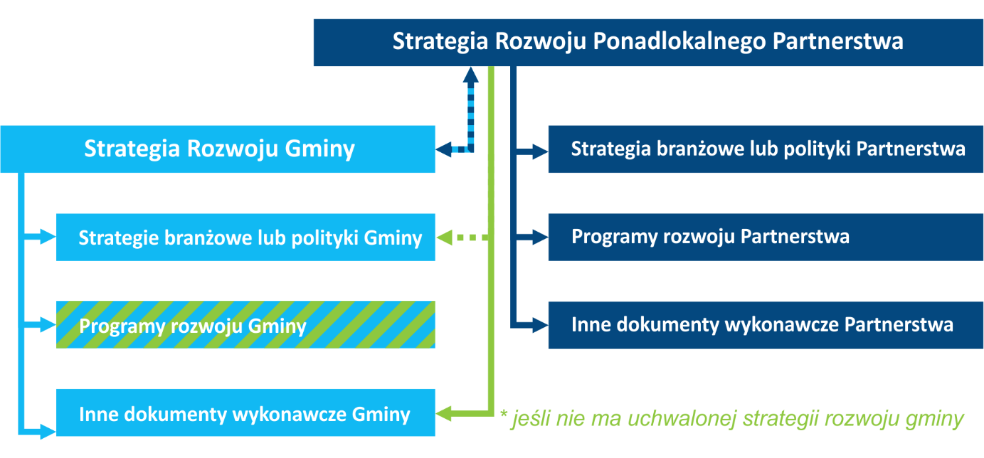
Opracowanie własne
Dokumenty o charakterze strategicznym będą kierunkowo spójne ze strategią rozwoju ponadlokalnego Partnerstwa (także w zakresie modelu struktury funkcjonalno-przestrzennej oraz ustaleń i rekomendacji dotyczących kształtowania i prowadzenia polityki przestrzennej).
Wytyczne do sporządzania dokumentów wykonawczych do strategii rozwoju gmin wchodzących w skład Partnerstwa są lub zostaną określone w strategiach rozwoju tych gmin.
Dokumenty wykonawcze do strategii rozwoju ponadlokalnego będą sporządzane według następujących zasad:
- programy rozwoju Partnerstwa:
- horyzont czasowy programów nie będzie przekraczał horyzontu czasowego strategii rozwoju ponadlokalnego,
- będą uszczegóławiać (konkretyzować) realizację poszczególnych celów strategicznych określonych w strategiach rozwoju,
- będą określać działania przewidziane do realizacji zgodnie z ustalonym systemem realizacji programu i planem finansowym, stanowiącymi element programu.
- inne dokumenty wykonawcze Partnerstwa lub inne dokumenty wykonawcze poszczególnych gmin (w sytuacji, gdy gminy te nie posiadają własnych strategii rozwoju):
- horyzont czasowy dokumentów nie będzie przekraczał horyzontu czasowego strategii rozwoju ponadlokalnego,
- zostanie zachowana zgodność z przepisami regulującymi obowiązek ich opracowania (w aspekcie formalno-prawnym i merytorycznym),
- zakres tematyczny nie będzie sprzeczny z celami strategicznymi określonymi w dokumentach strategicznych Partnerstwa.
Zachowanie zasad tworzenia dokumentów wykonawczych, tworzących wraz z dokumentami strategicznymi zintegrowany system programowania rozwoju ma na celu zachowanie spójności systemu a także pośrednio - usprawnienie i ułatwienie Partnerstwu aplikowania o środki rozwojowe ze wszystkich wymagających podejścia strategicznego źródeł finansowania.

6.1.4. Cykl aktualizacji strategii
Zarządzanie realizacją strategii obejmuje także aktualizację dokumentu. Strategia powinna być dokumentem żywym, odpowiadającym aktualnej sytuacji i potrzebom społeczności obszaru Partnerstwa, wymaga więc okresowej aktualizacji. Procedura aktualizacji powinna mieć, tak jak proces opracowania strategii, charakter uspołeczniony. Mieszkańcy obszaru oraz interesariusze instytucjonalni powinni uczestniczyć w tworzeniu i konsultowaniu zmian w dokumencie. Potrzeba aktualizacji powinna wynikać z analiz zmian zachodzących na obszarze Partnerstwa oraz z ewaluacji procesu wdrażania dotychczasowej wersji strategii. Takie podejście wyeliminuje niepotrzebne, a generujące koszty (finansowe, czasowe itp.) prace aktualizacyjne, niewynikające z rzeczywistej potrzeby.
Strategia będzie podlegała okresowym (nie rzadszym niż raz na dwa lata) przeglądom, z których Grupa Robocza przygotuje Raport dla Rady Partnerstwa. Raport ma potwierdzić aktualność przyjętych celów strategicznych i kierunków działań uwzględniając zmieniającą się sytuację w otoczeniu Partnerstwa i wystąpienie okoliczności wpływających na jej realizację, których nie uwzględniono na poprzednim etapie. Ewentualna zmiana/aktualizacja zapisów w Strategii będzie uwzględniała wyniki procesu monitoringu oraz ewaluacji Strategii.

6.2. Monitorowanie i ocena wdrażania
Niezbędnym elementem systemu wdrażania Strategii są monitoring i ewaluacja procesu wdrażania strategii. Podstawowe cele monitoringu i ewaluacji to:
- nabywanie przez Partnerów wiedzy na temat zrealizowanych projektów – zarówno w aspekcie ilościowym/rzeczowym (zrealizowane zadania) jak i jakościowym (jakie są efekty zrealizowanych działań – ich wpływ na jakość życia mieszkańców obszaru Partnerstwa;
- nabywanie przez Partnerów wiedzy na temat niezrealizowanych projektów – w celu zaproponowania środków zaradczych lub dostosowania projektów/strategii – zaproponowania działań możliwych do realizacji, może w mniejszym stopniu, ale prowadzących do realizacji jej celów;
- nabywanie przez Partnerów wiedzy jak działa struktura wdrażająca strategię, w jakim stopniu jest efektywna, ewentualnie: jakiego wsparcia/zmian wymaga, by zwiększyć swoją efektywność.

6.2.1. Monitorowanie procesu wdrażania Strategii
Zgodnie z przyjętą metodyką monitoring jest:
- procesem zbierania informacji;
- systematycznym badaniem, czy projekt/realizacja strategii przebiega zgodnie z planem, czy osiąga zamierzone na danym etapie produkty i rezultaty;
- procedurą wykonywaną w trakcie realizacji projektu/strategii, badającą trzy elementy: harmonogram działań, budżet i rezultaty, pod kątem ich zgodności z planem;
- procesem, za który odpowiedzialne są osoby zarządzające projektem/strategią.
W przypadku monitoringu realizacji strategii ponadlokalnej Partnerstwa ciałem odpowiedzialnym za jego prowadzenie będzie Grupa Robocza. Realizując to zadanie Grupa Robocza będzie współpracowała z komórkami w urzędach gmin i starostw tworzących Partnerstwo, bezpośrednio zaangażowanych we wdrażanie strategii i projektów z niej wynikających. Wyniki monitoringu zostaną zaprezentowane Radzie Partnerstwa w postaci sprawozdań w celu akceptacji i wdrożenia zawartych w nich rekomendacji.
Monitoring Strategii będzie opierał się na analizie danych pochodzących od członków Partnerstwa opisujących postęp w realizacji Strategii, w szczególności dotyczących zachowania zakładanych terminów, osiągania zakładanego poziomu wskaźników produktu oraz dotyczących postępu finansowego.
Monitoring Strategii będzie odbywał się w cyklach dwuletnich a Raport z monitoringu będzie zawierał informacje o:
- zaobserwowanych zmianach społeczno-gospodarczych na obszarze Partnerstwa;
- zidentyfikowanych uwarunkowaniach zewnętrznych rozwoju Partnerstwa;
- analizę zmian wartości wskaźników przypisanych celom strategicznym;
- analizę finansowego i rzeczowego postępu realizacji projektów zaplanowanych w Strategii.

6.2.2. Ocena (ewaluacja) stopnia osiągnięcia celów strategicznych
Ewaluacja jest często utożsamiana z monitorowaniem i rzeczywiście posiada wiele podobieństw. Jest jednak czymś więcej, gdyż powinna prowadzić nie tylko do oceny wdrażania strategii, ale także do oceny założonych celów i kierunków działań strategicznych. Powinna jej towarzyszyć refleksja czy obrane w Strategii cele i kierunki działań są trafne i adekwatne do zmieniających się okoliczności i ewolucji partnerskiej współpracy samorządów.
Zgodnie z przyjętą metodyką ewaluacja jest:
- badaniem wybranych elementów projektu;
- procesem odpowiadającym na pytanie: czy i jak udało nam się osiągnąć zamierzone cele oraz w jaki sposób udało nam się je osiągnąć?
- procesem wykonywanym po wybranym elemencie projektu lub po całościowej realizacji projektu;
- procesem, za który są odpowiedzialne osoby zarządzające projektem (ewaluacja wewnętrzna) albo wynajęta instytucja/osoba (ewaluacja zewnętrzna);
Przedmiotem ewaluacji będzie ocena stopnia osiągnięcia celów strategicznych (wskaźników rezultatów). W systemie oceny zaleca się trzy poniższe kryteria oceny:
- trafność, rozumianą jako adekwatność zaplanowanych projektów do przyjętych wcześniej celów strategicznych i kierunków działań;
- efektywność, rozumianą jako zadowalająca relacja między nakładami (finansowymi, ludzkimi, administracyjnymi), a osiągniętymi efektami;
- skuteczność, rozumianą jako ocena stopnia realizacji zakładanych celów.
Dodatkowo zastosować można dwa poniższe kryteria dodatkowe:
- użyteczność, rozumianą jako dopasowanie osiągniętych efektów strategii (produktów i rezultatów) do faktycznych potrzeb beneficjentów;
- trwałość rozumianą jako pewność kontynuowania rezultatów strategii przez zaplanowany okres (nie krótszy, niż 5 lat) po zakończedniu fazy realizacyjnej projektów.
Ustawa o samorządzie gminnym zobowiązuje do przeprowadzenia uprzedniej ewaluacji trafności Strategii (tzw. ewaluacji ex-ante). Zaleca się także dokonanie ewaluacji na zakończenie całego procesu wdrażania strategii (ewaluacja końcowa, ewaluacja ex-post) oraz ewaluacji mniej więcej w połowie okresu realizacji strategii (tzw. ewaluacja mid-term), najlepiej po 4 – 5 latach od jej uchwalenia (2027/2028).
Za przeprowadzenie oceny ewaluacyjnej Strategii odpowiedzialna będzie Grupa Robocza. Wynik oceny zostanie zaprezentowany Radzie Partnerstwa w postaci Raportu z ewaluacji w celu akceptacji i wdrożenia zawartych w nim rekomendacji. Dobrą praktyką jest prowadzenie ewaluacji z udziałem zewnętrznych ekspertów.
Wyniki ewaluacji zostaną wykorzystane do:
- podsumowania i oceny efektów dotychczasowej realizacji strategii ponadlokalnej,
- poprawy jakości działań bieżących i planowanych,
- podniesienia poziomu uspołecznienia działań i zwiększenia poparcia społecznego,
- zaprezentowania efektów działań Partnerstwa społeczności obszaru, instytucjom regionalnym i krajowym odpowiedzialnym za rozwój lokalny i regionalny, a także innym partnerstwom terytorialnym i samorządom zainteresowanym tworzeniem takich partnerstw.
Warunkiem efektywnego wdrażania strategii ponadlokalnej jest dobrze funkcjonujące Partnerstwo. Dlatego, oprócz monitoringu i ewaluacji procesu wdrażania strategii będą prowadzone: monitoring oraz okresowe ewaluacje funkcjonowania Partnerstwa. Podstawowym ich celem jest nabywanie przez Partnerów wiedzy jak działa Partnerstwo, co ewentualnie ogranicza jego efektywność oraz określenie działań eliminujących te ograniczenia.

7. Opis procesu zaangażowania partnerów społeczno-gospodarczych

7.1. Partycypacja społeczna na etapie przygotowywania strategii
Partycypacja w procesie była prowadzona poprzez:
    - Debaty członków Partnerstwa.
    - Spotkania indywidualne doradców z partnerami społecznymi.
  - Warsztaty z pracownikami urzędów oraz przedstawicielami różnych środowisk/instytucji/organizacji.
  - Badania ankietowe.
  - Informacje umieszczone w serwisach internetowych.
Debaty członków partnerstwa
Proces kształtowania się Partnerstwa zbiegł się z procesem kształtowania zasad określanych w ramach Umowy Partnerstwa oraz kształtowania warunków współpracy samorządów w ramach regionalnych uzgodnień z Samorządem Województwa Mazowieckiego. 31 stycznia 2023 roku podpisano Porozumienie obejmujące 26 jednostek samorządu terytorialnego, które zostało rozszerzone o 2 kolejne gminy 10 marca 2023 roku. W skład Partnerstwa weszły samorządy z powiatów:
- Gostyńskiego (wszystkie gminy, z wyjątkiem gminy Pacyna)
- Płockiego (wszystkie gminy z wyjątkiem gmin: Mała Wieś oraz Wyszogród)
- Sierpeckiego (wszystkie gminy)
- Miasto Płock
Główna debata, której celem było zachęcenie samorządów do przystąpienia do Partnerstwa, odbyła się 26 września 2022 roku. Gospodarzem był Prezydent Miasta Płocka. Miasto Płock podejmowało szereg działań budujących proces tworzenia Partnerstwa poprzez spotkania samorządowe, korespondencję czy spotkania bezpośrednie.

Spotkania indywidualne doradców z partnerami społecznymi
Kolejnym działaniem, w ramach opracowywania diagnozy, było przeprowadzenie indywidualnych spotkań z udziałem doradców w samorządach należących do Partnerstwa.
Warsztaty z pracownikami urzędów oraz przedstawicielami różnych środowisk/instytucji/organizacji
Odbyły się trzy serie warsztatów z udziałem szerokiego grona interesariuszy z obszaru Partnerstwa. Zaproszeni zostali m.in.: przedstawiciele firm; organizacji pozarządowych; rady seniorów; młodzieżowej rady gminy; instytucji działających w dziedzinie: edukacji, kultury, turystyki, polityki społecznej i ochrony zdrowia, ochrony środowiska, edukacji i szkolnictwa wyższego; przedsiębiorcy; lokalni aktywiści, a także pracownicy urzędów gmin i starostw samorządów wchodzących w skład Partnerstwa.
Warsztaty i spotkania służyły wypracowaniu założeń dokumentu strategii, tj. zasad i obszarów współpracy, identyfikacji problemów, potencjałów oraz propozycji projektów i przedsięwzięć
Pierwsza seria warsztatów miała miejsce w sierpniu 2022 roku w Urzędzie Miasta Płocka. W ramach tego cyklu odbyły się cztery spotkania, realizowane w oparciu o oddolne podejście w tworzeniu ponadlokalnej strategii rozwoju, które obejmowały różne zakresy tematyczne:
- 9 sierpnia, wtorek – kultura, turystyka, przemysły kreatywne
- 10 sierpnia, środa - edukacja, zdrowie, polityka społeczna
- 16 sierpnia, wtorek - zrównoważony transport i gospodarka
- 17 sierpnia, środa - środowisko i klimat
Dwie kolejne serie warsztatów miały miejsce także w Urzędzie Miasta Płocka. W dniach 14 i 15 grudnia 2022 roku (14 grudnia zaproszono przedstawicieli samorządów, 15 grudnia – interesariuszy społecznych) warsztaty poświęcono debacie o celach oraz kierunkach rozwoju Partnerstwa Obszar Funkcjonalny Miasta Płocka. Natomiast 17 stycznia 2023 roku odbyły się warsztaty z zespołem planistów przestrzennych pracujących dla projektu Centrum Wsparcia Doradczego.
W sumie w tej serii warsztatów uczestniczyło ponad 70 osób. Wyniki warsztatów zostały przede wszystkim wykorzystane przy opracowaniu „Raportu diagnostycznego. Portret partnerstwa Obszar Funkcjonalny Miasta Płocka”.

Zdjęcie 1 Zastępca Prezydenta Miasta Płocka otwiera warsztat 14 grudnia 2022r.
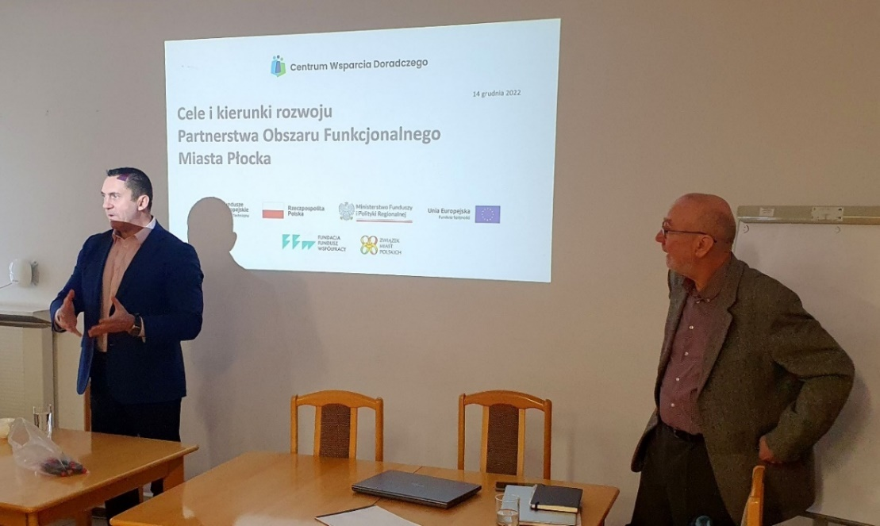
Zdjęcie 2 Dyrektor Wydziału Strategii, Architektury i Urbanistyki Urzędu Miasta Płocka omawia wyniki pracy warsztatowej
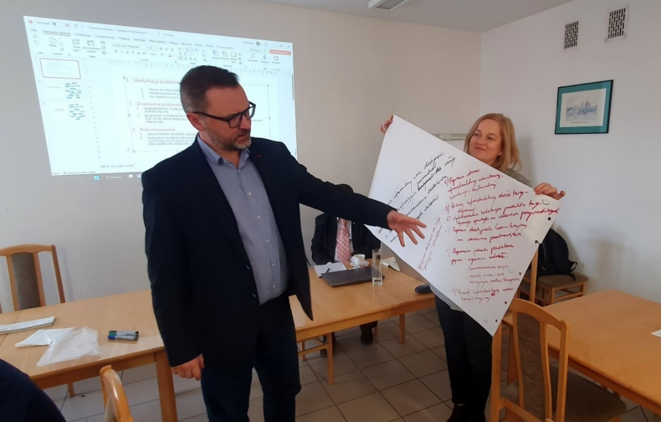
Zdjęcie 3 Warsztaty z zespołem planistów
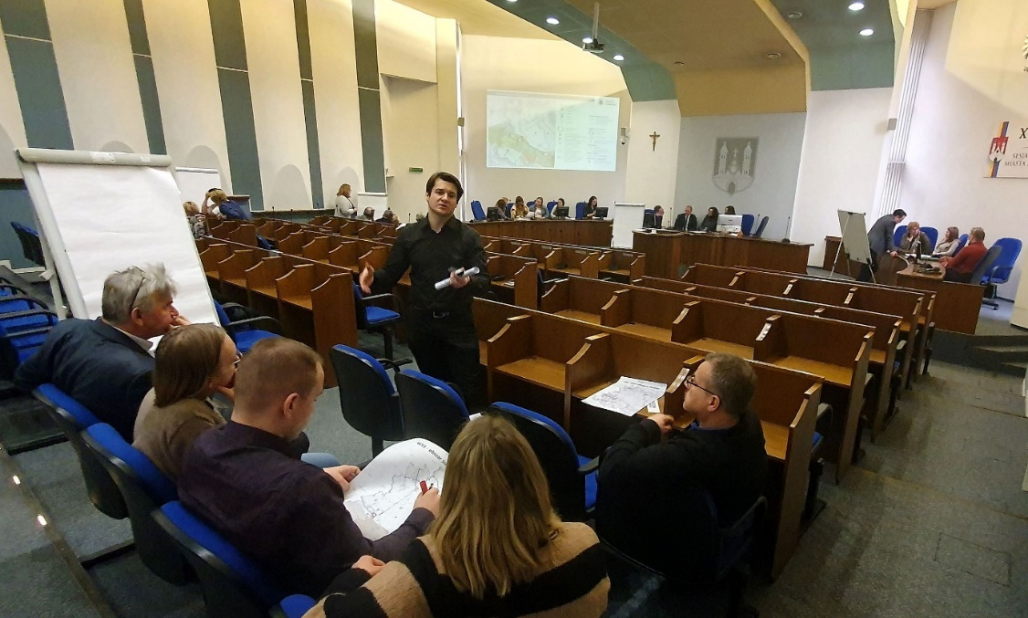
Warsztaty tematyczne
W lutym 2023 roku po raz kolejny zaproszono interesariuszy z obszaru Partnerstwa, będących przedstawicielami różnych środowisk, instytucji i organizacji, na cykl pięciu spotkań warsztatowych, służących wypracowaniu założeń dokumentu strategii. Gospodarzami były samorządy z obszaru Partnerstwa:
- 1 lutego, środa, Gostynin – „Adaptacja do zmian klimatu”
- 2 lutego, czwartek, Sanniki – „Transport i gospodarka”
- 7 lutego, wtorek, Sierpc – „Społeczeństwo i administracja”
- 8 lutego, środa, Sierpc – „Dziedzictwo, kultura, turystyka”
- 9 lutego, czwartek, Płock – „Edukacja i wychowanie”
Przeprowadzono także cykl warsztatów adresowanych wyłącznie do przedstawicieli samorządów tworzących Partnerstwo, których moderatorami byli eksperci pracujący dla projektu CWD. W maju i czerwcu 2023 roku w Urzędzie Miasta Płocka zorganizowano cztery warsztaty tematyczne poświęcone projektom zintegrowanym na bazie propozycji projektów zgłoszonych przez poszczególnych Partnerów:
- 30 maja, wtorek – „Gospodarka komunalna”
- 31 maja, środa – „Projekty społeczne i edukacyjne”
- 6 czerwca, wtorek – „Turystyka i rekreacja”
- 7 czerwca, środa – „Transport”
Spotkanie zorganizowane w Urzędzie Miasta Płocka 25 sierpnia 2023 roku z udziałem przedstawicieli Partnerów poświęcono m.in. weryfikacji listy projektów i przedsięwzięć. Ponadto 18 września 2023 roku w Urzędzie Miasta Płocka odbyły się warsztaty prowadzone przez ekspertów pracujących dla projektu CWD pt. „Współpraca, budowanie partnerstwa oraz skuteczna komunikacja w ramach partnerstwa”.
W sumie w tej serii warsztatów i spotkań uczestniczyło ponad sto osób.
Na podstawie wyników warsztatów oraz wniosków wynikających z diagnozy przygotowano cele Partnerstwa i wizję strategiczną Partnerstwa, rekomendacje w zakresie prowadzenia polityki przestrzennej, możliwe kierunki działań, wstępną listę projektów i przedsięwzięć, potencjalne źródła finansowania oraz proponowany schemat zarządzania Strategią. Przygotowany w oparciu o model partycypacyjny dokument był następnie poddany konsultacjom społecznym.
Zdjęcie 4 Wprowadzenie do warsztatów pn. „Adaptacja do zmian klimatu”
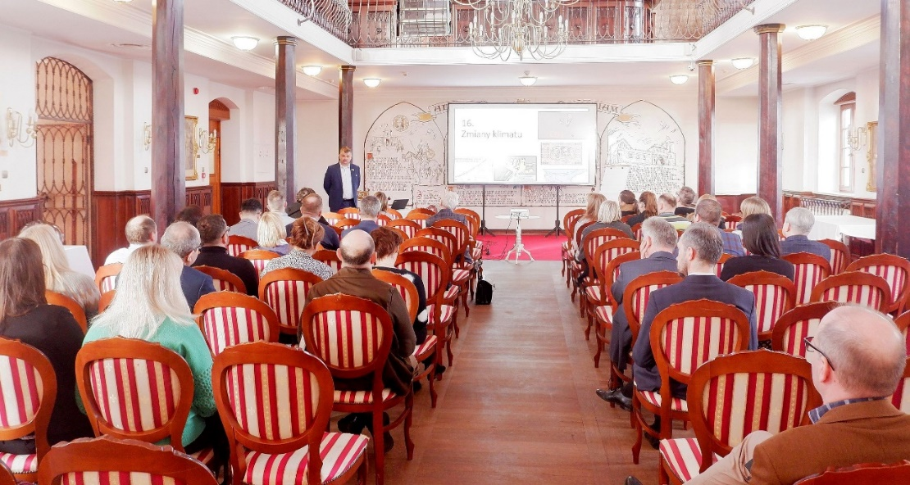
Badania ankietowe
Przeprowadzono trzy serie badań ankietowych w sierpniu i we wrześniu 2022 roku:
1. Badania „ankietami papierowymi” uczestników cyklu warsztatów
2. Badania uczniów szkół średnich poprzez dziennik elektroniczny, dotyczące ich planów zawodowych oraz oceny miejsca zamieszkania
3. Badania rodziców uczniów szkól średnich poprzez dziennik elektroniczny, dotyczące oceny ich miejsca zamieszkania.
W ramach prac nad diagnozą przeprowadzono badania ankietowe uczniów przedostatnich klas szkół średnich oraz ogółu mieszkańców. Ze względu na specyfikę rekrutacji do badań mieszkańców respondentami byli najczęściej rodzice tych uczniów. Uczniowie zostali poproszeni o wypełnienie ankiet przesłanych im przez dziennik elektroniczny. Ankiety dla mieszkańców były zawieszone na serwisach internetowych jednostek samorządowych, ale głównym kanałem była prośba o wypełnienie ankiety wysyłana do rodziców uczniów szkół ponadpodstawowych poprzez dziennik elektroniczny.
Konsultacje społeczne
W dniach od 19 października do 24 listopada 2023 roku odbyły się konsultacje społeczne projektów dokumentów:
1. Strategii Rozwoju Ponadlokalnego dla Partnerstwa „Obszar Funkcjonalny Miasta Płocka”, która zawiera cele, kierunki działań i propozycje projektów/przedsięwzięć, wynikających z diagnozy sytuacji społeczno-gospodarczej obszaru Partnerstwa oraz rozpoznania najważniejszych wyzwań, potrzeb i oczekiwań mieszkańców samorządów partnerskich;
2. Prognozy Oddziaływania na Środowisko dla Strategii Rozwoju Ponadlokalnego dla Partnerstwa „Obszar Funkcjonalny Miasta Płocka”.
Celem konsultacji było umożliwienie wszystkim interesariuszom złożenia opinii i uwag dotyczących projektów dokumentów. Projekty opracowań podlegały konsultacjom z: mieszkańcami powiatów i gmin, które należą do Partnerstwa „Obszar Funkcjonalny Miasta Płocka”, lokalnymi partnerami społecznymi i gospodarczymi, gminami sąsiednimi i ich związkami, Dyrektorem Regionalnego Zarządu Gospodarki Wodnej w Warszawie – Państwowe Gospodarstwo Wodne Wody Polskie. Drogą mailową informację o prowadzonych konsultacjach przesłano dodatkowo uczestnikom warsztatów organizowanych w ramach prac nad strategią, będącym przedstawicielami różnych środowisk, instytucji i organizacji. Informacje o konsultacjach pojawiły się również w mediach lokalnych.
Podczas trzech spotkań konsultacyjnych, które miały miejsce w: Płocku, Sierpcu i Gostyninie, można było zapoznać się z treścią dokumentów podlegających konsultacjom i usłyszeć poświęcone im wprowadzenie, zgłosić swoje uwagi, a także otrzymać formularze oraz projekty konsultowanych dokumentów. W spotkaniach uczestniczyło łącznie 29 osób.
Wpłynęło 9 formularzy z uwagami. Ponadto uwagi do projektów dokumentów przesłało Państwowe Gospodarstwo Wodne Wody Polskie – Regionalny Zarząd Gospodarki Wodnej w Warszawie. Pismo w sprawie wydania opinii dotyczącej projektów dokumentów wraz z uwagami przesłał także Zarząd Województwa Mazowieckiego. Natomiast Mazowiecki Państwowy Wojewódzki Inspektor Sanitarny zaopiniował pozytywnie przedłożone dokumenty. W ustawowym terminie swojej opinii nie przedłożył Regionalny Dyrektor Ochrony Środowiska.
Informacje umieszczone w serwisach internetowych
Dedykowaną stroną internetową informującą o działaniach Partnerstwa w ramach projektu jest strona internetowa CWD+, która zawiera również aktualności projektu.

7.2. Partycypacja społeczna na etapie realizacji strategii
Etap wdrażania Strategii przewiduje dalsze zaangażowanie reprezentantów otoczenia społeczno-gospodarczego, zwłaszcza partnerów społeczno-gospodarczych, podmiotów reprezentujących społeczeństwo obywatelskie oraz podmiotów działających na rzecz ochrony środowiska. Zasady uspołecznienia procesu wdrażania strategii są następujące:
Rada Partnerstwa powoła organ z głosem doradczym i opiniującym, w którego skład wejdą minimum trzy osoby reprezentujące partnerów społeczno-gospodarczych, w tym reprezentujących społeczeństwo obywatelskie. Uprawnieniem organu będzie opiniowanie decyzji Rady Partnerstwa.
Konsultacje działań i projektów realizowanych na etapie wdrażania strategii będą realizowane z wykorzystaniem funkcjonujących mechanizmów partycypacji.
W zależności od potrzeb, władze gmin lub Rada Partnerstwa mogą zdecydować o wprowadzeniu kolejnych mechanizmów partycypacji społeczeństwa, dostosowując mechanizmy do rodzaju realizowanych działań oraz lokalnej specyfiki.

7.3. Partycypacja społeczna na etapie oceny efektów strategii
Niezbędnym elementem zarządzania procesem wdrażania strategii jest zaangażowanie mieszkańców na etapie oceny (ewaluacji) skuteczności wdrażania strategii. W związku z tym, planowana jest realizacji następujących działań:
- badanie sondażowe (w formule online) na temat procesów rozwojowych zachodzących na obszarze Partnerstwa w okresie wdrażania strategii;
- badania fokusowe z liderami lokalnymi - pogłębiające wyniki badania sondażowego;
- debat z władzami publicznymi i parterami społeczno-gospodarczymi
na temat efektów zrealizowanych działań.
Działania te będą stanowiły element ewaluacji końcowej realizacji strategii. W zależności od potrzeb, władze poszczególnych gmin lub Rada Partnerstwa mogą zdecydować o wprowadzeniu kolejnych narzędzi ewaluacji z udziałem społeczeństwa. Należy także dążyć do uspołecznienia ewaluacji prowadzonej w połowie okresu realizacji strategii (ewaluacji mid-term), na przykład za pomocą technik wybranych z powyższej listy najbardziej adekwatnej do zakresu zrealizowanych działań podlegających ocenie.

Źródła finansowania

Źródła finansowania działań i projektów ujętych w strategii
Samorządy w ramach realizacji celów strategicznych wyznaczonych w Strategii Rozwoju Ponadlokalnego mają dostęp do różnych źródeł finansowania, które mogą być wykorzystane do realizacji projektów rozwojowych na swoim obszarze. Niektóre z najważniejszych źródeł finansowania to:
Fundusze Europejskie - Samorządy mogą korzystać z różnych funduszy europejskich, takich jak: Europejski Fundusz Rozwoju Regionalnego (EFRR), Europejski Fundusz Społeczny (EFS), Fundusz Spójności w ramach Programów np.: Fundusze Europejskie dla Mazowsza 2021-2027, czy Krajowego Planu Odbudowy;
Krajowe źródła finansowania - Samorządy mogą korzystać z różnych źródeł finansowania w kraju, takich jak: Narodowy Fundusz Ochrony Środowiska i Gospodarki Wodnej, Wojewódzki Fundusz Ochrony Środowiska i Gospodarki Wodnej, Rządowy Fundusz Dróg Samorządowych, Rządowy Fundusz Polski Ład: Program Inwestycji Strategicznych;
Kredyty, Pożyczki, Obligacje - Samorządy mogą ubiegać się o zwrotny kapitał z różnych źródeł, takich jak banki, instytucje finansowe czy organizacje pozarządowe.
Partnerstwo publiczno-prywatne - Samorządy mogą nawiązać współpracę z firmami prywatnymi, aby finansować projekty w oparciu o partnerstwo publiczno-prywatne.
Kapitał własny - Samorządy korzystają w pierwszej kolejności ze swoich własnych źródeł finansowania, takich jak podatki, opłaty za usługi czy wpływy z własnego majątku.
Przykładowe źródła współfinansowania projektów:
- Fundusze Europejskie dla Mazowsza 2021-2027 (FEM) – program współfinansowany przez Europejski Fundusz Rozwoju Regionalnego oraz Europejski Fundusz Społeczny+. Obszary wsparcia: B+R, cyfryzacja, wzrost konkurencyjności MŚP, gospodarka obiegu zamkniętego, adaptacja do zmian klimatu oraz zielono-niebieska infrastruktura, efektywność energetyczna, zrównoważona mobilność miejska, infrastruktury kultury i turystyki, rewitalizacja, innowacyja edukacja, włączenie społeczne, program zdrowotne i infrastruktura zdrowia, kształcenie osób dorosłych.
- Fundusze Europejskie na Infrastrukturę, Klimat, Środowisko 2021-2027 (FEnIKS) – współfinansowany przez Fundusz Spójności oraz Europejski Fundusz Rozwoju Regionalnego. Obszary wsparcia: obniżenie emisyjności gospodarki transformację w kierunku gospodarki przyjaznej środowisku i o obiegu zamkniętym, budowę efektywnego i odpornego systemu transportowego o jak najniższym negatywnym wpływie na środowisko naturalne, dokończenie realizacji odcinków sieci bazowej TEN-T do roku 2030, poprawę bezpieczeństwa transportu, zapewnienie równego dostępu do opieki zdrowotnej oraz poprawę odporności systemu ochrony zdrowia, wzmocnienie roli kultury w rozwoju społecznym i gospodarczym.
- Fundusze Europejskie dla Nowoczesnej Gospodarki 2021-2027 (FENG) – współfinansowany przez Europejski Fundusz Rozwoju Regionalnego. Obszary wsparcia: zwiększenie potencjału w zakresie badań i innowacji oraz wykorzystywania zaawansowanych technologii, wzrost konkurencyjności MŚP, rozwinięcie umiejętności na rzecz inteligentnych specjalizacji, transformacji przemysłowej i przedsiębiorczości, transformacja gospodarki w kierunku Przemysłu 4.0 oraz zielonych technologii.
- Fundusze Europejskie dla Rozwoju Społecznego 2021-2027 (FERS) –współfinansowany przez Europejski Fundusz Społeczny+. Obszary wsparcia: wsparcie samozatrudnienia, rozwój potencjału instytucji i służb rynku pracy, wpieranie przedsiębiorców, poprawa jakości systemów kształcenia, rozwój edukacji włączającej, wspieranie procesu uczenia się przez całe życie, wsparcie systemu szkolnictwa wyższego, w tym w dostosowaniu oferty do wyzwań związanych z cyfrową i zieloną transformacją, rozwój potencjału instytucji działających w sferze integracji społecznej, usług społecznych i ekonomii społecznej, rozwój opieki nad najmłodszymi dziećmi, zapewnienie równych szans dla osób z niepełnosprawnościami, wsparcie systemu ochrony zdrowia.
- Fundusze Europejskie na Rozwój Cyfrowy 2021-2027 (FERC) – współfinansowany przez Europejski Fundusz Rozwoju Regionalnego. Obszary wsparcia: cyfrowa przyszłość, dostęp do szerokopasmowego Internetu, rozwój e-usług, cyberbezpieczeństwo, wzmocnienie kompetencji cyfrowych społeczeństwa.
- Fundusze Europejskie dla Polski Wschodniej 2021-2027 (FEPW) – współfinansowany przez Europejski Fundusz Rozwoju Regionalnego. Obszary wsparcia: rozwój przedsiębiorczości, rozwój i modernizacja systemu dystrybucji energii, adaptacja do zmian klimatu i ochronę przyrody, zrównoważona mobilność miejską, gospodarka o obiegu zamkniętym, zwiększenie dostępności transportowej (drogowej i kolejowej), miejsca aktywności społecznej oraz produkty turystyczne, wsparcie podmiotów świadczących usługi sanatoryjne/uzdrowiskowe.
- Krajowy Plan Odbudowy (KPO) – program, który składa się z 54 inwestycji i 48 reform. Obszary wsparcia: odporność i konkurencyjność gospodarki, zielona energia i zmniejszenie energochłonności, transformacja cyfrowa, efektywność, dostępność i jakość systemu ochrony zdrowia, zielona, inteligentna mobilność, poprawa jakości instytucji i warunków realizacji Krajowego Planu Odbudowy i Zwiększania Odporności.
- Norweski Mechanizm Finansowy oraz Mechanizm Finansowy Europejskiego Obszaru Gospodarczego – wspiera przyczynianie się do zmniejszania różnic ekonomicznych i społecznych w obrębie EOG oraz wzmacnianie stosunków dwustronnych pomiędzy państwami-darczyńcami a państwem-beneficjentem.
- Program Erasmus+ - program Unii Europejskiej w dziedzinie edukacji, szkoleń, młodzieży i sportu. Wspiera mobilność i współpracę między uczelniami, szkołami, organizacjami pozarządowymi i innymi instytucjami na terenie UE i poza nią.
- Program LIFE - instrument finansowy Unii Europejskiej poświęcony wyłącznie współfinansowaniu projektów z dziedziny ochrony środowiska, w tym przyrody oraz wpływu człowieka na klimat i dostosowania się do jego zmian. Jego głównym celem jest wspieranie procesu wdrażania wspólnotowego prawa ochrony środowiska, realizacja unijnej polityki w tym zakresie, a także identyfikacja i promocja nowych rozwiązań dla problemów dotyczących środowiska i klimatu.
- Program Europejskiej Współpracy Terytorialnej 2021-2027 – obszary wsparcia: Programy transgraniczne służą przede wszystkim budowaniu więzi łączących społeczności po obu stronach granicy. Ich realizacja służy wzmocnieniu współpracy poprzez wzrost liczby wspólnych inicjatyw dotyczących między innymi ochrony środowiska, rozbudowy infrastruktury, wymiany kulturalnej czy wzajemnych kontaktów młodzieży. Programy transnarodowe (Region Morza Bałtyckiego oraz Europa Środkowa) umożliwiają współpracę w ramach ściśle określonych obszarów geograficznych. Programy te pozwalają przezwyciężać wyzwania o znaczeniu ponadregionalnym i lepiej wykorzystywać potencjały współpracujących regionów. Program międzyregionalny (INTERREG EUROPA) pozwala na unowocześnienie polityk regionalnych oraz efektywniejsze i lepiej skoordynowane wykorzystanie środków unijnych przede wszystkim w programach regionalnych oraz krajowych. Umożliwia współpracę partnerów z UE, Norwegii, Szwajcarii.
- Rządowy Fundusz Polski Ład: Program Inwestycji Strategicznych, mający na celu bezzwrotne dofinansowanie projektów inwestycyjnych realizowanych przez gminy, powiaty i miasta lub ich związki w całej Polsce.
- Rządowy Fundusz Rozwoju Dróg, w ramach którego finansowane będą projekty związane z budową, przebudową, remontem dróg powiatowych lub dróg gminnych oraz przebudową dróg wewnętrznych, które po uzyskaniu właściwych parametrów technicznych będzie można zaliczyć do odpowiedniej kategorii dróg publicznych;
- Branżowe programy wsparcia współfinansowane ze środków budżetu państwa np.: realizowane przez NFOŚiGW, WFOŚiGW, PFRON, Program Senior+, Program „Aktywni+” na lata 2021-2025.
Kluczową rolę w finansowaniu projektów realizujących cele strategii będzie pełnił Program Fundusze Europejskie dla Mazowsza. W tabeli 11 przedstawiono alokację środków na poszczególne priorytety Funduszy Europejskich dla Mazowsza. W tabeli tej zawarto dane dotyczące alokacji 1,6 mld euro przypadającej na region Mazowiecki Regionalny z całkowitego budżetu dla województwa mazowieckiego wynoszącego 2,1 mld euro.
Członkowie Partnerstwa „Obszar Funkcjonalny Miasta Płocka” mogą pozyskać środki zwłaszcza w naborach dedykowanych w ramach instrumentu Mazowieckich Strukturalnych Inwestycji Terytorialnych (MSIT). Nabory te będą służyły realizacji celów szczegółowych Programu Fundusze Europejskie dla Mazowsza:
- 2(viii) wspieranie zrównoważonej multimodalnej mobilności miejskiej jako elementu transformacji w kierunku gospodarki zeroemisyjnej.
- 4(vi) wzmacnianie roli kultury i zrównoważonej turystyki w rozwoju gospodarczym, włączeniu społecznym i innowacjach społecznych.

Tabela 11 Alokacja środków z Funduszy Europejskich dla Mazowsza 2021-2027 w euro
Cel polityki | Priorytet | Fundusz | Wkład Unii | Wkład krajowy | Ogółem | Stopa dofinansowania
1 | Priorytet I: Fundusze Europejskie dla bardziej konkurencyjnego i inteligentnego Mazowsza | EFRR | 163 458 000 | 28 845 530 | 192 303 530 | 85,00%
2 | Priorytet II: Fundusze Europejskie na zielony rozwój Mazowsza | EFRR | 296 421 174 | 52 309 619 | 348 730 793 | 85,00%
2 | Priorytet III: Fundusze Europejskie na rozwój mobilności miejskiej na Mazowszu | EFRR | 134 000 000 | 23 647 059 | 157 647 059 | 85,00%
3 | Priorytet IV: Fundusze Europejskie dla lepiej połączonego i dostępnego Mazowsza | EFRR | 200 000 000 | 35 294 118 | 235 294 118 | 85,00%
4 | Priorytet V: Fundusze Europejskie dla wyższej jakości życia na Mazowszu | EFRR | 138 650 000 | 24 467 648 | 163 117 648 | 85,00%
4 | Priorytet VI: Fundusze Europejskie dla aktywnego zawodowo Mazowsza | EFS+ | 125 773 000 | 22 195 236 | 147 968 236 | 85,00%
4 | Priorytet VII: Fundusze Europejskie dla nowoczesnej i dostępnej edukacji na Mazowszu | EFS+ | 149 138 371 | 26 318 537 | 175 456 908 | 85,00%
4 | Priorytet VIII: Fundusze Europejskie dla aktywnej integracji oraz rozwoju usług społecznych i zdrowotnych na Mazowszu | EFS+ | 170 018 024 | 30 003 181 | 200 021 205 | 85,00%
5 | Priorytet IX: Mazowsze bliższe obywatelom dzięki Funduszom Europejskim | EFRR | 153 731 000 | 27 129 000 | 180 860 000 | 85,00%
PT | Priorytet X: Pomoc techniczna (EFRR) | EFRR | 45 142 986 | 7 966 410 | 53 109 396 | 85,00%
PT | Priorytet XI: Pomoc techniczna (EFS+) | EFS+ | 18 792 153 | 3 316 263 | 22 108 416 | 85,00%
Razem (Mazowiecki Regionalny) |  |  | 1 595 124 708 | 281 492 601 | 1 876 617 309 | 85,00%
Źródło Opracowanie własne na podstawie FEM 2021-2027

Ponadto, Program FEM dla Mazowsza przewiduje preferencje dla partnerstw terytorialnych w realizacji następujących celów szczegółowych:
- 2(i) wspieranie efektywności energetycznej i redukcji emisji gazów cieplarnianych
- 2(ii) wspieranie energii odnawialnej zgodnie z dyrektywą (UE) 2018/200, w tym określonymi w niej kryteriami zrównoważonego rozwoju
- 2(iv) wspieranie przystosowania się do zmiany klimatu i zapobiegania ryzyku związanemu z klęskami żywiołowymi i katastrofami, a także odporności, z uwzględnieniem podejścia ekosystemowego.
- 2(vi) wspieranie transformacji w kierunku gospodarki o obiegu zamkniętym i gospodarki zasobooszczędnej.
- 2(vii) wzmacnianie ochrony i zachowania przyrody, różnorodności biologicznej oraz zielonej infrastruktury, w tym na obszarach miejskich, oraz ograniczanie wszelkich rodzajów zanieczyszczenia.

Tabela 12 Sumaryczne zapotrzebowanie finansowe na planowane projekty i przedsięwzięcia
Cel | Szacunkowa wartość projektów i przedsięwzięć w zaokrągleniu do tys. zł (w zł, brutto)
Cel 1: Wzmocnienie kapitału ludzkiego i potencjałów służących trwałemu zabezpieczeniu jakości warunków życia | 428 179 825,88
Cel 2: Atrakcyjne przestrzenie zamieszkania | 922 266 001,18
Cel 3: Zrównoważony rozwój gospodarczy obszaru | 195 310 141,93
Cel 4: Dostępny komunikacyjnie OFMP z funkcjonującym systemem zrównoważonej mobilności miejskiej | 2 280 874 813,73
Cel 5: Adaptacja do zmian klimatu na poziomie całego Partnerstwa | 804 338 907,06
Razem | 4 630 969 689,77
Źródło: Opracowanie własne

Potencjał własny Partnerstwa
W celu zrozumienia zasady przyjęto następujące definicje:

Zdolność do spłaty i obsługi nowego długu (A) – określa „zapas” w zakresie poziomu spłaty długu wraz z kosztami jego obsługi (odsetkami) w poszczególnych latach. Skumulowana wartość wskazuje na przybliżoną wartość nowego długu (wraz z kosztami jego obsługi) w analizowanym okresie, który może jeszcze zaciągnąć dany Partner (JST).
Kwota niepodzielonych wydatków majątkowych (B) – określa wielkość środków na wydatki majątkowe, które nie zostały zaangażowane na zadania wieloletnie (ujmowane w załączniku przedsięwzięć do WPF). Tym samym jest to wartość wydatków majątkowych, która może zostać przeznaczona na realizację projektu w poszczególnych latach (pod warunkiem rezygnacji z realizacji zadań jednorocznych).
Wynik operacyjny netto (C) – dodatnia różnica między dochodami bieżącymi a wydatkami bieżącymi pomniejszona o rozchody z tytułu spłaty długu. Wartość wyniku operacyjnego netto informuje o wysokości środków finansowych, które mogą zostać przeznaczone na wydatki majątkowe. Jest to szczególnie istotne dla oceny zdolności do finansowania nowych inwestycji przez poszczególnych członków Partnerstwa. Im wyższa wartość dodatniego wyniku operacyjnego netto, tym większe możliwości do finansowania wydatków majątkowych środkami własnymi (dochodami), bez konieczności pozyskiwania kredytów, pożyczek lub emisji obligacji. Ujemny wynik operacyjny netto oznacza, że badana JST (członek Partnerstwa) nie posiada wystarczających środków własnych (dochodów) na spłatę zadłużenia. Dalsze zadłużanie się takiej jednostki może doprowadzić do powstania spirali zadłużenia, w której kolejne kredyty będą zaciągane na spłatę wcześniejszego zadłużenia a nie na działania inwestycyjne. Ponadto, w takiej sytuacji może wystąpić niekontrolowany znaczny wzrost wydatków na obsługę długu. Wówczas zaleca się dokonanie pogłębionej analizy struktury przychodów, które mogą stanowić źródło finansowania spłaty długu.

Kod GUS | Nazwa JST | Dane | 2023 | 2024 | 2025 | 2026 | 2027 | 2028 | 2029 | 2030 | Wartości skumulowane
1404000 | gostyniński | A | 3 229 738,26 | 1 913 520,80 | 2 692 220,00 | 3 276 530,00 | 3 411 360,00 |  |  |  | 14 523 369,06
 |  | B | 475 543,00 | 497 395,50 | 2 766 667,00 | 3 700 000,00 | 4 500 000,00 |  |  |  | 11 939 605,50
 |  | C | -1 412 146,90 | 5 500 000,00 | 4 000 000,00 | 3 700 000,00 | 4 500 000,00 |  |  |  | 16 287 853,10
1404011 | GOSTYNIN | A | 4 268 397,17 | 2 895 383,26 | 2 180 392,57 | 1 304 279,60 | 1 069 510,16 | 1 029 584,12 | 60 738,08 | 490 269,78 | 13 298 554,74
 |  | B | 1 244 822,00 | 0,00 | 0,00 | 60 268,00 | 77 340,00 | 402 260,00 | 466 460,00 | 514 460,00 | 2 765 610,00
 |  | C | 311 110,00 | -101 040,00 | -51 640,00 | 60 268,00 | 77 340,00 | 402 260,00 | 466 460,00 | 514 460,00 | 1 679 218,00
1404022 | GOSTYNIN | A | 7 101 456,49 | 5 357 482,35 | 4 365 761,37 | 3 227 480,38 | 2 140 169,00 | 1 371 354,47 | 389 046,45 | 471 205,02 | 24 423 955,53
 |  | B | 3 760 584,25 | 932 415,00 | 1 000 000,00 | 500 000,00 | 2 000 000,00 | 3 000 000,00 | 3 600 000,00 | 3 600 000,00 | 18 392 999,25
 |  | C | -280 000,00 | -49 200,00 | 1 000 000,00 | 2 500 000,00 | 2 000 000,00 | 3 000 000,00 | 3 600 000,00 | 3 600 000,00 | 15 370 800,00
1404043 | SANNIKI | A | 2 120 294,15 | 1 096 260,00 | 1 062 500,00 | 1 287 420,00 | 1 649 200,00 | 1 306 250,00 | 1 164 660,00 | 748 510,00 | 10 435 094,15
 |  | B | 10 657 411,63 | 100 000,00 | 200 000,00 | 525 000,00 | 625 000,00 | 725 000,00 | 725 000,00 | 725 000,00 | 14 282 411,63
 |  | C | -3 231 867,00 | 100 000,00 | 200 000,00 | 525 000,00 | 625 000,00 | 725 000,00 | 725 000,00 | 725 000,00 | 393 133,00
1404052 | SZCZAWIN KOŚCIELNY | A | 847 820,22 | 559 530,15 | 574 872,11 | 466 530,82 | 673 263,68 | 689 863,09 | 657 807,61 | 991 702,57 | 5 461 390,25
 |  | B | 1 230 000,00 | 391 730,70 | 472 804,56 | 689 016,73 | 879 813,73 | 888 421,13 | 926 317,19 | 998 133,07 | 6 476 237,11
 |  | C | -702 000,13 | 391 730,70 | 472 804,56 | 689 016,73 | 879 813,73 | 888 421,13 | 926 317,19 | 998 133,07 | 4 544 236,98
1419000 | płocki | A | 5 877 830,95 | 5 503 491,00 | 6 343 836,00 | 6 751 680,00 | 6 853 680,00 | 6 831 265,00 | 6 485 670,00 | 6 519 480,00 | 51 166 932,95
 |  | B | 2 300 000,00 | 952 204,72 | 4 900 000,00 | 6 400 000,00 | 7 350 000,00 | 8 350 000,00 | 10 300 000,00 | 11 000 000,00 | 51 552 204,72
 |  | C | -5 232 656,81 | 4 200 000,00 | 6 000 000,00 | 7 000 000,00 | 8 000 000,00 | 9 000 000,00 | 10 300 000,00 | 11 000 000,00 | 50 267 343,19
1419012 | BIELSK | A | 3 015 998,04 | 2 902 523,00 | 3 020 537,84 | 2 468 810,24 | 2 979 013,17 | 3 246 201,08 |  |  | 17 633 083,37
 |  | B | 464 887,08 | 1 540 000,00 | 3 728 696,00 | 3 765 373,00 | 4 191 607,00 | 4 257 205,00 |  |  | 17 947 768,08
 |  | C | -1 745 723,30 | 4 570 000,00 | 3 718 696,00 | 3 755 373,00 | 4 181 607,00 | 4 247 205,00 |  |  | 18 727 157,70
1419023 | BODZANÓW | A | 3 092 488,94 | 2 638 607,55 | 1 985 524,42 | 2 377 235,67 | 1 507 526,74 | 1 342 705,03 | 857 516,55 | 896 119,81 | 14 697 724,71
 |  | B | 1 025 132,00 | 118 960,61 | 559 295,00 | 1 062 976,00 | 1 114 728,00 | 1 362 935,00 | 1 520 569,00 | 1 661 304,00 | 8 425 899,61
 |  | C | -566 979,82 | 584 570,60 | 559 295,00 | 1 062 976,00 | 1 114 728,00 | 1 362 935,00 | 1 520 569,00 | 1 661 304,00 | 7 299 397,78
1419032 | BRUDZEŃ DUŻY | A | 2 102 456,63 | 1 416 048,71 | 1 218 369,37 | 1 223 462,86 | 1 445 502,58 | 1 304 369,93 | 1 031 676,72 | 1 096 646,01 | 10 838 532,81
 |  | B | 87 177,79 | 256 790,00 | 800 000,00 | 900 000,00 | 900 000,00 | 1 000 000,00 | 1 000 000,00 | 900 000,00 | 5 843 967,79
 |  | C | -2 189 860,09 | 256 790,00 | 800 000,00 | 900 000,00 | 900 000,00 | 1 000 000,00 | 1 000 000,00 | 900 000,00 | 3 566 929,91
1419042 | BULKOWO | A | 650 157,01 | 544 204,16 | 838 644,62 | 849 283,23 | 1 045 209,90 | 1 017 073,20 | 667 497,70 | 863 767,25 | 6 475 837,07
 |  | B | 83 431,70 | 500 000,00 | 1 385 718,00 | 1 186 273,00 | 1 297 019,00 | 1 343 755,00 | 1 438 141,00 | 1 493 153,00 | 8 727 490,70
 |  | C | -1 943 897,95 | 0,00 | 1 385 718,00 | 1 186 273,00 | 1 297 019,00 | 1 343 755,00 | 1 438 141,00 | 1 493 153,00 | 6 200 161,05
1419053 | DROBIN | A | 935 495,88 | 206 296,20 | 402 925,00 | 571 745,20 | 781 561,20 | 774 165,00 | 1 031 648,20 | 1 571 387,40 | 6 275 224,08
 |  | B | 365 368,17 | 983 000,00 | 1 076 000,00 | 1 192 000,00 | 1 287 000,00 | 1 389 000,00 | 1 508 000,00 | 1 675 000,00 | 9 475 368,17
 |  | C | 1 007 156,79 | 983 000,00 | 1 076 000,00 | 1 192 000,00 | 1 287 000,00 | 1 389 000,00 | 1 508 000,00 | 1 675 000,00 | 10 117 156,79
1419063 | GĄBIN | A | 5 658 696,12 | 6 626 841,85 | 5 921 602,04 | 4 103 224,90 | 4 218 068,83 | 3 506 966,78 | 2 640 929,47 | 1 393 090,34 | 34 069 420,33
 |  | B | 419 191,00 | 260 000,00 | 0,00 | 0,00 | 0,00 | 0,00 | 0,00 | 0,00 | 679 191,00
 |  | C | 1 641 390,00 | -240 000,00 | -300 000,00 | 0,00 | 0,00 | 0,00 | 0,00 | 0,00 | 1 101 390,00
1419072 | ŁĄCK | A | 2 172 109,81 | 1 611 018,73 | 1 277 052,22 | 1 176 095,27 | 1 006 320,44 | 769 396,80 | 579 304,27 | 226 469,55 | 8 817 767,09
 |  | B | 433 450,00 | 50 000,00 | 285 000,00 | 305 000,00 | 430 000,00 | 480 000,00 | 750 000,00 | 605 000,00 | 3 338 450,00
 |  | C | -2 151 588,57 | 20 000,00 | 285 000,00 | 305 000,00 | 430 000,00 | 480 000,00 | 750 000,00 | 605 000,00 | 723 411,43
1419102 | RADZANOWO | A | 3 045 603,39 | 2 505 991,79 | 2 421 924,14 | 2 272 743,71 | 2 170 807,85 | 2 091 271,11 | 1 375 269,31 | 807 713,61 | 16 691 324,91
 |  | B | 16 930 762,61 | 722 212,41 | 829 499,38 | 747 054,74 | 692 317,16 | 737 481,14 | 850 382,22 | 897 832,62 | 22 407 542,28
 |  | C | -2 365 730,22 | 721 858,41 | 829 145,38 | 746 700,74 | 691 963,16 | 737 127,14 | 850 028,22 | 897 478,62 | 3 108 571,45
1419112 | SŁUBICE | A | 1 706 606,30 | 2 231 179,68 | 2 063 798,28 | 1 484 094,87 | 1 400 958,00 | 1 812 751,11 | 1 544 536,50 | 1 392 849,60 | 13 636 774,34
 |  | B | 1 140 000,00 | 700 000,00 | 800 000,00 | 900 000,00 | 1 000 000,00 | 1 100 000,00 | 1 200 000,00 | 1 300 000,00 | 8 140 000,00
 |  | C | 0,00 | 700 000,00 | 800 000,00 | 900 000,00 | 1 000 000,00 | 1 100 000,00 | 1 200 000,00 | 1 300 000,00 | 7 000 000,00
1419122 | SŁUPNO | A | 11 331 878,97 | 11 812 043,33 | 11 019 366,32 | 11 861 597,39 | 12 209 217,99 | 12 294 276,86 | 11 967 127,39 |  | 82 495 508,25
 |  | B | 1 466 027,30 | 79 723,25 | 11 993,63 | 6 899 613,56 | 12 038 609,71 | 12 038 609,71 | 12 038 609,71 |  | 44 573 186,87
 |  | C | 11 293 401,22 | 11 725 736,25 | 11 761 993,63 | 11 899 613,56 | 12 038 609,71 | 12 038 609,71 | 12 038 609,71 |  | 82 796 573,79
1419132 | STARA BIAŁA | A | 9 928 080,98 | 7 678 056,41 | 7 499 098,13 | 6 114 646,64 | 6 126 254,80 | 5 788 836,31 | 5 252 983,30 | 5 999 929,92 | 54 387 886,49
 |  | B | 872 734,82 | 2 766 220,00 | 3 975 982,00 | 5 266 850,00 | 6 766 049,00 | 8 036 650,00 | 8 036 650,00 | 8 036 650,00 | 43 757 785,82
 |  | C | 2 017 164,82 | 2 762 120,00 | 3 974 182,00 | 5 265 050,00 | 6 764 249,00 | 8 034 850,00 | 8 034 850,00 | 8 034 850,00 | 44 887 315,82
1419142 | STAROŹREBY | A | 1 072 799,34 | 777 175,75 | 898 254,00 | 1 096 601,35 | 1 239 683,09 | 1 478 158,11 | 1 320 913,40 | 1 425 060,78 | 9 308 645,82
 |  | B | 2 315 622,58 | 824 821,00 | 1 017 000,00 | 1 165 500,00 | 1 095 100,00 | 972 700,00 | 1 083 400,00 | 1 221 200,00 | 9 695 343,58
 |  | C | 936 598,58 | 1 037 821,00 | 1 017 000,00 | 1 165 500,00 | 1 095 100,00 | 972 700,00 | 1 083 400,00 | 1 221 200,00 | 8 529 319,58
1427000 | sierpecki | A | 5 964 780,34 | 3 952 301,92 | 1 926 532,10 | 2 798 669,03 | 3 376 856,96 | 2 331 566,20 | 1 329 865,18 | 643 183,11 | 22 323 754,84
 |  | B | 24 502 924,00 | 311 921,00 | 428 386,00 | 331 352,00 | 664 152,00 | 1 009 598,00 | 1 229 070,00 | 1 343 420,00 | 29 820 823,00
 |  | C | -820 296,00 | 311 921,00 | 428 386,00 | 331 352,00 | 664 152,00 | 1 009 598,00 | 1 229 070,00 | 1 343 420,00 | 4 497 603,00
1427011 | SIERPC | A | 9 097 284,72 | 7 697 497,26 | 7 191 849,82 | 4 099 486,86 | 3 048 375,79 | 2 366 385,29 | 1 370 445,23 |  | 34 871 324,97
 |  | B | 37 594,00 | 66 667,00 | 2 300 000,00 | 2 600 000,00 | 2 900 000,00 | 3 350 000,00 | 4 350 070,00 |  | 15 604 331,00
 |  | C | -3 461 679,03 | 1 510 000,00 | 2 300 000,00 | 2 600 000,00 | 2 900 000,00 | 3 350 000,00 | 4 350 070,00 |  | 13 548 390,97
1427022 | GOZDOWO | A | 1 877 194,40 | 2 151 269,89 | 2 200 106,46 | 2 249 940,90 | 2 508 943,52 | 2 732 859,84 | 3 559 779,60 | 3 420 919,44 | 20 701 014,05
 |  | B | 13 173 775,00 | 1 331 826,00 | 1 446 666,00 | 1 534 666,00 | 1 864 666,00 | 2 254 666,00 | 3 124 666,00 | 3 184 666,00 | 27 915 597,00
 |  | C | 912 200,00 | 1 347 160,00 | 1 462 000,00 | 1 550 000,00 | 1 880 000,00 | 2 270 000,00 | 3 140 000,00 | 3 200 000,00 | 15 761 360,00
1427032 | MOCHOWO | A | 830 573,72 | 219 165,00 | 900 226,80 | 1 487 457,00 | 1 685 049,60 | 1 914 738,80 | 1 997 318,40 | 2 177 375,40 | 11 211 904,72
 |  | B | 400 000,00 | 1 217 196,16 | 2 151 465,52 | 2 292 098,08 | 2 344 098,08 | 2 520 458,08 | 2 495 497,28 | 2 467 298,00 | 15 888 111,20
 |  | C | -1 632 732,75 | 1 110 298,16 | 2 151 465,52 | 2 292 098,08 | 2 344 098,08 | 2 520 458,08 | 2 495 497,28 | 2 467 298,00 | 13 748 480,45
1427042 | ROŚCISZEWO | A | 1 874 855,13 | 1 758 873,12 | 1 551 694,57 | 1 483 263,74 | 1 212 235,42 | 1 075 143,37 | 673 949,19 | 688 984,76 | 10 318 999,30
 |  | B | 8 241 236,84 | 364 071,00 | 466 065,00 | 677 607,00 | 723 657,00 | 852 622,00 | 886 662,00 | 1 025 941,00 | 13 237 861,84
 |  | C | -195 954,09 | 364 071,00 | 466 065,00 | 677 607,00 | 723 657,00 | 852 622,00 | 886 662,00 | 1 025 941,00 | 4 800 670,91
1427052 | SIERPC | A | 780 620,98 | 893 901,80 | 702 211,40 | 400 030,20 | 860 272,00 | 1 119 489,60 | 1 204 276,00 | 1 792 143,00 | 7 752 944,98
 |  | B | 14 552 419,00 | 850 200,00 | 919 900,00 | 1 128 600,00 | 1 258 700,00 | 1 282 400,00 | 1 383 300,00 | 2 090 000,00 | 23 465 519,00
 |  | C | -435 906,00 | 850 200,00 | 919 900,00 | 1 128 600,00 | 1 258 700,00 | 1 282 400,00 | 1 383 300,00 | 2 090 000,00 | 8 477 194,00
1427072 | ZAWIDZ | A | 1 396 666,64 | 1 092 755,48 | 781 361,43 | 1 453 028,31 | 1 505 280,87 | 1 494 829,66 | 1 166 420,10 | 1 630 717,50 | 10 521 059,99
 |  | B | 7 750 138,40 | 1 100 000,00 | 1 261 000,00 | 1 607 308,00 | 1 873 527,00 | 2 241 732,00 | 1 800 000,00 | 1 400 000,00 | 19 033 705,40
 |  | C | 697 268,28 | 1 100 000,00 | 1 261 000,00 | 1 607 308,00 | 1 873 527,00 | 2 241 732,00 | 1 800 000,00 | 1 400 000,00 | 11 980 835,28
1462000 | Płock | A | 87 751 808,81 | 97 640 973,13 | 80 298 618,52 | 64 844 392,52 | 63 492 779,30 | 59 557 715,93 | 60 727 599,63 | 60 089 481,25 | 574 403 369,09
 |  | B | 60 076 024,34 | 15 334 374,28 | 11 542 061,91 | 21 120 402,24 | 9 619 799,11 | 5 389 659,11 | 51 190 359,11 | 51 349 159,11 | 225 621 839,21
 |  | C | 19 282 258,24 | 44 376 962,04 | 29 214 924,83 | 43 938 555,16 | 56 737 902,03 | 56 237 902,03 | 56 737 902,03 | 56 237 902,03 | 362 764 308,39
1419092 | NOWY DUNINÓW | A | 1 615 866,16 | 1 626 797,82 | 1 637 267,45 | 1 523 776,00 |  |  |  |  | 6 403 707,43
 |  | B | 610 231,33 | 3 000,00 | 740 000,00 | 906 000,00 |  |  |  |  | 2 259 231,33
 |  | C | -1 343 388,16 | -258 916,00 | 740 000,00 | 906 000,00 |  |  |  |  | 43 695,84
1427062 | SZCZUTOWO | A | 1 869 961,55 | 1 960 822,85 | 1 888 315,49 | 1 839 328,66 | 1 713 535,13 | 1 534 212,85 | 1 286 236,36 | 762 699,90 | 12 855 112,79
 |  | B | 12 254 349,05 | 181 530,00 | 315 717,00 | 416 310,00 | 594 152,00 | 806 095,00 | 899 749,00 | 1 144 859,00 | 16 612 761,05
 |  | C | -1 388 930,35 | 181 530,00 | 315 717,00 | 416 310,00 | 594 152,00 | 806 095,00 | 899 749,00 | 1 144 859,00 | 2 969 481,65
 |  | Razem: A | 181 217 521,10 | 177 270 012,99 | 154 864 862,47 | 134 092 835,35 | 131 330 636,02 | 120 781 429,54 | 110 343 214,64 | 96 099 706,00 | 1 106 000 218,11
 |  | Razem: B | 186 870 837,89 | 32 436 258,63 | 45 379 917,00 | 67 879 268,35 | 68 087 334,79 | 65 791 247,17 | 112 802 902,51 | 98 633 075,80 | 677 880 842,14
 |  | Razem: C | 6 997 210,76 | 84 056 613,16 | 76 787 652,92 | 98 300 601,27 | 115 858 617,71 | 117 292 670,09 | 118 363 625,43 | 103 534 998,72 | 721 191 990,06

Na potrzeby diagnozy potencjału finansowego Partnerstwa zwrócono uwagę na zdolność poszczególnych partnerów do spłaty i obsługi nowych zobowiązań, tj. nowego długu, który dotychczas nie był planowany, a jego zaciągnięcie może być niezbędne do realizacji projektów. Ponadto analizie poddano poziom wydatków majątkowych z wyłączeniem wydatków majątkowych, które zostały zaplanowane w wieloletnich prognozach finansowych, jako wydatki wieloletnie (tj. ujmowanych w załączniku przedsięwzięć do WPF) oraz poziom nadwyżki operacyjnej netto. Wskazane informacje pozwalają na określenie zdolności poszczególnych partnerów (JST) do realizacji projektów wynikających ze strategii. Dla celów analitycznych jako ostatni rok prognozy (WPF) przyjęto 2030 r. Analizy dokonano na podstawie złożonych projektów WPF na 2023 r.
Całkowity prognozowany potencjał finansowy Partnerstwa w latach 2023-2030 kształtuje się na poziomie 2 505 mln zł, z tego ponad 1 106 mln zł dotyczy zdolności do spłaty i obsługi nowego długu. Łączna kwota wydatków majątkowych, która nie została podzielona na wieloletnie zadania inwestycyjne wynosi ponad 677 mln zł. Natomiast prognozowana skumulowana nadwyżka operacyjna netto osiągnie poziom 721 mln zł.
Na tej podstawie należy wskazać, że maksymalny wkład własny, jaki Partnerstwo może przeznaczyć na realizację projektu wynosi 1 106 mln zł. Zaangażowanie 100% wkładu własnego nie jest zalecane ze względu na negatywny wpływ ryzyka społeczno-gospodarczego, a także ryzyka prawnego (tj. zmian w systemie finansów samorządowych, które mogą wpływać negatywnie na potencjał finansowy Partnerstwa do realizacji projektów). Tym samym zaleca się realizację projektów z uwzględnieniem dofinansowania zewnętrznego.
Szacunkowa wartość projektów wyniesie 4 630 969 689,77zł. Przyjmując założenie, że projekty będą realizowane w 85% z dofinansowania zewnętrznego i w 15% ze środków własnych i wyniosą one 694 645 454,00 zł, więc są one możliwe do realizacji przez Partnerstwo.

Wykazy i spisy

Spis rycin
Ryc. 1 Liczba mieszkańców wymeldowanych z miasta Płocka w 2021 roku według miejsca zameldowania 18
Ryc. 2 Dojazdy do pracy do ośrodków centralnych w 2016 r. 19
Ryc. 3 Nasilenie powiązań funkcjonalnych z gmin Partnerstwa z Płockiem – średni odsetek korzystania z usług w Płocku 21
Ryc. 4 Sieć miast Partnerstwa i w jego otoczeniu wg liczby ludności 42
Ryc. 5 Partnerstwo OFMP – hierarchia ośrodków sieci osadniczej 44
Ryc. 6 Partnerstwo OFMP– Kierunki zagospodarowania przestrzennego 46
Ryc. 7 Partnerstwo OFMP – Środowisko przyrodnicze - zasoby, ochrona 51
Ryc. 8 Partnerstwo OFMP – Zabytki i krajobraz kulturowy 54
Ryc. 9 Partnerstwo OFMP – Transport i komunikacja 58
Ryc. 10 System elektroenergetyczny najwyższych napięć w województwie mazowieckim 60
Ryc. 11 System gazowy wysokiego ciśnienia w województwie mazowieckim 61
Ryc. 12 Potencjał energetyki odnawialnej w województwie mazowieckim 64
Ryc. 13 Maksymalne zapotrzebowanie na powierzchnię użytkową mieszkań w Partnerstwie Obszaru Funkcjonalnego Miasta Płocka wraz z gminami obszaru funkcjonalnego do 2041 r 80
Ryc. 14 Pozytywne i negatywne schematy rozwoju zabudowy i zagospodarowania 90
Ryc. 15 Obszary strategicznej interwencji określone w SRWM 2030+ 93
Ryc. 16 Zintegrowany system programowania rozwoju Partnerstwa 156

Spis tabel
Tabela 1 Kluczowe problemy dla OFMP 12
Tabela 2 Potencjały rozwojowe OFMP 13
Tabela 3 Tabela integracji celów strategicznych strategii 24
Tabela 4 Rezultaty strategiczne poszczególnych celów i ich wskaźniki 40
Tabela 5 Zalecane cele i wytyczne krajobrazowe dla miast i większych miejscowości Partnerstwa. 71
Tabela 6 Zapotrzebowanie na nową zabudowę mieszkaniową w Partnerstwa OFMP (wraz z gminami obszaru funkcjonalnego) do 2041 r. 79
Tabela 7 Zalecane wskaźniki w zakresie zaopatrzenia mieszkańców w przestrzenie otwarte i tereny zielone na obszarach zurbanizowanych Partnerstwa 84
Tabela 8 Lista projektów i przedsięwzięć Strategii Ponadlokalnej Obszaru Funkcjonalnego Miasta Płocka (OFMP) do instrumentu terytorialnego - Mobilność miejska 100
Tabela 9 Lista projektów i przedsięwzięć Strategii Ponadlokalnej Obszaru Funkcjonalnego Miasta Płocka (OFMP) do instrumentu terytorialnego - Kultura i turystyka 102
Tabela 10 Lista przedsięwzięć 125
Tabela 11 Alokacja środków z Funduszy Europejskich dla Mazowsza 2021-2027 w euro 172
Tabela 12 Sumaryczne zapotrzebowanie finansowe na planowane projekty i przedsięwzięcia 173

Spis zdjęć
Zdjęcie 1 Zastępca Prezydenta Miasta Płocka otwiera warsztat 14 grudnia 2022r. 163
Zdjęcie 2 Dyrektor Wydziału Strategii, Architektury i Urbanistyki Urzędu Miasta Płocka omawia wyniki pracy warsztatowej 163
Zdjęcie 3 Warsztaty z zespołem planistów 164
Zdjęcie 4 Wprowadzenie do warsztatów pn. „Adaptacja do zmian klimatu” 165



Porozumienie międzygminne nr 1/WSU-IV/P/24/2023 samorządów podregionu płockiego z dnia 31 stycznia 2023 r. określające zasady współpracy jednostek samorządu terytorialnego w celu przygotowania i realizacji Strategii Rozwoju Ponadlokalnego dla Partnerstwa „Obszar Funkcjonalny Miasta Płocka” (Dz. Urz. woj. maz. z 2023 poz. 2228).
Aneks do Porozumienia międzygminnego nr 1/WSU-IV/P/24/2023 Samorządów Podregionu Płockiego z dnia 31 stycznia 2023 r. (Dz. Urz. woj. maz. z 2023 poz. 6116)

